«ARQA» АККРЕДИТТЕУ ЖӘНЕ БІЛІМ САПАСЫН САРАПТАУ ЖӨНІНДЕГІ ТӘУЕЛСІЗ АГЕНТТІГІ

«Академик Е.А. Бөкетов атындағы Қарағанды университеті» КЕАҚ

ИНСТИТУЦИОНАЛДЫҚ/МАМАНДАНДЫРЫЛҒАН АККРЕДИТТЕУ
ШЕҢБЕРІНДЕ БҰ/БІЛІМ БЕРУ БАҒДАРЛАМАСЫН
7M03103-Халықаралық қатынастар
ӨЗІН-ӨЗІ БАҒАЛАУ БОЙЫНША
ЕСЕП

Қарағанды, 2022

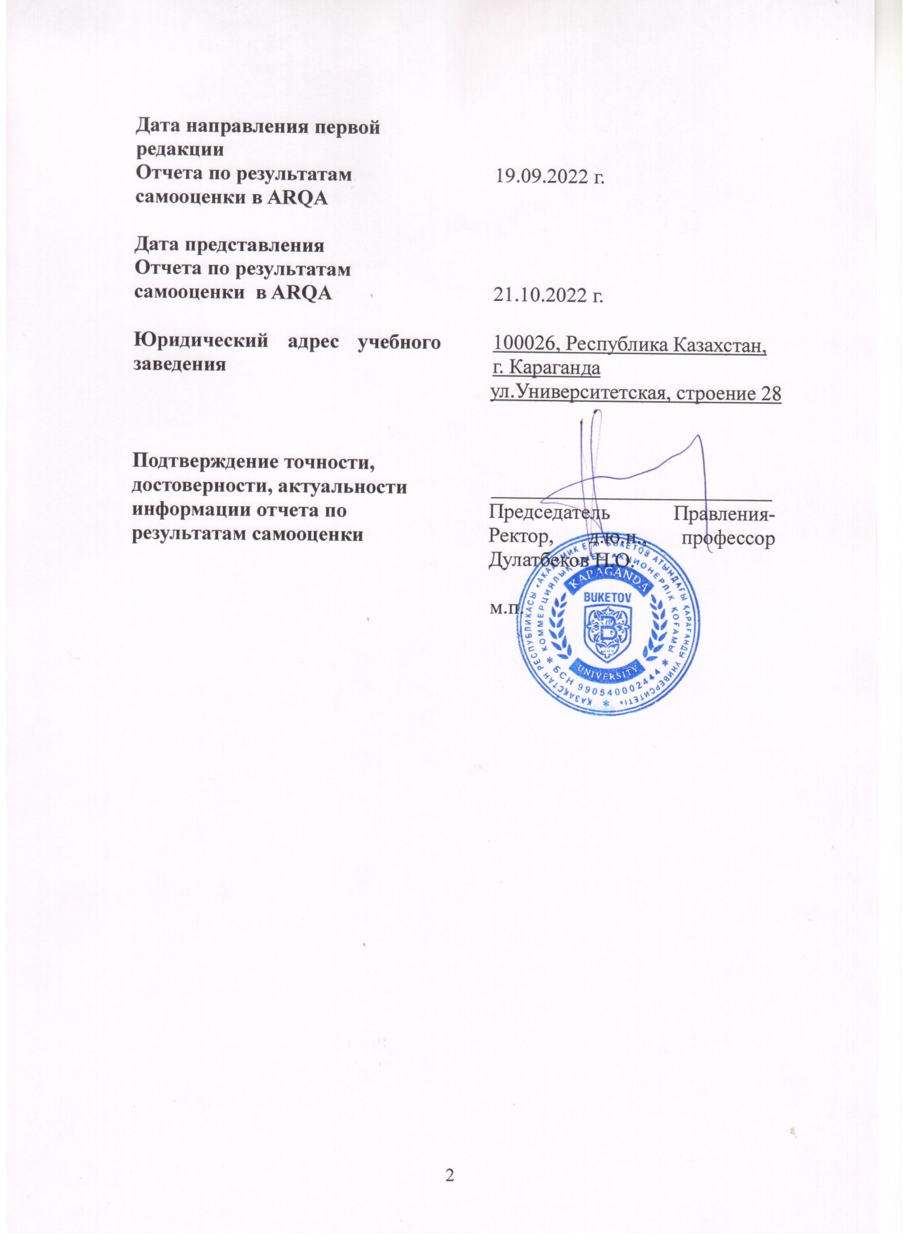

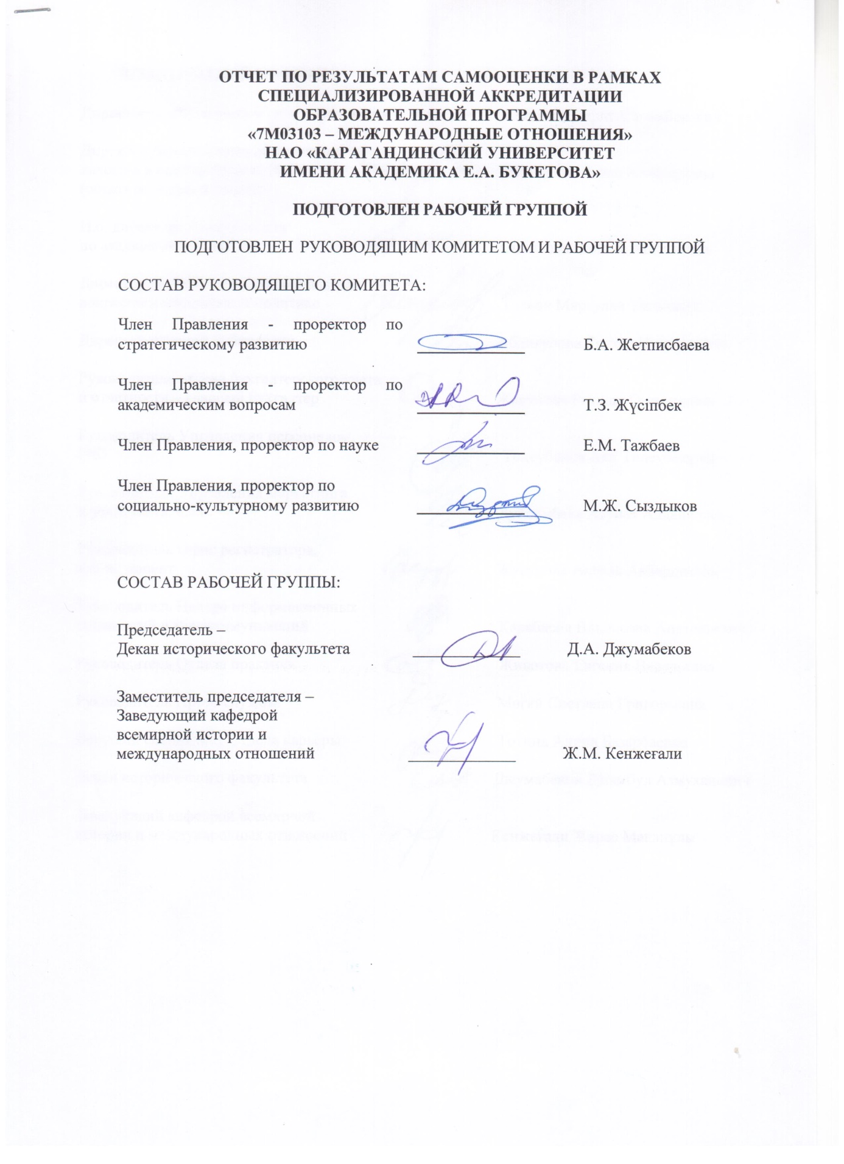

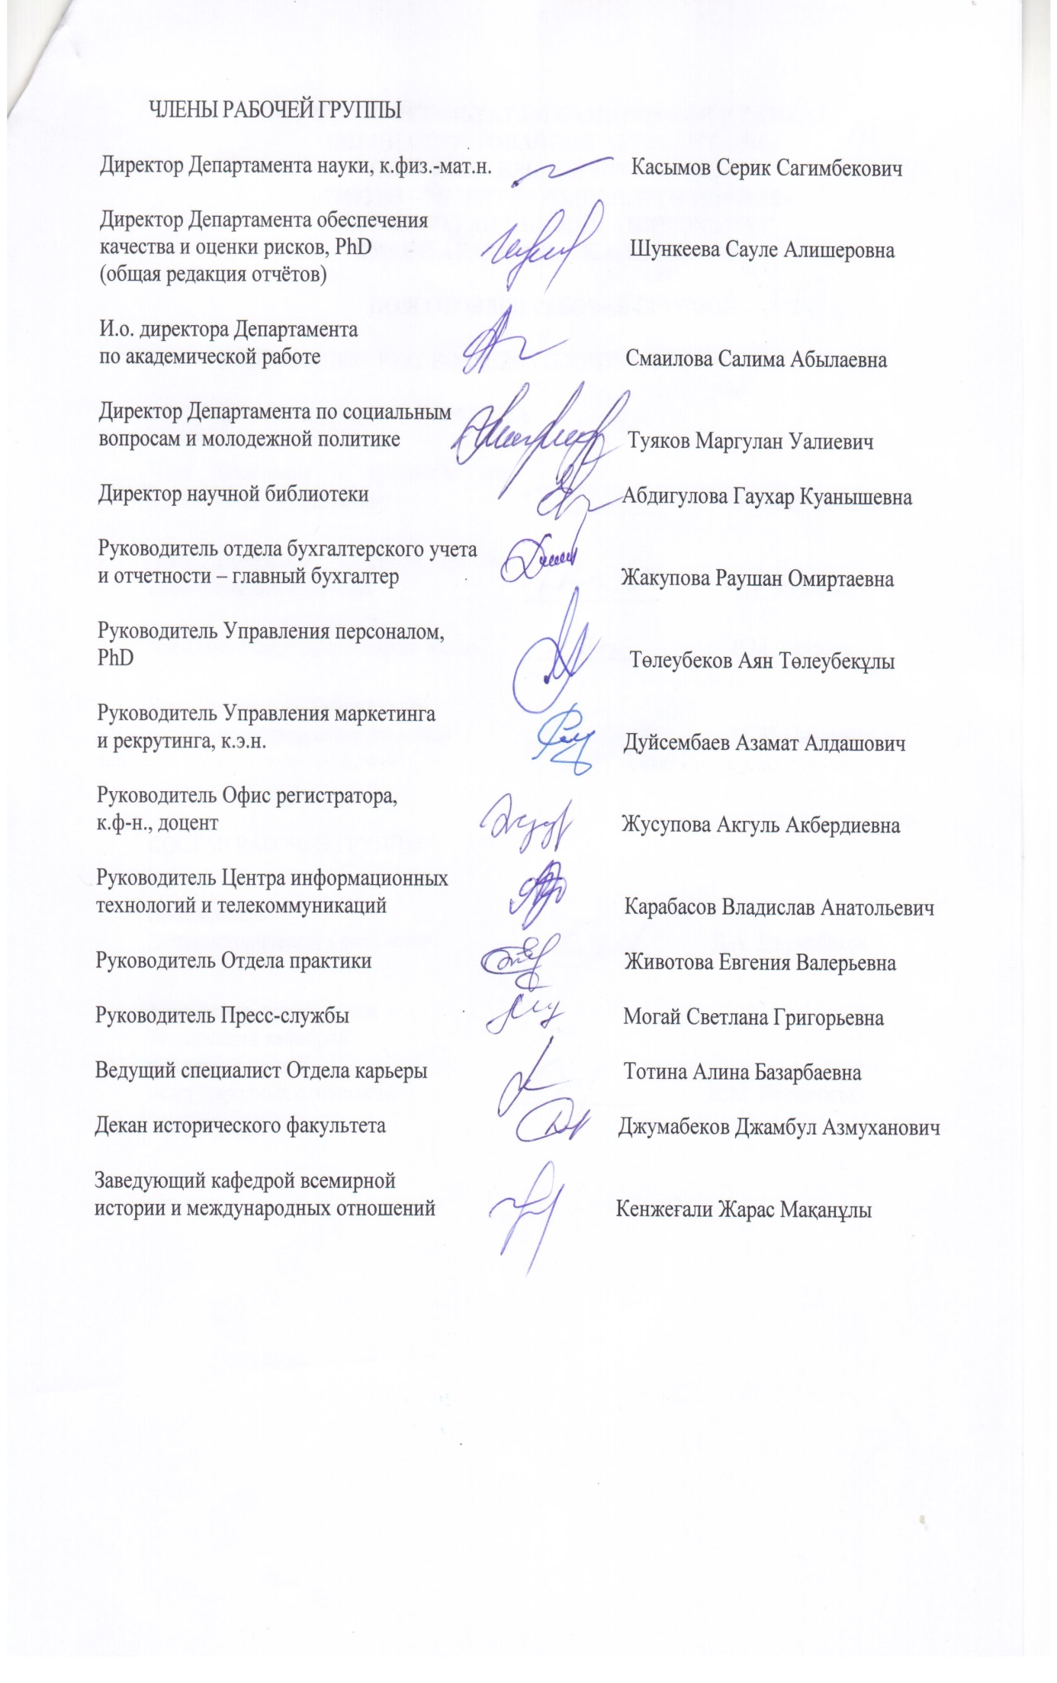МАЗМҰНЫ

Шартты белгілеулер мен қысқартулар 6
БІЛІМ БЕРУ ҰЙЫМЫ ТУРАЛЫ ЖАЛПЫ АҚПАРАТ 7
Кіріспе 8
1-бөлім. САПАНЫ ҚАМТАМАСЫЗ ЕТУ САЯСАТЫН ЖҮЗЕГЕ АСЫРУ 9
2-бөлім. БІЛІМ БЕРУ БАҒДАРЛАМАЛАРЫ: ӘЗІРЛЕУ ЖӘНЕ БЕКІТУ 21
3- бөлім. СТУДЕНТКЕ БАҒДАРЛАНҒАН ОҚЫТУ, САБАҚ БЕРУ ЖӘНЕ ОҚУ ҮЛГЕРІМІН БАҒАЛАУ 28
4-бөлім. МАГИСТРАНТТАР: ҚАБЫЛДАУ, ОҚУ ЖЕТІСТІКТЕРІН СҮЙЕМЕЛДЕУ, СЕРТИФИКАТТАУ. 35
5-бөлім. ПРОФЕССОРЛАР-ОҚЫТУШЫЛАР ҚҰРАМЫ 42
6-бөлім. МАГИСТРАНТТАРДЫҢ ШЫҒАРМАШЫЛЫҚ ЖӘНЕ ТҰЛҒАЛЫҚ ДАМУЫ 52
7-бөлім. БІЛІМ БЕРУ БАҒДАРЛАМАЛАРЫНЫҢ ТҰРАҚТЫ МОНИТОРИНГІ ЖӘНЕ МЕРЗІМДІК БАҒАЛАУ 57
8-2-бөлім. МАГИСТРАТУРА ДЕҢГЕЙІНЕ АРНАЛҒАН БІЛІМ БЕРУ БАҒДАРЛАМАСЫНЫҢ ЕРЕКШЕЛІГІ 59
Қорытындысы 67
ҚОСЫМША А. БІЛІМ БЕРУ ҚЫЗМЕТІН ЖҮРГІЗУ ҚҰҚЫҒЫ ЛИЦЕНЗИЯСЫНЫҢ КӨШІРМЕСІ 68
ҚОСЫМША Б. БҰ ҚЫЗМЕТІНЕ SWOT- АНАЛИЗ 69
ҚОСЫМША В. МАГИСТРАНТТАР БОЙЫНША АНЫҚТАМАЛЫҚ МӘЛІМЕТТЕР 75
ҚОСЫМША В 2. БҰ/ББ МАТЕРИАЛДЫҚ-ТЕХНИКАЛЫҚ БАЗАСЫ ЖӘНЕ МАГИСТРАНТТАРДЫ СҮЙЕМЕЛДЕУ ЖҮЙЕСІ 77
ҚОСЫМША В3. БҰ КАДРЛЫҚ РЕСУРСТАРЫ 83
ҚОСЫМША Г. БҰ МАГИСТРАНТТАРЫНЫҢ ББ САПАСЫНА ҚАНАҒАТТАНУЫ САУАЛНАМАСЫ 92
ҚОСЫМША Д. БІЛІМ БЕРУ ҰЙЫМЫН ДАМЫТУ БАҒДАРЛАМАСЫ 103
ҚОСЫМША E. БІЛІМ БЕРУ ҰЙЫМЫНЫҢ ҚҰРЫЛЫМЫ 119
ҚОСЫМША Ж. БІЛІМ БЕРУ САПАСЫН ІШКІ ҚАМТАМАСЫЗ ЕТУ САЯСАТЫ (БІЛІМ БЕРУ САПАСЫН ҚАМТАМАСЫЗ ЕТУ ЖӨНІНДЕГІ ЖОО ҚҰЖАТТАРЫ) 120
ҚОСЫМША Ж2. «АКАДЕМИК Е.А. БӨКЕТОВ АТЫНДАҒЫ ҚАРАҒАНДЫ УНИВЕРСИТЕТІ» КЕАҚ САПАНЫ ІШКІ ҚАМТАМАСЫЗ ЕТУ ЖҮЙЕСІ 121
ҚОСЫМША Ж3. АКАДЕМИК Е.А. БӨКЕТОВ АТЫНДАҒЫ ҚАРАҒАНДЫ УНИВЕРСИТЕТІНІҢ 2021-2022 ОҚУ ЖЫЛЫНА АРНАЛҒАН САПА САЛАСЫНДАҒЫ МАҚСАТТАРЫ 138
ҚОСЫМША З. «7M03103 - ХАЛЫҚАРАЛЫҚ ҚАТЫНАСТАР» ББ ЖҰМЫС ОҚУ БАҒДАРЛАМАСЫ 140
ҚОСЫМША З2. «7M03103 - ХАЛЫҚАРАЛЫҚ ҚАТЫНАСТАР» ББ МОДУЛДІК БІЛІМ БЕРУ 141
ҚОСЫМША И. «7М03103-ХАЛЫҚАРАЛЫҚ ҚАТЫНАСТАР» ББ ЭЛЕКТИВТІ ПӘНДЕР КАТАЛОГЫ 165
ҚОСЫМША Й. 2022 Ж. ДЕКАНДАРДЫҢ ЖҰМЫСЫН БАҒАЛАУ КРИТЕРИЙЛЕРІ (KPI) 188
ҚОСЫМША К. ДЕКАННЫҢ KPI ТУРАЛЫ ЕРЕЖЕСІ 189
ҚОСЫМША Л. «7М03103 - ХАЛЫҚАРАЛЫҚ ҚАТЫНАСТАР» ББ ҮШІН «ЦИФРЛЫҚ ДИПЛОМАТИЯ» ПӘНІ БОЙЫНША «ЭЛЕКТРОНДЫҚ МАТЕРИАЛҒА» АВТОРЛЫҚ ШАРТ 190
ҚОСЫМША М. МАГИСТРАНТТАРДЫ ҚОСЫМША ДАЯРЛАУ БОЙЫНША СЕРТИФИКАТТАР 191
ҚОСЫМША Н. МАГИСТАНТТЫҢ ҒЫЛЫМИ ТАҒЫЛЫМДАМАДАН ӨТКЕНІ ТУРАЛЫ СЕРТИФИКАТ 192
ҚОСЫМША О. «АҚПАРАТ ЖӘНЕ САЯСИ ТАЛДАУ ОРТАЛЫҒЫМЕН» («IPAC») ЫНТЫМАҚТАСТЫҚ ТУРАЛЫ МЕМОРАНДУМ 193
ҚОСЫМША П. АКАДЕМИК Е.А. БӨКЕТОВ АТЫНДАҒЫ ҚАРАҒАНДЫ УНИВЕРСИТЕТІ ЖӘНЕ МИФИ БАЗАСЫНДА ҚОС ДИПЛОМДЫ БІЛІМ БЕРУ БАҒДАРЛАМАСЫ БОЙЫНША МАГИСТРАНТ Ж.К. ЖҮНІСОВАНЫҢ ДИПЛОМЫ 195
Қосымшалар тізімі 196

Шартты белгілеулер мен қысқартулар

ҚР ҒЖБ – Қазақстан Республикасының ғылым және жоғарғы білім министрлігі;
МЖБС – Жоғары оқу орнынан кейінгі білім берудің мемлекеттік жалпыға міндетті стандарты;
ЖОО – жоғары оқу орны;
ARQA – «Arqa» аккредиттеу және білім сапасын сараптау жөніндегі тәуелсіз агенттігі;
ББ – Білім беру бағдарламасы;
МЖЖ – магистранттың жеке жоспары;
МББ – модульдік білім беру бағдарламасы;
ОӘЖ – оқу-әдістемелік жұмыс;
ОӘҚ – оқу-әдістемелік құрал;
ОЖБ – оқу жұмыс бағдарламасы;
ПОӘК – пәндердің оқу-әдістемелік кешені;
ЖЖЖ – жеке жұмыс жоспары;
ЭПК – элективті пәндер каталогы;
ЖБП – жалпы білім беру пәндері;
МП – міндетті пәндер;
БП – бейіндік пәндер;
БП – базалық пәндер;
СМЖ – сапа менеджменті жүйесі;
ПОҚ – профессорлық-оқытушылық құрам;
АК – аттестациялық комиссия;
СК – сараптамалық комиссия;
МҒЗЖ – магистранттың ғылыми-зерттеу жұмысы;
ҒЗЖ – ғылыми зерттеу жұмысы;
БОӨЖ – білім алушының оқытушының жетекшілігімен жүргізілетін өзіндік жұмысы;
АБ – ағымдық бақылау;
АБ – аралық бақылау;
ҚА – Қорытынды атестация;
GPA (Grade Point Average) – орташв балл;
ECTS – кредиттерді ауыстыру мен жинақтаудың еуропалық жүйесі.

БІЛІМ БЕРУ ҰЙЫМЫ ТУРАЛЫ ЖАЛПЫ АҚПАРАТ

Білім беру ұйымының толық  атауы | «Академик Е.А. Бөкетов атындағы Қарағанды университеті» КЕАҚ
Білім беру ұйымының меншік  түрі | Комерциялық емес акционерлік қоғамдастық
Білім беру ұйымының  қатыстылығы | Қазақстан Республикасы ғылым және жоғарғы білім министрлігі
Білім беру іс-әрекетін жүргізуге
құқықты растайтын
лицензияға сәйкес ЖОО жүзеге
асыратын білім беру
бағдарламалары(мамандықтар)
тізімі
Білім беру ұйымының  орналасқан жері | Қарағанды қаласы, Университетская көшесі, 28 құрылым, №1 оқу ғимараты
Білім беру ұйымының  құрылған жылы | 1972
Магистранттардың контингенті: | Оқыту формалары бойынша:  Күндізгі оқу формасы бойынша - 33  Оқыту тілі бойынша:  Орыс бөлімі: 13  Қазақ бөлімі: 20
Аккредиттеу сұрақтары  бойынша агенттікпен  байланысатын жауапты тұлға,  оның байланысу мәліметтері | Сапаны қамтамасыз ету және тәуекелдерді бағалау департаменті директоры  Шункеева Сауле Алишеровна  8-72-12-35-64-90  saule_shunk@mail.ru

Кіріспе

Академик Е.А.Бөкетов атындағы Карағанды университетінің сапа саласындағы саясатын жүзеге асыру нәтижелерінің жоғары екендігін университеттің есеп беру жылдарындағы әлемдік және ұлттық рейтингтердегі көрсеткіштері дәлелдейді. 2019-2020 жылдары әлемнің үздік университеттері кіретін QS әлемдік рейтингінде Қарағанды университеті 801-1000 орынды иеленсе, 2021 жылдың ақпанында QS EECA әлемдік рейтингінде 149-шы орынға ие болды. 2018-2019 жылдары ҚР БСҚБТА бойынша Үздік көппрофильді университеттердің Бас рейтингісінде 3-ші орынды, 2022 жылдағы QS EECA (дамушы Еуропа және Орталық Азия елдерінің) рейтинг нәтижесі бойынша Е.А.Бөкетов атындағы Қарағанды университеті 127-ші орынды иеленді. Университеттің орыс, қазақ және ағылшын тілдерінде ресми Web-сайты (www.buketov.edu.kz) бар. Есеп беру кезеңінде Webometrics аталатын әлемнің алдыңғы қатардағы университеттерінің үздік сайты бойынша әлемдік рейтингке кіретін Қазақстан жоғару оқу орындарының арасында 5-ші орынға ие болды.
Академик Е.А.Бөкетов атындағы Қарағанды университетінің тарих факультетінде 2019 жылдан бастап 7М03103 – Халықаралық қатынастар білім беру бағдарламасы бойынша магистрлерді даярлау жүзеге асырылып келеді. Білім саласы: 7M03 Әлеуметтік ғылымдар, журналистика және ақпарат. Даярлау бағыты: 7М031 – Әлеіметтік ғылымдар (2 жыл). ББ 30.05.2019 жылы Ғылыми кеңесте бекітілген және 01.07.2019 жылы білім беру бағдарламалары реестрінде тіркелген. Даярлауға бағытталған лицензияның нөмірі - KZ83LAA00018495 (016).
Қазіргі уақытта ББ кафедраның базалық білімі бар жоғары білікті профессор-оқытушы құрамымен қамтамасыз етілген: 3 ғылым докторы, 2 PhD, 10 ғылым кандидаты және толықтай алғанда ғылыми дәрежесі бар оқытушылардың көрсеткіші 93,7%-ды құрайды. Кафедра оқытушыларының арасында 3 (Смагулова Г:М., Тулеуова Б.Т., Досова Б.А.) «Қазақстан Республикасының үздік оқытушысы» мемлекеттік грантының иегері бар; профессор А.Н.Тельгарин Қазақстан Республикасының Тәуелсіздігі күніне орай «Құрмет» орденімен марапатталды.
Есеп беру кезеңінде кафедра тарабынан ҚР БҒМ-нің ғылыми және ғылыми-техникалық жобасы бойынша 2 грант жүзеге асырылды, 7 монография, 1 әдістемелік нұсқау, 1 практикум, 200 ғылыми мақала (соның ішінде нөлдік емес импакт фактор – 3, БҒССҚК тізіміне енетін журналдарда – 30, отандық және халықаралық конференциялардың жинағында – 130) жаряланды, 4 интеллектуалдық жеке меншік объектілерін мемлекеттік тіркеу жөніндегі куәлік алынды.

1-бөлім. САПАНЫ ҚАМТАМАСЫЗ ЕТУ САЯСАТЫН ЖҮЗЕГЕ АСЫРУ

Академик Е. А. Бөкетов атындағы Қарағанды университетінде сапаны қамтамасыз ету саясатын жүзеге асыру білім беру сапасын арттыру және сапаны үздіксіз жетілдіру жөніндегі жалпы тәсілдерді, саясатты, қағидаттарды, стандарттар мен негізгі тетіктерді реттейтін ішкі нормативтік құжаттар негізінде жүзеге асырылады. Университетте сапа саясатын жүзеге асыру саласындағы негізгі ережелер мен бағыттар корпоративтік сайттарда, атап айтқанда «Корпоративтік құжаттар» – «Академик Е. А. Бөкетов атындағы Қарағанды университеті» КЕАҚ стратегиялық даму жоспары» «Академик Е.А. Бөкетов атындағы Қарағанды университетінің сапа саясаты», «Қарағанды университетінің сапа саласындағы мақсаттары», «Академик Е. А. Бөкетов атындағы 2021-2022 оқу жылы», университет KPI –дің 2020-2025 жылдарға арналған Стратегиялық даму жоспарына сәйкес келеді (https://buketov.edu.kz/ru/page/corporate).
Университеттің барлық бөлімінде сапаны дамыту және тұрақты жетілдіру жөніндегі тетіктер мен құралдардың әрекеті «Академик Е. А. Бөкетов атындағы Қарағанды университеті «КЕАҚ сапаны ішкі қамтамасыз ету жүйесінде»« (2021 жылғы 26 тамызда ректормен бекітілген), «Академик Е. А. Бөкетов атындағы Қарағанды университеті «КЕАҚ академиялық саясатында»« көрсетілген. (Ғылыми кеңеспен мақұлданған және 27.01.2022 ж. ректормен бекітілген). Бұл құжаттарда: барлық қызметкерлер мен білім алушылар арасындағы сапа мәдениетін қалыптастыру, академиялық адалдық пен академиялық артықшылық қағидаттарын сақтау, білім алушылардың және қоғамның барлық басқа мүдделі тараптарының қажеттіліктері есепке алу, барлық қызметкерлер мен білім алушылардын ынтасын ояту, сыбайлас жемқорлыққа қарсы көріністердің алдын алу шаралары көрсетілген.
Академик Е.А. Бөкетов атындағы Қарағанды университетінің ішкі сапаны қамтамасыз ету жүйесі Қазақстан Республикасының мемлекеттік бағдарламаларына, жоғары білім және ғылым саласындағы заңнамалық құжаттарға сәйкес жүзеге асырылатын 7М03103 - Халықаралық қатынастар (ғылыми-педагогикалық бағыт) білім беру бағдарламасын тиімді жүзеге асыруға ықпал етеді, жоғары және жоғары оқу орнынан кейінгі білім беру сапасын қамтамасыз ету үшін ESG еуропалық жоғары білім беру кеңістігіндегі халықаралық стандарттар мен нұсқаулықтарға сүйенеді.
Білім беру сапасын қамтамасыз ету үшін - сабаққа қатысуды бақылаудың, білімді бағалаудың, шағымдарды қараудың, есеп саясатын жүзеге асырудың автоматтандырылған рәсімдері, білім алушылармен ішкі жұмыс жүйесі ұйымдастырылған. Сыртқы және ішкі бағалау нәтижелері университеттің даму стратегиясын жүзеге асыру контекстінде, басқарушылық шешімдерді қабылдау және түзету үшін негіз болып табылады.
Білім беру бағдарламасы деңгейінде сапаны қамтамасыз ету және тәуекелдерді басқару саясатының қалыптасуы мен тиімді жұмыс істеуі үшін тарих факультеті мен кафедра жауапты. Бүкіләлем тарихы және халықаралық қатынастар кафедрасы өз қызметін университеттің негізгі әкімшілік қызметтерімен: академиялық жұмыс департаменті, білім алушылармен жұмыс жөніндегі қызмет, қашықтықтан оқыту орталығы, тәжірибе бөлімі, мансап бөлімі, қызметкерлер мен білім алушыларға қызмет көрсету орталығы, сапаны қамтамасыз ету және тәуекелдерді бағалау департаментімен, ғылым департаментімен және тіркеуші кеңсесімен тікелей өзара іс-қимыл жасай отырып жүзеге асырады.
ББ сапасын қамтамасыз ету жөнінде кафедра тарих факультетінің әкімшілік бөлімі арасындағы тығыз ынтымақтастыққа негізделген. Сапаны қамтамасыз ету мәселелері факультет кеңесінің, әдістемелік комиссияның, факультеттің ғылыми-әдістемелік семинары күн тәртібінің орталығында орналасқан, отырыстарда білім беру үдерісінің сапасы, түлектерді жұмысқа орналастыру мәселелері үнемі қаралады, ішкі және сыртқы стейкхолдерлердің сұраныстары талқыланады, магистрлік диссертациялар мен магистранттардың ғылыми жарияланымдарының сапасы талданады. Деканаттың әкімшілік қызметкерлері магистранттарды қабылдау, оқытуды жоспарлау, аралық және қорытынды бақылауды жүргізу нысаны мен мерзімдері, инфрақұрылым мен оқу ортасын қамтамасыз ету туралы ақпарат сияқты басқарушылық ақпарат түрінде көмек көрсетеді.
Академиялық сапаның көрсеткіштері білім беру бағдарламасының академиялық мәртебесі болып табылып, білім беру қызметтері нарығындағы беделін анықтайды. 2020 және 2021 жылдары «7M03103-Халықаралық қатынастар» КЕАҚ ББ агенттігінің магистратура бағдарламаларының рейтингісінде 3 орынға ие болды (Кесте 1). АРТА ББ Ұлттық рейтингісінде: 2020 ж. – 5 орын, 2021 ж. - 6 орын (Кесте 2) иеленді. 2021 жылы «7М03103-Халықаралық қатынастар» ББ ҚР «Атамекен» ҰКП рейтингісіне сәйкес (Сурет 1) республиканың жоғары оқу орындары арасында 22-ден 13-орынды иеленді.

Кесте 1
СББҰ АГЕНТТІКТЕРІ 2020
БАКАЛАВРИАТ ЖӘНЕ МАГИСТРАТУРА БАҒДАРЛАМАЛАРЫНЫҢ РЕЙТИНГІ
Академик Е. А. Бөкетов атындағы Қарағанды университеті

ЖЫЛДАР БОЙЫНША САЛЫСТЫРМАЛЫ ТАЛДАУ
(жүлделі орындардың жалпы саны/дайындық деңгейлері бойынша жүлделі орындар)
2017 жыл | 2018 жыл | 2019 жыл | 2020 жыл | 2021 жыл
63  Бакалавриат – 32  Магистратура - 31 | 73  Бакалавриат – 40  Магистратура - 33 | 92  Бакалавриат – 54  Магистратура - 38 | 122  Бакалавриат – 65  Магистратура -57 | 113  Бакалавриат – 61  Магистратура - 52

МАГИСТРАТУРА
2021 жылы 52 жүлделі орын
Шифр | Бағдарламаның атауы | 2020 жылғы  ұстаным | 2021 жылға ұстаным
7M03103 | Халықаралық қатынастар | 3 | 3

Кесте 2

2021 жылғы АРТА ҰЛТТЫҚ РЕЙТИНГІСІ
ҚР ТОП-20 жоғары оқу орындарының бас рейтингі (қатысушы жоғары оқу орындарының саны-85) | Позиция
Академик Е. А. Бөкетов атындағы Қарағанды университеті | 4 орын

Академик Е. А. Бөкетов атындағы Қарағанды университетінің 2020 және 2021 жылдары АРТА рейтингісіндегі жүлделі орындарының динамикасы.
жыл | жүлделі орындар саны
 | бакалавриат | магистратура | докторантура
2020 | 17 | 12 | 9
2021 | 14 | 23 | 6
Жүлделі орындардың жалпы саны | 2020 жылы-38, 2021 жылы-43

МАМАНДАРДЫ ДАЯРЛАУ БАҒЫТТАРЫ БОЙЫНША ЖОҒАРЫ ОҚУ ОРЫНДАРЫНЫҢ ИНСТИТУЦИОНАЛДЫҚ РЕЙТИНГІСІ
Дайындық бағыты | ҚР жоғары оқу орындары арасында орын
 | 2020 | 2021
Педагогикалық Ғылымдар | 5 орын бакалавриат  6 орын магистратура  5 орын докторантура | 4 орын бакалавриат  3 орын магистратура  5 орын докторантура
Өнер және гуманитарлық ғылымдар | 5 орын бакалавриат  7 орын магистратура  6 орын докторантура | 5 орын бакалавриат  5 орын магистратура  6 орын докторантура
Бизнес, басқару және құқық | 6 орын бакалавриат  5 орын магистратура  4 орын докторантура | 7 орын бакалавриат  2 орын магистратура  8 орын докторантура
Әлеуметтік ғылымдар, журналистика және ақпарат | 4 орын бакалавриат  5 орын магистратура | 6 орын бакалавриат  4 орын магистратура
Жаратылыстану ғылымдары, математика және статистика | 2 орын бакалавриат  7 орын магистратура  2 орын докторантура | 4 орын бакалавриат  4 орын магистратура  3 орын докторантура
Қызметтер | 9 орын бакалавриат  9 орын магистратура | 5 орын бакалавриат  10 орын магистратура
Ақпараттық-коммуникациялық технологиялар | - | 9 орын бакалавриат  -
Инженерлік, өңдеу және құрылыс салалары | - | 8 орын бакалавриат  7 орын магистратура
Денсаулық сақтау және әлеуметтік қамтамасыздандыру (медицина) | 9 орын бакалавриат  7 орын магистратура | 9 орын магистратура
МАГИСТРАТУРА – 2021 жылы 23 жүлделі орын
білім беру бағдарламалары тобы | білім беру бағдарламасының атауы | 2020 жылғы  рейтингтегі орны | 2021 жылғы  рейтингтегі орны
7М03  М064 | халықаралық қатынастар | 5 | 6

Сурет 1
ҚР ҰКП «Атамекен» рейтингісі

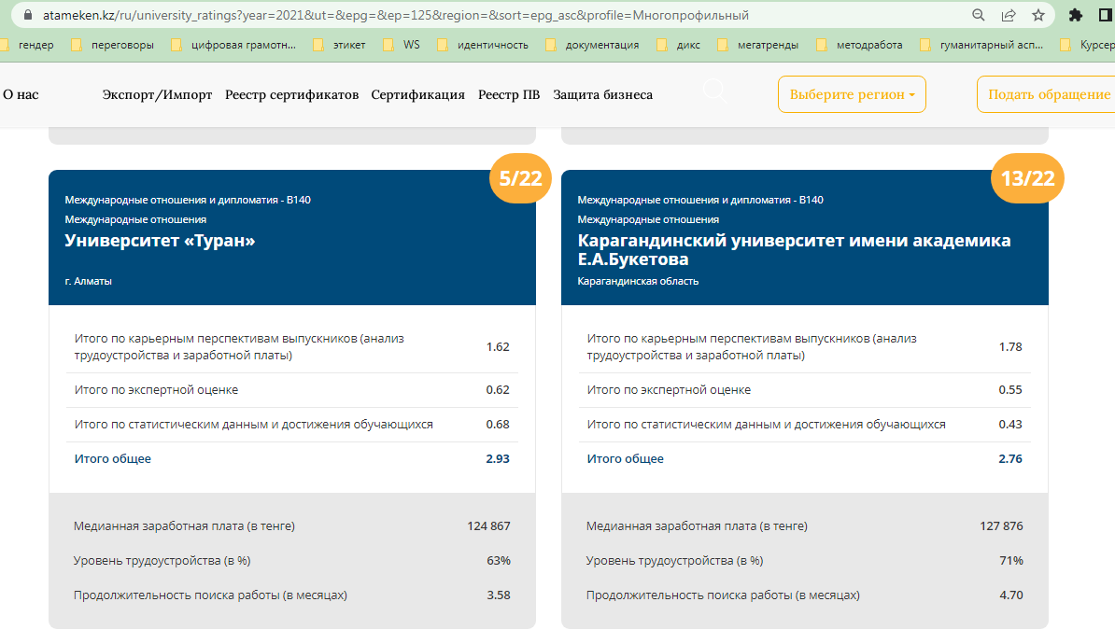

Қазіргі уақытта кафедра осы рейтингтің нәтижелеріне сәйкес ББ сапасын арттыру бойынша жұмыс жүргізуде. Өзгеріске ие іс – шаралардың қатарына шетелдік жоғары оқу орындарымен қос дипломды білім беруді жүзеге асыру бойынша шарттар жасасу, магистранттардың академиялық ұтқырлығын жандандыру, тәжірибеге бағдарланған пәндер санын ұлғайту, білім беру үдерісіне және ғылыми басшылыққа сарапшы-тәжірибешілерді тарту, магистранттардың стартап-жобаларды жүзеге асыруға қатысуы жатады. Аталған іс-шаралар декан мен тарих факультетінің KPI туралы ережесінде, «7M03103-Халықаралық қатынастар» ББ дамыту жоспарында көрініс тапты.
Кафедра қос дипломды білім беруді жүзеге асыру бойынша шарттар жасау мақсатында, өзге де жоғары оқу орындарымен тығыз байланыста жұмыс жүргізеді. МИФИ Ұлттық ядролық зерттеу университетімен жұмыс істейтін ынтымақтастықтан басқа, әлеуетті ЖОО ретінде университет серіктестерінің тізіміне кіретін университеттер: Алтай мемлекеттік университеті (РФ), Беларусь мемлекеттік университеті, онда жоғары білікті ПОҚ-мен халықаралық қатынастар факультеттері жұмыс істейді; Бакалаврлар арасында академиялық ұтқырлық бағдарламасын сәтті жүзеге асыруға бағытталған ұзақ мерзімді байланыстар орнатылған Бабеш-Боляй университеті (Румыния) қарастырылады. Алайда, бұл бағдарламаны жандандыру жағдайы пандемиядан кейінгі кезеңнің және бюджеттік қаржыландырудың болмауының әсерінен күрделене түсті. Қазіргі уақытта ҚР БҒМ Жоғары және жоғары оқу орнынан кейінгі білім департаментінің covid-2019 пандемиясына байланысты академиялық ұтқырлық бағдарламасын жүзеге асыруға арналған бюджеттік шығындарды тоқтата тұру туралы шешімі қолданыста (22.04.2020 ж. №14-4/256-ВН хат). Осыған байланысты кафедра магистранттары арасында академиялық ұтқырлықты онлайн форматта өту мүмкіндігін түсіндіру бойынша жұмыс жүргізеді, бұл магистранттардың шығындарын барынша азайтады. Академиялық ұтқырлық бағдарламасы, серіктес жоғары оқу орындары, қажетті құжаттар тізімі және өтінім нысандары туралы барлық ақпарат университеттің ресми сайтында орналастырылған - https://buketov.edu.kz/ru/page/academic-mobility
Сондай-ақ, сыртқы академиялық ұтқырлықты кеңейту мақсатында кафедра шетелдік білім алушыларға бағытталған ағылшын тілінде оқыту тілімен «7M03103-Халықаралық қатынастар» білім беру бағдарламасын әзірлеу мәселесін қарастыруда. Ол үшін кафедра, біріншіден, ПОҚ-ның тілдік құзыреттілігін арттырып, кейіннен шет тілі бойынша халықаралық емтихандарды тапсыруы қажет. Осы мақсатта факультетте 2023-2025 жылдарға арналған IELTS/TOEFL емтихандарын тапсыру жоспары әзірленді; екіншіден, соңғы трендтерді, өңірлік контентті ескере отырып, пәндер тізбесін өзектендіру есебінен білім беру бағдарламасының бірегейлігін арттыру.
Тәжірибеге бағдарланған пәндерді көбейту және осы қызмет түрі бойынша тәжірибе мен білімнің болмауына байланысты қатысуы шектелген стартап-жобаларды жүзеге асыруға магистранттарды тарту бойынша түзету іс-шарасы ретінде білім беру бағдарламасының ерекшелігі мен бейінін ескере отырып оқылатын «Инновациялық жобаларды басқару» жаңа курсын енгізуді атауға болады. Қазіргі еңбек нарығында жобаларды басқару принциптері мен оларды қолдану дағдыларын түсінуді көрсететін, өзгерістерге қабілетті, жобаларды жүзеге асыруда тәжірибесі бар мамандар өте қажет. Тиісінше, бұл курс тек экономика факультеттерінің түлектері ғана емес, сонымен қатар «7M03103-Халықаралық қатынастар» білім беру бағдарламасының магистранттарына да өте қажет. Сонымен қатар, кафедра оқытушылары білім алушылармен бірлесіп әлеуметтік жобалардың бизнес-модельдерінің шетелдік және отандық тәжірибесін зерделеп, болашақ стартап-жобалар үшін инновациялық идеяларды іздестіруде. Мысал ретінде магистранттарға «Технологиялар эволюциясы» атты V мерейтойлық Нобель фестивалінің (Астана қ., 2022 ж. 26-28 қазан, онлайн және офлайн қатысу) тыңдаушылары болуға ұсынылды, онда ғылым, технология және білім саласындағы отандық және шетелдік көшбасшылар фестиваль қатысушыларын озық инновациялық идеялармен таныстырады.
Сапаны қамтамасыз ету саясатының тиімділігі білім беру үдерісін жүзеге асыратын және магистрлік диссертацияларға ғылыми жетекшілік ететін профессор-оқытушылар құрамын сауатты таңдау негізінде жүзеге асырылады. Есеп беру кезінде бүкіләлем тарихы және халықаралық қатынастар кафедрасының штатында 2 PhD, 4 тарих ғылымдарының кандидаты, 1 ғылым магистрі ұсынылған. Кафедраның ПОҚ жалпы дәрежесі 85,7% құрайды.
Кафедраның дәрежесі бар оқытушылар санын арттыру бойынша тұрақты жұмыс жүргізілуде: аға оқытушы Сердхан А. шетелдік докторантураны (Моңғолия Республикасы) аяқтады, Л. Н. Гумилев атындағы ЕҰУ-дегі докторантураны аға оқытушы Өскембаева А.А. бітіргеннен кейін қайта оралды, Е. А. Бөкетов атындағы Қарағанды университетінде докторантураны аяқтағаннан кейін аға оқытушы И.Д. Хлебников бүкіләлем тарихы және халықаралық қатынастар кафедрасына тағайындалды. Қазіргі уақытта докторлық диссертацияны қорғауға дайындық деңгейі Scopus және Web of Science базаларына кіретін рейтингтік журналдарда диссертация тақырыбы бойынша мақала жариялау уақытымен анықталады. Осыған байланысты, А. А. Өскембаева мен И.Д. Хлебниковтың докторлық диссертацияларын қорғаудың болжамды күні – 2023 жылдың соңы. Аға оқытушы А. Сердханның докторлық диссертациясының қорғау күні – 2024-2025 жж, себебі оның диссертациясымен жұмысы пандемия кезеңіне түсті, сонымен қатар, пандемия мен пандемиядан кейінгі кезеңде уақыт пен күшті талап ететін тәрбие жұмысы және әлеуметтік мәселелер жөніндегі деканның орынбасары болып әкімшілік қызметке тағайындау кезеңімен сәйкес келді. Қазіргі уақытта ол осы лауазымнан босатылып, докторлық диссертациясымен және талаптарға сәйкес мақала жариялаумен жұмысын жалғастыра алды.
Докторантураға түсуге кафедраның 2 оқытушысы-Тулеуова К.Т., Зипатолла Ш.К дайындалуда.
Сапаны арттыру бойынша жұмыстың қажетті нәтижелеріне қол жеткізудегі адами ресурстардың рөлін арттыру, университеттегі барлық үдерістерді нәтижелі жүзеге асыру үшін әр бір оқытушының дербестендірілген жауапкершілігін сезіну мақсатында «Академик Е. А. Бөкетов атындағы Қарағанды университеті» КЕАҚ кадрлық әлеуетін дамыту Тұжырымдамасы» бекітілді (https://buketov.edu.kz/ru/page/corporate). Оны жүзеге асыру шеңберінде кафедраға Глазго университетінде (Ұлыбритания) «Ресей, Шығыс Еуропа және еуразияшылдық» мамандығы бойынша магистратураны бітірген «Болашақ» бағдарламасының түлектері - Ш.К. Зипатолла, Торонто университетінің (Канада) «Мaster of global affaris» мамандығы бойынша «Болашақ» бағдарламасының түлегі А.Х. Махмутова қабылданды. Икемді модульдік жүйелерді, онлайн бағдарламалар мен аралас оқыту форматындағы бағдарламаларды пайдалана отырып, 3 жылда 1 рет тұрақты негізде оқытушылар біліктілігін арттырудан өтеді, оның ішінде онлайн-контентпен жұмыс істеу, онлайн-курстарды құру және сүйемелдеу дағдыларына оқыту. – Тулеуова Б. Т., Кенжеғали Ж. М., Смағұлова Г. М., Досова Б. А.
Сапаны қамтамасыз ету саясатының тиімділігі ғылыми зерттеулер мен оқыту арасындағы байланыстың болуымен байқалады, өйткені сапаны қамтамасыз етудің негізгі құралы ғылыми әзірлемелерге негізделген білім беру болып табылады. Магистранттардың оқу үдерісі мен ғылыми-зерттеу қызметіне басшылықты университеттің және бүкіләлем тарихы және халықаралық қатынастар кафедрасының ғылыми-зерттеу қызметінде, жобалау жұмысында үлкен тәжірибесі бар жетекші ғалымдары жүзеге асырады. Ғылыми қызметтің нәтижелері (ғылыми жарияланымдары, оқу материалдары, жобалық қызметке қатысу) осы білім беру бағдарламасы бойынша білім беру үдерісін жүзеге асыратын оқытушылардың жеке бағдарында көрініс тапты.

3 – кесте

Білім беру бағдарламасы бойынша білім беру процесін жүзеге асыратын оқытушылардың ғылыми қызметінің нәтижелері
«7M03103 -Халықаралық қатынастар»

Оқытушының Т. А. Ә. | Оқылатын пән | Ғылыми жетістіктер | Ғылымометриялық мәліметтер базасының идентификаторлары | Профильге сілтеме
Абильдина С.К., педагогика ғылымдарының докторы, бастауыш оқыту педагогикасы және әдістемесі кафедрасының меңгерушісі | Жоғары мектеп педагогикасы | ҚР АПН академигі, ҚР БҒМ Ұлттық ғылыми кеңесінің мүшесі  ҚР БҒМ ЖОО үздік оқытушысы  TEMPUS халықаралық жобаларының қатысушысы;  ҚР БҒМ педагогика бойынша гранттық ғылыми жобаларының жетекшісі;  Хирш Индексі-3 | Researcher ID: 4355527 ORCID ID: 0000000283248444 Идентификатор Author ID Scopus: 56128026400 | https://up.buketov.edu.kz/buketov/profile_pimno/%D0%A0%D0%B5%D0%B7%D1%8E%D0%BC%D0%B5%20%D1%80%D1%83%D1%81%20%D0%90%D0%B1%D0%B8%D0%BB%D1%8C%D0%B4%D0%B8%D0%BD%D0%BE%D0%B9%20%D0%A1.%D0%9A..pdf
Колумбаев Б.Е., философия ғылымдарының докторы, философия және мәдениет теориясы кафедрасының профессоры | Ғылым тарихы мен философиясы | Жаратылыстану ғылымдары академиясының академигі  77 ғылыми жарияланымдар мен оқу-әдістемелік еңбектердің, оның ішінде Scopus – 1 базасы бойынша журналдардың авторы |  | https://up.buketov.edu.kz/buketov/profile_ftk/%D0%A0%D0%B5%D0%B7%D1%8E%D0%BC%D0%B5_%D0%9A%D0%BE%D0%BB%D1%83%D0%BC%D0%B1%D0%B0%D0%B5%D0%B2_%D1%80%D1%83%D1%81.pdf
Карипбаев Б.И., философия ғылымдарының докторы, философия және мәдениет теориясы кафедрасының профессоры | История и философия науки | ҚР БҒМ ЖОО үздік оқытушысы,  Халықаралық жобаның орындаушысы,  ҚР БҒМ гранттық ғылыми жобаларының жетекшісі ҚР БҒМ әлеуметтік-гуманитарлық ғылымдар бойынша сараптамалық кеңесінің мүшесі,  «Дін және уақыт» журналының бас редакторы.  РАЕН академигі (Мәскеу).  ҚХА ғылыми-әдістемелік кеңесінің сарапшысы  Хирш Индексі-3 | ORCID ID: 0000-0002-1892-2631  Author ID Scopus: 56073422500 | https://up.buketov.edu.kz/buketov/profile_ftk/%D0%A0%D0%B5%D0%B7%D1%8E%D0%BC%D0%B5_%D0%9A%D0%B0%D1%80%D0%B8%D0%BF%D0%B1%D0%B0%D0%B5%D0%B2_%D1%80%D1%83%D1%81..pdf
Аубакирова К.Ф, педагогика ғылымдарының кандидаты, педагогика және бастауыш оқыту әдістемесі кафедрасының доценті | Жоғары мектеп педагогикасы |  | Идентификатор РИНЦ: 18905541 Author ID Scopus: 10.1504/IJLC.2021.111669 | https://up.buketov.edu.kz/buketov/profile_pimno/%D0%A0%D0%B5%D0%B7%D1%8E%D0%BC%D0%B5_%D1%80%D1%83%D1%81%20%D0%90%D1%83%D0%B1%D0%B0%D0%BA%D0%B8%D1%80%D0%BE%D0%B2%D0%B0%20%D0%9A.%D0%A4..pdf
Жансерикова Д.А.,  психология ғылымдарының кандидаты, психология кафедрасының доценті | Басқару психологиясы | ҚР БҒМ ЖОО үздік оқытушысы  «Қызықты психология» журналы редакциясының мүшесі, Қазақ психологиялық қоғамының сарапшысы, шығармашылық педагогтар Одағының мүшесі  100 – ден астам жарияланымның авторы, оның ішінде Scopus - 2 базасы бойынша журналдарда; ҚР БҒМ КОКСОН ұсынған басылымдарда - 11; ЖАК – 8 тізбесіндегі журналдарды қоса алғанда, РИНЦ базасында орналастырылған басылымдарда; монографияларда – 2; 10 оқу құралдарында, Электрондық оқулықтарда (бірлескен авторлықта) - 11. | Author ID Scopus: 57194526282 | https://up.buketov.edu.kz/buketov/profile_psychology/%D0%96%D0%B0%D0%BD%D1%81%D0%B5%D1%80%D0%B8%D0%BA%D0%BE%D0%B2%D0%B0%20%D0%94.%D0%90..pdf
Кабпасова Г.Б., психология ғылымдарының кандидаты, психология кафедрасының доценті | Педагогика высшей школы | TEMPUS халықаралық жобасының орындаушысы;  ҚР БҒМ Республикалық ғылыми жобасының орындаушысы;  Хирш Индексі-1 | Researcher ID: AAJ-8552-2021. ORCID ID: https://orcid.org/0000-0001-9502-3587 scholar.google.ru: https://scholar.google.ru/citations?user=3f2wJtoAAAAJ&hl=ru | https://up.buketov.edu.kz/buketov/profile_psychology/%D0%9A%D0%B0%D0%BF%D0%B1%D0%B0%D1%81%D0%BE%D0%B2%D0%B0%20%D0%93.%D0%91..pdf
Смагулова Г.М., т.ғ.к., бүкіләлем тарихы және халықаралық қатынастар кафедрасының профессоры | Современная внешнеполитическая стратегия Республики Казахстан  Цифровая дипломатия | ҚР БҒМ ЖОО үздік оқытушысы  ҚР БҒМ гранттық жобасының орындаушысы  Қарағанды облысы Қазақстан халқы Ассамблеясының ғылыми-сараптамалық тобының мүшесі  Хирш Индексі-1  Орталық Азияны зерттеу ғылыми-зерттеу орталығының директоры | Researcher ID: P-1878-2017 ORCID ID: 0000-0002-8464-9637 Идентификатор РИНЦ: 3261-7232 Author ID Scopus: 57189619591 | https://up.buketov.edu.kz/buketov/profile_vim/%D0%A1%D0%BC%D0%B0%D0%B3%D1%83%D0%BB%D0%BE%D0%B2%D0%B0%20%D0%93.%D0%9C._%D1%80%D1%83%D1%81.pdf
Тулеуова Б.Т., т.ғ.к, бүкіләлем тарихы және халықаралық қатынастар кафедрасының қауымдастырылған профессоры | Мегатренды и процессы глобализации  Инновации в международных отношениях  Управление инновационными проектами | ҚР БҒМ ЖОО үздік оқытушысы  TEMPUS халықаралық жобасының орындаушысы ҚР БҒМ гранттық жобасының басшысы  Қарағанды облысы Қазақстан халқы Ассамблеясының ғылыми-сараптамалық тобының мүшесі  Хирш Индексі-1  Орталық Азияны зерттеу ғылыми-зерттеу орталығының аға ғылыми қызметкері | Researcher ID: P-1695-2017 ORCID ID: 0000-0002-5712-1642 Идентификатор РИНЦ: 935645 Author ID Scopus: 57189625268 | https://up.buketov.edu.kz/buketov/profile_vim/%D0%A2%D1%83%D0%BB%D0%B5%D1%83%D0%BE%D0%B2%D0%B0_%D0%A0%D0%B5%D0%B7%D1%8E%D0%BC%D0%B5_%D1%80%D1%83%D1%81.pdf
Досова Б.А., т.ғ.к., бүкіләлем тарихы және халықаралық қатынастар кафедрасының қауымдастырылған профессоры | Политические аспекты международных миграций  Теория международных отношений  Глобальная безопасность и современные международные конфликты | ҚР БҒМ ЖОО үздік оқытушысы  ҚР БҒМ гранттық жобасының орындаушысы  Хирш Индексі-2  Антропологиялық зерттеулер орталығының ғылыми қызметкері | ORCID ID: 0000-0001-8427-2027 Author ID Scopus: 57190746858 | https://up.buketov.edu.kz/buketov/profile_vim/%D0%94%D0%BE%D1%81%D0%BE%D0%B2%D0%B0%20%D0%91.%D0%90.%20%D1%80%D1%83%D1%81.pdf
Стамбулов С.Б., PhD, бүкіләлем тарихы және халықаралық қатынастар кафедрасының қауымдастырылған профессоры | Жаһандық қауіпсіздік және қазіргі заманғы халықаралық қақтығыстар  Халықаралық қатынастар теориясы | АҚШ Мемлекеттік департаментінің грант иегері  50-ден астам ғылыми жарияланымдары бар, оның ішінде Scopus – 3 базасы бойынша журналдарда; ҚР БҒМ КОКСОН ұсынған журналдарда – 20; РИНЦ – 5 – те жарияланған басылымдарда; монография – 1; оқулықтар, оқу құралдары, электрондық оқулықтар-2.  Хирш Индексі-1  Орталық Азияны зерттеу ғылыми-зерттеу орталығының аға ғылыми қызметкері | ORCID ID: 0000-0001-5400-227X AuthorID Scopus: 57202089532 | https://up.buketov.edu.kz/buketov/profile_vim/%D0%A1%D1%82%D0%B0%D0%BC%D0%B1%D1%83%D0%BB%D0%BE%D0%B2_C.%D0%91._ru.pdf
Кенжеғали Ж.М., PhD, бүкіләлем тарихы және халықаралық қатынастар кафедрасының меңгерушісі | Халықаралық көші- қонның саяси аспектілері  Халықаралық жағдайларды талдау  Халықаралық қатынастар және сыртқы саясатты зерттеу әдіснамасы. Халықаралық қатынастарды инновациялары | ҚР БҒМ гранттық жобасының орындаушысы  30-дан астам ғылыми жарияланымдары бар, оның ішінде: Scopus – 2 базасы бойынша журналдарда ҚР БҒМ КОКСОН ұсынған басылымдарда – 7, монографиялар (бірлескен авторлықта) – 1. Оқулықтар, оқу құралдары, электрондық оқулықтар-1.  Орталық Азияны зерттеу ғылыми-зерттеу орталығының ғылыми қызметкері | ORCID ID: https://orcid.org/0000-0002-0888-7190 Scopus Author ID: 57191843912 | https://up.buketov.edu.kz/buketov/profile_vim/%D0%9A%D0%B5%D0%BD%D0%B6%D0%B5%D2%93%D0%B0%D0%BB%D0%B8%20%D0%96.%D0%9C._%D1%80%D1%83%D1%81.pdf

Магистранттарға ғылыми-зерттеу жұмыстарына қатысуға тікелей қол жетімділікті қамтамасыз ету зерттеулерге негізделген оқытуды қамтамасыз ету саясатын жүзеге асырудың тағы бір маңызды элементі болып табылады. Магистранттардың ғылыми-зерттеу жұмысы практикалық сабақтар, ғылыми-практикалық және ғылыми-теориялық конференциялардың жұмысына қатысу, БССҚК тізбесіне кіретін журналдар мен рейтингтік журналдарға мақалалар жариялау, гранттық жобаларға қатысу барысында іске асырылады. Магистранттар жарияланымдарының жалпы саны 4-кестеде көрсетілген.

4 - кесте

Магистранттардың жариялаған мақалаларының жалпы саны

ББ атауы | ҚР БҒМ БССҚК ұсынған журналдарда | Халықаралық конференциялар материалдарында | Республикалық конференциялар материалдарында | Басқа
«7M03103-Халықаралық қатынастар»  2021 шығарылу жылы | 5 | 3 | 19 | 1
«7M03103-Халықаралық қатынастар»  2022 шығарылу жылы | 1 | 2 | 20 | -

Кафедра өз алдына ғылыми-зерттеу оқытуының мынадай міндеттерін қояды: ББ пәндерінің мазмұнын халықаралық қатынастар және әлемдік саясат саласындағы зерттеулердің соңғы нәтижелерімен тығыз байланысты қамтамасыз ету, жетекші шетелдік лекторлардың қонақ дәрістерін ұйымдастыру арқылы халықаралық зерттеу ортасын белсенді қалыптастыру, шетелдік журналдарда магистранттардың жарияланымдық белсенділігін арттыру, халықаралық қатынастар мәселелері бойынша ғылыми-әдістемелік семинардың жұмысын күшейту, магистранттарды зерттеушілермен практикалық өзара әрекеттесуге және ғылыми жобаларға қатысуға кеңінен тарту.
Бүкіләлем тарихы және халықаралық қатынастар кафедрасы кафедра оқытушыларының сабақтарға өзара қатысуы, кафедра меңгерушісінің, факультет деканының, сапаны қамтамасыз ету жөніндегі комиссия төрағасының сабаққа қатысуы негізінде білім беру үдерісіне мерзімді шолу жасау арқылы оқыту, оқыту және бағалау сапасын үздіксіз арттыруға көп көңіл бөледі. Сапаны арттыру, педагогикалық тәжірибе алмасу жөніндегі бастамаларды сүйемелдеу мақсатында және факультеттің сапасын қамтамасыз ету жөніндегі комиссияның жұмыс жоспарына сәйкес, тұрақты негізде «Жоғары мектепте оқыту әдістемесін жетілдіру» семинары жұмыс істейді, онда бітіруші кафедраның оқытушылары (Б.Т. Төлеуова, Б.А. Досова, И.Д. Хлебников) «Жоғары мектепте тарихи білімді қалыптастырудағы жаңа тәсілдер», «Көрнекі сауаттылықты қалыптастыру және оқу процесінде цифрлық құралдарды қолдану», «Білім алушыларды оқу процесіне тарту әдістері: заманауи тәсілдер», «Контент-талдау - халықаралық оқу әдісі ретінде: анықтамасы, тарихы, қолдану аясы», «Оқытудағы ақпаратты визуализациялау: техникалар мен құралдар» тақырыптарында ғылыми-әдістемелік семинарлар өткізілді.
Сапа менеджменті жүйесінің тиімділігіне ішкі және сыртқы аудиттер арқылы мониторинг жүзеге асырылады. ББ сапасының мониторингін академиялық комитеттің және сапаны қамтамасыз ету және тәуекелдерді бағалау департаментінің басшылығымен тарих факультетінің сапасын қамтамасыз ету жөніндегі комиссия жүзеге асырады. Жұмыс берушілермен бірлескен жұмыс ББ мазмұнын үнемі қайта қарау және ЖБЖ жыл сайынғы жаңарту арұылы іске асады. 2022 жылы ББ пәндерінің тізбесі Қарағанды облысы бойынша Мемлекеттік басқару академиясымен бірлесіп талданды және қайта қаралды. Ғылыми білім саласындағы және еңбек нарығындағы жаңа трендтерді ескеретін бірқатар жаңа өзекті пәндер қосу бойынша өзгерістер еңгізілді. Атап айтқанда, «Инновациялық жобаларды басқару», «Халықаралық қатынастардың қазіргі шетелдік тарихнамасы», «Тұрақты даму мақсаттары және жаһандық проблемалар», «ҚР-РФ-ҚХР: ХХІ ғасырдың еуразиялық геосаясатындағы стратегиялық үшбұрыш», «Ақпараттық қауіпсіздік және ақпараттық қауіпсіздік технологиялары» пәндері қосылды.
Университетте және кафедрада сапаны қамтамасыз ету жүйесін үздіксіз жетілдіру мақсатында тұрақты негізде өткізілетін сауалнама және білім алушылармен (жеке және топтық) сұхбаттасу барысында ББ сапасына қанағаттанушылықты зерделеу жүргізіледі. Жүргізілген сауалнамалардың нәтижелері кафедра отырыстарында, сондай-ақ оқытушылардың өздері өзін-өзі бағалау процесінде талданады. Кафедрада ішкі және сыртқы стейкхолдерлермен кері байланысты ұйымдастыру бойынша құралдар әзірленді: оның ішінде әлеуметтану магистрі, аға оқытушы Хлебников И.Д. авторы болып табылатын «Оқу процесінің сапасына қанағаттану дәрежесін анықтау мақсатында білім алушыларға сауалнама жүргізу және сұхбат беру бойынша әдістемелік нұсқаулар» шықты.
Сыртқы стейкхолдерлердің, оның ішінде жұмыс берушілердің қажеттіліктері олардың сауалнамасы арқылы, сондай-ақ ББ түлектерінің ҚА өткізу кезінде ғылыми қызметті іске асыру шеңберіндегі ынтымақтастық процесінде айқындалады.
Жалпы, білім беру бағдарламасының күшті жақтарына университет пен факультеттің, қаланың, облыстың, республиканың қоғамдық өміріндегі оң академиялық имиджін жатқызуға болады. Бұл білім беру бағдарламасы бойынша жұмысқа қабылдануға, оның түлектеріне деген сұранысқа оң әсер етеді; университеттің барлық қызметкерлері мен білім алушылары бөлісетін логикалық түрде құрылған және дәйекті ішкі сапаны қамтамасыз ету жүйесі және барлық мүдделі тараптардың көрсетілетін қызметтердің сапасына қанағаттанушылығын бағалауды қоса алғанда, ББ нәтижелілігінің мониторингі негізінде процестерді тиімді басқару және оларды үнемі жақсарту ББ-ның қойылған мақсаттары мен міндеттерін табысты және тиімді іске асырудың іргетасы екені сөзсіз. Беделді агенттіктер мен ұйымдар жүргізетін ББ сапасын сыртқы және ішкі бағалау оның күшті және әлсіз жақтарын анықтауға, оны жақсарту жөніндегі іс-қимылдарды үйлестіруге мүмкіндік береді. Бұл бағыттағы маңызды плюс - университеттің ПОҚ әлеуетін арттыру, оның ішінде университет пен факультеттегі оң өзгерістердің мотиваторлары мен бастамашылары болып табылатын «Болашақ» бағдарламасының түлектерін жұмысқа шақыру арқылы жұмыс істеуі болып табылады.
Алайда, сапаны қамтамасыз ету саясатын іске асыру бірқатар әлсіз жақтардың болуымен төмендейді, атап айтқанда, магистранттар мен ПОҚ-ның шетелдік журналдардағы жарияланымдық белсенділігінің жеткіліксіздігі, сапаны қамтамасыз ету саясатын іске асыруға қатысатын сыртқы стейкхолдерлердің шектеулі тобы. Аталған тәуекелдерді еңсеру мақсатында кафедра ПОҚ және магистранттар арасында семинарлар, академиялық жазу мәдениетін қалыптастыру бойынша мастер-класстар, шетелдік дерекқор платформаларымен жұмыс жүргізу, гранттық жобаларды іске асыруға магистранттарды тарту, фокустық топтық зерттеулер мен сауалнамаларды ұйымдастыру арқылы ББ әзірлеуге және жаңартуға сыртқы стейколдерлерді кеңінен тарту; БАҚ, әлеуметтік желілер арқылы білім беру бағдарламасындағы өзгерістер туралы хабарландыру бойынша жұмысты жандандырды.
Осылайша, осы стандарт бойынша қорытындылай келе, «Халықаралық қатынастар» білім беру бағдарламасының сапасын қамтамасыз ету саясатын іске асыру университет қоғамдастығының барлық мүшелерінің қатысуымен университет жұмысының барлық деңгейлерінде сапа мәдениетін дамытуға бағытталғанын атап өтуге болады. Ол университеттің «Karaganda Buketov University» брендін әлемдік деңгейдегі университет ретінде ілгерілету жөніндегі миссиясына, стратегиясына, мақсаттары мен міндеттеріне сәйкес жүзеге асырылады. «Халықаралық қатынастар» сапаны қамтамасыз ету саясаты білім беру процесінің мазмұнын жақсартуға, үздік тәжірибелерді енгізуге, университеттегі сапа менеджменті жүйесінің барлық процестерінің тиімділігін арттыру бағыттарын анықтауға мүмкіндік беретін нақты деректер негізінде білім беру, оқыту және бағалау сапасын тұрақты және үздіксіз арттыруға бағытталған.

2-бөлім. БІЛІМ БЕРУ БАҒДАРЛАМАЛАРЫ: ӘЗІРЛЕУ ЖӘНЕ БЕКІТУ

«7M03103 – Халықаралық қатынастар» білім беру бағдарламасы университеттің Ғылым Кеңесімен 30.05.2019 жылы бекітілді, ал 01.07.2019 жылы білім беру бағдарламаларының Тізіліміне тіркелу рәсімінен өтті, 07.07.2019 жылы білім беру бағдарламасының паспорты Тізілімде жаңартылды.
Академик Е.А. Бөкетов атындағы Қарағанды университетінде «Халықаралық қатынастар» бағдарламасы бойынша магистранттарды даярлау ғылыми-педагогикалық бағытта жүзеге асырылады, 2 жылдық оқуды қамтиды.2023 жылы сыртқы мүдделі тараптардың тілектерін ескере отырып, кафедра мамандандырылған магистратура бағдарламасына – 1 жылдық оқуға қабылдауды бастауды жоспарлап отыр.
«Халықаралық қатынастар» білім беру бағдарламасын әзірлеу Қазақстан Республикасы Білім және ғылым министрлігінің нормативтік талаптарына, Жоғары оқу орнынан кейінгі білім берудің мемлекеттік білім беру стандарттарына сәйкес мамандарды даярлаудың құзыреттілік моделі жағдайында, Білім беруді дамытудың 2025 жылға дейінгі мемлекеттік бағдарламасы, Ұлттық біліктілік шеңбері, сондай-ақ Болон үдерісі стандарттарына және Еуропалық біліктілік шеңберіне сәйкес жүзеге асырылады.
Университетте білім беру бағдарламаларын әзірлеу және бекіту академик Е.А. Бөкетов атындағы Қарағанды университетінің білім беру бағдарламаларын құрастыру және орындау жөніндегі Әдістемелік нұсқаулары негізінде жүзеге асырылады.»Халықаралық қатынастар» Білім беру бағдарламаларын әзірлеуге оқытушылар құрамы, студенттер, жауапты әкімшілік бөлімдер, жұмыс берушілер, бизнес және мемлекеттік органдардың өкілдері қатысады.Білім беру бағдарламасын әзірлеу және бекіту мүдделі тұлғалардың қатысуымен келесідей өткізіледі: кафедраның профессорлық-оқытушылық құрамының білім беру бағдарламасын әзірлеу және талқылау, профессорлық-оқытушылар құрамының қатысуымен факультеттің ғылыми-әдістемелік семинарында талқылау. , магистранттар, студенттер, одан кейін Ғылыми комитет отырысында қарауға ұсыным, Ғылыми комитет отырысында Білім беру бағдарламасының мазмұнын көпшілік алдында қорғау; университеттің кеңесі мен Ғылыми кеңесінің отырысында Білім беру бағдарламасын талқылау және бекіту.
Білім беру бағдарламалары модулінің мазмұны білім беру саласы «7М03 – Әлеуметтік ғылымдар, журналистика және ақпарат, 7М031 – Әлеуметтік ғылымдар» болып табылатын білім беру бағдарламасының профиліне сәйкес келеді. Осы Білім беру бағдарламасы бойынша білім берудің негізгі мақсаты халықаралық ынтымақтастық және аймақтану саласында тиімді жұмыс істеу үшін қажетті дағдыларды дамытуға бағытталған сыртқы саясат және сыртқы экономикалық салаларда жұмыс істеу үшін мамандарды даярлау болып табылады. ҰБШ бойынша біліктілік деңгейі – 7.
«7М03103 – Халықаралық қатынастар» білім беру бағдарламасының бағыты бойынша түлектердің кәсіби қызмет саласы келесідей:
- оқу орындарындағы оқытушы қызметі;
- әртүрлі ғылыми орталықтардағы ғылыми-зерттеу және талдау қызметі;
- мемлекеттік және мемлекеттік емес мекемелердегі басқару қызметі.
Білім беру бағдарламасының осы бағыты бойынша кәсіби қызметтің негізгі түрлеріне мыналар жатады:
- дипломатиялық және халықаралық саяси қызмет;
- ғылыми-зерттеу және талдау қызметі;
- ұйымдастырушылық және басқарушылық қызмет;
- халықаралық ортадағы коммуникациялық қызмет;
- педагогикалық қызмет.
Білім беру бағдарламасының мазмұнын әзірлеу және жаңарту барысында ғылымды, мәдениетті, экономиканы, техниканы, технологияны және әлеуметтік саланы дамытудың заманауи тенденциялары ескерілді. 2022 жылы білім беру бағдарламасына келесі өзгерістер енгізілді:
- халықаралық қатынастардағы заманауи тенденциялардың дамуына байланысты 5 жаңа элективті пәндер енгізілді: «Тұрақты даму мақсаттары және жаһандық проблемалар»; «Инновациялық жобаларды басқару»; «Полиакторлық және ХХІ ғасырдағы жаһандық басқару проблемалары», «Халықаралық қатынастардың қазіргі шетелдік тарихнамасы», «ҚР-РФ-ҚХР: ХХІ ғасырдың еуразиялық геосаясатындағы стратегиялық үшбұрыш». Бұл пәндердің өзектілігі күмән тудырмайды. Атап айтқанда, «Халықаралық қатынастардың қазіргі шетелдік тарихнамасы», «Инновациялық жобаларды басқару» жаңа курстарын енгізу «7M03103-Халықаралық қатынастар» білім беру бағдарламасы магистранттарының ғылыми-зерттеу әлеуетін және мансаптық мүмкіндіктерін кеңейтуге бағытталған; «Тұрақты даму мақсаттары және жаһандық проблемалар», «ҚР-РФ-ҚХР: ХХІ ғасырдың еуразиялық геосаясатындағы стратегиялық үшбұрыш» курстарының өзектілігі халықаралық күн тәртібі шеңберінде және Қазақстан Республикасының әлеуметтік-экономикалық даму міндеттеріне байланысты қазіргі заманның жаһандық мәселелерін шешуде көшбасшылық позициясын ұстануына баланысты қызығушылық тудырады; «Полиакторлық және ХХІ ғасырдағы жаһандық басқару проблемалары» пәнінің енгізілуі қазіргі әлемдегі билік орталықтары санының өсуіне, мемлекеттер арасындағы қарым-қатынастардағы шиеленістің күшеюіне байланысты жәнежаһандық басқару институттарын құруға, қалыптастыруға және өзгертуге үнемі өсіп келе жатқан қажеттілікпен шартталған.
- пәндер бір циклден немесе құрамдас бөліктен екіншісіне ауыстырылды: «Халықаралық қатынастардың қазіргі шетелдік тарихнамасы» пәні базалық пәндерден таңдау компонентіне және бейіндік пәндерден таңдау компонентіне ауыстырылды;
- оқу нәтижелерін сақтай отырып, 5 пәннің еңбек сыйымдылығының көлемі өзгертілді: «Шет тілі (кәсіби)» – 4 кредит; «Тұрақты даму мақсаттары және жаһандық проблемалар / «Қазіргі әлемдегі мегатрендтер» - 5 кредит; «Халықаралық қатынастардың қазіргі шетелдік тарихнамасы» – 4 кредит; «Қазақстан Республикасының қазіргі заманғы сыртқы саяси стратегиясы» / «ҚР-РФ-ҚХР: ХХІ ғасырдың еуразиялық геосаясатындағы стратегиялық үшбұрыш» - 4 кредит; «Цифрлық дипломатия» / «Ақпараттық қауіпсіздік және ақпараттық қауіпсіздік технологиялары» - 4 кредит;
- оқу нәтижелерін сақтай отырып, 28% пәннің сипаттамасы нақтыланды.
«7M03103 – Халықаралық қатынастар» білім беру бағдарламасын әзірлеу және жүзеге асыру кезінде осы бағдарлама бойынша оқытудың ұқсас бағыттары бар және жоғары тиімділік пен сапа көрсеткіштерін көрсететін отандық және шетелдік жоғары оқу орындарының тәжірибесін зерделеуге мүмкіндік беретін бенчмаркингтік әдіс қолданылады. Ішкі бенчмаркинг индикаторлары ретінде білім беру бағдарламалары ұлттық рейтингтерде жетекші және жоғары орындарды иеленетін Е.А. Бөкетов атындағы Қарағанды университетінің Экономика және халықаралық бизнес кафедрасының тәжірибесі талданады, сыртқы бенчмаркинг индикаторлары ретінде Назарбаев Университеті, әл-Фараби атындағы ҚазҰУ, Л.Н. Гумилев атындағы ЕҰУ тәжірибесі. және басқа да отандық жоғары оқу орындары, сондай-ақ ресейлік ЖОО – Экономика жоғары мектебі (РФ), Мәскеу мемлекеттік халықаралық қатынастар институты (РФ), Санкт-Петербург мемлекеттік университеті (РФ) тәжірибелері зерттеледі. Өзінің Білім беру бағдарламаларын одан әрі жетілдіруге ықпал ететін факторларды анықтау мақсатында алыс шетелдердегі университеттерді басқару және білім беру тәжірибесі де зерттелуде. Алынған ақпаратты талдау негізінде, ең алдымен, адамның мүмкіндіктері мен ресурстарына сыни баға беріледі, өзінің және басқалардың жетістіктері арасындағы алшақтық анықталады, анықтамалық білім беру тәжірибесінің табысты факторлары анықталады,өз білім беру бағдарламасын жетілдіру және дамыту үшін идеялар тұжырымдалады. Бұл жұмыс кафедраның ғылыми-әдістемелік семинарлары, кафедра мәжілістерінде және факультет кеңесінде талдамалық шолу шеңберінде жүзеге асырылады және ұзақ мерзімді сипатқа ие.
Білім беру бағдарламасының жүргізіліп жатқан бренчмаркингінің нәтижелері бойынша қорытынды ретінде кафедра мыналарды қажет етеді:
- тәжірибеге бағытталған тәсілді күшейту (практиктерді оқу процесіне тарту, ББ және оның пәндерінің мазмұнын жаңарту);
- білім алушының жеке білім беру траекториясын, оның ішінде мүдделі тараптардың үміттерін жақсырақ көрсететін және ББ түзететін болжамды мансап траекториясын анықтау немесе қалыптастыру;
- білім алушының жеке және ұжымдық даму траекториясын дамытуға мүмкіндік беретін «эксперимент мәдениетін» қалыптастыру;
- білім алушыларды өмір бойы білім беру үлгілеріне бағдарлау(life-longlearningeducation), бұл, бағдарлама түлектеріне еңбек нарығындағы бәсекелестік артықшылықтарын арттыруға мүмкіндік береді.
Академик Е.А. Бөкетов атындағы Қарағанды университеті мен «MИФИ» Ұлттық зерттеу ядролық университеті (РФ) арасындағы келісімдер негізінде оқытушылар мен студенттердің «Халықаралық қатынастар» ББ бойынша оқу шеңберінде академиялық ұтқырлығын кеңейту мақсатында магистранттар «Экономикалық қауіпсіздік» бағдарламасы бойынша серіктес ЖОО-мен қосарлы диплом алу мүмкіндігі берілді. Бұл бағдарлама Қазақстан Республикасының жоғары және жоғары оқу орнынан кейінгі білім берудің мемлекеттік жалпыға міндетті стандарттарының талаптарын және серіктес ЖОО талаптарын ескереді.
ҚарУ және МЭФИ негізінде қос дипломды білім беру бағдарламасының білім алушыларының қатарында магистрант Жүнісова Ж.К. болды, ол академик Е.А.Бөкетов атындағы Қарағанды университетінде және «MИФИ» Ұлттық зерттеу ядролық университетінде оқуды сәтті аяқтап, магистрлік диссертацияны қорғады.
«Халықаралық қатынастар» ББ әзірлеу кезінде бағдарлама мақсатының университетті дамытудың стратегиялық жоспарына, «жаңа тарихи сын-қатерлер жағдайында Қазақстанның инновациялық дамуы мен жаһандық бәсекеге қабілеттілігін қамтамасыз ету үшін профессорлық-оқытушылық және ғылыми кадрларды даярлауға басымдық бере отырып, классикалық университеттің көпсалалы сипатын сақтауға»(https://buketov.edu.kz/ru/page/corporate) бағытталған сапа саясатына сәйкестік ұстанған.Модульдік білім беру бағдарламасында көрсетілген «Халықаралық қатынастар» ББ даму жоспары университет дамуының стратегиялық бағыттарына, мақсаттарына және нысаналы индикаторларына, тарих факультетінің KPI және факультет деканы KPI сәйкес құрастырылған.
«Халықаралық қатынастар» білім беру бағдарламасы бойынша күтілетін оқу нәтижелері Еуропалық біліктілік жүйесінің 7-ші деңгейіне сәйкес келеді және ББ модуліндегі барлық білім беру бағдарламасы және оқу пәндері мен жұмыс бағдарламалары деңгейінде (Sillabus) деңгейінде де көрсетілген. 2022/2023 оқу жылында білім беру бағдарламасының сапасын арттыру мақсатында университет Назарбаев Университетінің үлгісі бойынша пәндердің жұмыс бағдарламаларының (Sillabus) мазмұнына өзгерістер енгізді. Оқыту нәтижелері, оқу және оқыту үдерістері, сондай-ақ бағалау әдістері мен критерийлері бір-бірімен тығыз байланысты болған кезде конструктивті келісім тұжырымдамасына негізделген силлабустарды әзірлеу бойынша әдістемелік нұсқаулар әзірленді. Бұл барлық мүдделі тараптар үшін оқу нәтижелерінің анықтығын, түсініктілігін және ашықтығын қамтамасыз етуге, магистранттың бағдарлама немесе курсты аяқтаған кездегі нақты жетістіктері, сәйкес оқу тапсырмаларымен, оқыту және бағалау әдістерімен байланысы тұрғысынан өлшенетіндігін қамтамасыз етуге мүмкіндік берді.
Білім беру бағдарламасы мен берілген біліктілік туралы анықтамалық және ақпараттық ресурстар университеттің ресми сайтында: Оқу жоспары - Факультеттер - Тарих - Кафедралар - Бүкіләлем тарихы және халықаралық қатынастар бөлімі бөлімінде орналасқан(https://buketov.edu.kz/ru/page/faculty/faculty-ist/vim2).Сонымен қатар, білім беру бағдарламасы туралы ақпарат әлеуметтік желілерде: Instagram парақшаларында орналастырылған -https://www.instagram.com/ksu.international_relations/, https://www.instagram.com/tarih_fakulteti_kbu/.
«Халықаралық қатынастар» білім беру бағдарламасы бойынша оқу жүктемесі магистранттың барлық оқу іс-әрекетін қамтиды – дәрістер, семинарлар/практикалық сабақтар, курстық жұмыс, оқу-әдістемелік және ғылыми практика, тағылымдама, ғылыми-зерттеу жұмысы, магистрлік диссертация, өздік жұмысы, оның ішінде оқытушының жетекшілігімен орындалатын жұмыс.
Магистрант ғылыми жетекшінің жетекшілігімен құрастырылатын және университеттің Ғылыми кеңесінде бекітілетін жеке жұмыс жоспары негізінде білім алады.
«Халықаралық қатынастар» ББ үшін оқу жылы 2 академиялық кезеңнен тұрады, оның нысаны семестр, оның ішінде 15 апталық оқу.
Бір оқу жылының толық оқу жүктемесі 60 академиялық кредитті немесе 1800 академиялық сағатты құрайды. Бір академиялық кредит 30 академиялық сағатқа тең.
«Халықаралық қатынастар» білім беру бағдарламасы бойынша оқуды аяқтаудың негізгі критерийі магистранттың оқу бағдарламасының барлық түрлерін қоса алғанда, оқу кезеңіне 120 академиялық кредитті игеруі болып табылады.
«Халықаралық қатынастар» білім беру бағдарламасының барлық анықтамалық-ақпараттық ресурстары, оның ішінде элективті пәндер каталогы ҚарУ электронды университетінде еркін қолжетімді (https://e.ksu.kz/ru/). Әрбір білім алуші өзінің жеке кабинетіне, оқу үдерісіне, электронды сертификаттар беруге, қашықтықтан оқытуға, ғылыми тағылымдамадан өтуге қатысты барлық құжаттарға қол жеткізу үшін логин мен пароль бар.
Сонымен қатар, барлық білім алушылар жеке ID-картасымен университеттің ғылыми кітапханасының (https://library.ksu.kz/) барлық ресурстарына, оның ішінде электронды кітапхана қорларына тегін қол жеткізе алады, университеттің барлық ғимараттарындағы кітапхана залдарында тыңдалымға, онлайн білім алуға, шет тіліндегі телехабарларды көруге, қажетті материалдарды оқуға мүмкіндігі бар. Қазіргі таңда университет кітапханасының кітап қоры 1 миллион 800 мың данадан астам әдебиетті құрайды. Қорға ғылыми конференциялардың материалдары, ғылыми мақалалар жинақтары, диссертациялардың тезистері, сөздіктер, анықтамалықтар, энциклопедиялар, ғылыми журналдар кіреді. Электрондық кітапханада 40 мыңнан астам электронды ресурстар бар: статистикалық басылымдардың электрондық көшірмелері, ғылыми зерттеулер, ғылыми журналдардағы мақалалар, шет тілдерін оқыту бойынша материалдар. Университет репозиторийі әзірленуде, оған қолжетімділік ғылыми кітапхананың сайтынан (https://rep.ksu.kz/) қамтамасыз етілген. Кітапхана Elsevier, ThomsonReuters, Springer, РМЭБ және т.б. электрондық ресурстарға қол жеткізуге мүмкіндік береді.
Білім беру бағдарламасының жұмыс оқу жоспары теориялық оқытудың 5 модулінен тұрады, оның ішінде базалық пәндердің 3 модулі («Жоғары оқу орнында оқытудың философиялық-тарихи аспектілері», «Шетел тілі және қазіргі әлемдік тәртіп», «Халықаралық қатынастардағы коммерцияландыру және инновация»),бейіндік пәндердің 2 модулі («Халықаралық қатынастардың теориялық және әдіснамалық аспектілері», «Халықаралық қатынастардың іргелі және қолданбалы мәселелері»), сонымен қатар магистранттардың тәжірибелік сабақтары мен ғылыми-зерттеу жұмыстарының модулі.
Пәндер мен модульдердің барлық бағдарламалары білімнің бірқатар салаларының (тарих, философия, психология, халықаралық қатынастар, лингвистика, экономика және құқық) түйіскен жерінде оқытуды қамтамасыз ететін пәнаралық сипатқа ие,
Оқу жоспарындағы университет компоненті Базалық пәндер циклінің пәндерін қамтиды – «Ғылым тарихы мен философиясы», «Шетел тілі (кәсіби)», «Жоғары мектептің педагогикасы», «Басқару психологиясы», бейіндік пәндер циклі – «Халықаралық қатынастар және сыртқы саясаттағы зерттеу әдістемесі», «Халықаралық қатынастар теориясы», «Халықаралық қатынастардың қазіргі заманғы шетелдік тарихнамасы». Халықаралық қатынастар мен әлемдік саясат мәселелері бойынша ғылыми білім саласындағы әлемдік үрдістерді, халықаралық аренадағы ағымдағы жағдайды, еңбек нарығының талаптарын, жұмыс берушілердің күтулерін, магистранттардың қажеттіліктері мен мүдделерін ескере отырып, таңдау компоненттерінің тізімі келесі пәндерді қамтиды: базалық пәндер циклі – «Инновациялық жобаларды басқару», «Ғылыми және ғылыми-техникалық қызметтің нәтижелерін коммерциализацияландыру», «Халықаралық қатынастардағы инновациялар», «Полиакторлық және ХХІ ғасырдағы жаһандық басқару проблемалары», бейіндік пәндер циклі – «Халықаралық көші-қонның саяси аспектілері», «Экономикалық дипломатия», «Қазақстан Республикасының қазіргі заманғы сыртқы саяси стратегиясы», «ҚР-РФ-ҚХР: ХХІ ғасырдың еуразиялық геосаясатындағы стратегиялық үшбұрыш», «Цифрлық дипломатия», «Ақпараттық қауіпсіздік және ақпараттық қауіпсіздік технологиялары», «Жаһандық қауіпсіздік және қазіргі заманғы халықаралық қақтығыстар», «Қарусыздану саясаты, дәстүрлі және ядролық қаруды бақылау», «Халықаралық үрдістерді жағдаяттық моделдеу», «Халықаралық жағдайларды талдау», «Халықаралық экономикалық қатынастардағы басқару», «Әлемдік мәдени мұра және халықаралық туризм». Осы пәндердің мазмұны, оқытудың күтілетін нәтижелері, оқыту және бағалау әдістері магистранттың іргелі дайындығын кеңейтеді және білім алушылардың өз кәсіби қызметінде одан әрі қолдану үшін білімнің әртүрлі салаларындағы білімді пайдалану қабілеттері мен құзыреттерін қалыптастыруға бағытталған. Бұл «Халықаралық қатынастар» білім беру бағдарламасының түлектеріне мансап жолын қалыптастыру кезінде олардың бәсекелестік артықшылықтарын арттыруға мүмкіндік береді.
Университетте мүмкіндігі шектеулі жандар мен мүгедектерге, сондай-ақ олардың бейімделуі мен әлеуметтенуіне барлық жағдай жасалған. Студент жастардың әлеуметтік осал топтарына қолдау көрсету жөніндегі іс-қимыл бағдарламасы университет ректоры бекіткен «Академик Е.А. Бөкетов атындағы Қарағанды университеті» КЕАҚ Әлеуметтік саясаты» негізінде іске асырылады (https://buketov.edu.kz/ru/page/corporate, https://up.buketov.edu.kz/corpor/soc_pol_ru.pdf). Коммерциялық негізде білім алушылар үшін университеттің Директорлар кеңесінің шешімімен реттелетін оқу ақысына жеңілдік қарастырылған және «КЕАҚ «Академик Е.А.Бөкетов атындағы Қарағанды университетінің білім алушыларға оқу ақысын төлеу бойынша жеңілдіктер беру туралы Ережесінде» көрсетілген (https://buketov.edu.kz/ru/page/corporate). Сондай-ақ барлық білім алушылар үшін, оның ішінде мүмкіндігі шектеулі жандар үшін,емтихан сессияларының нәтижелері бойынша тек «өте жақсы» бағалары бар стипендияларға үстеме,белсенді қоғамдық өмірге ынталандыру, дарынды жастарды сүйемелдеу қарастырылған.Университет мүмкіндігі шектеулі жандарға Студенттер үйінде (жатақханада) тегін тұруды қамтамасыз етеді.
Сондай-ақ университет мүмкіндігі шектеулі тұлғаларды инклюзивті оқыту үшін оқу үдерісін бейімдеуді қарастырылған. Мүмкіндігі шектеулі білім алушылар мен мүгедектер олардың ерекшеліктері мен білім беру қажеттіліктерін ескере отырып, белгіленген мерзімде жеке оқу жоспары бойынша оқи алады. Бұл үшін оқу сабақтарын өткізудің әртүрлі нұсқаларын, соның ішінде университетте (академиялық топта немесе жеке) немесе қашықтықтан оқыту технологияларын пайдалана отырып, үйде өткізуді қарастыратын жоспар жасалады. Мүмкіндігі шектеулі білім алушылар университеттің ғылыми кітапханасының барлық ресурстарына, соның ішінде электронды кітапхана қорларына тегін қол жеткізе алады. Бұл оқу іс-әрекетінің әдістері мен қарқынын даралауға, нақты мәселелерді шешуде оның іс-әрекетін қадағалауға және қажетті түзетулер енгізуге мүмкіндік береді.
Университетте қашықтықтан оқыту технологиялары тиімді қолданылады, оны жүзеге асыру «КЕАҚ Академик Е.А. Бөкетов атындағы Қарағанды университетінің академиялық саясатында» көрсетілген. Қашықтықтан оқыту технологияларын енгізу келесі түрлер бойынша жүзеге асырылады:
- желілік технология, онда оқыту білім алушылардың оқытушылармен интернет арқылы интерактивті әрекеттесуі және оқу-әдістемелік материалдарды тарату арқылы жүзеге асырылады;
- жіберілім арқылы білім алушыларға ұсынылатын оқу-әдістемелік материалдардың (кейстердің) жиынтығын пайдалана отырып, өздігінен жұмыс істеуге негізделген кейс технологиялары;
-аралас оқыту (бетпе-бет желілік оқыту) желілік және кейс пішімдерін пайдалана отырып, қашықтан білім беру технологияларын пайдалана отырып, күндізгі оқытуды қамтамасыз етеді.
Университетте Қашықтықтан білім беру технологияларын қолдану арқылы оқу үдерісін ұйымдастыруды Қашықтықтан білім беру орталығы жүзеге асырады.
Қашықтықтан білім беру технологияларын қолдану арқылы оқу процесі «Қашықтан білім беру технологиялары» интерактивті платформасында жүзеге асырылады, оған қол жеткізу жеке логин мен пароль негізінде Электрондық университет арқылы жүзеге асырылады. Бұл платформа ақпараттық және білім беру мазмұнын, сондай-ақ білім алушылар мен мұғалімдердің виртуалды өзара әрекеттесуін ұйымдастыруға арналған ақпараттық ресурс болып табылады.
Интерактивті платформа келесі модульдерді қамтиды:
- «Электрондық деканат» модулі – виртуалды сабақтар мен емтихан сессияларының күндерін көрсететін бекітілген академиялық күнтізбе, топтар бойынша білім алушылар тізімі, электронды сабақ кестесіне сілтеме;
- «Оқу материалдары» модулі пәндер бойынша негізгі білім беру мазмұнын қамтиды. Оларды әрбір пән бойынша оқытушы «Тапсырмалар мен оқу-әдістемелік кешендерді жүктеу» бөліміндегі Жеке кабинет арқылы жүктейді;
- «Оқытушымен сабақтар (Форум)» модулі практикалық сабақтар, білім алушылар мен оқытушы арасындағы хат алмасу шеңберінде қолданылады;
- «Хабарландырулар» модулі хабарландыруларды орналастыруға арналған;
- «Хабар алмасу» модулі білім беру үдерісіне қатысушылар арасында хабарлама алмасу үшін қолданылады;
- «Файл менеджері» модулі оқытушы мен білім алушылар арасында файлдармен алмасуға арналған;
- «Тестілеу» модулі білім алушылардың жеке жоспарына сәйкес ағымдағы және қорытынды бақылауларды тапсыруға арналған.
Ерекшеліктерді ескере отырып жүзеге асырылады:
- лекциялар, кіріспе конференциялар, тәжірибе нәтижелерін қорғау және қорытынды конференциялар – бейнеконференция форматында. Конференция идентификаторы оқу сабақтарының электрондық кестесінде орналастырылған;
- практикалық (семинар) сабақтар, оқытушының жетекшілігімен білім алушының өзіндік жұмысы (СРОП) және кәсіби тәжірибе бойынша кеңестер – университеттің idl.ksu.kz жеке жүйесі немесе қабылданған бейнеконференцбайланыс жүйесі арқылы.
Сонымен қатар, оқытушылар өз мүмкіндіктеріне қарай білім алушылардың ақыл-ой белсенділігін арттыру, интерактивті әрекеттесуін қамтамасыз ету, олардың цифрлық құзыреттіліктерін дамыту мақсатында сан алуан сандық құралдарды пайдалана отырып, оқу үдерісін ұйымдастырады.
Емтихандарды өткізу кезінде академиялық адалдық қағидаттарының сақталуын және бақылау процедурасының ашықтығын қамтамасыз ету үшін автоматтандырылған тексеру жүйесі қолданылады.
Жалпы алғанда, білім беру бағдарламасының күшті жақтары білім беру, ғылыми және білім беру үдерісін қамтамасыз ететін, оң өзгерістер мен өзін-өзі дамытуға ашықтық танытатын, талаптарды ескере отырып, білім беру бағдарламасының мазмұнын жүйелі түрде жаңартып отыруды қамтамасыз ететін жоғары кәсіби педагогикалық ұжымды қамтиды, мүдделі тараптардың және қоғамның талаптары, білім беру бағдарламасының икемділігі бүгінгі таңда еңбек нарығында сұранысқа ие hardskill және softskills дамытуға бағытталған. Кафедра мен университет өз мүмкіндіктерін кеңейту мақсатында білім сапасына да, осы білім беру бағдарламасына сұранысқа да оң әсерін тигізетін бірқатар іс-шараларды жоспарлап отыр: бұл бір жылдық мамандандырылған магистратураның ашылуы. , жетекші отандық және шетелдік жоғары оқу орындарымен қос дипломдық білім беру бағдарламасын жүзеге асыруға келісім-шарттар жасасу, ең үздік пен озықтарды таңдауға мүмкіндік беретін бенчмаркингтік тәсіл негізінде жетекші отандық және шетелдік тәжірибелермен танысу.
Алайда, осымен қатар, ықтимал теріс сыртқы факторлардың болуы (заманымыздың жаһандық сын-қатерлері, академиялық ұтқырлық бағдарламалары мен шетелдік тағылымдамаларды бюджеттік қаржыландырудың жетіспеушілігі, шетелдік магистрлік бағдарламаларға қызығушылық) аясында білім беру бағдарламасының әлеуеті мен мүмкіндіктерін төмендететін әлсіз жақтардың болуына назар аудару керек – бұл шетелдік тағылымдамалардың болмауы, кафедраның профессорлық-оқытушылық құрамының академиялық ұтқырлық деңгейі, магистранттарға да, оқытушыларға да оқу және ғылыми қызметті ұйымдастыруда шетелдік тәжірибемен танысуға, олардың ғылыми-зерттеу саласын кеңейтуге, практиктерді, білім мен тәжірибені әлсіз тартуға мүмкіндік береді, бұл 7М03103 – Халықаралық қатынастар білім беру бағдарламасының түлектері арасында тәжірибелік кәсіби құзыреттіліктерді қалыптастыру процесі. Бұл факт мамандарды дайындайтын кафедраны аталған тәуекелдер мен қауіптердің салдарын еңсеру бойынша шаралар қабылдауға мәжбүрлейді, атап айтқанда оқу процесінің практикалық құрамдас бөлігін кеңейту, практиктерді оқу іс-әрекетіне тарту уәждемесін арттыру, практиктерді тартуға кедергі келтіретін кедергілерді жою. (икемді кесте, бюрократияны азайту, практик, сарапшы мәртебесін көтеру).
Сонымен, осы стандартты қорытындылай келе, «7М03103 – Халықаралық қатынастар» білім беру бағдарламасын әзірлеу және бекіту Қазақстан Республикасының заңнамасына, Білім және ғылым министрлігінің нормативтік талаптарына, сонымен қатар университеттің саясаты мен ішкі стандарттарына сәйкес жүзеге асырылатынын атап өту керек. Әзірлеу және бекіту процесі мүдделі тараптардың кең ауқымын қамтиды, оның барысы университеттің әкімшілік бөлімдерімен бірізді және келісілген әрекеттермен қамтамасыз етіледі және білім беру бағдарламасының сапасын қамтамасыз етуге және жақсартуға бағытталған.

3- бөлім. СТУДЕНТКЕ БАҒДАРЛАНҒАН ОҚЫТУ, САБАҚ БЕРУ ЖӘНЕ ОҚУ ҮЛГЕРІМІН БАҒАЛАУ

Студентке бағдарланған оқытудың негізгі қағидаттарын іске асыру сыртқы саяси және сыртқы экономикалық салаларда жұмыс істеу үшін жоғары білікті мамандарды даярлауға және халықаралық ынтымақтастық пен өңірлік зерттеулер саласындағы тиімді қызмет үшін қажетті дағдыларды қалыптастыруға бағытталған. Қазіргі білім беру кеңістігін жетілдіру жағдайында, білім берудің қазіргі жүйесін дамыту және жаңғырту Қазақстан Республикасының аса маңызды басымдықтарының бірі болып табылады.
Студентке бағдарланған оқыту тұжырымдамасы білім беру үдерісі шеңберінде магистранттың құзыреттерін дамытуды ғана емес, сонымен қатар оның кешенді, тұлғалық дамуын да көздейді. Оқытуда осы тәсілді қолдану шарттары магистранттардың адамгершілік құндылықтармен, гуманистік идеялармен нығайтылған дүниетанымын қалыптастыру қажеттілігін анықтайды. Қазіргі қоғамға инновациялық қызметке, өзін-өзі тәрбиелеуге негізделген креативті ойлау қабілеті бар мамандар қажет. Магистранттардың ұтқырлығын арттыруға байланысты білім беру саласында жаһандану және интернационалдандыру мақсатында университетте студенттік бағдарланған оқытуды іске асыру қажеттілігі туындайды.
Академик Е.А. Бөкетов атындағы Қарағанды университетінің магистратурасының ББ бойынша даярлау жоғары білім базасында екі бағыт бойынша жүзеге асырылады: ғылыми-педагогикалық және бейіндік. Ғылыми-педагогикалық бағыт бойынша магистратурада оқу бағдарламасы 2 жылға немесе 120 ESTC-ге есептелген. Алынған біліктілік түлектерге жоғары оқу орындарында, ғылыми-зерттеу ұйымдарында жұмыс істеуге, оқытумен және зерттеу қызметімен айналысуға мүмкіндік береді. Магистратурада оқыту негізінен қазақ және орыс тілдерінде жүзеге асырылады, жекелеген пәндер ағылшын тілінде оқытылады.
Магистратура бағдарламалары қашықтықтан оқыту технологияларын пайдалана отырып, күндізгі форматта игеріледі.
Магистратурадағы оқу жылы 2 семестрге бөлінеді. Әр семестр 15 аптадан тұрады. Семестр емтихандармен аяқталады. Семестрлер арасында демалыс белгіленеді. Бітіру курсын қоспағанда, оқу жылындағы демалыстың жалпы ұзақтығы 7 апта.
Келесі оқу курсына өту үшін магистрант жылдық жеке оқу жоспарын толығымен орындап, барлық емтихан пәндері мен практикалары бойынша оң баға алуы қажет.
Магистратураның білім беру бағдарламасы теориялық, практикалық және ғылыми дайындықты қамтиды. Оқу процесінде магистрант өзінің оқу траекториясын дербес қалыптастыруға, оқу пәндерін және магистрлік диссертацияның зерттеу бағытын таңдауға мүмкіндігі бар. Табысты магистранттарға академиялық ұтқырлық бағдарламасына қатысуға және семестр ішінде қазақстандық немесе шетелдік ЖОО-да оқуға мүмкіндік беріледі. Соңғы курста магистрант бітіру сынақтарынан өтеді. Бағдарламаны сәтті игерсе, түлек магистр дәрежесін алады. Ол оған жоғары оқу орнынан кейінгі білімді қажет ететін барлық лауазымдарды атқаруға, сондай-ақ докторантураға түсуге құқық береді (https://buketov.edu.kz/ru/page/magistr).
Білім алушылардың рөлі айтарлықтай өсуде, олар болашақ мамандықты ескере отырып, білім беру процесін құруға мүмкіндік алады. Әлеуметтік желілер арқылы (Истаграмм, Вотсап, Фейзбук) (https://www.facebook.com/tarihkaragandy) магистранттарды ББ туралы уақтылы хабардар ету бойынша жұмыстар тұрақты негізде жүргізіледі. Кафедраның ПОҚ магистратураға түсу үшін түлектерге бейіндік пәндер (Қазақстан Республикасының сыртқы саясаты, дипломатиялық және консулдық қызмет) бойынша кеңес береді.
Университеттің академиялық саясатында әр түрлі топтардың қажеттіліктерін ескере отырып, жеке білім беру траекториясын қалыптастыру үшін мынадай қағидаттар ескерілді: «білім алушыларды нәсілдік, ұлттық, этникалық, діни, гендерлік белгілері бойынша, сондай-ақ әлеуметтік мәртебесі, отбасылық жағдайы, физикалық мүмкіндіктері, жасы немесе басқа өлшемдері негізінде кемсітуге жол бермеу; барлық білім алушыларға сапалы білім алу үшін тең мүмкіндіктер беру ББ-ны қазақ, орыс және ағылшын тілдерінде іске асыру « (https://up.buketov.edu.kz/ksu/academic_policy_ru.pdf).
Оқу процесін қамтамасыз етудің негізгі құралдарының бірі «7М03103–Халықаралық қатынастар» ББ магистранттарының мүдделеріне және олардың жеке мүмкіндіктеріне қатысты мақсаттарға қол жеткізу болып табылады. Білім беру бағдарламасын игеру барысында магистранттар жеке траекторияны дербес анықтайды. Кафедра бойынша эдвайзер (Зипатолла Ш.К.) 1 курс оқуының соңында Тіркеуші кеңсемен келісе отырып, магистранттар үшін пәндердің онлайн/офлайн кестесін жасайды. Ол бойынша білім алушыларға кафедрада бекітілген пәндерді таңдау құқығы беріледі. Таңдалған пәндер негізінде магистранттардың жеке жоспарлары жасалады. Олар бойынша магистранттардың жеке жұмыс жоспарлары жасалады. Кафедра меңгерушісі магистранттардың пәндерді таңдауын көре алады. Кестеде «оқу жоспары» шолғышында магистранттардың жеке жоспарларының терезесі көрсетілген

3-кесте «Оқу жоспары», «жеке жоспарлар» модулі

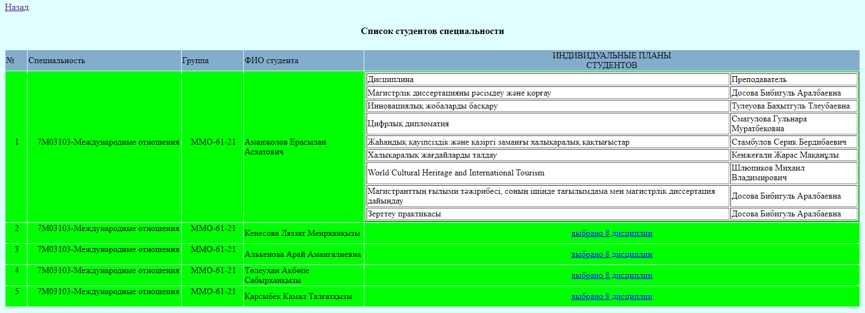

Магистранттардың жеке жоспарларын ескере отырып, академиялық сабақтардың кестесі, БОӨЖ, оқытушылардың педагогикалық жүктемесі жасалады. Магистрант электрондық университеттің жеке кабинетіне кіру үшін логин мен пароль алады. Магистранттардың жеке кабинеттерінде күнтізбелік кесте, БОӨЖ тапсырмалары және оқытуды ұйымдастыру бойынша қосымша құралдар туралы ақпарат орналастырылған. Пәндерді таңдаудан басқа магистранттар магистрлік диссертация тақырыбын және ғылыми жетекшіні таңдауға құқылы. Магистрлік диссертация тақырыбын таңдағаннан кейін академиялық даму департаментіне тақырыптары, ғылыми жетекшілері және қарсыластары бар магистранттардың тізімі тапсырылады. Ғылыми-зерттеу қызметі бойынша бөлімдердің атаулары көрсетілген магистранттың жеке жұмыс жоспары бекітіледі.
Білім алушылармен кері байланыс анкеталық сауалнамалар, сұхбаттар арқылы жүргізіледі. Зерттеу құралдарын кафедра мен факультет әзірлейді. ББ білім алушылары оқу пәндері бағдарламаларының сапасына ресурстардың қолжетімділігіне қанағаттану негізінде білім беру процесін жетілдіруге бағытталған жалпы университеттік сауалнамаларға да қатысады. Қорытындылар мен ұсыныстарды қамтитын талдамалық анықтамалар факультет, кафедра басшылығына ұсынылады және ПОҚ-мен талқыланады. Осының негізінде жұмыс берушілердің тілектерін ескере отырып оқыту бағдарламасы жетілдірілуде.
Білім алушылардың өзін-өзі басқаруы магистранттардың мүдделері мен қажеттіліктеріне басымдық беру қағидатына негізделген. Қарағанды университетінде мемлекеттік жастар саясатын іске асыруға әлеуметтік мәселелер және жастар саясаты департаменті, факультеттердің жастар жөніндегі комитеттері, «Жастар орталығы» коворкингі, «Студенттер үйлеріндегі» студенттер мен магистранттар кеңестері белсенді қатысады. Қарағанды университетінің әлеуметтік мәселелер және жастар саясаты департаментінің міндеттері. Университетте тәрбие процесін іске асырудың негізгі үйлестіруші бөлімшесі болып табылатын Академик Е.А. Бөкетов атындағы Қарағанды университетінің әлеуметтік мәселелер және жастар саясаты департаментінің міндеттеріне Қазақстан Республикасының жастар саясатын іске асыруға жәрдемдесу және магистранттардың азаматтық бастамашылығын, шығармашылық қабілеттілігін қалыптастыруға, студенттердің зияткерлік мүдделері мен шығармашылық қабілеттерін жан-жақты дамытуға бағытталған университеттің бұқаралық іс-шараларын ұйымдастыру кіреді. Тарих факультетінде студенттер мен магистранттардың ғылыми қауымдастығы жұмыс істейді. Әр жылдары СМҒҚ-ын Кенжеғали Ж.М., Мұратова М.Б., Кукушкин А.И., Бабырбек А., Мәкен А. басқарды.
Академик Е.А. Бөкетов атындағы Қарағанды университетінің тарих факультетінің ПОҚ студенттер мен магистранттарға ғылыми-зерттеу қызметін жүргізу бойынша дайындайды және кеңес береді, сол арқылы олардың кәсіби қалыптасуына жәрдемдеседі. Ғылыми жетекшілердің арқасында магистранттар өздерінің ғылыми әзірлемелерін сынақтан өткізуге, конференция, жазғы университеттер, түрлі деңгейдегі ғылыми семинарлар, тағылымдамалар және т.б. жұмыстарында баяндама жасауға мүмкіндік алады.
Жыл сайын университетте және факультетте республикалық ғылыми-тәжірибелік конференциялар («Қазақстан – Менің Отаным», «Жуасов оқулары», «Бөкетов оқулары», «Жас зерттеушілердің құрылтайы»), ғылыми-әдістемелік семинарлар, дөңгелек үстелдер ұйымдастырылады және өткізіледі, онда «Халықаралық қатынастар» ББ магистранттары баяндама жасауға, ғылыми мақала жариялауға мүмкіндік алады.
Тарих факультетінің магистранттары магистранттардың ғылыми-зерттеу жұмыстарының (МҒЗЖ) конкурсына белсенді қатысады. Магистранттардың зерттеу жұмыстарының нәтижелері магистрлік диссертациялар тақырыбын сынақтан өткізетін әртүрлі деңгейдегі ғылыми жинақтар мен конференциялар журналдарында жарияланады.
Тарих факультетінде магистранттарды ғылыми іздеуге бейімделген клубтар, ғылыми үйірмелер белсенді жұмыс істейді. Тарих факультетінде студенттер мен магистранттардың ғылыми қауымдастығы жұмыс істейді, олардың жұмысына есепті кезеңде ББ магистранттары белсенді қатысты. Сонымен қатар магистранттар «Oriens Extremus», «Дипломат» студенттік ғылыми үйірмелерімен ынтымақтасады. Мысалы, Олар үйірмелердің кабинеттерін ашуға дайындық кезінде белсенді қатысты. Бұл кабинеттердің салтанатты ашылуы 2021 жылғы 23 қарашада бүкіләлем тарихы және халықаралық қатынастар кафедрасының 55 жылдық мерейтойына арналған іс-шаралар аясында өтті. Ашылу салтанатына Францияның Қазақстандағы елшісі Дидье Канесс мырза қатысты.
«Дипломат» клубының жетекшісі - гуманитарлық ғылымдар магистрі, Қ.Т.Төлеуова. Клубтың мақсаты халықаралық қатынастардың өзекті мәселелерін талқылауға және болашақ халықаралық мамандардың кәсіби дағдыларын дамытуға бағдарланған.
Бүкіләлем тарихы және халықаралық қатынастар кафедрасының магистранттары академиялық күнтізбеге сәйкес жыл сайын факультет кафедрасының базасында практикадан өтеді (педагогикалық практика).
Университетте проблемалары бар білім алушыларға көмек көрсету үшін шаралар жүйесі жұмыс істейді. Осылайша, дәлелді себептермен аралық немесе қорытынды бақылаудан өтпеген магистранттың факультет деканы оның өтініші негізінде оларды өтудің жеке мерзімдерін белгілейді. Жеке кесте бойынша емтихан сессиясын тапсыруға факультет деканына баланың тууына, жақын туыстарының қайтыс болуына байланысты, ауруы туралы растайтын анықтама берілген жағдайда рұқсат етіледі. Академиялық берешекті жою үшін магистрант осы пәнді декан белгілеген мерзімде қайта зерделеуі тиіс. Пәнді қайта оқуға (жазғы семестр) ақы төлеген магистранттар жіберіледі.
Магистранттардың үлгерімінде проблемалар туындаған жағдайда эдвайзерлер мынадай шараларды пайдаланады:
- дәлелсіз себептермен сабақтарды өткізіп алған магистранттармен әңгімелер өткізеді;
-сәтсіз магистранттарды кафедра отырыстарына, факультет деканымен әңгімелесуге шақырады;
-факультет деканы, кафедра меңгерушісі, тьютордың қолы қойылған ата-аналарға хабарлама-хаттар жібереді.
Жеке кабинетпен жұмыс істеу процесінде немесе тестілеу кезінде туындайтын даулы тұстарды анықтау үшін білім алушылар CALL CENTER қызметтерін пайдалана алады, мұнда оларға қашықтықтан оқыту орталығының басшысы және қызметкерлер мен білім алушыларға қызмет көрсету орталығының (ҚБҚО) басшысы кеңес беріп, көмектесе алады.
Білім алушының өз өтініштері мен шағымдарын Басқарма Төрағасы – ректордың блогына, әлеуметтік мәселелер жөніндегі департаментке, Әдеп жөніндегі Кеңеске жүгіну арқылы іске асыруға құқығы бар. Сондай-ақ олар оқыту жүйесін жақсарту бойынша ұсыныстарын сенім жәшігіне тастай алады.
Университеттің барлық ғимараттарында сенім телефонының нөмірі көрсетілген сыбайлас жемқорлыққа қарсы тақырыптағы стендтер орналастырылған. Үзілістерде сыбайлас жемқорлыққа қарсы заңнаманы бұзушылықтар болған кезде, оны шешудің ықтимал жолдары туралы аудио ақпараттандыру жүргізіледі.
Мамандықтың магистранттары сыбайлас жемқорлық қылмыстармен күресуге жауапты мемлекеттік органдардың өкілдерімен кездесулерге белсенді қатысады. Атап айтқанда, 26.03.2021 ж. «Ашық есік күнін» өткізу кезеңінде магистранттар «Таза сессия»тақырыбында дәріс тыңдады. Дәріскер ретінде сыбайлас жемқорлыққа қарсы іс-қимыл агенттігінің Қарағанды облысы бойынша департаменті басшысының орынбасары Н.Е. Есеналин, облыс прокуратурасы басқармасының аға прокуроры Е.Т. Асылханов, «Қарағанды облысының жастар саясаты мәселелері басқармасы» ММ басшысы Б.Н. Әлімжанов, «Жас Отан» ЖҚ облыстық филиалының басшысы Е.Б. Хамитов, Қарағанды қ. жастар ресурстық орталығының директоры С.К. Әубәкірова, университеттің құрылымдық бөлімшелерінің басшылары болды.
Университет базасында сыбайлас жемқорлыққа қарсы комплаенс жұмыс істейді, оған сыбайлас жемқорлық тәуекелдеріне байланысты мәселелермен және сыбайлас жемқорлық сипатындағы бұзушылықтардың алдын алу бойынша ұсыныстармен жүгінуге болады.
Университеттің барлық ғимараттарында 35-63-39 сенім телефонының нөмірі көрсетілген плакаттар орналастырылған. Толығырақ ақпарат https://buketov.edu.kz/ru/page/slider4 сайтындағы «Жедел желі» рубрикасында орналастырылған.
Білім алушылармен заңдылықты сақтау және әдептілік, адалдық канондарын ұстану және сыбайлас жемқорлық қылмыстарға қатысты белсенді ұстанымды ұстану тақырыбында тұрақты негізде әңгімелер өткізіледі.
Е.А. Бөкетов атындағы Қарағанды университетінің корпоративтік Этика кодексінде ПОҚ мен қызметкерлерге арналған нормалар жазылған. Университетте Әдеп жөніндегі кеңес жұмыс істейді, ол еңбек тәртібі, сыбайлас жемқорлыққа қарсы заңнаманы, корпоративтік Әдеп кодексін, Академиялық адалдық ережелерін сақтау мәселелерін қарастырады. Университеттің білім алушылары мен қызметкерлері өздерінің академиялық, лауазымдық, еңбек құқықтары бұзылған, ұжымда жанжал жағдайлары туындаған сәтте Әдеп жөніндегі кеңеске жүгіне алады.
Білім алушылардың этикалық нормаларды сақтауы үшін университет оқытушылары мен қызметкерлері оң үлгі болып табылады. Осыған байланысты университетте оқытушылардың, қызметкерлердің академиялық адалдық және корпоративтік этика қағидаттарын сақтауға және академиялық алаяқтықтың, сыбайлас жемқорлыққа қарсы көріністердің алдын алу шараларына назар аударылды. Сабаққа қатысуды бақылаудың, білімді бағалаудың, шағымдарды қараудың автоматтандырылған рәсімінің тетігі, магистранттармен (кураторлардан, эдвайзерлерден, кафедра меңгерушілері мен декандардан бастап сүйемелдеу қызметтеріне, кері байланыс арналарына, студенттік өзін-өзі басқару органдарына дейін) ішкі жұмыс жүйесін ұйымдастыру жолға қойылған.
Университетте магистранттар мен оқытушылар арасында сыбайлас жемқорлық көріністеріне қарсы іс-қимыл саясаты іске асырылуда. Университет ұжымы сыбайлас жемқорлыққа қарсы стратегияны құру, еңбек даулары мен жанжалдарды қарау институттарын дамыту, Сыбайлас жемқорлыққа қарсы іс-қимыл агенттігімен бірлескен алдын алу іс-шараларын жүргізу бойынша мақсатты жұмыс жасады. https://buketov.edu.kz/ru/page/corruption сайтының «Біз сыбайлас жемқорлыққа қарсымыз!» атты рубрикасында, сыбайлас жемқорлыққа қарсы бағыттағы кураторды бекіту туралы бұйрық, Академик Е.А. Бөкетов атындағы Қарағанды университетінің 2015-2025 жылдарға арналған сыбайлас жемқорлыққа қарсы стратегиясы, сыбайлас жемқорлыққа қарсы іс-қимыл іс-шараларының 2020-2022 оқу жылына арналған жоспары, «SANALY URPAQ» жобалық кеңсесінің жұмыс жоспары, Академик Е.А. Бөкетов атындағы Қарағанды университетінің корпоративтік этика кодексі сияқты құжаттардың мәтіндерімен танысуға болады. Сондай-ақ Әдеп жөніндегі кеңестің және әлеуметтік-мәдени даму жөніндегі проректор басқаратын Келісім комиссиясының жұмысымен танысуға болады. Сонымен қатар, бөлімше басшылары этикалық нормаларды сақтауға негізделген менеджменттің заманауи әдістері саласында біліктілікті арттыру курстарынан дербес өтеді. Атап айтқанда, бүкіләлем тарихы және халықаралық қатынастар кафедрасының меңгерушісі Кенжеғали Ж.М. 2020 ж. «Агентство внедрения ИСО» консалтингтік компаниясының «Подготовка специалистов по требованиям международного стандарта ISO 37001:2016», «Системы менеджмента противодействия коррупции» бағдармалары бойынша 72 сағаттық курстарынан өткеннен кейін: сыбайлас жемқорлыққа қарсы іс-қимыл менеджменті жүйесінің менеджері біліктілігін ала отырып сертификатталды.
Есепті кезеңде тарих факультетінің оқытушылары мен білім алушылары арасында сыбайлас жемқорлық қылмыстары тіркелген жоқ. Бұл факультетте этикалық нормаларды сақтау ережелерін түсіндіру бойынша сапалы жұмыс жүргізіліп жатқандығын және кәсіпқойлық, адалдық және өзара сенім ахуалы қалыптасып жатқандығын айғақтайды.
Магистранттардың жоспарланған оқу нәтижесіне қол жеткізу деңгейі МББ-да, силлабустарда көрсетілген. МББ-да кәсіби құзыреттіліктер (Hardskills), мінез-құлық дағдылары және жеке қасиеттер (Softskills), цифрлық құзыреттіліктер (digital skills) сияқты құзыреттіліктер негізінде оқыту нәтижелерінің тұжырымдары айқындалған. Әрбір модуль оқу нәтижелеріне сәйкес анықталады. Модуль бойынша оқытудың әрбір нәтижесі үшін оқыту әдістері мен бағалау әдістері анықталады. Бұл магистранттарды бағалау студенттерге бағдарланған тәсілмен байланысты емес дегенді білдірмейді. Мұнда ол студенттерге бағдарланған оқытудың философиясы мен мақсаттарына бейімделуі керек. Оқыту нәтижелеріне қол жеткізу үшін пайдаланылатын әдістер білім алушыларға қажетті оқу нәтижелерін ескере отырып, оқу процесі бойынша кері байланысты қамтамасыз етуі тиіс. Бағалаудың ең жақсы түрлері де жоспарланған оқу нәтижелеріне сәйкес келуі керек. Сонымен қатар, магистранттарға қолданылатын оқыту және бағалау әдістері, олардан не күтілетіні және олардың үлгерімін бағалау үшін қолданылатын критерийлер туралы нақты ақпарат берілуі тиіс.
Тарих факультетінде оқу нәтижелеріне жоспарланған мониторинг жүргізіледі. Атап айтқанда, 2020 жылы деканның бұйрығымен оқу нәтижелерін тану жөніндегі комиссия жұмыс істеді, оның құрамына декан, кафедра меңгерушісі, ПОҚ сарапшысы және деканның оқу жөніндегі орынбасары кірді.
Атап айтқанда, оқыту әдістері, нәтижелері және бағалау критерийлері силлабустарда нақты жазылған.
Оқытушы туралы деректер (аты-жөні, электрондық мекенжайы, жұмыс телефоны, университет сайтындағы түйіндеме сілтемесі, кафедраның орналасқан жері және т. б.) сияқты тармақтары бар силлабустарды жасауға қойылатын талаптар шеңберінде университеттегі үлгерімді бағалау процесінің бөлігі ретінде (оқытушыдан магистрантқа) кері байланыс беру үшін (магистранттың оқу процесі жөніндегі кеңеске қажеттілігін ескере отырып), магистранттың жеке кабинетінде файл менеджері, оқытушы форумы, электрондық деканат сияқты айдарлар арқылы оқытушымен кері байланыс орнатуға мүмкіндік бар.
Магистранттардың факультет әкімшілігімен және оқытушылармен кері байланысын қамтамасыз ететін тікелей байланыс, адам және үйлестіруші ретінде магистратура факультетінің эдвайзері саналады, оның міндеттеріне жұмыс чатын құру да кіреді. Чат магистранттар үшін ақпараттық, кеңес беру және бақылау алаңы ретінде қызмет етеді.
Университетте аралық және қорытынды бақылау нәтижелерін апелляциялау тәжірибесі қолданылады. Егер магистранттар сұрақтардың дұрыстығына күмәнданса, олар техникалық тұрғыдан апелляциялық шағым жасай алады. Қағидаларда барлық білім беру бағдарламалары бойынша аралық, қорытынды бақылау және қорытынды емтихандар өткізу кезеңінде жұмыс істейтін апелляциялық комиссиялар құру көзделген. Апелляциялық комиссияның мүшелері неғұрлым тәжірибелі, құзыретті оқытушылар бола алады. Апелляциялық комиссияның құрамын кафедра меңгерушісі қалыптастырады және ол сапаны қамтамасыз ету жөніндегі факультет комиссиясының отырысында бекітіледі. Аралық немесе қорытынды бақылау нәтижесімен келіспеген Магистрант емтихан нәтижелері жария етілгеннен («Электрондық университет» ААЖ-ға қойылғаннан) кейін келесі жұмыс күнінен кешіктірмей тарих факультеті деканының атына апелляция жүргізуге өтініш береді.
Есеп беру кезеңінде магистранттар арасынан өкіл алқа органына – факультет Кеңесіне, факультеттің сапаны қамтамасыз ету жөніндегі комиссиясына енгізілетін.
Магистранттар ББ әзірлеуге қатысады, мысалы, 2 курс магистранты А.Р. Абжанова 2022 жылы «7М03103-Халықаралық қатынастар» ББ әзірлеу жөніндегі жұмыс тобына енгізілді. Нәтижесінде онымен ғылыми-зерттеу қызметі саласындағы құзыретті қалыптастыратын пәнді ББ-ға енгізуді ұсынылды. А.Р. Абжанованың ұсынысы бойынша кафедра 2022-2023 оқу жылына арналған «Управление инновационными проектами/Инновациялық жобаларды басқару» пәнін әзірлеп, енгізді.
Бұл шаралар, әрине, магистранттарды ББ сапасын бағалауға тарту туралы куәландырады.
Академиялық адалдық қағидаттарын іске асыру апелляциялық комиссия және «Таза сессия» штабы арқылы жүзеге асырылады, онда алынған бағамен келіспеген жағдайда магистрант көмек сұрай алады. Осылайша, Қарағанды университеті құқықтық салада жұмыс істейді және академиялық адалдық пен сыбайлас жемқорлыққа қарсы іс-қимыл қағидаттарын іске асыруды қамтамасыз етеді. Жалпы, магистранттар Басқарма Төрағасы – Ректор Н.О. Дулатбеков бекіткен «Академик Е.А. Бөкетов атындағы Қарағанды университеті» КЕАҚ Академиялық адалдық қағидаларын орындаудың тікелей қатысушылары болып табылады. Қағидалар «білім беру ұйымдары қызметінің үлгілік қағидаларына» (ҚР БҒМ 30.10.2018 ж. №595 бұйрығы), «Кредиттік оқыту технологиясы бойынша оқу процесін ұйымдастыру қағидаларына» (ҚР БҒМ 20.04.2011 ж. №152 бұйрығы), Академик Е. А. Бөкетов атындағы Қарағанды университетінің корпоративтік этика кодексіне сәйкес жасалды. Академиялық адалдық қағидаларын іске асырудың міндеттері: Білім беру процесіне қатысушылар арасында академиялық адалдықты бұзу фактілерін болдырмау және жою; университет ортасында плагиаризмге төзбеушілікке тәрбиелеу болып табылады; сыбайлас жемқорлық құқық бұзушылықтардың профилактикасымен, алдын алу.
Академиялық адалдық принциптері: адалдық, автордың және оның мұрагерлерінің құқықтарын қорғау, ашықтық, теңдік.
Академиялық адалдықты бұзудың түрлері: алдау, плагиат, бұрмалау, техникалық құрылғыларды заңсыз пайдалану және бағаланатын жұмыстарды орындау кезінде олардың көмегімен ақпаратты тарату, рұқсат етілмеген жасырын бейне немесе аудио жазбаларды жүргізу.
Білім алушының құқығы бар: 1) осы Қағидалармен танысуға; 2) оқу процесінде өз пікірін еркін білдіруге, академиялық ақпаратты алуға және таратуға құқығы бар. Осы бостандықтар Қазақстан Республикасының заңнамасында көзделген этикалық нормалар мен шектеулерді, оның ішінде ұлттық қауіпсіздікті, аумақтық тұтастықты, қоғамдық тәртіпті, басқа адамдардың беделі мен құқықтарын қорғау мүддесінде және т.б. сақтау қажеттілігімен ұштасады; 3) Академиялық адалдық қағидаттарын бұзды деп негізсіз айыптаудан барлық заңды тәсілдермен қорғауға.
Білім алушы құқылы: 1) оқу құжаттарында сипатталған оқытылатын курстардың саясатын орындауға; 2) оқу тапсырмалары мен ғылыми-зерттеу жұмыстарын орындау кезінде академиялық адалдықты мүлтіксіз сақтауға; 3) сенімді ақпарат көздерін пайдалануға; 4) оқу және ғылыми ақпарат көздеріне міндетті сілтемелермен бағаланатын жұмыстардың барлық түрлерін дербес орындауға; 5) корпоративтік этика кодексінің және университеттің ішкі тәртіп ережелерінің нормаларын сақтау.
Академиялық адалдық ережелерін бұзған Магистрант деканның шешімі бойынша бақылау рәсімін қайта тапсыруға, жазғы семестрге ақылы негізде баруға жіберілуі мүмкін.
Ағылшын тілінде оқытылатын пәндердің, сондай-ақ магистранттардың ғылыми тағылымдамадан өтуіне арналған базалардың жеткіліксіз санын атап өту керек. Нәтижесінде отандық және шетелдік еңбек нарығында ББ түлектерінің бәсекеге қабілеттілігінің төмендеуін болжауға болады, сондай-ақ ғылыми тағылымдамалар базасы магистрлік диссертациялардың ғылыми сұраныстарына сәйкес келмеуіне әкелетіндігін атап өту керек.
Осылайша, «7М03103 – Халықаралық қатынастар» ББ іске асыру кезінде академиялық адалдықтың заманауи критерийлері мен қағидаттарына негізделген оқытуды және үлгерімді бағалауды жүзеге асыратын студентке бағдарланған оқыту моделі құрылды деп айтуға болады.

4-бөлім. МАГИСТРАНТТАР: ҚАБЫЛДАУ, ОҚУ ЖЕТІСТІКТЕРІН СҮЙЕМЕЛДЕУ, СЕРТИФИКАТТАУ.

«7M03103 – Халықаралық қатынастар» білім беру бағдарламасының басшылығы білім беру қызметтері нарығында білім беру бағдарламасын тиімді ілгерілетуге және мүдделі тараптарды ақпараттандыруға бағытталған жарнамалық, ақпараттық және имидждік іс-шараларды пайдалана отырып, кешенді кәсіптік бағдар беруді ұйымдастырады.
Білім беру бағдарламасы бойынша жарнамалық-ақпараттық іс-шаралар университет сайтыда (https://buketov.edu.kz/ru/page/magistr), тарих факультетінің және «Бүкіл әлем тарихы және халықаралық қатынастар» кафедрасының (https://www.facebook.com/groups/200944177324601, @ksu.international_relations) әлеуметтік желілерінде, университеттің «Жастар әлемі – Мир молодежи» газетіндегі жарияланымдарда, оның ішінде басылым сайтында (https://jastar.buketov.edu.kz/), облыстық SARYARQA телеарнасында ақпарат жариялау сияқты дәстүрлі әдістерді қолдану арқылы жүзеге асырылады. Қарағанды қаласы мен Қарағанды облысының білім беру ұйымдарында кәсіптік бағдар беру шаралары тұрақты түрде өткізіліп тұрады.
Университеттің кәсіптік бағдар беру саясаты келесі іс-шараларды қамтиды:
1. Университеттің білім беру бағдарламаларының мақсатты тұтынушыларын анықтау.
2. Білім беру қызметтерін әлеуетті тұтынушыларды сегменттеу.
3.Тұтынушыларды университеттің білім беру қызметтеріне тарту мақсатында кәсіптік бағдар беру жұмысын енгізе отырып, кешенді маркетингтік қызметті жүргізу.
Бұл салалардағы жұмыс келесі механизмдер мен құралдарды қолдану арқылы жүзеге асырылады:
- оқу орындарымен өзара іс-қимылды ұйымдастыру және жүзеге асыру;
- тікелей кездесулер кезінде және YouTube, Instagram желілерінде тікелей эфирде кәсіптік бағдар беру жұмыстары бойынша онлайн кездесулер, семинарлар, онлайн көрмелер өткізу;
- «Karaganda Buketov University» бренді туралы онлайн презентациялар, бейнероликтер және басқа да ақпараттық материалдарды трансляциялау;
- факультеттердің профессорлық-оқытушылық құрамы арасынан, оның ішінде кафедра меңгерушілері, факультет декандары кәсіптік бағдар беру жұмысы бойынша жұмыс топтарын құру;
- университет туралы ақпараттық материалдарды әзірлеу және жаңарту: үлестірмелі материалдар, Rollup-баннерлер, ақпараттық плакаттар және онлайн хабарламалар үшін басқа да көрнекі материалдар;
- университет өкілдерінің кәсіптік бағдар беру жұмысын ұйымдастыру және өткізу.
4. Университеттің қоршаған ортамен байланыс саясатын күшейту және қоғаммен байланысын жақсарту.
5. Білім беру іс-шараларын жүргізуде университеттің арналарын кеңейту мақсатында имидждік саясат жүргізу.
6. Кәсіптік бағдар беруді күшейтуге бағытталған PR – іс-шараларын белсенді жүзеге асыру.
Магистратураға қатысты осы бағыттардағы жұмыс келесі механизмдер мен құралдарды пайдалана отырып жүзеге асырылады:
- университетте олимпиадалар, конкурстар және университет студенттерін қызықтыратын басқа да жобаларды ұйымдастыру және өткізу;
-облыстық және республикалық деңгейде телевизиялық, аудиоақпараттық және әлеуметтік желілерде жарнамалық іс-шаралар өткізу;
- Instagram, Facebook, Youtube, TikTok желілерінде Buketov University брендін белсенді таргеттеу;
- Қарағанды қаласы және Қарағанды облысының студенттерінің қатысуымен мәдени-спорттық имидждік іс-шараларды ұйымдастыру және өткізу;
- Қарағанды қаласы мен облыс орталықтарының билбордтарында Karaganda Buketov University логотипі мен ұраны бейнеленген жарнамалық баннерлерді орналастыру;
-Қазақстанның оңтүстік және батыс аймақтарында іс-шаралар өткізу: жергілікті теле-радио арналарында университет туралы жарнамалық бейне және аудиоматериалдарды тарату; қалалар мен облыс орталықтарында «Karaganda Buketov University» брендін насихаттайтын жарнамалық билбордтарды орналастыру;
- университеттік оқу-ғылыми және басқа да имидждік іс-шараларға белсенді қатысатын білім алушылар арасында тарату үшін «Karaganda Buketov University» бренді бар имидждік өнімдерді кең ассортиментте дайындау және шығару.
Білім беру бағдарламасының мақсатты аудиториясы және «7M03103-Халықаралық қатынастар» білім беру бағдарламасының білім алушыларының әлеуметтік портреті туралы мәліметтер алуға мүмкіндік беретін білім алушылардың сауалнамалық сауалнамалары білім беру бағдарламасына тән болып табылады.
Білім беру бағдарламасының мақсатты аудиториясы және «7M03103-Халықаралық қатынастар» білім беру бағдарламасының білім алушыларының әлеуметтік портреті туралы ақпарат алуға мүмкіндік беретін білім алушылардың сауалнамалық сауалнамалары білім беру бағдарламасына тән болып табылады
Студенттердің әлеуметтік портретін, олардың магистратурада жоғары оқу орнынан кейінгі білім алуға қызығушылық дәрежесін талдау оқу қызметін түзетуге, оқу үдерісін басқаруды жетілдіруге негіз жасайды.
Оқытудың оқушыға бағдарланған тәсілін жүзеге асыру студенттердің ерекше әлеуметтік топ ретіндегі типологиялық ерекшеліктерін білуді, сонымен қатар олардың негізгі сипаттамаларының өзгеру динамикасын бағалауды талап етеді. Біз келесі параметрлерді бақылау туралы айтып отырмыз:
1) «Халықаралық қатынастар» білім беру бағдарламасы бойынша білім алушылардың контингентінің әлеуметтік құрылымы, оның ішінде әлеуметтік-демографиялық сипаттамалары;
2) білім алушылардың құндылық-мотивациялық бағдарлары (оқу мотивациясы, талап қою деңгейі және т.б.);
3) білім алушылардың кәсіптік бағдарлануы (бакалавриат бітіргеннен кейін оқуын жалғастыруға деген ұмтылыс, мамандық бойынша жұмыс істеуге ұмтылу және т.б.).
«Халықаралық қатынастар» таңдаған білім беру бағдарламасы бойынша Е.А. Бөкетов атындағы Қарағанды университетінің тарих факультетінде білім алушылардың жалпы білімге қатысты қажеттіліктері мен сұраныстарының динамикасы және олардың оқуға деген көзқарастары туралы ақпарат жаңа үрдістерді анықтауға, өзгерістер енгізуге, оларды басқаруға, білім беру қызметін түзетуге және кәсіптік бағдар беру жұмысын жетілдіруге мүмкіндік береді.
Қазіргі уақытта сауалнама тұрақты негізде жүргізілуде, алғашқы сауалнама деректері Google Forms электрондық сауалнамалары арқылы жиналады (мысалы, https://docs.google.com/forms/d/1lsBH2JwCTPkkcOgBQnYOalcu_XdLFRFJVPvDNmdYNh4/viewform?edit_requested=true). Сауалнама нәтижелерін өңдеу IBM SPSS Statistics 27.0 бағдарламасы арқылы жүзеге асырылады.
Сауалнамалар нәтижесінде алынған мәліметтерге сәйкес «7M03103 - Халықаралық қатынастар» білім беру бағдарламасының білім алушылар контингентін қалыптастыру ерекшелігі - ұзақ мерзімді мотивациялық көзқарастар негізінде болашақ мамандықты таңдау туралы хабардар болу, бұл ретте жарнама 10% - жағдайда тиімді. Бұл факт студенттерді талдау жұмыстарына, ғылыми іс-шараларға қатысуға, қолданбалы зерттеулерге тартуды қоса алғанда, ұзақ уақыт бойы кешенді күш-жігерге негізделген білім беру бағдарламасына тән кәсіптік бағдар беру әдістерінің маңыздылығын арттырады.
«Ашық есік күні» мерекелік іс-шарасы барысында университетке шақырылған қатысушылар мен қонақтар арасында университет пен кафедраның қабылдау ережелері туралы ақпараттан тұратын буклеттер мен брошюралар таратылады. Іс-шараның өтетін күні, уақыты мен орны алдын ала сайтта жарияланады және бұқаралық ақпарат құралдарында жарияланады.
Университет жұмысына қатысты барлық мәселелер бойынша консультациялық қызметтерді 8-7212-900270 (ішкі 5001, 5003) Call-орталығына немесе ресми сайтта онлайн режимінде алуға болады. Талапкер нақты сұрақтарын тікелей тарих факультетінің деканына, декан орынбасарларына, кафедра меңгерушісіне телефон немесе электронды пошта арқылы жолдай алады.
Жұмыс берушілермен өзара әрекеттесу оқытудың тиімділігін айтарлықтай арттыруға, еңбек нарығында сұранысқа ие мамандарды қалыптастыруға мүмкіндік береді. Жұмыс берушілерге қатысты ақпараттық іс-шаралар сауалнамалар мен әңгімелесулер кезінде жүзеге асырылады. Әлеуетті жұмыс беруші маманның құзыреттіліктері туралы идеяларды дамыта отырып, оның практикалық мазмұнын кеңейте отырып, оқу процесіне әсер етеді. Жұмыс берушілермен және мамандармен өзара іс-қимыл саясатының мақсаты – әріптестік байланыстарды нығайту, бәсекеге қабілетті түлектерді дайындау мақсатында ынтымақтастыққа практикалық ұйымдарды көбірек тарту.
Географияны кеңейту және кәсіптік бағдар беру әдістерін жетілдіру мақсатында «Халықаралық қатынастар» білім беру бағдарламасының менеджменті Е.А. Бөкетов атындағы Қарағанды университетінің маркетинг және рекрутинг кафедрасымен бірлесіп жұмыс істейді. Мәселен, 2021-2022 оқу жылына осы бағытта келесі бірлескен кәсіптік бағдар беру жұмыстары жүргізілді.
Маркетинг және рекрутинг бөлімі 2021 жылдың қараша-желтоқсан айлары аралығында Қарағанды облысының Жаңаарқа ауданына, Сәтбаев, Жезқазған, Балқаш қалаларына әлеуетті жұмыс берушілермен кәсіптік бағдар беру және ақпараттық жұмыс жүргізу үшін бірнеше делегацияны жіберуді ұйымдастырды.
2022 жылдың наурыз-сәуір айларында Қазақстан Республикасының түкпір-түкпіріндегі білім беру ұйымдарында «Заманауи білім» республикалық журналының редакторларымен бірлесе отырып, онлайн режимінде бірқатар іс-шаралар ұйымдастырылды. Е.А. Бөкетов атындағы Қарағанды университетінен спикер болып маркетинг және рекрутинг бөлімінің меңгерушісі А.А. Дүйсембаев сөз сөйледі.
2022 жылдың мамыр айында Атырау және Маңғыстау облыстары үшін бөлінген арнайы квоталар аясында Е.А. Бөкетов атындағы Қарағанды университеті Атыраудағы аймақтық білім көрмесінде өзінің білім беру бағдарламаларын, соның ішінде «Халықаралық қатынастар» мамандығын ұсынды.
Жұмыспен қамтуға жәрдемдесу мәселелері бойынша халықты жұмыспен қамту орталықтарымен ынтымақтастықты университеттің мансап бөлімі арқылы жүзеге асырылады. Білім беру бағдарламасының жұмысқа орналастырылмаған түлектерінің байланыс деректері халықты жұмыспен қамту орталықтарына беріледі. Түлектер «Жастар практикасы» атты бағдарламасы ұсынатын мүмкіндіктерді пайдалана алады. Мәселен, қазіргі уақытта 2022 жылдың екі түлегі Қазақстан Республикасының цифрлық даму, инновациялар және аэроғарыш өнеркәсібі министрлігінде Жастар практикасынан өтуде.
Мансап бөлімі факультеттермен ынтымақтаса отырып мансаптық іс-шаралар өткізеді, білім алушыларға түйіндеме дайындауды, жұмыс берушімен әңгімелесуден өту бойынша кеңестер беріледі және психологиялық тренингтер ұйымдастырылады.
Білім алушыларды жұмысқа орналасуға жәрдемдесу үшін ұсынылатын мүмкіндіктер туралы ақпараттандыруға ерекше назар аударылады. Мансап бөлімі бетінде https://buketov.edu.kz/ru/page/ckt барлық қажетті ақпарат орналастырылған: білім алушылар үшін (жастарды жұмысқа орналастыруға жәрдемдесу жөніндегі мемлекеттік бағдарламалар, түйіндеме жасау жөніндегі кеңестер, пайдалы сілтемелер, бос орындар). Сонымен қатар, жыл сайын білім алушылар мен түлектер аккредиттелетін білім беру бағдарламасымен тіркеліп, түйіндемелерін BEAM және Head Hunter онлайн-платформаларында орналастырады, бұл түлектер мен жұмыс берушілерге мақсатты аудиторияға тікелей шығуға және бос орындар мен тағылымдамалар туралы ақпаратты орналастыруға мүмкіндік береді. Сондай-ақ, Мансап бөлімінің бетінде соңғы 3 жылда түлектерді даярлау және білім беру бағдарламасының бағыттары бойынша жұмысқа орналастыру туралы мәліметтер орналастырылған. Мансаптық іс-шаралар туралы ақпарат, өзекті Бос орындар @buketov_work Instagram-аккаунтында үнемі жарияланады.
Университетте әр жыл түлектерінің жұмысқа орналасу нәтижелері есепке алынады. Бұл туралы барлық нақты ақпарат жұмысқа орналасудың институционалдық мониторингін жүзеге асыратын мансап бөлімінде жинақталады. Түлектер туралы электрондық деректер базасы алынған біліктіліктің атауын, байланыс мәліметтерін, жұмысқа орналасу орнын, атқаратын лауазымын, растайтын құжаттарды, ЗТМО-ның зейнетақы аударымдары туралы ақпаратын қамтиды. Бұл база әртүрлі статистикалық есептерді қалыптастыруға және оларды аналитикалық мақсаттарда пайдалануға мүмкіндік береді. Білім беру бағдарламасының түлектерін жұмысқа орналастыру туралы мәліметтер 4-кестеде көрсетілген.

4-кесте. 7М03103-Халықаралық қатынастар түлектерінің жұмысқа орналасуы туралы мәліметтер

Оқу жылы | Жалпы шығарылым |  | Жұмысқа жарамды |  | Жұмыспен қамтылған |  | %  жұмыспен қамту
 | Барлығы | оның ішінде грант бойынша | Барлығы | оның ішінде грант бойынша | Барлығы | оның ішінде грант бойынша | Барлығы | оның ішінде грант бойынша
2020-2021 | 11 | 6 | 9 | 5 | 5 | 3 | 55,6% | 60,0%
Барлығы: | 11 | 6 | 9 | 5 | 5 | 3 | 55,6% | 60,0%

Кестедегі мәліметтер көрсеткендей, білім беру бағдарламасы түлектерінің жұмысқа орналасу деңгейі орта деңгейде, бұл білім беру бағдарламасының ерекшелігімен байланысты.
Университетте тарих факультеті бітірушілер мен жұмыс берушілер арасындағы өзара әрекеттестіктің әртүрлі нысандарында көрінетін «дипломнан кейінгі сүйемелдеу» тәжірибесі бар. Факультеттің жұмыс берушілермен ынтымақтастығы жүйелі сипатқа ие: өңірдегі жұмыс берушілермен білім беру бағдарламасының мазмұнын келісу; жұмыс берушілерді бітіру құжаттарын қарауға тарту; жұмыс берушілерді аттестаттау комиссияларының құрамына енгізу; жұмыс берушілердің оқыту сапасына қанағаттануын бағалау. Білім беру бағдарламасына сәйкес түлектермен және жұмыс берушілермен кері байланыс механизмі пысықталды. Осы механизмнің жұмыс істеу бөлігі ретінде мансап бөлімі түлектердің мансаптық дамуға қанағаттануын өлшеу әдістемесін әзірледі. Түлектердің жұмысқа орналасу мониторингі және мансаптық өсуін талдау университеттерге жұмыс берушілермен қарым-қатынас орнату, білім беру бағдарламаларын жетілдіру, бірлескен жобаларды жүзеге асыру, тағылымдамадан өту және т.б. Бұл әдістеменің мақсаты-университет түлектерінің еңбек нарығына сұранысы мен бейімделуі туралы статистикалық ақпарат алу, кейіннен жас мамандардың бәсекеге қабілеттілігін арттыруға бағытталған басқару шешімдерін әзірлеу. Кафедра бірінші бітіргеннен кейін 3 жылдан кейін, яғни 2024 жылы білім беру бағдарламасының түлектеріне алғашқы сауалнама жүргізуді жоспарлап отыр.
Кафедра «7M03103 - Халықаралық қатынастар» білім беру бағдарламасы білім алушыларының академиялық үлгерімін сүйемелдеу, қолдау және қамтамасыз ету бойынша кешенді жұмыс жүргізуде.
Білім беру бағдарламасының білім алушыларын оқу пәндеріне тіркеуді бүкіләлем тарихы және халықаралық қатынастар кафедрасының тіркеуші кеңсесі және эдвайзері жүзеге асырады. Бұл бірлескен жұмыс білім алушыларға бейімделуге, оқыту траекториясын таңдауға, жеке оқу жоспарын қалыптастыруға және оны түзетуге (қажет болған жағдайда), тіркеу нысандарын толтыруға көмек көрсетуге бағытталған. Нәтижесінде міндетті (жоғары оқу орны) компонентінің оқу пәндері, таңдау компоненті (таңдау пәндері) және оқу қызметінің басқа да түрлері қамтылған студенттің жеке оқу жоспары қалыптасады. Студенттерге жеке оқу жоспары университет сайтындағы жеке кабинеттерінде қолжетімді.
Сонымен қатар тіркеуші кеңсесі студенттердің аралық аттестациясын ұйымдастырады және өткізеді. Ағымдағы бақылау және аралық аттестаттау шеңберінде білім алушылардың алған бағалары оқу жетістіктерінің электрондық базасында сақталады және тіркеуші кеңсесінде жүйеленеді.
Тіркеуші кеңсесімен өзара іс-қимыл, сондай-ақ студенттерді ауыстыру немесе қалпына келтіру шеңберінде оқу нәтижелерін беру және академиялық айырмашылықты анықтау шеңберінде жүзеге асырылады. Осы мақсатта факультет деканының бұйрығымен құрылған комиссияның құрамына оқытушылар, кафедра меңгерушісі және тіркеуші кабинеті кіреді.
Оқытушының басшылығымен білім алушылардың өзіндік жұмыс кестесі оқу жоспары және оқытылатын пәндер бойынша оқу жұмыс бағдарламаларының тиісті бөлімдері негізінде университеттің академиялық саясатының ережелеріне сәйкес жасалады.
Білім алушылар осы жұмыс шеңберінде оқу жоспарымен және жұмыс оқу бағдарламасының кестесімен айқындалатын кезеңділікке сәйкес оқытушылармен үнемі өзара байланыс жасайды. Бұл жұмыс бағалауға жатады; тиімділікті есепке алу «оқытушымен сабақ» модулін және кері байланыс модулін («файл менеджері») талдау арқылы жүзеге асырылады.
Білім алушылардың үлгерімі туралы деректер әртүрлі статистикалық есептерді қалыптастыруға және бүкіл оқу кезеңінде білім алушылардың академиялық үлгеріміне мониторинг жүргізуге мүмкіндік беретін электрондық базада болады.
Электрондық базада ағымдағы, аралық, қорытынды бақылау және қорытынды аттестаттау нәтижелері туралы мәліметтер бар. Базаның функционалдық мүмкіндіктері білім алушының білім беру бағдарламасын игеруіне қарай оның транскриптін қалыптастыруға, сондай-ақ GPA бойынша білім алушылардың академиялық рейтингін саралауға мүмкіндік береді. Электрондық деректер базасы техникалық жағынан оқытушылардың электрондық журналымен және білім алушылардың онлайн-тестілеу модулімен байланысты.
Студенттер үшін жазғы семестр ақылы негізде Басқарма төрағасы-ректордың бұйрығы негізінде 6 апта бойы ұйымдастырылады. Оның негізгі мақсаты – қосымша оқытуды жүзеге асыру және академиялық қарыздарды, сондай-ақ оқу бағдарламаларындағы айырмашылықтарды жою. Жазғы семестрді ұйымдастыру мен өткізуді бақылауды тіркеуші кеңсесі жүзеге асырады.
Жазғы семестрге келесі студенттер жіберіледі: емтихан сессиясының қорытындысы бойынша «қанағаттанарлықсыз» баға алғандар; рейтингтік бақылау нәтижелері бойынша емтихан тапсыруға рұқсат етілмейді; басқа ЖОО-дан ауысу және академиялық демалыстан оралу кезінде академиялық айырмашылықтың болуы; қосымша оқу үшін өтініш жазған білім алушылар жіберіледі.
«Халықаралық қатынастар» білім беру бағдарламасы аясында кафедраның корпоративтік серіктестер шеңбері айтарлықтай кең, олар орталық және жергілікті атқарушы органдарды, үкіметтік емес ұйымдарды, ұлттық мәдени орталықтарды, ғылыми ұйымдарды қамтиды.
Білім беру бағдарламасы студенттерінің ғылыми-зерттеу іс-тәжірибесі кафедрада оқу профиліне сәйкес келетін корпоративтік серіктестердің тәжірибесі негізінде өтеді: Қазақстан Республикасы Сыртқы істер министрлігі; Қарағанды облысының ішкі саясат басқармасы; Қарағанды облысының жастар саясаты басқармасы; «Дружба» қытай ұлттық мәдени орталығы, Қарағанды облысы ішкі саясат басқармасының «Қоғамдық келісім» КММ, т.б.
Корпоративтік серіктестер практиканы ұйымдастыру шеңберінде практиканттарға магистрлік зерттеудің міндеттерін іске асыруға, өз ұйымдарында қолда бар әдебиеттерді және басқа құжаттамаларды пайдалануға мүмкіндік береді; диссертациялық зерттеу үшін мұрағаттық құжаттар мен материалдарды іріктеуге көмектеседі; практиканың күнтізбелік жоспарын және магистрант-практиканттардың жеке жоспарларын қалыптастыруға қатысады; кәсіптік практиканың мазмұнын жақсарту бойынша ұсыныстар енгізеді.
Білім беру бағдарламасының басшылығы білім беру траекториясын қалыптастыруда жұмыс берушілермен және корпоративтік серіктестермен тығыз өзара байланыста жүзеге асырылады. Оқу пәндерінің тізбесі мен мазмұнын әзірлеу, оқу жоспарларын түзету кезінде серіктестердің ұсыныстары мен тілектері ескеріледі.
Университетте тарих факультеті мен бүкіләлем тарихы және халықаралық қатынастар кафедрасының бітірушілермен және жұмыс берушілермен өзара әрекеттесуінің әртүрлі нысандарында көрінетін «дипломнан кейінгі сүйемелдеу» тәжірибесі жүзеге асырылады. Факультеттің жұмыс берушілермен ынтымақтастығы жүйелі сипатқа ие: білім беру бағдарламасының мазмұнын аймақтың жұмыс берушілерімен келісу тәжірибесі қалыптастыру; жұмыс берушілерді тәжірибелерді басқаруға, бітіру жұмыстарына, ғылыми мақалаларына және оқытушылардың әдістемелік әзірлемелеріне шолу жасауға тарту; қорытынды аттестаттау комиссияларының құрамына жұмыс берушілерді енгізу; жұмыс берушілердің мамандарды даярлау сапасына қанағаттануын бағалау; жұмыс берушілердің қатысуымен Career Week өткізу.
Білім беру бағдарламаларының мазмұны оқытудың күтілетін нәтижелерімен анықталады. Құзіреттілік тәсілін пайдалана отырып, тьюторлар мен жұмыс берушілер студенттерде қажетті теориялық білім мен практикалық дағдыларды дамытуға бағытталған бағдарламаға элективті пәндерді енгізуге бастама жасайды. Өз кезегінде студенттер оқу жолын және академиялық алмасу бағдарламаларын таңдау арқылы өз үміттерін ақтайды.
«7M03103-Халықаралық қатынастар» білім беру бағдарламасының студенттері академиялық ұтқырлық бағдарламаларына қатысады.
Университетте Қазақстанның, жақын және алыс шетелдердің бірқатар жетекші университеттерімен академиялық ұтқырлық бағдарламалары бойынша оқуға мүмкіндік беретін келісімдер бар. Серіктестіктердің толық тізімі және сыртқы және ішкі академиялық ұтқырлық бағдарламаларына қатысуға қатысты ақпарат университет веб-сайтының (https://buketov.edu.kz/ru/page/academic-mobility) тиісті бөлімінде орналасқан. Бұл қызметті университеттің халықаралық ынтымақтастық департаменті үйлестіреді.
Академиялық ұтқырлық кезінде игерілген кредиттерді тану және қайта есепке алу тәртібі Ғылыми кеңес бекіткен ішкі «Формальды және бейресми оқыту нәтижелерін тану қағидаларына» сәйкес жүзеге асырылады (№ 08 отырыс хаттамасы). 28.01.2021 ж.) және Басқарма төрағасы – университет ректоры бекітеді. Университет формальды оқыту нәтижелерінің келесі түрлерін таниды:
Академиялық ұтқырлық кезінде игерілген кредиттерді тану және қайта есепке алу тәртібі Ғылыми кеңес бекіткен ішкі «Формальды және бейресми оқыту нәтижелерін тану қағидаларына» сәйкес жүзеге асырылады (№ 08 отырыс хаттамасы). 28.01.2021 ж.) және Басқарма төрағасы – университет ректоры бекітеді. Университетте ресми оқыту нәтижелерінің келесі түрлері танылады:
- формальды білім берудің бұрынғы деңгейінің нәтижелері – ЖОО түлектерін қысқартылған оқу бағдарламалары мен магистратура мен докторантураға қабылдау кезінде;
- формальды оқытудың ағымдағы деңгейінің нәтижелері-білім алушыларды бір ЖОО-дан екінші ЖОО-ға ауыстыру, білім алушыларды қайта қабылдау, академиялық демалыстан оралу кезінде;
- басқа жоғары оқу орындарындағы формалды білім беру нәтижелері – студенттердің академиялық ұтқырлық бағдарламаларына, оның ішінде қашықтықтан оқытуға, бірлескен білім беру бағдарламаларына, қос дипломдық бағдарламаларға қатысуымен танылады.
Оқыту нәтижелерін қайта есепке алу туралы шешімді комиссия қабылдайды. Академиялық ұтқырлық шеңберінде студенттер алған оқу нәтижелерін беру серіктес ЖОО берген транскрипт негізінде жүзеге асырылады.
Білім беру бағдарламасының күшті жақтарымен қатар, оқу және жұмысқа орналасу кезінде түлектер кездесетін кейбір маңызды аспектілерді атап өткен жөн.
Олардың қатарында ЖОО-ның білім беру бағдарламаларын іске асыруды жариялауға БАҚ қызығушылық деңгейінің объективті төмендеуі жатады, бұл кәсіптік бағдар беру мүмкіндіктеріне теріс әсер етеді, өйткені бұл қосымша қаржылық ресурстарды қажет етеді. Ықтимал балама шешім ретінде университет басшылығына жарнамалық қызметті қаржыландыруды ұлғайту туралы үндеумен қатар, бұқаралық ақпарат құралдарымен өзара әрекеттестіктің артуы мүмкін. Мысалы, кафедра оқытушыларының телебағдарламаларға, Республиканың қоғамдық өмірі мен халықаралық қатынастардың өзекті мәселелеріне арналған баспасөз басылымдарында жарияланымдарына сарапшы ретінде қатысу, магистранттарды орта және кәсіптік білім беру ұйымдарында білім беру бағдарламасының әлеуметтік тұсаукесеріне қатысуға тарту.
Білім беру бағдарламасының түлектерін жұмысқа орналастырудың жалпы көрсеткіштері жеткіліксіз (55,6% деңгейінде) және гранттық негізде оқитын түлектерді жұмысқа орналастырудың жеткіліксіз жоғары пайызы (60,0%) байқалады, бұл білім беру бағдарламасының ерекшелігіне байланысты.
Осыған байланысты ынтымақтастық туралы меморандумдарға қол қоюды қоса алғанда, әлеуетті жұмыс берушілермен, ең алдымен жоо-лармен, ғылыми-зерттеу құрылымдарымен, мемлекеттік органдармен өзара іс-қимылды кеңейту көзделеді. Сондай-ақ, магистранттармен өзін-өзі таныстыру, кәсіптік бағдар беру және еңбек заңнамасы мәселелері бойынша консультациялық жұмысты күшейту ұсынылады.
Студенттердің академиялық ұтқырлық бағдарламаларына қатысу пайызы төмен. Кәсіби қызығушылықтарды ескере отырып, жеке білім беру траекториясына негізделген академиялық ұтқырлық бағдарламалары туралы білім алушылардың хабардарлығын арттыру бойынша жұмысты күшейту ұсынылады. Студенттерді ақпараттандыруға және олардың сыртқы және ішкі академиялық ұтқырлыққа қатысты нақты қызығушылықтарын дамытуға бағытталған тренингтер мен семинарлар өткізу.
Осы тарау бойынша SWOT-талдау Б қосымшасының «4-тарау. Магистранттар: қабылдау, оқу жетістіктерін сүйемелдеу, сертификаттау» ұсынылған.
Жалпы, академик Бөкетов атындағы Қарағанды университетінде жоғары оқу орнынан кейінгі білім беру ұйымы магистратураның білім беру бағдарламасына түсуден бастап академиялық дәреже беруге және магистр академиялық дәрежесін беру туралы диплом беруге дейінгі білім алушының «өмірлік циклінің» барлық кезеңдері мен процестерін қамтитын бекітілген және жарияланған ережелерге негізделгенін атап өткен жөн. Тиісінше, 7M03103-Халықаралық қатынастар білім беру бағдарламасын іске асыру жөніндегі қызмет мақсатты және жүйелі негізде ұйымдастырылған.

5-бөлім. ПРОФЕССОРЛАР-ОҚЫТУШЫЛАР ҚҰРАМЫ

ББ бойынша сабақтар беретін профессор-оқытушылар құрамы біліктілік талаптарына сәйкес келеді. Барлық оқытушылардың жоғары тарихи білімі, тарих ғылымдарының кандидаты және бейіні бойынша философия докторы ғылыми дәрежелерін беру туралы дипломдары бар.

№п/п | Аты-жөні | Лауазымы | Ғылыми дәрежесі, мамандық шифрі | Ғылыми атағы
1 | Кенжеғали Ж.М. | Кафедра менгерушісі | PhD, 6D020200-Халықаралық қатынастар | -
2 | Шлюпиков М.В. | Қауымдастырылған профессор | Тарих ғылымдарының кандидаты, 07.00.01 Кеңес Одағы Коммунистік партия тарихы | Доцент
3 | Тулеуова Б.Т. | Қауымдастырылған профессор | Тарих ғылымдарының кандидаты, 07.00.02 Отандық тарих (Қазақстан Республикасы тарихы) | Қауымдастырылған профессор
4 | Смагулова Г.М. | Профессор | Тарих ғылымдарының кандидаты, 07.00.15 Халықаралық қатынастар және сыртқы саясат | Қауымдастырылған профессор
5 | Досова Б.А. | Қауымдастырылған профессор | Кандидат исторических наук, 07.00.09 Тарихнама, дерекнама және тарихи зерттеу әдістері | -
6 | Стамбулов С.Б. | Қауымдастырылған профессор | PhD, 6D020200- Халықаралық қатынастар | -
7 | Тулеуова К.Т. | Аға оқытушы | 6M020200- Халықаралық қатынастар | -

Университет басшылығы тарих факультетімен және бітіруші кафедрамен бірлесіп, жетекші отандық және шетелдік орталықтар мен халықаралық ұйымдарда ғылыми тағылымдамадан өткен Шетелдік жоғары оқу орындарының мамандандырылған білімі мен дипломдары бар жас, перспективалы мамандарды ПОҚ-ға тарту бойынша тұрақты негізде жұмыс жүргізеді. Атап айтқанда, кафедраға 2020 жылы Глазго университетінде (Ұлыбритания) «Ресей, Шығыс Еуропа және еуразияшылдық» мамандығы бойынша магистратураны бітірген, PhD дәрежесін алу үшін докторантураға түсу перспективасымен «Болашақ» стипендиялық бағдарламасының түлегі Ш.Қ. Зипатолла шақырылды. «Болашақ» халықаралық бағдарламасы аясында шетелде оқыған жас мамандарды университетке тарту қағидаларына сәйкес, тарих факультеті жас маман Ш.Қ. Зипатолланың тиімді жұмыс істеуі үшін факультетте жасалған шарттарды белгілеп, ұсыныс дайындады. Бұл шарттар келесідей: 11 АЕК (айлық есептік көрсеткіш) мөлшерінде ай сайынғы еңбекақыға үстемеақы, ағылшын тілінде сабақ жүргізгені үшін 1 кредит құнының 30% мөлшерінде үстемеақы, алғашқы келген уақытта әлеуметтік-тұрмыстық мәселелерді шешу мақсатында 360 АЕК (айлық есептік көрсеткіш) деңгейіне дейін қаржылық материалдық көмек көрсету болып табылады. Сондай-ақ, 2021-2022 оқу жылында кафедраға ішкі толық емес жұмыс күні шартымен Канаданың Торонто университетінің «Master of global affaris» мамандығы бойынша «Болашақ» бағдарламасының түлегі А.Х. Махмутова қабылданды.
Кафедраның профессорлық-оқытушылық құрамы қонақ дәрістеріне, ғылыми және оқу-әдістемелік семинарларға, ғылыми тағылымдамаларға, түрлі деңгейдегі ғылыми конференциялар жұмысына қатысу, гранттық қаржыландырылатын бағдарламаларды іске асыруға қатысу, бірлескен жобалар, жарияланымдар және т.б. шеңберінде халықаралық әріптестермен ынтымақтастық жасау арқылы кәсіби және ғылыми біліктілігін үнемі арттырып отырады.
Атап айтқанда, тек бір 2020 оқу жылында ПОҚ келесі ғылыми және оқу-әдістемелік іс-шараларға қатыса отырып, өз біліктілігін арттырды: 1. Досова Б.А. «Ұлы Отан соғысындағы әйелдердің ерлігі: жаңа мұрағат материалдары» онлайн-семинарына қатысты. Дәріскер: т.ғ.д., проф. З.Г. Сақтағанова. Ұйымдастырушы: М.В. Ломоносов атындағы ММУ Азия және Африка елдерінің институты, Орталық Азия және Кавказ кафедрасы және Е.А. Бөкетов атындағы ҚарМУ Этномәдени және тарихи-антропологиялық зерттеулер орталығы. (26.05.2020); 2. Досова Б. А. - Ұлы ойшыл, философ, әлемнің екінші ұстазы Әбу Насыр Әл – Фарабидің 1150 жылдығына және қазақтың ұлы ақыны және ағартушысы Абай Құнанбаевтың 175 жылдығына арналған «Жуасов оқулары-24» республикалық ғылыми-практикалық конференциясы. Қарағанды, Академик Е.А. Бөкетов атындағы Қарағанды университетінің тарих факультеті. (18.09.2020); 3. «Тұлғатану» ҒЗО директоры т.ғ.к., доцент Бейсенбекова Нұрсахан Ахметқызының 70 жылдығына арналған «Тарих ғылымының өзекті мәселелері» тақырыбында республикалық ғылыми-практикалық онлайн-конференцияның халықаралық қатысумен ұйымдастыруға Смағұлова Г.М., Тулеуова Б.Т., Досова Б.А. атсалысты. Қарағанды, Академик Е.А. Бөкетов атындағы Қарағанды университетінің тарих факультеті. (15.10.2020); 4. Досова Б.А. -семинар « инновационный подход к воспитательной работе. Современные технологии воспитания». Семинар прошел в рамках плана мероприятий, посвященных 29-ой годовщине Дня Независимости Казахстана. (20.11.2020); 4. Досова Б.А. - «Тәрбие жұмысына инновациялық көзқарас. Заманауи тәрбие технологиялары» семинар өткізді. Семинар Қазақстан Тәуелсіздігінің 29 жылдығына арналған іс-шаралар жоспары аясында өтті. (20.11.2020); 5. Смагулова Г.М. «Тұлғатану» ҒЗО аға ғылыми қызметкері, 2019 жылғы 11 қарашадан бастап Орталық Азияны зерттеу ҒЗО директоры болып, «Жаңартылған мазмұндағы білім беру жағдайындағы тарихи білім» тақырыбындағы дөңгелек үстелді ұйымдастыруға және өткізуге қатысты және «Білімді цифрландырудың кейбір мәселелері» тақырыбында баяндама жасады, 16 мамыр 2020 ж. Мақала жинаққа енді (27-35 б.); 6. Б.Т. Төлеуова «Ұлы Отан соғысы және Қазақстан: тарихи жады мәселелері» Халықаралық онлайн-дөңгелек үстелінде «Әлеуметтік-гуманитарлық білім жүйесіндегі тарихи жады: Ұлы Отан соғысы тарихының мысалында» атты баяндама жасады (5 мамыр 2020 ж., ҚарМУ); 7. 2020 жылдың 16 мамырында кафедра оқытушылары Б.Т. Тулеуова, Г.М. Смагулова археология, этнология және Отан тарихы кафедрасының оқытушылары Л.К. Шотбакова, Л.И. Зуевамен бірлесіп «Жаңартылған білім мазмұны жағдайындағы тарихи білім» атты онлайн дөңгелек үстел ұйымдастырылып, өткізілді, оған мектеп мұғалімдері, ЖОО оқытушылары қатысты. Дөңгелек үстел қорытындысы бойынша материалдар жинағы жарық көрді; 8. Тулеуова Б.Т., Смағұлова Г.М., Кенжеғали Ж.М. Е.А. Бөкетов атындағы ҚарМУ тарих факультетінің базасында өткен «Абай және Тәуелсіздік Қазақ елі» (2020 ж. 16 қаңтар) және «Әбу Насыр Әл-Фараби және адамзат өркениеті» (2020 ж. 26 мамыр) дөңгелек үстелінің жұмысына спикерлер ретінде қатысты; 9. Б.Т. Төлеуова «Ұлы Отан соғысы және Қазақстан: тарихи жады проблемалары» халықаралық онлайн-дөңгелек үстелінде (2020 ж. 5 мамыр, ҚарМУ) «Әлеуметтік-гуманитарлық білім жүйесіндегі тарихи жады: Ұлы Отан соғысы тарихының мысалында» баяндамасымен сөз сөйледі; 10. 2020 жылғы 22 мамырда Б.Т. Төлеуова, Г.М. Смағұлова археология, этнология және Отан тарихы кафедрасының оқытушыларымен бірлесіп «Жаңартылған білім мазмұны жағдайындағы тарихи білім» атты дөңгелек үстел ұйымдастырып, өткізді, оған мектеп мұғалімдері, ЖОО оқытушылары қатысты. Дөңгелек үстелдің мақсаты: жаңартылған білім беру бағдарламасы жағдайындағы тарихи білімнің рөлі мен орнын анықтау, тарих бойынша жаңартылған бағдарламалардың мазмұнын талдау, Абай мен Әл-Фарабидің шығармашылық мұрасын білім беру мекемелерінің практикасына енгізу тәжірибесін бағалау, жаңа жағдайларда қашықтықтан білім беру моделінің проблемалары мен перспективаларын анықтау. Бұл дөңгелек үстелдің барысы Facebook парақшасында көрініс тапты: https://www.facebook.com/100014987447630/videos/860447547798152/ Дөңгелек үстел қорытындысы бойынша материалдарының жинағы жарық көрді, оған спикерлердің сөз сөйлеуі, әдістемелік материалдар, дөңгелек үстелдің фотохроникасы кірді; Тулеуова Б.Т., Смагулова Г.М., Стамбулов С.Б. «Тарих ғылымының өзекті мәселелері» Халықаралық онлайн ғылыми-практикалық конференциясының жұмысына қатысты (15.10.2020). Бұл дөңгелек үстелдің барысы Facebook парақшасында жарияланды: https://www.facebook.com/100014987447630/videos/973035173206055 (пленарлық отырыс) https://www.facebook.com/100014987447630/videos/973243919851847 (секциялық отырыс); 12. Б.Т. Төлеуова, Г.М. Смағұлова «Тарихи зерттеулердің өзекті мәселелері. Ғалымдардың көзқарасы» атты халықаралық ғылыми онлайн-конференцияға қатысты (25 мамыр, Өзбекстан, Ташкент); 13. Смағұлова Г.М. 2020 жылғы 20 ақпанда Саран қаласында өткен әл-Фарабидің 1150 жылдығына арналған «Әбу Насыр әл-Фараби және өркениет» облыстық форумында сөз сөйледі.; 14. Смағұлова Г. М. «Әбу Насыр Әл-Фараби және адамзат өркениеті»дөңгелек үстел-семинарында сөз сөйледі; 15. Тулеуова Б.Т., Смагулова Г.М., Досова Б.А. «Адамдар мен мәтіндер» тақырыбындағы халықаралық онлайн-семинарға қатысты. Оқытушы: Андреас Буллер (PhD, Штутгарт, ГФР). Ұйымдастырушы: РҒА Бүкіләлем тарих институты (РФ, Мәскеу қ.). 29.04. 2020; 16. Ломоносов атындағы ММУ Азия және Африка елдері институты ұйымдастырған «Алтын Орда дәуірі және Еуразия халықтарының мәдениеті» тақырыбындағы онлайн-семинарлардың жұмысына Тулеуова Б.Т., Смагулова Г.М., Досова Б.А. қатысты. Дәріскер: профессор, т.ғ.д. А.Ш. Қадырбаев. Ұйымдастырушы: ММУ ИСАА Орталық Азия және Кавказ елдері кафедрасы 12.05.2020 ж.; «Ұлы Отан соғысындағы әйелдердің ерлігі: жаңа мұрағат материалдары» (26 мамыр 2020 ж.), «Кавказ қазіргі заманғы халықаралық қатынастар жүйесінде» (2 маусым 2020 ж.); 17. Кафедра оқытушылары Б.Т. Төлеуова, Г.М. Смағұлова 2020 жылғы 14 желтоқсанда «Тарихи тұлғалар мен рухани құндылықтар» атты VIІ Республикалық Жас зерттеушілер құрылтайының жұмысына қатысты.; 18. Досова Б.А. М.В. Ломоносов атындағы ММУ Орталық Азия және Кавказ елдері кафедрасының МАНАС қырғыз-түрік университетімен бірлескен «Пандемия, ұтымдылық, архетиптер» тақырыбындағы онлайн-семинарларына; Дәріскер: «МАНАС» қырғыз-түрік университетінің философия бөлімінің профессоры, фил.ғ.д., Ж.К. Урманбетова (24. 04. 2020); «Н.И.Веселовскийдің түркі және парсы қолжазбалары РГАЛИ жинағында» тақырыбындағы халықаралық онлайн-семинарға. Дәріскер: РҒА профессоры, Шығыс Мемлекеттік мұражайы Бас директорының орынбасары, ММУ Азия және Африка елдерінің тарихы институтының жетекші ғылыми қызметкері, т.ғ.д. И.В. Зайцев (1.05.2020); «ХХ-ХХІ ғасырлардағы еуразияшылдық идеялары». Дәріскер: Г.В. Вернадский атындағы Пермь мемлекеттік гуманитарлық-педагогикалық университетінің Еуразиялық зерттеулер орталығының директоры, т.ғ.к., доцент Лушников О.В. Ұйымдастырушы: М.В. Ломоносов атындағы ММУ Орталық Азия және Кавказ елдері кафедрасы (12.05.2020); «Сolonial end postcolonial studies» тақырыбындағы онлайн-пікірталас. Ұйымдастырушы: М.В. Ломоносов атындағы ММУ Орталық Азия және Кавказ елдері кафедрасы. (21.05. 2020); Шығыс мұсылман елдерінің өнеріндегі сопылық». Дәріскер: жетекші ғылыми қызметкер т.ғ.к., доцент, Аверьянов Ю.А. Ұйымдастырушы: М.В. Ломоносов атындағы ММУ Азия және Африка елдерінің тарихы институтының Орталық Азия және Кавказ елдері кафедрасы және РҒА Шығыстану институтының Шығыс тарихы бөлімі (30.06.2020); «Кавказ қазіргі заманғы халықаралық қатынастар жүйесінде» тақырыбында онлайн-семинар. Дәріскер: фил.ғ.д., профессор Семедов С.А. Ұйымдастырушы: М.В. Ломоносов атындағы ММУ Орталық Азия және Кавказ елдері кафедрасы және РФ Президенті жанындағы РХШжМҚ (09.06. 2020); «Түркі хатының шығу тегі» тақырыбындағы онлайн-семинар. Дәріскер: филол.ғ.к., доцент Телицин Н.Н. Ұйымдастырушы: М.В. Ломоносов атындағы ММУ Азия және Африка елдерінің тарихы институтының Орталық Азия және Кавказ елдері кафедрасы және Санкт-Петербург мемлекеттік университетінің шығыс факультетінің түркі филологиясы кафедрасы (16.06. 2020); «Өзбекстандағы этносаяси процестер және этносаралық қатынастар: ХХ ғасырдың аяғы-ХХІ ғасырдың басы» тақырыбындағы онлайн – семинар. Дәріскер: т.ғ.к., қызметкер Р.Р. Назаров. Ұйымдастырушы: М.В. Ломоносов атындағы ММУ Азия және Африка елдерінің тарихы институтының Орталық Азия және Кавказ елдері кафедрасы және Өзбекстан Республикасы ғылым академиясының тарих институтының «Заманауи тарих және халықаралық зерттеулер» бөлімі (23.06. 2020); «Түркиядағы ұлттық бірегейлік идеясының эволюциясы (1923-1938)» тақырыбындағы онлайн семинар. Дәріскер: т.ғ.к., доцент Жигульская Д.В. Ұйымдастырушы: М.В. Ломоносов атындағы ММУ Азия және Африка елдерінің тарихы институтының Орталық Азия және Кавказ елдері кафедрасы (07.07.2020); «Махтумкули Фраганың поэтикалық ойлауының екілік құрылымдары» тақырыбында ашық дәрістер. Дәріскер: филол.ғ.к., Шихнепесов А.Г. Ұйымдастырушы: М.В. Ломоносов атындағы ММУ Азия және Африка елдерінің тарихы институтының Орталық Азия және Кавказ елдері кафедрасы және Махтумкули атындағы ТМУ түрікмен әдебиеті кафедрасы (14.10.2020); «Ломоносов оқулары» ғылыми конференциясы. Шығыстану және африканистика секциясы. Орталық Азия мен Кавказдың өзекті мәселелері. Мәскеу: М.В. Ломоносов атындағы ММУ (27.10.2020); 19. Смағұлова Г.М., Тулеуова Б.Т., Досова Б.А. 24 қараша 2020 ж. «Шоқан Уәлихановтың шығармашылық мұрасы: Еуразиялық мәдениеттер синтезі» Халықаралық ғылыми-практикалық конференциясына қатысты (Шоқан Шыңғысұлы Уәлихановтың туғанына 185 жыл толуына орай). М.В. Ломоносов атындағы ММУ Азия және Африка елдерінің тарихы институты (бағдарлама бар); 20. Тулеуова Б.Т., Смагулова Г.М., Кенжеғали Ж.М. «Өзгермелі әлем жағдайында Каспий маңы өңірі елдерінің тұрақты дамуы» халықаралық ғылыми-практикалық онлайн-конференциясының жұмысына қатысты (10.07.2020 ж.). Конференцияны ұлтаралық, конфессияаралық қатынастар және экстремизмнің алдын алу жөніндегі жұмыс тобы Азаматтық білім беруді дамыту жөніндегі Сараптамалық кеңестің Ресей Федерациясы Мемлекеттік Думасының ғылым және білім Комитетінің білім алушыларды әлеуметтендіру бойынша жұмыс тобы ұйымдастырды және yotube-арнасында өзінің ақпараттық қамтуын алды https://www.youtube.com/watch?v=trDSNbeyaII&ab_channel=KamilzhanKalandarov; 21. Б.Т. Тулеуова «Алғысым саған, Қазақстан!» саяси қуғын-сүргін және ашаршылық құрбандарын еске алу күніне арналған «Болашақ үшін естелік» Қазақстан халқы Ассамблеясының жобасын іске асыру» жобасы аясында шығармалар, суреттер, өлеңдерді мәнерлеп оқу конкурсын өткізу комиссиясының мүшесі ретінде қатысты; 22. Тулеуова Б.Т. Mirapolis Virtual Room (Мәскеу қ.) платформасында «E-Learning-2020» (шілде-тамыз 2020) онлайн-жазғы мектебінің жұмысына қатысты; 23. Тулеуова Б.Т. «Мега-Талант» платформасы (Эстония, Таллин қ.) базасында өткен «Педагогтың біліктілігін арттыру: оқытудағы инновациялар мен технологиялар» (2020 ж. 3-4 қазан) бірінші күзгі онлайн-сессиясының жұмысына қатысты; 24. Тулеуова Б.Т. «Мега-Талант» платформасы (Эстония, Таллин қ.) базасында өткен «Дистант 2020: қашықтықтан және аралас оқытуды ұйымдастыру практикасы» (10-11. 11. 2020) білім беру арнайы жобасының жұмысына қатысты; 25. Б. Т. Төлеуова «Мега-Талант» платформасының базасында өткен (Эстония, Таллин қ.) «Білім беру әдістемелері мен технологиялары» онлайн-конференциясының жұмысына қатысты 2020/21» (9-10.12.2020); 26. 2020 жылғы 13-30 сәуір аралығында Г.М. Смағұлова, Б.Т. Тулеуова, М.В. Шлюпиков Л.Н. Гумилев атындағы ЕҰУ-дың «Еуропалық интеграция мен дипломатияның өзекті мәселелері» қашықтық мектебінің жұмысына қатысты.; 27. Смағұлова Г.М. «Public Policy Challenges of the 21st Centuryan» ұйымдастырылған курсынан өтті (30.08.2020 ж.); 28. Оқытушылар Смағұлова Г.М., Тулеуова Б.Т. 2020 жылғы 22 маусым мен 3 шілде аралығында Баишев университетінің Біліктілікті арттыру және кадрларды қайта даярлау институтында қайта даярлаудың «Цифрлық сауаттылықты қалыптастыру және дамыту» біліктілікті арттыру білім беру бағдарламасын игерді; 29. 2020 жылғы 22 қазанда Г.М. Смагулова «Жалпыазаматтық бірегейлікті қалыптастыру және қазақстандық патриотизмді дамыту шеңберіндегі этномәдени бірлестіктер» КЕАҚ гранты шеңберінде «Қазақстан халқы Ассамблеясы 25 жыл - 25 Игі іс» видеолекциясының кейс-презентациясына қатысты; 30. 2020 ж. 1-15 қазанда Смагулова Г.М., Шлюпиков М.В. Л.Н. Гумилев атындағы ЕҰУ «Еуропалық интеграция мен дипломатияның өзекті мәселелері» («European Diplomacy and Human Rights») тақырыбында онлайн Мектептен өтті.; 31. 2020 жылғы 28 қазанда Г.М. Смагулова «COVID–19 пандемиясының ықпалындағы маркетингтегі заманауи үрдістер мен трендтер» атты халықаралық дөңгелек үстелге қатысты; 32. Смағұлова Г.М., Досова Б.А. «Орталық Азия мен Кавказдың өзекті мәселелері» Халықаралық ғылыми-практикалық онлайн-семинарлар сериясын тыңдады; (сәуір-шілде 2020 және т.б.).
К.Т. Тулеуова «Шет тілі: екі шет тілі» ББ бойынша шет тілдер факультетінде оқудан өтіп, өзінің кәсіби біліктілігін арттырды. Берілген біліктіліктің арқасында Қ.Т. Тулеуова 2022-2023 оқу жылынан бастап «7М03103 – Халықаралық қатынастар» ББ магистранттарында «Шет тілі (кәсіби)» пәнінен сабақ береді.
Кафедраның профессорлық-оқытушылық құрамының кәсіби өсуін арттыруға ерекше табысты үлес гранттық қаржыландырылатын жобаларды әзірлеу, қатысу және орындау болып табылады. Атап айтқанда, 2020 жылы кафедраның ғылыми-зерттеу жұмысы ҚР БҒМ желісі бойынша іргелі зерттеулерді іске асыру шеңберінде жүргізілді: 1) ҚР БҒМ «Тарихи білім Қазақстан Республикасының жас ұрпағының рухани жаңғыруы мен ұлттық санасын жаңартудың негізі ретінде (Орталық Қазақстан материалдарында)» жобасы, жетекшісі Б.Т. Тулеуова (2018-2020 жылдарға арналған іргелі зерттеулер бойынша ҚР БҒМ гранты, қаржыландыру сомасы 16 786 241 теңге), орындаушылар Г.М. Смағұлова, Ж.М. Кенжеғали, Тулеуова Қ.Т., жоба жетекшісі: Тулеуова Б.Т.; 2) Досова Б.А. ҚР БҒМ «Ұлы Отан соғысы және майдандардағы және тылдағы Қазақстан әйелдері: әйелдер тарихы және күнделікті өмір» жобасының орындаушысы. Орындаушы (2018-2020 жылдарға арналған іргелі зерттеулер бойынша ҚР БҒМ гранты, қаржыландыру сомасы 22 000 000 теңге). Жетекшісі: т.ғ.д., профессор Сақтағанова З.Г.
Тулеуова Б.Т., Смагулова Г.М., Досова Б.А. гранттарды іске асыру шеңберінде магистранттарды ғылыми зерттеу тақырыбы бойынша ғылыми іс-шараларға қатысуға тартты. Атап айтқанда, олардың ғылыми жетекшілігімен магистранттар магистрлік диссертациялар тақырыптары бойынша ғылыми конференциялардың жинақтарында мақалалар жариялады: Донентаев Д., Тулеуова Б.Т. «Ұлттық брендинг» және оның ерекшеліктері // «Жуасов оқулары-24» республикалық ғылыми - практикалық конференциясының материалдары. – Қарағанды, 2020. – 163-168 ББ; Бельгибаев Т., Смагулова Г.М. Модернизация процесі туралы түсінік: компоненттердің теориясы және кейбір аспектілері /»Тарихи білім жағдайындағы жаңартылған білім мазмұны» - «жаңартылған білім мазмұны жағдайындағы тарихи білім»: дөңгелек үстел материалдары. - Қарағанды, «Pegaso» ЖШС, 2020.- Б.49-53. «Ұлы Отан соғысы және Қазақстан: тарихи жады мәселелері» тақырыбындағы халықаралық қатысуымен өткен республикалық ғылыми-практикалық конференциялардың материалдарында Б.А. Досованың магистранттары келесі мақалаларын жариялады: Досова Б.А., Писоцкая Д.С. «Ұлы Отан соғысы жылдарындағы аудармашының рөлі», Досова Б.А., Калибекова К.С. «Қазақстандықтардың екінші дүниежүзілік соғыс жылдарындағы француз қарсыласу қозғалысына қатысуы», Досова Б.А., Назаренко В.М. «Қазақстандықтардың 1945 жылы Қытай аумағын жапон басқыншыларынан босатуға қатысуы».
Жоғары мектепті реформалау және студенттерге бағытталған жүйені енгізу жағдайында кафедра оқытудың белсенді түрлерін енгізуге көп көңіл бөледі. Оқытудың заманауи әдістерін қолдану және енгізу кафедра отырыстарында, оқытушылар оқу процесінде оқытудың интерактивті әдістерін қолдану тәжірибесімен бөлісетін ғылыми-әдістемелік семинарда үнемі талқыланатын тақырып болып табылады.
Интерактивті әдістерді қолданудағы ПОҚ-ның көпшілігі оқытудың жеке стиліне сәйкес келетін, білім беру мақсаттарына жауап беретін, курстың дидактикалық міндеттерін шешетін өзіндік тәсілдерін анықтады. Сөйтіп, магистранттармен сабақтарда М.В. Шлюпиков дәріс-диалог, дәріс-әңгімелер, Г.М. Смагулова, Б.Т. Тулеуова, Ж.М. Кенжеғали - іскерлік ойындар, панельдік талқылаулар және т.б. пайдаланады. Дәріс және практикалық сабақтарда оқытушылар Б.Т. Тулеуова, Б.А. Досова, С.Б. Стамбулов, Қ.Т. Тулеуова және т.б. шағын топтардың әдісі, «миға шабуыл», рөлдік топтар, схемалармен жұмыс сияқты интерактивті оқыту әдістерін белсенді қолданады. Смағұлова Г.М. «Цифрлық дипломатия», «Қазақстан Республикасының қазіргі заманғы сыртқы саяси стратегиясы» пәндерінде «іскерлік және ситуациялық ойындарды», панельдік талқылауларды белсенді қолданады. Тулеуова Б.Т. «Инновациялық жобаларды басқару» курсы шеңберінде «іскерлік және ситуациялық ойындар» мен тренингтерді, панельдік талқылауларды - «Халықаралық қатынастардағы инновациялар» пәндерінде қолданады.
Досова Б.А. «Халықаралық қатынастар мен сыртқы саясатты зерттеу әдістемесі», «Жаһандық қауіпсіздік және қазіргі заманғы халықаралық қақтығыстар», «Тұрақты даму мақсаттары және жаһандық проблемалар», «Халықаралық көші-қонның саяси аспектілері» пәндері бойынша ақпараттық-рецептивті әдісті қолданады (дәріс, пікірталас, әңгіме, реферат, дереккөзмен жұмыс).
Сондай-ақ, білім беру процесінде оқытудың белсенді әдістері, оқытудың ұжымдық әдісі (жеке жұмыс, жұпта, топта жұмыс) қолданылады. Сонымен қатар, оқыту әдістемесінің әртүрлі аспектілері, атап айтқанда құндылыққа бағытталған, тұлғаға бағытталған, белсенділік, сараланған және коммуникативті тәсілдер, тарихи тұжырымдамаларға негізделген оқыту, проблемалық оқыту, рефлексия және бірлескен оқыту тәсілдері қарастырылады. Білім алушылардан ақпараттық-коммуникациялық технологиялардың заманауи құралдары негізінде білім беру ортасында бағдарлану қабілеті және оларды өзінің оқу және оқудан тыс қызметінде шығармашылықпен пайдалануға дайын болуы талап етіледі.
Осылайша, жаңа педагогикалық технологиялар мен инновациялық әдістерді қолдану барысында барлық пәндерді зерделеу кезінде ғылыми-білім беру және практикалық міндеттер шешілді, арнайы ақпаратты жаңғырту, материалды талдау және жалпылау, синтездеу дағдыларын дамыту, дәлелдер тұжырымдау, өз ұстанымын дәлелдеу қабілеттері қалыптасады, қиын жағдайларда шешім қабылдау қабілеттері, іскерлік қарым-қатынас дағдылары қалыптасады.
Кафедраның оқу-әдістемелік жұмысында «7М03103-Халықаралық қатынастар» ББ бойынша пәндерді ағылшын тілінде оқыту мәселесіне ерекше назар аударылды, бұл мәселе кафедра комиссиясының арнайы талдау тақырыбына айналып, кафедра отырысында нәтижелері туралы баяндалды (7-хаттама, 25.02.2022 ж.). «7М03103-Халықаралық қатынастар» ББ пәндерін оқыту тиісті деңгейде жүзеге асырылатыны атап өтілді.
ББ «World Cultural Heritage and International Tourism» пәнін ағылшын тілінде М.В. Шлюпиков оқытады. Ол студенттердің академиялық үлгерімін бағалауға бағытталған әдістерді кеңінен қолданады: ауызша және жазбаша бақылау әдісі, тестілік бақылау әдісі, портфолио әдісі, эссе, миға шабуыл және басқалар.
Кафедраның аға оқытушысы К.Т. Тулеуова ағылшын тілінің дипломды оқытушысы болып табылады. Осыған байланысты 2022-2023 оқу жылынан бастап 1 курс магистранттарына «Шетел тілі (кәсіби)» пәндерін оқытады. Пәнді игерту мақсатында К.Т. Тулеуова келесі әдістерді қолданады: кейс-талдау, іскерлік ойындар, топтық жұмыс, зерттеу әдісі (ақпарат жинау, әңгімелер, құрастыру және модельдеу), жобалық әдіс (білім алушылар нақты жобаны әзірлейді).
Оқытушылардың құзыреттілігін жүйелі бағалау, оқу курстарының мазмұнын ашу және магистранттарда бағдарламаның мақсаттарында көзделген оқу нәтижелеріне қол жеткізу үшін қажетті білімді, іскерлікті және құзыреттілікті қалыптастыру үшін кафедрада оқыту сапасының тиімділігін бағалау: ішкі бағалау (ашық сабақтар, өзара сабақтар, кафедра меңгерушілерінің бақылау ұатысуы, ғылыми-теориялық және ғылыми-теориялық әдістемелік семинарларда); «оқытушы білім алушылардың көзімен» социологиялық сауалнама арқылы магистранттардың пікірін анықтау; сыртқы бағалау (жұмыс берушілердің сауалнамасы, ҚР БҒМ «ЖОО үздік оқытушысы» конкурсына қатысу) іске асырылады. Атап айтқанда, Смағұлова Г.М., Тулеуова Б.Т., Досова Б.А. «ЖОО үздік оқытушысы» мемлекеттік грантының иегерлері болып табылады.
Университетте кәсіби жетістіктердің электрондық Банкі-мониторинг құрылды, ол іс жүзінде оқытушылар каталогы және басшылықты ақпараттандыру құралы болып табылады. Банктің функционалдық мүмкіндіктері оқытушылардың әдістемелік және ғылыми жарияланымдары, олардың біліктілікті арттыру курстарынан өтуі, академиялық ұтқырлық бағдарламаларына қатысуы және т.б. туралы толық есептерді автоматтандырылған режимде алуға мүмкіндік береді. Банкке енгізілген ақпарат әрбір оқытушының кәсіби дамуына мониторинг жүргізуге және оның академиялық рейтингін оқу-әдістемелік және ғылыми-зерттеу жұмысының контекстінде қадағалауға мүмкіндік береді. ПОҚ сабақтарының сапасын бағалау мақсатында университетте тәжірибелі профессорлар мен доценттер қатарынан сабақтарды өткізу сапасын тексеру жөніндегі Комиссия жұмыс істейді. Комиссия мүшелері үнемі сабаққа қатысады және оқу сабағын бағалау парағын толтырады. Ашық сабақтар өткізу, оқытушылардың өзара сабақтарын жүзеге асыру, сондай-ақ магистранттарға сауалнама жүргізу университет әкімшілігіне пәндерді оқыту сапасын жүйелі түрде бағалауға мүмкіндік береді.
Университетте «Академик Е.А. Бөкетов атындағы Қарағанды университеті» КЕАҚ профессор-оқытушылар құрамын аттестаттауды өткізу тәртібі туралы Ережеге сәйкес 5 жылда бір рет дәрежелі ПОҚ ішкі аттестаттау рәсімі жүзеге асырылады (2022 ж. ақпан). ПОҚ бағалаудың нәтижесі қызметкерді бұрынғы лауазымына қалдыру немесе жоғарылату/төмендету туралы ұсыныс немесе жұмыс берушінің бастамасы бойынша шартты бұзу болуы мүмкін. Есепті кезеңде ОПҚ-да жұмыс істейтіндер ішкі аттестаттау рәсімінен сәтті өтті.
Университетте әзірленген аттестаттау тетігі оқытушылардың құзыреттілігін кешенді бағалауды қамтамасыз етуге мүмкіндік береді. Аттестаттау форматы: 1) оқытушының соңғы үш жылдағы ғылыми, оқу және әдістемелік жетістіктерін талдауды; 2) деканның, кафедра меңгерушісінің және факультет білім алушыларының оқытушының кәсіби деңгейі туралы пікірін бағалауды; 3) сабақтарды өткізу сапасына сараптаманы қамтиды. Осыған байланысты білім беру сапасын бағалау және мониторинг бөлімі 1) жарияланымдар, оқытушының біліктілікті арттыру бағдарламаларына, академиялық ұтқырлыққа, гранттық жобаларға қатысуы туралы фактографиялық ақпарат жинауды жүзеге асырады, аттестатталатын оқытушының білім алушылардың үлгерімінің орташа балы айқындалады; 2) деканға, кафедра меңгерушісіне және білім алушыларға сауалнама жүргізеді (кафедра меңгерушісіне қатысты оқытушылар да сауалнама жүргізеді); 3) жетекші профессорлар мен доценттердің сабақтарға сараптамалық қатысуын ұйымдастырады. Алынған нәтижелер мен әңгімелесу негізінде университеттің бейінді проректоры басқаратын аттестаттау комиссиясы оқытушының атқаратын лауазымына сәйкестігі, оның университет стратегиясын іске асыруға қосқан үлесі туралы қорытынды жасайды, кәсіби дамуды одан әрі жетілдіру жөнінде ұсыныстар береді.
Университетте пәндерді оқыту сапасына мониторинг жүргізіледі, ол жетекші профессорлар мен қауымдастырылған профессорлар қатарындағы ішкі сарапшылардың сабақтарға бақылау қатысуы шеңберінде нақты оқытушының әдістемелік деңгейін бағалауды көздейді.
Ғылыми-зерттеу қызметінің нәтижелілігін табысты халықаралық ынтымақтастық арқылы байқауға болады. Мысалы, кафедраның қауымдастырылған профессоры Б.А. Досова көптеген жылдар бойы М.В. Ломоносов атындағы ММУ Азия және Африка елдері институтымен (т.ғ.д., ММУ Азия және Африка елдері институтының профессоры Ж.С. Сыздықовамен бірлескен жарияланымдар, Ғылыми іс-шараларды ұйымдастыру және қатысу, ғылыми тағылымдама және т.б.) ынтымақтастықта жұмыс жасайды. Жарияланымдар арасында мыналарды атап өтуге болады: Syzdykova Z.S., Dossova B.A., Baigozhina G.M. Materials of the state archive of Karaganda region on the religious policy of the Soviet state in 1970-1980-ies// Bulletin of the Karaganda university. History. Philosophy Series. – 2018. – № 2 (90). – Р. 90-96; Сыздыкова Ж.С., Досова Б.А. Кеңес өкіметінің азаматтардың бос уақытын ұйымдастыру саясаты (Орталық Қазақстан материалдары бойынша) // Вопросы национальных и федеративных отношений. 2019. – Т.9. – 5(50) Т.9. С. 566-573 (РФ ЖАК, РИНЦ); Сыздықова Ж.С., Досова Б.А. Е.А. Букетов Шоқан және оның уақыты туралы // Шоқан Уәлихановтың мұрасы: Еуразиялық мәдениеттердің синтезі: Шоқан Уәлихановтың туғанына 185 жыл толуына арналған халықаралық ғылыми-практикалық конференция материалдарының жинағы. М.: Мәскеу гуманитарлық университетінің басылымы, 2021. – 192-199 ББ; Досова Б.А. Алишер Навои. Сближая народы сквозь века / Ұжымдық монография. /жауапты ред. Сыздыкова Ж.С. – М.: Ключ-С, 2022. – 328 б. (Конференция туралы Б.А. Досова «Жастар әлемі» журналында 28.02.2022 ж. № 2(318) жарияланған «Низами мен Навои мұрасы: рухани жаңғыру үміті» мақаласын жазды. ҚарУ баспасы). Келесі ғылыми шараларға белсенді қатысты: Академик Е.А. Бөкетов атындағы ҚарУ тарих факультетінің «Oriens Extremus» студенттік ғылыми үйірмесінің (жетекшісі Б.А. Досова) және М.В. Ломоносов атындағы ММУ Азия және Африка елдері институты Орталық Азия және Кавказ елдері кафедрасының бірлескен отырысы аясында «Қазақстан-Ресей қатынастарының өзекті мәселелері: тарих және қазіргі заман» тақырыбында дөңгелек үстел ұйымдастыру. – 25.11.2020 ж.; «COVID-19 және Орталық Азияның тұрақтылығы» халықаралық зерттеу семинарына қатысты. Ұйымдастырушылар: М.В. Ломоносов атындағы ММУ Азия және Африка елдері институты (19.08.2020. Қатысушы сертификаты); «Орталық Азия мен Кавказдың өзекті мәселелері» атты Халықаралық ғылыми-практикалық онлайн-семинарлар сериясына қатысты. Ұйымдастырушылар: М.В. Ломоносов атындағы ММУ Азия және Африка елдері институты (2020 ж. сәуір-қазан); «Шоқан Уәлихановтың шығармашылық мұрасы: Еуразиялық мәдениеттердің синтезі» Халықаралық ғылыми-практикалық конференциясында «Е.А. Бөкетов Шоқан және оның уақыты туралы» баяндама жасады (туғанына 185 жыл). - М.В. Ломоносов атындағы ММУ Азия және Африка елдері институты. – 24.11.2020 ж.; «Ломоносов оқулары» ғылыми конференциясында «Қазақстан және Орталық Азия өңірі өңірлік қауіпсіздік кешендері теориясының призмасы арқылы» тақырыбында баяндама жасады (Мәскеу қ., 20-29.04.2021); «Орталық Азия халықтарының Ұлы Отан соғысындағы жеңіске қосқан үлесі» атты халықаралық ғылыми-практикалық конференция жұмысына қатысты. Ұйымдастырушы: М.В. Ломоносов атындағы ММУ Азия және Африка елдері институты - 21.12.2021 ж.; «Орталық Азия халықтарының Ұлы Отан соғысындағы жеңіске қосқан үлесі» халықаралық ғылыми-практикалық конференциясының бағдарламалық комитетінің мүшесі болды. Ұйымдастырушы: М.В. Ломоносов атындағы ММУ Азия және Африка елдері институты - 21.12.2021 ж. «Ресей-Моңғол қатынастары: бастауынан қазіргі заманға дейін» атты Халықаралық ғылыми-практикалық конференция жұмысына қатысты. Ұйымдастырушы: М.В. Ломоносов атындағы ММУ Азия және Африка елдері институты – 19.02.2021 г.; «Әлемдік қоғамдастықтағы көші-қон процестері: халықаралық, аймақтық және ұлттық аспектілері» атты халықаралық ғылыми-практикалық конференция жұмысына «ЕО-дағы көші-қон дағдарысы жағдайында мультикультурализмді қайта қарау (Германия мысалында)» баяндамасымен қатысты; «Орталық Азия – Ұлы Жібек жолының негізгі буыны» тақырыбындағы дөңгелек үстел жұмысына қатысты. Баяндаманың тақырыбы: «Нұрлы жол мен Жібек жолының экономикалық белдеуін ұштастыру»: екіжақты ынтымақтастықтың әлеуеті. Ұйымдастырушы: М.В. Ломоносов атындағы ММУ Азия және Африка елдері институты - 02.06.2022 г.. Сондай-ақ, Б.А. Досова М.В. Ломоносов атындағы ММУ Азия және Африка елдері институтында ғылыми тағылымдамадан өтті. (Мәскеу қ., РФ). 26.10-25.11.2020 ж.
Тәжірибелі қызметкерлерді оқытушылық қызметке тартудың жеткіліксіздігін атап өтеге болады, бұл ББ түлектерінің тәжірибелік дағдыларының нашар қалыптасуына әкелуі мүмкін. Сондай-ақ ПОҚ қызметінің әлсіз жағы халықаралық мәселелердің ғылыми жарияланымдарында жеткіліксіз көрініс беруі болып табылады. Бүгінгі таңда магистранттардың ғылыми жетекшілерінің белгілі бір жарияланымдары бар. Атап айтқанда, Кенжеғали Ж.М. ХХІ ғасырдағы өзгермелі әлем жағдайында Қазақстанның Каспий өңіріндегі рөлі (экологиялық аспект) // «Өзгермелі әлем жағдайында Каспий маңы өңірі елдерінің тұрақты дамуы» атты халықаралық ғылыми-практикалық конференциясының материалдары (Мәскеу қ., 10.07.2020 ж.). Мәскеу, 2020. - 26-31 б. (РИНЦ); Досова Б.А. Қазақстан-Моңғол қатынастары тарихындағы қандастар// Ресей-Моңғол қатынастары: бастауынан қазіргі заманға дейін: Ресей мен Моңғолия арасындағы дипломатиялық қатынастардың 100 жылдығына арналған Халықаралық ғылыми-практикалық конференция материалдарының жинағы. -М.: Мәскеу гуманитарлық университетінің басылымы, 2021. -C. 80-91; Досова Б.А. Қазақстан және Орталық Азия өңірі аймақтық қауіпсіздік кешендері теориясының призмасы арқылы // Ломоносов оқулары. Шығыстану және Африканистика (Мәскеу, 2021 ж. 20-29 сәуір): ғылыми конференция баяндамаларының тезистері/ММУ, ААЕИ; жауапты ред. Н.С. Кулешова. -Мәскеу: ММУ басылымы, 2021. -С. 278-280; Досова Б.А. Қазақстан мен Ресейдің шекара маңындағы ынтымақтастығы-елдер арасындағы екіжақты қатынастардың маңызды буыны // Ұлттық және федеративтік қатынастар мәселелері. – 2020. - 10 Том. -№ 12 (69). -2911-2918 б. (РФ ЖАК, РИНЦ);
Стамбулов С.Б., Горовой В.В., Жұманова А. ШЫҰ саясаты және жаңа мүшелері: 2018 жыл және оның болашағы // Қарағанды университетінің хабаршысы. - Тарих Сериясы. Философия. – 2019. – № 1(93). - 88-92 б.; Стамбулов С.Б., Горовой В.В., Кенжеғали Ж.М. ХХ ғасырдың 50-90 жылдары. Қытай мен Пәкістан арасындағы қарым-қатынасты қалыптастыру // Қарағанды университетінің хабаршысы. - Тарих. Философия Сериясы. – 2019. – № 3(95). - 74-79 Б.; Стамбулов С.Б., Байзақова К.И., Смағұлова Г.М. Жаһандық және өңірлік қауіпсіздік проблемаларын болжаудың жаңа әдістемелік тәсілдері: халықаралық тәжірибе // Қарағанды университетінің хабаршысы. - Тарих. Философия Сериясы. – 2020. – № 2(98). - 47-54 Б.; Стамбулов С.Б., Досова Б.А., Өмірбек Н.К. Аймақтық қауіпсіздік кешені теориясының рөлі мен маңызы // Қарағанды университетінің хабаршысы. - Тарих. Философия Сериясы. – 2020. – № 3(99). - 71-76 Б.; Стамбулов С.Б., Досва Б.А., Амангелдиева А. Ауғанстанды реттеудегі Шанхай Ынтымақтастық Ұйымының дамуының жаңа кезеңі // Қарағанды университетінің хабаршысы. - Тарих. Философия Сериясы. – 2020. – № 3(99). -С.207-212; Стамбулов С.Б., Урустембаева Ж.Т., Сақабай Т.Қ. ТМД шеңберіндегі экономикалық ынтымақтастықтың нормативтік-құқықтық негізін қалыптастыру: мәселелері мен болашағы // Қарағанды университетінің хабаршысы. - Тарих. Философия Сериясы. – 2021. – № 2(102). - 129-135 Б.; Стамбулов С.Б., Байманасова Д.Б., Қарсыбаева Ж.А. Өтебаева К.Ж. ШЫҰ аясындағы Қытай және Орталық Азия мемлекеттерінің ынтымақтастығы: қазіргі кезеңдегі жай-күйі мен проблемалары // Қарағанды университетінің хабаршысы. - Тарих. Философия Сериясы. – 2021. – № 4(104). - С. 136-144; Stambulov S.B., Abdrazakova L.N., Zhabina Zh.R. The EU foreign policy elite in the context of migration process: the case of Ukrainian refugees // Bulletin of the Karaganda university History. Philosophy series. – 2022. – № 3(107). - 15-21 Б.; Стамбулов С.Б., Кенжеғали Ж.М., Сақабай Т.Қ., Сердхан А. ХХ ғасырдың аяғында Шығыс Азия аймағында қауіпсіздіктің бірыңғай тәртібін қалыптастыру мәселелері. // Қарағанды университетінің хабаршысы. - Тарих. Философия Сериясы. – 2022. – № 3(107). – 120-131 Б.
Ғылыми және оқу-әдістемелік қызметтегі ПОҚ-ның барлық жетістіктері мен нәтижелері оқу процесінде әртүрлі дәрежеде пайдаланылады.

6-бөлім. МАГИСТРАНТТАРДЫҢ ШЫҒАРМАШЫЛЫҚ ЖӘНЕ ТҰЛҒАЛЫҚ ДАМУЫ

1 курс магистранттары ғылыми жетекшінің жетекшілігімен толық оқу кезеңіне жеке жоспар жасайды, жеке жоспар келесі бөлімдерді қамтиды: Жеке оқу жоспары, ғылыми-зерттеу жұмысының тақырыбы, ғылыми-зерттеу жұмысының мерзімдері мен есеп беру түрлері, тәжірибе (бағдарламасы, негізі, есеп беру мерзімдері мен есептің түрлері), негіздемесі мен құрылымы бар магистрлік диссертация тақырыбы; магистрлік диссертацияны орындау жоспары; ғылыми жарияланымдар, тағылымдамалар жоспары. Диссертацияның тақырыбы ғылыми жетекшімен келісіліп, содан кейін кафедра отырысының, факультеттің Ғылыми кеңесінің және университеттің Ғылыми кеңесінің хаттамаларымен бекітіледі. Жылына 2 рет магистранттар факультеттің Ғылыми Кеңесінің мүшелеріне жеке жоспардың орындалуы туралы есеп береді. Ғылыми жетекші тұрақты негізде магистранттың ғылыми-зерттеу жұмысына басшылықты жүзеге асырады. Магистранттардың ғылыми жетістіктерін бақылауға қатысты мәселелер кафедра, деканат, сапаны қамтамасыз ету жөніндегі комиссия, факультет кеңесінің отырыстарында қаралады. Атап айтқанда, кафедра отырыстарының күн тәртібінде жыл сайын келесі мәселелер қарастырылады: «Магистрлік диссертацияларды орындау барысы және 2-курс магистранттарының ғылыми жарияланымдарын орындау жоспары туралы», «Магистрлік диссертациялар мен ғылыми кеңесшілер тақырыбын қарастыру».
Тарих факультеті магистранттарының ғылыми жетекшілері магистранттардың басшыларына қойылатын талаптарға сәйкес келетін әлемдік тарих және халықаралық қатынастар кафедрасының жетекші профессорлары, доценттері болып табылады. Олар ғылыми консультациялар өткізіп, конференцияларға мақалалар, баяндамаларды жазу және ресімдеу кезінде көмек көрсетеді. Магистранттардың кестесінде ғылыми-зерттеу жұмысы үшін бос күн қарастырылған. Сонымен қатар, бірінші семестрде магистранттарға оқу жоспары бойынша МҒЗЖ-да 6 апта бөлінеді. Магистранттардың ғылыми жетекшілері мерзімді түрде онлайн консультациялар өткізеді. Магистрлік диссертациялардың тақырыптары халықаралық қатынастар мен ҚР сыртқы саясатының өзекті мәселелерін қарастырады.
Тұрақты негізде деканның ғылыми жұмыс жөніндегі орынбасары, ЖҒК (жас ғылымдар кеңесі) төрағасы, магистратураның эдвайзері, СМҒҚ төрағасы магистранттарды өткізілетін ғылыми конференциялар, семинарлар, түрлі деңгейдегі конкурстар, гранттар және т.б. туралы хабардар етеді. Сондай-ақ, магистранттар факультетте және университетте ұйымдастырылатын қонақ дәрістеріне шақырылады.
Бүкіләлем тарихы және халықаралық қатынастар кафедрасы тұрақты негізде магистранттарды келесі ғылыми және оқу-әдістемелік іс-шараларды ұйымдастыруға және қатысуға шақырады: 14.05.2021 ж. Тарих факультеті базасында өткен дүниежүзілік тарих бойынша I қалалық пәндік мектеп-аралық онлайн олимпиадасы. Ұйымдастырушы: Бүкіләлем тарихы және халықаралық қатынастар кафедрасы; 13.05.2021 ж. «Ұлы Отан соғысы және Қазақстан: тарихи есте сақтау мәселелері» халықаралық деңгейде өткен республикалық ғылыми-практикалық конференциясы. Үш магистрант конференция жұмысына қатысып, баяндамалар жасады және сертификаттар алды. Конференция материалдарында өз мақалаларын: Писоцкая Д.С. «Роль переводчика в годы Великой Отечественной войны»; Қалибекова К.С. «Участие казахстанцев во французском движении Сопротивления в годы Второй мировой войны»; Назаренко В.М. «Участие казахстанцев в освобождении территории Китая от японских захватчиков в 1945 году» жариялады; 22-26.11.2021 ж. Бүкіләлем тарихы және халықаралық қатынастар кафедрасының 55 жылдық мерейтойы шеңберінде магистранттар бүкіләлем тарихы және халықаралық қатынастар бойынша кафедрасының ПОҚ-ның және жаңа әдебиеттер жарияланымдарының көрмесіне, «Халықаралық қатынаста» ББ студенттері мен магистранттарының кафедра ардагерлерімен және түлектерімен кездесуіне, «Oriens Extremus» СҒҮ мен «Дипломат» ҒЗК мамандандырылған кабинеттерінің салтанатты ашылуына, тарих ғылымдарының кандидаты, доцент Вячеслав Владимирович Горовойды (1954-2020) еске алуға арналған «Адамзат тарихындағы Ежелгі әлем» тақырыбында дөңгелек үстелге; Қазақстан Тәуелсіздігінің 30 жылдығына және Академик Е.А. Бөкетов атындағы Қарағанды университетінің бүкіләлем тарихы және халықаралық қатынастар кафедрасының 55 жылдық мерейтойына арналған «Дүниежүзі тарихы және халықаралық қатынастардың өзекті мәселелері» республикалық ғылыми-практикалық конференциясына қатысты. Осы конференция материалдарында магистранттар келесі мақалаларын жариялады: Бөпіш Н.Н. «Аймақтық қауіпсіздікті қамтамасыз етудегі ұйғыр сепаратизмі: мәселелері және болашағы»; Аманжолов Е.А. «Глобальная экологическая безопасность в рамках цели устойчивого развития ООН»; Ильмеева Р.Х. «Берлин дағдарысы және Германияның бөлінуі»; Сарбасова М.Қ. «Су ресурстары Орталық Азиядағы экологиялық қауіпсіздіктің факторы ретінде»; Ульмесеков Р.Ж. «Орталық Азия ядролық қарудан еркін аймақ ретінде: алғашқы нәтижелері»; Абдикаликов А.Ф. «Климаттың өзгеруі жағдайында азық-түлік қауіпсіздігін қамтамасыз етудің маңыздылығы»; Нұралиева Ж.Ж. «Әлеуметтік желілер жұмсақ күштің құралы ретінде»; Абжанова А.Р. «Тарихи «Ұлы Жібек жолы» және оның қазіргі «Бір белдеу – Бір жол» бастамасымен байланысы»; Сарбасова Ж. «Қоғамдық дипломатия мемлекеттің сыртқы саясатының құралы ретінде»; Ильмеева Р.Х. «Германияның бірігу үрдісіндегі Горбачевтың рөлі»; Бөпіш Н.Н. «ХХ ғ. 90 –жылдарындағы Қытай және Орталық Азия мемлекеттері арасындағы ынтымақтастықтың нормативтік-құқықтық негіздері: маңыздылығы және алатын орны»; Төлеухан А.С. «Ауған шиеленісін реттеудегі Шанхай ынтымақтастық ұйымының рөлі». Мақалаларда магистранттар магистрлік диссертациядағы жұмысының нәтижелерін көрсетті.
Магистранттар 1995 жылдан бастап тарих факультетінде дәстүрлі түрде өткізіліп келе жатқан «Жуасов оқулары» республикалық ғылыми-практикалық конференциясының жұмысына қатысты. Атап айтқанда, 2020 жылдан 2022 жылға дейін «Халықаралық қатынастар» ОП магистранттары конференция материалдарында 2020 жылы – 10 мақала; 2021 жылы – 4 мақала; 2022 жылы – 3 мақала; 11.12.2020 жылы Қазақстан тарихы және АНК кафедрасы «Қазақстан - менің Отаным» атты әлемнің екінші ұстазы, ұлы ойшыл Әбу Насыр Әл-Фарабидің 1150 жылдығына және қазақтың ұлы ақыны Абай Құнанбаевтың 175 жылдығына арналған жыл сайынғы VІ Республикалық студенттік ғылыми-практикалық конференциясын өткізді. Осы іс-шарада екі секцияда: «Қазақстанның киелі жерлері және ұлт руханиятының құндылықтары» / «Сакральные объекты казахстана как фактор развития национального духовного сознания»; «Бүкіләлем тарихы және халықаралық қатынастар мәселелері»/ «Проблемы всемирной истории и международных отношений» модератор ретінде БТжХҚ кафедрасының меңгерушісі Кенжеғали Ж.М. және «Халықаралық қатынастар» ББ 2 курс магистранты Өмірбек Н.Қ. қатысты. ББ магистранттары өз мақалаларын орыс, қазақ және ағылшын тілдерінде жариялайды. Мысалы, Жунусова Ж.К Economic security in Central Asia under conditions of globalization (XXI century). // Қазіргі әлемдегі ғылым мен білім: ХХІ ғасырдың сын-қатерлері: VI Халықаралық ғылыми-практикалық конференция материалдары. 7 бөлім. Экономикалық ғылымдар. 1 том. - Нұр-сұлтан: «Бөбек» баспасы, 2020. – Б.133-136; Донентаев Д.Д. «Mechanisms of forming the «national brand» of the French Repablic» «Қарағанды университетінің хабаршысы» ғылыми журналында. Тарих Сериясы. Философия. – 2021. – №1(101). - Б.64-70; Сарбасова М.Қ. Water resources as a factor of environmental safety in Central Asia // XVII Халықаралық ғылыми практикалық конференцияға арналған материалдар, Найновите постижения на европейската наука – 2021, 17-25 маусым, 2021: София. «Бял ГРАД-БГ». - Б.9-12; Сарбасова М.Қ. The role of water resources in environmental security in Central Asia // «Жуасов оқулары – 26» атты шетелдік ғалымдардың қатысуымен өткен Республикалық ғылыми-практикалық конференциясының материалдары – Қарағанды: Қарағанды университетінің баспасы, 2022. – Б. 163-168. Ғылыми мақалалардың тақырыбы диссертациялық зерттеулердің ғылыми мәселелеріне толық сәйкес келеді, олар өз кезегінде халықаралық қатынастардың өзекті мәселелелеріне арналған.
Магистранттардың жарияланымынан көрініп тұрғандай, мақалалардың көп бөлігі тарих факультетінің жыл сайынғы конференциясының қорытындысы болып табылатын «Жуасов оқулары» республикалық ғылыми-практикалық конференциясының материалдарында жарияланған. Шетелдік журналдарда, жақын және алыс шетелдердің халықаралық конференциялары материалдарының жинақтарында жарияланымдардың саны жеткіліксіз. Сондай-ақ магистранттар ғылыми зерттеу нәтижелерін негізінен Қарағанды университетінің хабаршысында жариялады, бұл ретте ғылыми жетекшілер тарапынан БҒССҚК тізіліміне кіретін республикалық ғылыми журналдарда жариялау мүмкіндігі туралы назар аударылмады. Магистранттар ғылыми жобаларды орындауға белсенді тартылуда. ҚР БҒМ № AP05133627 «Историческое знание как основа модернизации и обновления национального сознания молодого поколения (на материалах Центрального Казахстана)» жобасы, жоба жетекшісі - Тулеуова Б.Т. магистранттар Донентаев Д., Бельгибаев Т., Смагулова Н., жоба тобы мүшелерінің ғылыми жетекшілігімен Рухани жаңғыру жағдайында жас ұрпақтың ұлттық және азаматтық бірегейлігін қалыптастырудың өзекті мәселелерін зерделеуге және талдауға, тарихи білімді қалыптастыру бойынша заманауи білім беру технологияларын қолдануға, ғылыми конференциялар, дөңгелек үстелдер мен ғылыми жарияланымдар барысында ұсынылған тарихи білім берудің шетелдік тәжірибесін талдауға қатысты.
Факультет магистранттарын ғылыми жобаларды орындауға тарту нәтижелері келесі жарияланымдарда көрсетілген: Донентаев Д., Тулеуова Б.Т. « Ұлттық брендинг» және оның ерекшеліктері // «Жуасов оқулары-24» республикалық ғылыми-практикалық конференциясының материалдары. – Қарағанды, 2020. – 163-168 Б.; Оралова И.К., Тулеуова Б.Т. Ливан дағдарысы: азаматтық соғыс / / «Жуасов оқулары -24» Республикалық ғылыми-практикалық конференциясының материалдары. – Қарағанды, 2020. – 195-203 Б.; Сманов Р.М. Қазақстан Республикасының Ядролық қауіпсіздік жөніндегі қызметі: Тұңғыш Президент Н.Ә. Назарбаевтың бастамалары / / «Жуасов оқулары -24» Республикалық ғылыми-практикалық конференциясының материалдары. – Қарағанды, 2020. – 212-218 Б.; Жунусова Ж.К. Аймақтық ауқымдағы мегатренд ретінде стандарттау: Орталық Азия және халықаралық құрылымдар // «Жуасов оқулары -24» республикалық ғылыми-практикалық конференциясының материалдары. – Қарағанды, 2020. – 182-189 Б.; Тарыбаева А.К. Тұлға арқылы тарихи білімді қалыптастыру: қазіргі мектеп тәжірибесіндегі Абай Құнанбайұлының шығармашылық мұралары // «Жаңартылған мазмұндағы білім беру жағдайындағы тарихи білім» - «Жаңартылған білім мазмұны жағдайындағы тарихи білім»: Дөңгелек үстел материалдары. – Қарағанды, ЖШС «Pegaso», 2020.- Б.37-42; Бельгибаев Т., Смағұлова Г.М. Модернизация процесінің түсінігі: теориясы және компонентерінің кейбір қырлары / «Жаңартылған мазмұндағы білім беру жағдайындағы тарихи білім» - «Жаңартылған білім мазмұны жағдайындағы тарихи білім»: Дөңгелек үстел материалдары. – Қарағанды, ЖШС «Pegaso», 2020.- Б.49-53.
Есепті кезеңде магистранттар өздерінің ғылыми жетекшілерімен бірлесіп «Қарағанды университетінің хабаршысында» келесі мақалаларын жариялады: Б.Т. Тулеуова, К.Т. Тулеуова, Д.Д. Донентаев Француз Республикасының «Ұлттық брендін» қалыптастыру тетіктері - № 1(101)/2021; Г.М. Смагулова, Т.У. Бельгибаев Азия елдеріндегі жаңғырту процестеріне тарихи шолу -№ 1(101)/2021; Б.А. Досова, С.Б. Стамбулов, Өмірбек Н.Қ. Аймақтық қауіпсіздік кешені теориясының рөлі мен маңыздылығы - № 3(99)/2020; Г.М. Смагулова, Н.А. Оразалиев Орталық Азия және Қытай: жаһандану жағдайындағы экономикалық ынтымақтастық, Стамбулов С.Б., Досова Б.А., Амангельдиева А.Г. Шанхай Ынтымақтастық Ұйымының дамуындағы ауған проблемасын реттеу контекстіндегі жаңа кезең -№ 3(99)/2020; Стамбулов С.Б., Байманасова Д.Б., Карсыбаева Ж.А., Утебаева К.Ж. ШЫҰ аясындағы Қытай мен Орталық Азия елдерінің ынтымақтастығы: қазіргі жағдайы мен проблемалары - №4 (104)/2021.
Республикалық ғылыми конференциялар, семинарлар мен дөңгелек үстелдер жинағында жарияланған жұмыстар: Назарбаев моделі: стратегиялық ынтымақтастық және жаһандық диалог (Нұр-сұлтан Қ.); Тарих ғылымының өзекті мәселелері (Қарағанды қ.) және т. б.
Магистранттар қонақ дәрістеріне, семинарларға және дөңгелек үстелдерге белсенді қатысады. Атап айтқанда, бүкіләлем тарихы және халықаралық қатынастар кафедрасының М. В. Ломоносов атындағы ММУ Азия және Африка елдері институтының Орталық Азия және Кавказ елдері кафедрасымен ынтымақтастығы магистранттарға онлайн форматта келесі іс-шараларға қатысуға мүмкіндік берді: «Мұсылман шығысының мәдениетіндегі сопылық» тақырыбындағы семинар (9.06.2020 ж.), «Түркі хатының шығу тегі» тақырыбындағы семинар (16.06. 2020 ж.), «Өзбекстандағы этносаяси процестер және этносаралық қатынастар: ХХ ғасырдың аяғы – ХХІ ғасырдың басы» тақырыбындағы семинар (23.06.2022 ж.), «Шығыс мұсылман елдерінің өнеріндегі сопылық» тақырыбындағы семинар (30.06. 2020ж.), «COVID - 19 және Орталық Азияның тұрақтылығы» тақырыбындағы семинар (19.08. 2020ж.), «Азаматтық қоғамның қазіргі заманғы дағдарысы және поэтикасы: Жаһандық әлемдегі Орталық Азия» тақырыбындағы семинар (18.09.2020 ж.), «Махтумкули Фраганың поэтикалық ойлауының екілік құрылымдары» тақырыбындағы семинар (14.10.2020 ж.), «Қазіргі кезеңдегі Ресей-Қазақстан қатынастары: жағдайы мен болашағы» тақырыбындағы семинар (11.12. 2020ж.).
«7M03103 - Халықаралық қатынастар» ББ магистранттары 15.03-10.04. 2021 жылы Үндістандағы Халықаралық Еуразиялық зерттеулер институтының негізін қалаушы және директоры Пунита Гаураның қонақ дәрістерін тыңдады: «Mapping Geopolitics of Eurasia: Historic and Contemporary Perspective». 2021 жылғы 3-26 ақпан аралығында «Ресей империясы және ислам әлемі: өзара іс-қимыл стратегиялары мен тәжірибелері» тақырыбында дәрістер курсын тыңдады. Дәріс беруші: т. ғ. д., Алтай мемлекеттік университетінің профессоры Ю. А. Лысенко. Білім алушылар сертификаттар алды. 15.11.2021 ж. 2 курс магистранттары белгілі қазақстандық саясаттанушы, шығыстанушы ғалым, Азиялық зерттеулер орталығының директоры С.М. Акимбековтың «Талибан билікке келгеннен кейінгі кезеңдегі Ауғанстандағы саяси жағдай» онлайн дәрісін тыңдады. Мимар Синан университетінің профессоры Дин онлайн дәрістері де тыңдалды. Абдулвахап Қара (Стамбул, Түркия).
«7М03103 - Халықаралық қатынастар» ББ магистранты Ж.К. Жүнісова оқу кезеңінде «Экономикалық қауіпсіздік» мамандығы бойынша қос дипломды білім беру бағдарламасы шеңберінде Ресей МИФИ университетінің Ғылыми іс-шараларына қатысуға мүмкіндік алды. Сондай-ақ магистранттар өздерінің ғылыми жетекшілерінің көмегімен немесе өздерінің кәсіби міндеттерін орындау барысында жетекші республикалық сарапшылардың кеңестерін алды. Атап айтқанда, магистрант Н. с. Смағұлова бірегейлік мәселелері бойынша магистрлік диссертацияның мақсаттары мен міндеттерін неғұрлым егжей-тегжейлі түсіну үшін және жалпы ғылыми-зерттеу жұмыстарын жүргізу үшін гуманитарлық қауіпсіздік, көпмәдениетті тәрбие мәселелері бойынша сарапшылардан кеңес алды: т.ғ.к., ҚХА хатшылығының орынбасары Л.А. Прокопенко, з.ғ.к., ҚР Бас прокуратурасы жанындағы Құқық қорғау органдары Академиясының жаһандық қатерлерге қарсы іс-қимыл кафедрасының доценті М.М. Алишева және т.б. Магистрант В.М. Назаренко Қазақстан-Қытай қатынастарына арналған диссертацияны сәтті жазу үшін ҚХР азаматтарының Қазақстанға еңбек көші-қоны мәселелері бойынша саяс.ғ.д., «Астана» ХҒК Қытай және Азия зерттеулер орталығының басшысы С. Б. Кожировамен кеңесті.
Бүкіләлем тарихы және халықаралық қатынастар кафедрасы мен Қазақстан Республикасының тағылымдама бағдарламасының қатысушысы арасындағы «Астана» халықаралық ғылыми кешені арасындағы шарт негізінде, 15.11.2021 жылдан 27.11.2021 жылға дейін 7М03103 - Халықаралық қатынастар білім беру бағдарламасының 2 жылдық магистранттары Абдикаликов А.Ф., Абжанова А.Р., Байманасова Д.Б., Бөпіш Н.Н., Ильмеева Р.Х., Нұралиева Ж.Ж., Сарбасова Ж.М., Сарбасова М.Қ., Ульмесеков Р.Ж., Смагулова Н. С. жоғарыда аталған ұйымда қысқа мерзімді онлайн тағылымдамадан өтті. 2021 жылғы 22-23 қарашада кафедра «Астана» ҰКМ Қытай және Азия зерттеулер орталығының басшысы С.Б. Кожировамен «Халықаралық қатынастардың өзекті мәселелері» тақырыбында онлайн-семинар өткізді. Семинарға «Халықаралық қатынастар» білім беру бағдарламасының студенттері, магистранттары және оқытушылар қатысты. «Саяси зерттеулер қауымдастығы» республикалық қоғамдық бірлестігі мен «Қазақстандық гуманитарлық-саяси конъюнктура орталығы» ЖМ Қазақстан Республикасының тағылымдама бағдарламасының қатысушысымен кафедра арасындағы шарт 2 курс магистранттары И.К. Оралова, Д. Д. Донентаева, Ж. К. Жүнісова, Р. М. Сманова, Н. Қ. Өмірбек, Белгібаева Т. У., Амангелдиева А.Г., Оразалиева Н.А. жоғарыда аталған ұйымдарда онлайн тағылымдамадан өтуге мүмкіндік берді.
Магистранттардың ғылыми-зерттеу қызметіне қатысу деңгейін ғылыми жетекшілер олардың есептік құжаттамасының нәтижелері бойынша ҒЗЖ үшін баға қою кезінде бағалайды. Есепті құжаттамаға жарияланған жұмыстардың бедерлері, ғылыми конференцияларға қатысу, тренингтерден өту туралы сертификаттар және т. б., жазбаша есеп кіреді.
Бүкіләлем тарихы және халықаралық қатынастар кафедрасы деканатпен, ғылыми орталықтар, қоғамдық бірлестіктер тұлғасындағы серіктестермен бірлесіп, магистранттардың жеке дамуына, әлеуметтік-мәдени, рухани-адамгершілік құндылықтар және қоғамда қабылданған адам, отбасы, қоғам және мемлекет мүдделеріндегі мінез-құлық ережелері мен нормалары негізінде білім алушының өзін-өзі анықтауы мен әлеуметтенуіне, абстрактілі, жүйелі және эксперименттік ойлау және т. б. ББ игеру процесінде магистранттардың жан-жақты мүдделерінің дамуы байқалады, көшбасшылық, коммуникативтік қабілеттер қалыптасады. Магистранттар кафедраның Қарағанды облысының ұлттық-мәдени орталықтарымен бірлескен іс-шараларына да қатысады. Мысалы, кафедра тұрақты негізде «Дружба» қытай ұлттық мәдени орталығымен бірлесіп университет білім алушылары үшін Шығыс Жаңа жылын мерекелеуді ұйымдастырады. Сондай-ақ, мәдени орталықтар Карлаг мұражайы орналасқан Долинка кентінде білім алушыларға экскурсиялар ұйымдастыруға қатысады. Магистранттар түрлі әлеуметтік бағдарланған акцияларды ұйымдастырады және қатысады. Атап айтқанда, олар пандемия кезінде «Covid-19» «Үйде бол» бейнебаянын түсіріп, жариялады.
Магистранттардың қаржыландырылатын ғылыми және стартап-жобаларға қатысу деңгейі төмен екенін атап өту керек. Нәтижесінде магистранттардың ғылыми-зерттеу қызметі саласындағы құзыреттері нашар дамитын болады.
Жалпы, Академик Е.А. Бөкетов атындағы Қарағанды университетінің бүкіләлем тарихы және халықаралық қатынастар кафедрасында «7M03103 - Халықаралық қатынастар» білім беру бағдарламасы магистранттарының шығармашылық және тұлғалық дамуы магистранттардың ғылыми-зерттеу қызметін жандандыру, оларда жан-жақты мүдделерді, тұлғалық дамуды, рухани-адамгершілік, этикалық құндылықтарды, патриотизм мен сыни ойлауды тәрбиелеу арқылы жүзеге асырылады.

7-бөлім. БІЛІМ БЕРУ БАҒДАРЛАМАЛАРЫНЫҢ ТҰРАҚТЫ МОНИТОРИНГІ ЖӘНЕ МЕРЗІМДІК БАҒАЛАУ

Жыл сайын кафедра отырыстарында оқытылатын пәндердің өзектілігін анықтау мақсатында білім беру бағдарламасы туралы ақпарат қарастырылады: пәндердің атауы, тақырыбы, мазмұны, оқу-әдістемелік және ғылыми әдебиеттермен қамтамасыз етілуі және т.б. (23.10.2020 ж. № 3 хаттама). Кафедра отырысында талқыланып, мақұлданғаннан кейін қорытынды нәтижесі факультеттің сапаны қамтамасыз ету комиссиясының отырысында бекітіледі. Белгілі бір пән бойынша ғылымның жаңа жетістіктерін ескере отырып, силлабустар жыл сайын жаңартылып отырады. Мысалы, халықаралық қатынастардағы заманауи тенденциялардың дамуына байланысты 2022-2023 оқу жылына келесі жаңа элективті пәндер енгізілді: «Тұрақты даму мақсаттары және жаһандық проблемалар»; «Инновациялық жобаларды басқару»; «Полиакторлық және ХХІ ғасырдағы жаһандық басқарудың мәселелері», «Халықаралық қатынастардың қазіргі заманғы шетелдік тарихнамасы», «ҚР-РФ-ҚХР: ХХІ ғасырдағы Еуразиялық геосаясаттың стратегиялық үшбұрышы», «Ақпараттық қауіпсіздік және ақпараттық қауіпсіздік технологиялары».
«7M03103 - Халықаралық қатынастар» білім беру бағдарламасының барлық пәндері бойынша силлабустар, тест тапсырмалары, магистранттарға арналған тапсырмалар академик Е.А. Бөкетов атындағы Қарағанды университетінің сайтында орналастырылады. Бақылау нысаны мен білім алушының өздік жұмыстары, тапсыру мерзімдері жұмыс оқу бағдарламасында, силлабуста қамтылған тапсырмаларды орындау және тапсыру кестесімен нақты реттеледі.
Университеттің бітірушілерді дайындайтын кафедра, деканат және оқу бөлімі магистранттардың үлгеріміне мониторинг жүргізу бойынша функцияларды орындайды. Мониторинг жүргізу ЖОО-ның басқару органдарын сенімді деректермен қамтамасыз етуге, сондай-ақ оқу үдерістерінің барысын ұйымдастыру мен өткізудегі проблемалық сәттерді тез анықтауға арналған. Магистранттардың үлгерімін анықтайтын мониторинг кезең-кезеңмен жүргізіледі. Бастапқы кезең - магистранттардың оқу сабақтарына қатысуы мен үлгерімін есепке алу журналдарынан ақпараттық мәліметтерді жинау, талдау, жіктеу және жүйелеу. Магистранттың жеке рейтингі әрбір пән бойынша оқу жұмысының барлық нысандары (аудиториялық және аудиториядан тыс) бойынша ескеріледі.
Бұл ретте магистранттың аудиториялық жұмысының сапасын оқу сабақтарына қатысуы, ағымдағы үлгерімді бағалау арқылы жинаған балл анықтайды. Ақпараттық жүйе пәннің барлық тақырыптары бойынша балл мәндерін автоматты түрде жинақтап есептейді. Бақылаудың мұндай түрін оқылатын пән оқытушысы ақпараттық жүйе арқылы жүзеге асырады: «Академик Е.А. Бөкетов атындағы Қарағанды университетінің электрондық порталы» - «Оқытушының жеке кабинеті» - «Дәріс сабақтарына қатысуы мен жұмыстардын орындалуын тіркейтін журнал».
Бақылау кафедра меңгерушісі мен факультет деканы тарапынан ПОҚ сабақтарына өзара қатысу арқылы жүзеге асырылады. Кафедра меңгерушісі және сапаны қамтамасыз ету комитетінің төрағасы кафедраның профессор-оқытушыларының өзара сабаққа қатысу кестесін жасайды (мысалы, 23.01.2021 ж. №6 хаттама).
Сондай-ақ, бақылауды университеттің академиялық жұмыс департаментінің оффис тіркеушісі тарапынан жүргізіледі. Оффис тіркеуші білім алушылардың жеке оқу жоспарларының орындалуын бақылайды, олардың оқу жетістіктерінің есебін жүргізеді, аралық және қорытынды аттестаттауын ұйымдастырады, емтихан ведомостары мен транскриптерін ресімдейді.
Бағалау рәсімдерінің тиімділігін бағалау үшін кафедраның профессор-оқытушылары оқытудың барысында әртүрлі заманауи технологияларын, интерактивті оқытудың IT құралдарын, соның ішінде Kahoot, Padlet, Canva және басқа да цифрлық платформаларды қолданады. Мысалы, қауымдастырылған профессор, т.ғ.к. Б.Т. Тулеуова Canva цифрлық платформасын белсенді қолданады және «Инновациялық жобаларды басқару» курсын оқу барысында жағдайларды талдау (case-study), «пікірталас» тәрізді инновациялық әдістерді қолданады; профессор, т.ғ.к. Г.М. Смагулова «Қазақстан Республикасының қазіргі заманғы сыртқы саясатының стратегиясы», «Цифрлық дипломатия» пәндерін оқу барысында «панель-талқылау», «жағдайларды талдау», «пікірлерді анықтау», «іскерлік ойын», «ми шабуылы» әдістерін; қауымдастырылған профессор, PhD докторлар Стамбулов С. Б. және Кенжеғали Ж.М. – «жағдайларды талдау», «пікірталас» әдістерін қолданады. Практикалық сабақтар нормативтік талаптарға сәйкес байланыс сағаттары шеңберінде өткізіледі (18.03.2020 ж. № 8 хаттама («Магистратурада пәндерді оқыту сапасы туралы» 3-ші сұрақ); 27.03.2021 ж. № 8 хаттама).
Университеттің барлық білім беру бағдарламалары білім алушылардың білім беру қызметтерінің сапасына қанағаттанушылығын анықтау үшін жыл сайын сауалнамалар жүргізіледі, магистранттармен кездесулер мен сұхбаттар және т.б. ұйымдастырылады. Бүкіләлем тарихы және халықаралық қатынастар кафедрасы білім алушылардың қанағаттанушылығын анықтау мақсатында мониторинг жүргізу үшін, жүйелі түрде сауалнаманы пайдаланады.
Білім беру процесінің сапасына қанағаттану келесі жіктемелер бойынша бағаланды:
1) базалық және арнайы пәндерді оқыту сапасы;
2) жалпы кәсіптік пәндерді оқыту сапасы;
3) магистранттардың ғылыми-зерттеу жұмыстарын ұйымдастыру сапасы;
4) педагогикалық және зерттеу іс-тәжірибелерін ұйымдастыру сапасы;
5) магистранттардың өзіндік жұмысын ұйымдастыру сапасы.
Зерттеу нәтижелеріне сәйкес, сауалнамаға қатысқандардың 91,2% (2021 жылы – 89,1%) «Халықаралық қатынастар» білім беру бағдарламасы бойынша магистратурада алынған білімдеріне қанағаттанған және олар (білім) негізінен өздерінің болашақ кәсіби қызметінің міндеттеріне сәйкес келеді деп санайды. Бірақ респонденттердің 6,8% (2021 жылы – 8,9%) негізінен 1-ші оқу жылының магистранттары болғандықтан олар әлі нақты кәсіби көзқарастарын қалыптастырған жоқ және жауап беруде қиындықтарға тап болды.
Алынған нәтижелерге сәйкес білім беру процесінің сапасын магистранттар мүмкіндігі 5 баллдың 4,8 баллға бағаладын (2021 ж. – 4,6). Бұл магистратурада оқуға және ең алдымен, білім беру процесінің функционалдық мазмұнына жоғары қанағаттанушылықты көрсетеді.
Бұл зерттеулер магистранттардың базалық және арнайы пәндерді оқыту сапасын жоғары бағалауының - 4,8 баллдың өзіне тән көрінісін көрсететіні оң болып табылады
Сондай-ақ, респонденттер оқу материалын жүйелі түрде ұсынуға (61,9%) және өзіндік жұмысты дұрыс ұйымдастыруға (30,0%) ықпал ететін жұмыс оқу бағдарламаларының (ОЖБ) тиімділігін жоғары деп көрсеткен. Сауалнамаға қатысқандардың тек 1,9%-ы оқу-әдістемелік кешендердің қажеттілігін көрмейді.
Респонденттердің 94,2%-ы өздерінің кәсіби дағдыларын арттыру мақсатында практик қызметкерлердің шеберлік сағаттарын өткізуі қажет деп санайды. Жұмыс берушілермен кездесулерге магистранттардың 52,4% (2021 жылы – 43,3%) қатысты, бұлар негізінен оқудың екінші жылында оқып жатқандар.
Корпоративтік әлеуметтік жауапкершілік, тұрақты даму, стейкхолдерлермен өзара іс-қимыл – бұлар мамандар даярлайтын бүкіләлем тарихы және халықаралық қатынастар кафедрасы жұмысының бір бөлігі. Кафедра жұмыс берушілердің тілектері негізінде оқу жұмыс бағдарламаларына өзгерістер енгізеді. Магистранттардың кәсіптік іс-тәжірибеден өту траекториясы жұмыс берушілер мен практикалық қызметкерлердің және практика базаларының жауапты қызметкерлерінің ұсынымдарына сәйкес түзетіледі.
Әлсіз жақтарға ББ түлектерінің жұмысқа орналасуының орташа деңгейі жатады. Магистратура түлектерінің жұмысқа орналасу деңгейін олармен байланысты жоғалтуына байланысты нақты анықтау мүмкін емес. Нәтижесінде жұмысқа орналасу деңгейін анықтау бойынша мониторингке барлық түлектер қатыса бермейді. Жұмысқа орналасу деңгейін арттыру үшін кафедра магистратура ББ түлектері үшін қосымша бос жұмыс орындарын құру туралы әлеуетті жұмыс берушілермен меморандумдарға қол қою жөніндегі жұмысты жандандыруды жоспарлап отыр.
Жалпы, бүкіләлем тарихы және халықаралық қатынастар кафедрасында «7M03103 - Халықаралық қатынастар» ББ бойынша магистранттарды даярлау шеңберінде білім беру бағдарламаларына мониторинг және мерзімді бағалау тұрақты негізде жүргізіледі.

8-2-бөлім. МАГИСТРАТУРА ДЕҢГЕЙІНЕ АРНАЛҒАН БІЛІМ БЕРУ БАҒДАРЛАМАСЫНЫҢ ЕРЕКШЕЛІГІ

«7M03103 - Халықаралық қатынастар» ББ келесі түрлер бойынша тәжірибені жүзеге асырады: педагогикалық және зерттеу. Тәжірибелердің барлық түрлерінен өту оқу жұмыс жоспарларына және академиялық күнтізбеге сәйкес, сондай-ақ МЖМБС талаптары, университеттің ішкі нормативтік құжаттары негізінде жүзеге асырылады.
Магистранттарды тәжірибелік даярлаудың шарттары мен нәтижелілігі ұйымдастырушылық, әдістемелік сипаттағы іс-шаралар кешенімен қамтамасыз етіледі. «7M03103 - Халықаралық қатынастар» ББ магистранттарының тәжірибесі келесідей болады:
1) 1-ші курстың педагогикалық тәжірибесі (екінші семестр, 6 апта) бүкіләлем тарихы және халықаралық қатынастар кафедрасының базасында өтеді. Педагогикалық тәжірибе магистранттардың жинаған барлық білімдерін, іскерліктері мен дағдыларын іс жүзінде қолдану және тереңдету және жеке педагогикалық ерекшеліктерін дамыту үшін барынша қолайлы мүмкіндіктер жасайды. Әр магистрантқа бакалавриатта бір академиялық топ тағайындалады. Педагогикалық тәжірибе кезеңіндегі магистранттардың барлық қызметін әдіскер жібереді және реттейді. Тәжірибе басталардан бір ай бұрын кафедра тәжірибе бөлімімен бірлесіп тәжірибеден өту орнын келіседі. Педагогикалық тәжірибе Педагогика және психология кафедрасының әдіскерінің және бүкіләлем тарихы және халықаралық қатынастар кафедрасының тәжірибесін қамтамасыз ететін басшының тікелей нұсқауымен жүргізіледі. Тәжірибеге жіберер алдында тәжірибе бағдарламасын орындау әдістемесі, есептік құжаттарды рәсімдеу бойынша нұсқаулық өткізіледі. Тәжірибеден өту барысында магистрант 2 дәріс, 2 семинар (тәжірибелік) сабақ және 2 СӨЖ өткізеді.
Педагогикалық тәжірибе қорытындысы бойынша магистранттар көрнекі материалдарды, аудио және бейне мәтіндерінің жазбалары бар бір ашық (сынақ) сабақтың жоспар-конспектісін, өткізілген аудиториядан тыс іс-шараларды, аудиториядан тыс (тәрбие) жұмыстың сабағына психологиялық-педагогикалық талдауды, психологиялық-педагогикалық студенттің жеке басының сипаттамасы, магистранттардың сипаттамалары, оқытушылар мен кураторлар берген психологиялық-педагогикалық негіздемесі бар педагогикалық тәжірибе бойынша есепті өткізеді. Педагогикалық тәжірибеден өту нәтижелерін үш кафедраның жетекшілері бағалайды – магистрант мамандандырылған жетекші кафедра (бұл жағдайда бүкіләлем тарихы және халықаралық қатынастар кафедрасы); психология кафедрасы және педагогика кафедрасы. Кафедра жетекшілері әрқайсысы баға қояды, осы үш бағаның негізінде тәжірибе бойынша орташа баға алынады. Соңғы үш жылдағы тәжірибе нәтижелері келесідей: 2019-2020 оқу жылында-11 магистрант «өте жақсы», 2020-2021 оқу жылында-11 магистранттың тәжірибесі «өте жақсы», 2021-2022 оқу жылында - 1 магистрант «өте жақсы», 5 магистрант «жақсы» деп бағаланды.
Осылайша, ББ бойынша педагогикалық тәжірибеден өту үшін барлық қажетті жағдайлар жасалынған.
2) Зерттеу тәжірибесі магистратураның академиялық күнтізбесінде айқындалатын мерзімдерде төртінші семестрде жүргізіледі. Тәжірибенің ұзақтығы-12 апта. Зерттеу тәжірибесінің базалары: Академик Е.А. Бөкетов атындағы Қарағанды университетінің кітапханасы, Қазақстан Республикасының Тұңғыш Президенті – Елбасы кітапханасы, Н.В. Гоголь атындағы Қарағанды облыстық әмбебап ғылыми кітапханасы, Академик Е. А. Бөкетов атындағы Қарағанды университетінің тарих факультетінің ғылыми-зерттеу орталықтары болып табылады.
Зерттеу тәжірибесі магистранттың екі жылдық ғылыми-зерттеу жұмысының маңызды және соңғы кезеңі болып табылады. Тәжірибенің нәтижесі дайын, қолданыстағы нормативтерге сәйкес рәсімделген, сыртқы және ішкі пікірлердің шолуларымен, ғылыми жетекшінің пікірімен ұсынылатын магистрлік диссертация болып табылады.
Педагогикалық және зерттеу тәжірибесінен өткені туралы растайтын құжаттар: тәжірибеден өту орнынан мінездеме, күнделік және есеп болып табылады. Тәжірибеден өту туралы материалдар, комиссия отырысында қорғалғаннан кейінгі есептер тәжірибе бөліміне беріледі. Комиссия жұмысының нәтижелері бойынша хаттама дайындалып, білім алушыларға емтихан ведомосіне баға қоюға негіз болады. Тәжірибе бойынша есептерді қабылдау жөніндегі комиссиялардың құрамы деканның үкімімен бекітіледі.
МҒЗЖ мен МЭЗЖ магистранттардың ғылыми-зерттеу және эксперименттік-зерттеу жұмыстарын ұйымдастыру тәртібі туралы Ережеге сәйкес жүргізіледі (https://idl.ksu.kz/info?page=education).Мұнда әр семестрге сәйкес зерттеу жұмысының тәртібі мен көлемі реттеледі. МҒЗЖ /МЭЗЖ ғылыми ұйымдарда және / немесе тиісті салалардағы ,қызмет салаларындағы ұйымдарда міндетті түрде ғылыми тағылымдамадан өтуді қамтиды.
«Халықаралық қатынастар» ББ ғылыми тағылымдамасы жеке жоспарға сәйкес 2-курста өткізіледі. Магистранттарға ғылыми тағылымдамадан өту үшін қажетті қолдау көрсетуге мүмкіндік беретін ғылыми-зерттеу орталықтарымен шарттар жасалды. ҒЗТКЖ базалары: «Саяси зерттеулер қауымдастығы» республикалық қоғамдық бірлестігі (Алматы қ.) (шарт жасалды), Қазақстандық гуманитарлық-саяси конъюнктура орталығы (Алматы қ.) (шарт жасалды), «Астана» халықаралық ғылыми кешенінің Қытай және Орталық Азияны зерттеу орталығы (Астана қ.), ЖШС «iMASGroup» (Астана қ.) болып табылады.
2021 жылы COVID-19 қаупі жағдайында ҒЗЖ Zoom платформасында онлайн режимде өткізілді. Магистранттар Оралова И.К., Донентаев Д. Д., Сманов Р. М., Жүнісова Ж. К. «Саяси зерттеулер қауымдастығы» республикалық қоғамдық бірлестігінде ғылыми тағылымдамадан өтті, магистранттар Н. Қ.Өмірбек, Т. У. Белгібаев, А.Г. Амангелдиева, Н.А. Оразалиев Қазақстандық гуманитарлық-саяси конъюнктура орталығында ғылыми тағылымдамадан өтті. Магистранттар Песоцкая Д. С., Назаренко В. М., Қалыбекова К. С. Еуразиялық халықаралық зерттеулер қауымдастығында (Нұр-Сұлтан қ.) ғылыми тағылымдамадан өтті (шарт жасалды).
2022 жылы магистранттар Әбдіқалықов А.Ф., Абжанова А.Р., Байманасова д. Б., Бөпіш Н. Н., Ильмеева Р. Х., Сарбасова Ж. М., Сарбасова М. Қ., Ульмесеков Р. Ж., Смагулова Н. С. «Астана» халықаралық ғылыми кешенінің Қытай және Орталық Азияны зерттеу орталығында, Нұралиева Ж. Ж. «iMASGroup» ЖШС-де ғылыми тағылымдамадан өтті.
«Халықаралық қатынастар» ББ бойынша ғылыми тағылымдама шеңберінде инновациялық технологиялармен және өндірістің жаңа түрлерімен танысу көзделген.
Ғылыми тағылымдама қорытындысы бойынша магистранттар атқарылған жұмыс бойынша қорытынды есепті ұсынады. Магистранттар ғылыми тағылымдамадан өту нәтижелерін магистрлік диссертацияға бастапқы және қайталама зерттеу деректері ретінде қосады.
Магистранттардың ғылыми-зерттеу / эксперименттік-зерттеу жұмысының нәтижелеріне бақылау әрбір кезеңінің соңында және есептерін тексеру мен бекіту барысында жүзеге асырылады. Магистранттарға осы жұмысты іске асыру барысында магистрлік диссертацияның тақырыбы мен жоспарын айқындау кезінде көмек көрсетіледі. Зерттеу тақырыбы бойынша консультациялар жүйелі түрде жүргізіліп, магистрант орындаған ғылыми-зерттеу жұмысы үшін бағалар қойылады.
Магистранттар Е.А. Бөкетов атындағы Қарағанды университетінің базасында, сондай-ақ басқа да отандық және шетелдік жоғары оқу орындары мен ғылыми орталықтарда өткізілетін халықаралық және республикалық конференцияларға қатысу барысында өздерінің ғылыми зерттеулерінің нәтижелерін сынақтан өткізуге мүмкіндік алады. Сонымен, магистранттар «Жуас оқулары» атты халықаралық деңгейдегі жыл сайынғы республикалық ғылыми-тәжірибелік конференцияға қатысады. Магистранттар ғылыми жетекшілермен бірлесіп өздерінің ғылыми жұмыстарының нәтижелерін «Қарағанды университетінің хабаршысы. Тарих Сериясы.Философия» БҒССҚК мен РҒДИ базасына кіретін ғылыми журналында жариялайды (Кесте 5).

Кесте 5

2020 жыл
1 | Омірбек Н. Аймақтық қауіпсіздік кешені теориясының рөлі мен маңыздылығы // Қарағанды университетінің хабаршысы. Тарих Сериясы.Философия. – 2020. – № 3(99) (ғылыми жетекшісі С.Б.Стамбулов) |  | https://history-philosophy-vestnik.ksu.kz/apart/2020-99-3/7.pdf
2 | Оразалиев Н.А. Орталық Азия және Қытай: жаһандану жағдайындағы экономикалық ынтымақтастық // Қарағанды университетінің хабаршысы. Тарих Сериясы.Философия – 2020. – № 3(99) (ғылыми жетекшісі Г.М.Смагулова) |  | https://history-philosophy-vestnik.ksu.kz/apart/2020-99-3/21.pdf
3 | Амангельдиева А.Г. Шанхай Ынтымақтастық Ұйымының дамуындағы ауған мәселесін реттеу контекстіндегі жаңа кезең // Қарағанды университетінің хабаршысы. Тарих Сериясы.Философия. – 2020. – № 3(99) (ғылыми жетекшісі С.Б.Стамбулов) |  | https://history-philosophy-vestnik.ksu.kz/apart/2020-99-3/22.pdf
2021 жыл
4 | Донентаев Д.Д. Француз Республикасының «Ұлттық брендін» қалыптастыру тетіктері // Қарағанды университетінің хабаршысы. Тарих Сериясы.Философия –2021. – № 1(101) (ғылыми жетекшісі Б.Т.Тулеуова) | https://history-philosophy-vestnik.ksu.kz/apart/2021-101-1/8.pdf
5 | Бельгибаев Т.У. Азия елдеріндегі жаңғырту үдерістеріне тарихи шолу // Қарағанды университетінің хабаршысы. Тарих Сериясы.Философия. –2021. – № 1(101) (ғылыми жетекшісі Г.М.Смагулова) | https://history-philosophy-vestnik.ksu.kz/apart/2021-101-1/6.pdf
6 | Байманасова Д.Б. ШЫҰ аясындағы Қытай мен Орталық Азия елдерінің ынтымақтастығы: қазіргі жағдайы мен мәселелері // Қарағанды университетінің хабаршысы. Тарих Сериясы.Философия – 2021. – №4 (104) (ғылыми жетекшісі С.Б.Стамбулов) | https://history-philosophy-vestnik.ksu.kz/apart/2021-104-4/15.pdf

Осылайша, 2020-2022 жж. бүкіләлем тарихы және халықаралық қатынастар кафедрасының магистранттары (әрбір магистрант екі мақаладан) барлығы 42 ғылыми мақала, соның ішінде, 6 мақала «Қарағанды университетінің хабаршысы. Тарих Сериясы. Философия» журналында жарияланып, яғни 14%-ды; республикалық ғылыми конференциялардың жинақтарында - 36 (86%) құрады.
«7M03103 - Халықаралық қатынастар» ББ шеңберінде магистранттарға ғылыми тағылымдама және магистрлік диссертация жазу түрінде оқытудың қосымша түрлерін өз бетінше игеру үшін жағдайлар жасалған. Сондай-ақ, қосымша оқыту нысандарының бірі ретінде магистранттар жобалар мен халықаралық семинарларға қатысады. Сонымен, Смағұлова Н.С. «Ұлттық бірегейлік мемлекет қауіпсіздігін қамтамасыз ету факторы ретінде» магистрлік диссертациясының тақырыбын іске асыру шеңберінде Қазақстан халқы Ассамблеясының жобаларына – «Ғылыми экспедиция: бейбітшілік жолы» жобасы және саяси қуғын-сүргін құрбандарын еске алуға арналған «Болашақ үшін естелік» жобасына қатысты. 2 курс магистранты (2021-2023 оқу жылы) А. А. Алькенова 2022 жылғы 23 маусым мен 6 шілде аралығында «Амонашвилидің гуманитарлық педагогикасының теориясы мен практикасы» авторлық бағдарламасы бойынша 72 сағат көлемінде халықаралық семинарға қатысты. Сондай-ақ, магистрант А. А. Алькенова 2022 жылғы 1-8 қараша аралығында «Корея білім беру жүйесінің ерекшеліктері: педагогикадағы әдістемелер мен инновациялар» тақырыбы бойынша Оңтүстік Кореяға (Ханянг, Хансей, Инха университеттерінде) тағылымдамадан өтуді жоспарлап отыр (шақыруы бар).
«7M03103 - Халықаралық қатынастар» ББ-да бейресми білім беруді іске асыру көзделген. Сонымен, 2020 жылы «Шет тілі. Екі шет тілі», «Филология» ББ бойынша бакалавриатты бітірген Д.С. Писоцкая мен К. С. Калибекова екі пән – «Халықаралық қатынастардың қазіргі мәселелері» және «Көпжақты дипломатия» бойынша пререквизиттер тапсырды. 2021 жылы магистрант А.Р. Абжанова («Аймақтану» ББ бакалавры) екі пән бойынша – «Халықаралық қатынастардың қазіргі мәселелері» және «Көпжақты дипломатия» пәндері бойынша пререквизиттер тапсырды.
«7M03103 - Халықаралық қатынастар» ББ бойынша магистранттың дайындық деңгейіне қойылатын талаптар жоғары білімнің екінші деңгейіндегі Дублиндік дескрипторлар негізінде айқындалған. Оқыту нәтижелері бүкіл бағдарлама деңгейінде де, модульде де, жеке пән деңгейінде тұжырымдалады. «Халықаралық қатынастар» ББ-да екінші деңгейлі дескрипторлар келесі икемділіктерді ұсынады: ғылыми зерттеулер контекстінде идеяларды бастапқы дамыту немесе қолдану үшін негіз немесе мүмкіндік болып табылатын жоғары білім деңгейінде алынған білім мен түсініктерді дамыту; зерттелетін салаға қатысты кеңірек (немесе пәнаралық) салалардың контекстінде және шеңберінде білімге сүйене отырып жаңа немесе күтпеген жағдайларды түсінуді, мәселелерді шешу қабілетін қолдану; білімді интеграциялау, қиындықтармен күресу және осы пайымдаулар мен білімді қолдану үшін этикалық және әлеуметтік жауапкершілікті ескере отырып, толық емес немесе шектеулі ақпарат негізінде пайымдау; нақты және өз тұжырымдары мен білімдерін және олардың негіздемесін мамандарға нақты жеткізу; оқуды өз бетінше жалғастыру.
«7М03103 - Халықаралық қатынастар» ББ пәндерді оқытудың модульдік жүйесі негізінде жобаланған 2020 ж. - 7 модульден тұрады (Жоғары мектепте оқытудың философиялық-тарихи аспектілері, Кәсіптік тілдер, Кәсіптік тілдер (жалғасы), Әлеуметтік-гуманитарлық білімнің философиялық-тарихи аспектілері (модульдің жалғасы), Халықаралық қатынастардың теориялық-әдіснамалық аспектілері, Халықаралық қатынастардың іргелі-қолданбалы мәселелері, Халықаралық қатынастардың өзекті мәселелері) және 2021 ж. - 6 модуль (Жоғары мектепте оқытудың философиялық-тарихи аспектілері, Халықаралық қатынастардың кәсіби тілдері мен тарихнамасы, Халықаралық қатынастардағы коммерцияландыру мен инновациялар, Халықаралық қатынастардың теориялық-әдіснамалық аспектілері, Халықаралық қатынастардың іргелі-қолданбалы мәселелері, Халықаралық қатынастардың өзекті мәселелері) пәндерді және БД және ПД модульдерін зерделеуді қамтитын, пәнаралық сипатқа ие жалпы мәдени және кәсіби құзыреттерді қалыптастыратын бірқатар білім салаларының қиылысында кадрлар даярлауды қамтамасыз ететін көпсалалы сипат. Базалық пәндер циклін зерделеу жалпы кәсіптік және басқарушылық пәндер бойынша іргелі білімдердің жиынтығын қалыптастыруға бағытталған, ал бейіндік пәндер циклі халықаралық қатынастар саласындағы кәсіби қасиеттерді қалыптастыруға бағытталған.
«Халықаралық қатынастар» ББ магистранттарының магистрлік диссертациясының тақырыбын айқындау кезінде отандық және шетелдік ғылымның жаңа теориялық және әдіснамалық жетістіктері ескеріледі. Сонымен қатар, магистрлік диссертациялар тақырыбы халықаралық қатынастар, әлемдік саясат, пәнаралық зерттеулер саласындағы ғылыми зерттеулер әдіснамасының өзекті заманауи мәселелерін көрсетеді. Мысалы, бірқатар магистрлік диссертациялардың ғылыми мәселелері жаһандық және өңірлік қауіпсіздік сияқты халықаралық қатынастардың өзекті бағыттарына арналған (мысалы, А. Г.Амангелдиева, Ж. К. Жүнісова, Н. Өмірбека, А. Ф. Әбдіқалықова тақырыптары); жаһандық және өңірлік қауіпсіздік түрлерін зерттеуге арналған (М. Қ. Сарбасова., Р. Ж.Ульмесеков). Пәнаралық зерттеулер бүгінде ғылыми зерттеулердің, соның ішінде халықаралық қатынастардың маңызды бағыттарының бірін құрайды. Әрине, мұндай тақырыптар Д. С. Писоцкаяның, Н. Смағұлованың магистрлік диссертацияларының тақырыбында көрініс тапты. Магистрлік диссертациялар университеттің академиялық саясатының «Білім алушылардың бітіру жұмысының регламенті» № 19 Ережесіне сәйкес орындалды.
«7M03103 - Халықаралық қатынастар» ББ бойынша магистрлік диссертациялар келесі тақырыптарға арналған:

2019 оқу жылына қабылдау
1 | Амангельдиева А.Г. |  | Шанхай ынтымақтастық ұйымының құжаттары мен тәжірибесіндегі ауған факторы: мәселелері және болашағы
2 | Белгибаев Т.У. |  | ХХ ғ. екінші жартысы - ХХІ ғ. басындағы экономикалық модернизацияның әлемдік тәжірибесі: мәні, кезеңдері және қазіргі жағдайы
3 | Донентаев Д.Д. |  | Национальный брендинг и внешняя политика Республики Казахстан.
4 | Жунусова Ж.К. |  | Глобальная безопасность в современном мире: экономические факторы усовершенствования
5 | Калибекова К.С. |  | Казахстанско-французские отношения: становление, современное состояние и перспективы развития
6 | Назаренко В.В. |  | Казахстанско-китайские отношения: становление, современное состояние и перспективы развития
7 | Оразалиев Н.А. |  | Қытай сыртқы саясатындағы Орталық Азия елдері (1991-2019 жж.)
8 | Оралова И.К. |  | Роль фактора Ливана в международных отношениях на Ближнем Востоке
9 | Өмірбек Н.Қ. |  | Шығыс Азия ықпалы саясындағы Орталық Азиядағы қауіпсіздіктің аймақтық кешені
10 | Писоцкая Д.С. |  | Язык как экономический и политический фактор международных отношений
11 | Сманов Р.М. |  | Деятельность Республики Казахстан по поддержанию и обеспечению доктрины безъядерного мира
2020 оқу жылына қабылдау
1 |  | Абдикаликов А.Ф. | Азық-түлік қауіпсіздігін қамтамасыз ету саласындағы Қазақстан Республикасының халықаралық ұйымдармен ынтымақтастығы (Дүниежүзілік банк және ЕАЭО мысалында)
2 |  | Абжанова А.Р. | «Бір белдеу - бір жол» бастамасы шеңберіндегі халықаралық ынтымақтастық
3 |  | Байманасова Д.Б. | ҰҚКШ және ШЫҰ: халықаралық саяси стратегиялары мен механизмдерінің эволюциясы
4 |  | Бөпіш Н.Н. | Орталық Азиядағы аймақтық қауіпсіздікті қамтамасыз етудегі ұйғыр сепаратизмінің мәселелері
5 |  | Ильмеева Р.Х. | ХХ ғ. аяғындағы Германияның бірігу мәселелері: саяси-дипломатиялық аспект
6 |  | Нұралиева Ж.Ж. | АҚШ сыртқы саясатындағы «жұмсақ күш» механизмі
7 |  | Сарбасова Ж.М. | Орталық Азия мемлекеттері арасындағы халықаралық ынтымақтастықты дамытудағы қоғамдық дипломатия механизмдерінің рөлі
8 |  | Сарбасова М.Қ. | Су ресурстары Орталық Азиядағы экологиялық қауіпсіздіктің факторы ретінде
9 |  | Ульмесеков Р.Ж. | Орталық Азия ядролық қарудан еркін аймақ ретінде: алғашқы нәтижелері мен ынтымақтастықтың келешегі
10 |  | Смагулова Н.С. | Фактор идентичности в обеспечении национальной безопасности
2021 оқу жылына қабылдау
1 |  | Алькенова А.А. | ХХ ғ. ІІ жартысы - ХХІ ғ. басындағы Ауғанстандағы ұлттық және діни мәселелер
2 |  | Кенесова Л.М. | ХХ ғ соңы мен ХХI ғ басындағы Қытай Халық Республикасының Шыңжаң-Ұйғыр автономиялық ауданындағы ұйғыр сепаратизмі
3 |  | Төлеухан А. С. | Ауған шиеленсінің Орталық Азия кауіпсіздігіне ықпалы: мәселелері және болашағы
4 |  | Қарсыбек К.Т. | Трансұлттық элиталар және олардың азаматтық қоғамдағы орны
5 |  | Аманжолов Е.А. | Жаһандық қауіпсіздіктің экологиялық мәселелерін реттеудегі Біріккен Ұлттар Ұйымының қызметі
6 |  | Карабекова Ж.Р. | Реализация стратегии гендерного равенства: зарубежный и отечественный опыт

Магистрлік диссертациялардың ғылыми мәселелерінің өзектілігі бүкіләлем тарихы және халықаралық қатынастар кафедрасының отырысында, факультет кеңесінде талқыланады және Басқарма Төрағасы – Ректордың бұйрығымен бекітіледі. Магистранттардың ғылыми жетекшілері ғылымның осы саласында ғылыми зерттеулермен белсенді айналысатын және ғылыми жетекшілік ету тәжірибесі бар ғалымдар болып табылады.
2021 жылы – 11, 2022 жылы – 10 магистрант «7M03103 - Халықаралық қатынастар» ББ бойынша магистрлік диссертацияларын сәтті қорғады. Магистранттардың ғылыми жетекшілері мен рецензенттері магистрлік жобаларды қоғамдық қорғауға ұсынуға болатындығы туралы өз пікірлерін білдірді.
Қажетті құжаттаманы дайындау барысында магистранттардың магистрлік диссертациялары кафедраның қорытындысымен зерттелетін жұмыстарға сәйкестігі тұрғысынан, атап айтқанда, зерттеу тақырыбының өзектілігі, ғылыми жаңалығы, олар жүргізген зерттеудің негізгі нәтижелерінің теориялық маңыздылығы тұрғысынан бекіту рәсімінен өтеді. Магистранттар кафедрада және тарих факультетінің кеңесінде алдын ала қорғаудан өтеді.
Білім алушылардың диссертациялары тексеруден өтті (диссертацияны плагиаттан тексеру). Академик Е.А. Бөкетов атындағы Қарағанды университетінде әзірленген плагиаттың бар-жоғына оқу, ғылыми, дипломдық жұмыстарды, магистрлік және докторлық диссертацияларды тексеру туралы Ережеге сәйкес жүзеге асырылады.
«7М03103-Халықаралық қатынастар» ББ бойынша қорытынды аттестаттау магистрлік диссертация жазу және қорғау түрінде өткізіледі. Қорытынды аттестаттауды өткізу мерзімдері академиялық күнтізбемен және ББ жұмыс оқу жоспарларымен айқындалады.
ҚР Білім және ғылым министрі 2022 жылғы 20 шілдедегі № 2 бекіткен жоғары оқу орнынан кейінгі білім берудің мемлекеттік жалпыға міндетті стандарты негізінде тарих факультеті магистранттарының ҚА өткізу үшін ҚР Білім және ғылым министрінің 2008.03.18 №125 бұйрығымен бекітілген Қазақстан Республикасының жоғары оқу орындарында білім алушылардың үлгеріміне ағымдағы бақылауды, аралық және қорытынды аттестаттауды жүргізудің үлгілік қағидаларының 111, 113, 114 (30.01.2017 ж. жағдай бойынша өзгерістермен және толықтырулармен); Басқарма Төрағасы-Ректордың «2020-2021 оқу жылына арналған магистрлік диссертациялар мен ғылыми жетекшілердің тақырыптарын бекіту туралы» бұйрығымен; Басқарма Төрағасы - Ректордың «2021-2022 оқу жылына арналған аттестаттау комиссияларының төрағаларын бекіту туралы» 18.01.2022 Ж. №40 бұйрығымен; Басқарма Төрағасы - Ректордың «2021-2022 оқу жылына арналған аттестаттау комиссиялары»; Басқарма Төрағасының - Ректордың 04.04.2022 ж. № 380 «Рецензенттерді 2022 жылға бекіту туралы» бұйрығымен; Басқарма Төрағасы - Ректордың №618 Бұйрығымен 12.05.2022 ж. «Қорытынды аттестаттауға жіберу туралы» «7М03103-Халықаралық қатынастар» ББ бойынша комиссия құрылды.
Аталған құжаттар негізінде кафедрада сараптау комиссиясы құрылады. Комиссия құрамына магистрлік диссертациялардың ғылыми мәселелеріне сәйкес келетін кафедраның жетекші мамандары кіреді. Сараптама комиссиясының қорытындысында белгіленген нысан бойынша мынадай шешімдердің бірімен жазбаша негіздеме беріледі: диссертацияны көпшілік алдында қорғауға ұсыну; ескертулер белгіленген мерзімде жойылған жағдайда диссертацияны көпшілік алдында қорғауға ұсыну; диссертацияны қорғауға ұсынбау. Магистрлік диссертацияны қорғағанға дейін диссертациялар бойынша кафедра сарапшыларының ескертулерін магистранттар қорытынды құжаттаманы дайындау барысында жояды. Магистрлік диссертацияларды қорғау нәтижесі көрсеткендей, кафедра қорытындылары, ғылыми жетекшілердің пікірлері, басқа да қарсы шолулар магистрлік диссертацияны қорғау деңгейіне толық сәйкес келеді.
Бүкіләлем тарихы және халықаралық қатынастар кафедрасы бойынша сараптамалық комиссияның құрамына:
2021 жылы - қазақ бөлімі - Кенжеғали Ж.М., Досова Б. А., Тулеуова Б.Т., орыс бөлімі - Кенжеғали Ж.М., Смагулова Г.М., Стамбулов С.Б.
2022 жылы - қазақ бөлімі - Кенжеғали Ж. М., Досова Б. А., Тулеуова Б.Т., орыс бөлімі - Кенжеғали Ж. М., Досова Б.А., Стамбулов С.Б.
АК қарауына магистранттар толық аяқталған диссертациялық жұмысты, диссертация тақырыбын бекіту туралы құжатты, сараптама комиссиясының қорытындысын, ғылыми жетекшінің пікірін, оқу жоспарының орындалуы туралы деканның анықтамасын, белгіленген тәртіппен расталған диссертациялық жұмыстың аннотациясын, ғылыми жарияланымдардың тізімін және олардың көшірмелерін ұсынды.
«7M03103-Халықаралық қатынастар» ББ бойынша магистранттарды даярлауда күрделі мәселелердің бірі МВА/ЕМВА білім беру бағдарламасының оқу және шетелдік ғылыми тағылымдамадан өту мүмкіндігінің болмауы жатады. Бұл магистратураға түсетін бакалавриат түлектерінің ынтасы мен қызығушылығын айтарлықтай төмендетеді.
Сонымен, «7М03103-Халықаралық қатынастар» ББ шеңберінде педагогикалық және зерттеу тәжірибесін, ғылыми тағылымдамаларды қамтитын магистранттарды даярлауды қамтамасыз етеді. Магистранттардың педагогикалық тәжірибесі шеңберінде бакалавриатта сабақ өткізуге жағдайлар жасалған. бүкіләлем тарихы және халықаралық қатынастар кафедрасы және тарих факультетінің деканаты магистранттардың есептері арқылы ғылыми-зерттеу жұмысының нәтижелерін белгіленген кезеңінің соңында бақылауды жүзеге асырады. ББ шеңберінде магистранттарға магистрлік диссертация нәтижелерін халықаралық және республикалық конференциялар жинақтарында және ҚР БҒМ БҒССҚК басылымдарында жариялауға жәрдемдеседі. «7М03103-Халықаралық қатынастар» ББ шеңберінде магистрантты даярлау деңгейіне қойылатын талаптар жоғары білімнің екінші деңгейіндегі Дублиндік дескрипторлар негізінде айқындалды, оқылатын пәндер бірқатар білім салаларының түйіскен жерінде кадрлар даярлауды қамтамасыз ететін пәнаралық және көпсалалы сипатқа ие. Магистрлік диссертациялардың тақырыптары халықаралық қатынастар туралы отандық және шетелдік ғылымның жаңа теориялық, әдіснамалық жетістіктеріне, ғылыми зерттеулердің заманауи әдістеріне сәйкес келеді.

Қорытындысы

Жалпы «7M03103-Халықаралық қатынастар» ББ-ның дамуы үшін жеткілікті ресурстары бар,оның ішінде: кадр, материалдық-техникалық база, ақпараттық және қаржылық ресурстар және мамандандырылған аккредиттеу критерийлеріне сәйкес келетінін атап өтуге болады.
Білім беру бағдарламасының мақсаттарына қол жеткізу тиімділігінің көрсеткіштері сыртқы және ішкі мониторинг нәтижелері болып табылады:
- еңбек нарығында бағдарлама түлектерінің сұранысының жоғары дәрежесі: есеп беру кезеңінде жұмысқа орналасу көрсеткіші магистранттардың 60% - ын құрады;
- бағдарлама бойынша магистранттардың есеп беруі 100% - ды құрады;
- есеп беру кезеңінде магистранттардың кәсіптік тәжірибелерінің нәтижелері бойынша сапа көрсеткіші - 100%;
- сессияларды тапсыру нәтижелері бойынша магистранттардың тұрақты жоғары үлгерімі, есеп беру кезеңінде абсолютті үлгерімнің орташа мәні – 100%-ды құрайды;
- магистрлік диссертацияларды қорғау нәтижелері бойынша магистранттардың тұрақты жоғары үлгерімі: магистрлік диссертацияларды қорғау сапасының көрсеткіші-100%-ды құрайды;
- білім беру бағдарламасының түлектерін даярлау сапасына жұмыс берушілердің жоғары қанағаттану деңгейі – 100%-ды құрайды;
- магистранттардың оқу сапасына қанағаттануының жоғары дәрежесі: есеп беру кезеңінде қанағаттану көрсеткіші 95% -ды құрайды.
Бұл көрсеткіштерге сүйене отырып «7M03103-Халықаралық қатынастар» ББ «ARQA» білім беру сапасын аккредиттеу және сараптау жөніндегі тәуелсіз агенттігінің мамандандырылған аккредиттеу стандарттарының өлшемдеріне толық сәйкестігі және аккредиттеуге дайындық туралы айтуға мүмкіндік береді.

ҚОСЫМША А. БІЛІМ БЕРУ ҚЫЗМЕТІН ЖҮРГІЗУ ҚҰҚЫҒЫ ЛИЦЕНЗИЯСЫНЫҢ КӨШІРМЕСІ

ҚОСЫМША Б. БҰ ҚЫЗМЕТІНЕ SWOT- АНАЛИЗ

1-БӨЛІМ. САПАНЫ ҚАМТАМАСЫЗ ЕТУ САЯСАТЫН ІСКЕ АСЫРУ

SWOT талдау
S ( strength) - күшті жақтары (ықтимал оң факторлар) | W (weakness)- әлсіз жақтары (ықтимал теріс ішкі факторлар)
1 Университет пен факультеттің қаланың, облыстың, республиканың қоғамдық өміріндегі оң академиялық имиджі;  2 Университеттің барлық қызметкерлері мен білім алушыларымен ортақ сапаны Ішкі қамтамасыз етудің логикалық құрылған және дәйекті жүйесі;  3 Көрсетілетін қызметтердің сапасына барлық мүдделі тараптардың қанағаттанушылығын бағалауды қоса алғанда, үдерістерді тиімді басқару және ББ бағдарламасы нәтижелілігінің мониторингі негізінде оларды үнемі жақсарту;  4 Беделді агенттіктер мен ұйымдар жүргізетін сапаны сыртқы және ішкі бағалау. | 1 Сапаны қамтамасыз ету саясатын жүзеге асыруға қатысатын сыртқы стейкхолдерлердің шектеулі тобы;  2 Магистранттардың шетелдік журналдардағы жарияланымдық белсенділігінің жеткіліксіздігі.
(opportunity) - қолайлы мүмкіндіктер (қосымша мүмкіндіктер беретін ықтимал оң сыртқы факторлар) | T (threat) – қауіптер (мақсатқа жетуді қиындататын ықтимал жағымсыз сыртқы факторлар)
1 ББ бағдарламасының сапасын арттыру және жақсарту бойынша факультет пен кафедраның академиялық еркіндігі  2 «Болашақ» бағдарламасының түлектерінің өңірлерде жұмыс істеуге дайындығы;  3 Мемлекет және бизнес тарапынан ЖОО-ның ғылымын дамытуды қолдау. | 1 ББ бағдарламасының ұқсас бейіндегі бакалавриат түлектерінің белсенді және талантты бөлігінің шетелдік және ұлттық жоғары оқу орындарына бағдарлануы;  2 ББ бағдарламасының бейіні бойынша грант санының жеткіліксіздігі.

2-БӨЛІМ. БІЛІМ БЕРУ БАҒДАРЛАМАЛАРЫ: ӘЗІРЛЕУ ЖӘНЕ БЕКІТУ
SWOT талдау
S (strength) – күшті жақтары (ықтимал оң факторлар) | W (weakness)- әлсіз жақтары (ықтимал теріс ішкі факторлар)
1. Оқыту сапасының жоғары деңгейін көрсететін жоғары білікті профессор-оқытушылар құрамымен білім беру бағдарламасының қамтамасыз етілуі;  2. Қоғамның дамуына, жоғары білім мен ғылымның талаптарына, әлемдік дамудың заманауи трендтеріне және стейхолдерлердің сұраныстарына сәйкес білім беру бағдарламасының мазмұнын жаңарту;  3. ББ бағдарламасының пәндері бойынша университеттің кітапхана қорын жыл сайын жаңарту;  4. Өз саласында және онымен байланысты салаларда кәсіби құзыреттіліктерді, сондай-ақ жеке құзыреттіліктерді алуға мүмкіндік беретін білім беру бағдарламасының икемділігі. | 1.Білім алушылар үшін шетелдік тағылымдамалардың болмауы;  2.ПОҚ-ының академиялық ұтқырлығының жеткіліксіз деңгейі;  3. Тәжірибешілерді білім беру процесіне әлсіз тартуы.
(opportunity) – қолайлы мүмкіндіктер (қосымша мүмкіндіктер беретін ықтимал оң сыртқы факторлар) | T (threat) – қауіптер (мақсатқа жетуді қиындататын ықтимал жағымсыз сыртқы факторлар)
1. Бейіндік магистратураның ашылуы;  2. Қос дипломды білім беру бағдарламасының ашылуы;  3.Отандық және шетелдік озық тәжірибелермен таныстыру. | 1 ПОҚ-ы мен білім алушылардың академиялық ұтқырлығын шектейтін қазіргі заманның жаһандық сын-қатерлері;  2 . Бағдарлама бейіні бойынша шетелдік магистратураға бакалавриат түлектерінің қызығушылығының артуы.

3 - БӨЛІМ. СТУДЕНТКЕ БАҒДАРЛАНҒАН ОҚЫТУ, САБАҚ БЕРУ ЖӘНЕ ОҚУ ҮЛГЕРІМІН БАҒАЛАУ
SWOT-талдау
S (strength) – күшті жақтары (ықтимал оң ішкі факторлар) | W (weakness) – әлсіз жақтары (ықтимал теріс ішкі факторлар)
1. Студенттік бағдарланған оқытудың негізгі принциптері іске асырылды;  2.Магистратурада оқыту негізінен қазақ және орыс тілдерінде жүзеге асырылады, жекелеген пәндер ағылшын тілінде оқытылады;  3. Контингентті қалыптастырудың және білім алушыларды жұмысқа орналастыруға жәрдемдесудің тиімді саясатының болуы;  4. Студенттерді әлеуметтік қолдаудың икемді жүйесінің болуы;  5. Университеттің түлектерді жұмысқа орналастыру және магистранттардың ғылыми тағылымдамаларын ұйымдастыру мәселелерінде өңірдің жұмыс берушілерімен тұрақты корпоративтік байланыстарының болуы;  6. Білім алушыларды ақпараттандырудың дамыған жүйесінің болуы;  7. Білім алушылардың ғылыми-зерттеу жұмыстарына қатысуының жоғары дәрежесі;  8. Білім алушылардың қанағаттану мониторингісінің дамыған жүйесінің болуы; | 1. Ағылшын тілінде оқытылатын пәндер санының жеткіліксіздігі;  2. Магистранттардың ғылыми тағылымдамадан өтуі үшін базалар санының жеткіліксіздігі.
O (opportunity) – қолайлы мүмкіндіктер (қосымша мүмкіндіктер беретін ықтимал оң сыртқы факторлар) | T (threat) – қауіптер (мақсатқа жетуді қиындататын ықтимал жағымсыз сыртқы факторлар)
1. Ағылшын тілінде оқу курстарын әзірлеу үшін оқытушылардың тілдік дайындығын арттыру;  2 ҚР аумағында жұмыс істейтін халықаралық ұйымдар есебінен магистранттардың ғылыми тағылымдамадан өтуі үшін базаны кеңейту. | 1. Отандық және шетелдік еңбек нарығында ББ бағдарламасы түлектерінің бәсекеге қабілеттілігінің төмендеуі;  2. Ғылыми тағылымдамалар базасы магистрлік диссертациялардың ғылыми сұраныстарына сәйкес келмейді.

4-БӨЛІМ. МАГИСТРАНТТАР: ҚАБЫЛДАУ, ОҚУ ЖЕТІСТІКТЕРІН СҮЙЕМЕЛДЕУ, СЕРТИФИКАТТАУ
SWOT-талдау
S (strength) – күшті жақтары (ықтимал оң ішкі факторлар) | W (weakness) –әлсіз жақтары (ықтимал теріс ішкі факторлар)
1. Магистранттардың, түлектердің және жұмыс берушілердің пікірін ескере отырып, жарнамалық, ақпараттық және имидждік іс-шараларды пайдалана отырып, кешенді кәсіптік бағдарлау жұмысының болуы;  2. Әлеуметтік сауалнамалар жүргізу арқылы барлық стейкхолдерлермен тұрақты негізде кері байланысты қамтамасыз ету;  3. Білім алушылардың академиялық үлгерімін сүйемелдеу, қолдау және ілгерілеуін қамтамасыз ету жүйесінің болуы;  4. Барлық оқу кезеңінде білім алушылардың академиялық үлгеріміне статистикалық талдау және мониторинг жүргізу үшін бейімделген оқу жетістіктерінің электрондық базасының болуы;  5. Білім алушылардың білім беру траекторияларын қалыптастыру кезінде жұмыс берушілермен және корпоративтік әріптестермен өзара іс-қимыл тетіктерінің болуы.  6. Академиялық ұтқырлық бағдарламалары бойынша оқытуға мүмкіндік беретін Қазақстанның, алыс және жақын шетелдердің бірқатар жетекші университеттерімен әріптестікті қамтамасыз ету. | 1. ЖОО-лардың білім беру бағдарламаларын іске асыру шеңберінде қызметті жариялауға БАҚ-тың мүдделілік деңгейінің төмендігі;  2. Білім беру бағдарламасының түлектерін жұмысқа орналастырудың жалпы көрсеткіштері жеткіліксіз (55,6% деңгейінде);  3. Гранттық негізде білім алатын білім беру бағдарламасының түлектерін жұмысқа орналастыру пайызының жеткіліксіздігі (60,0%);  4 Білім алушылардың академиялық ұтқырлық бағдарламаларына қатысуының төмен пайызы.
O (opportunity) – қолайлы мүмкіндіктер (қосымша мүмкіндіктер беретін ықтимал оң сыртқы факторлар) | T (threat) – қауіптер (мақсатқа жетуді қиындататын ықтимал жағымсыз сыртқы факторлар)
1. БАҚ-пен ынтымақтастық нысандарын кеңейту және интернет-кеңістікте болу;  2. Білім алушылардың білім беру процесінің сапасына қанағаттануы;  3. Жұмысқа орналастырылмаған түлектердің «Жастар практикасы»бағдарламасын пайдалану мүмкіндігі. | 1. Өңірдегі бәсекелес жоғары оқу орындарының ақпараттық қатысуын кеңейту;  2. БАҚ-тың жарнамалық-ақпараттық қызметтерінің құнын арттыру;  3. Шетелдік жоғары оқу орындарында академиялық ұтқырлық бағдарламалары шеңберінде оқу және тұру құнының артуы.

5-БӨЛІМ. ПРОФЕССОРЛАР-ОҚЫТУШЫЛАР ҚҰРАМЫ
SWOT-талдау

S (strength) – күшті жақтары (ықтимал оң ішкі факторлар) | W (weakness) - әлсіз жақтары (ықтимал теріс ішкі факторлар)
1. ПОҚ-тың жоғары ғылыми-педагогикалық әлеуеті;  2. Профессор-оқытушылар құрамының кәсіби біліктілік деңгейінің университеттің білім беру бағдарламаларының бейініне сәйкестігі;  3. Оқытушыларды кадрлық іріктеудің және олардың кәсіби жетістіктерінің мониторингісінің тиімді жүйесінің болуы;  4 Оқытушыларды ынталандырудың тиімді жүйесінің болуы;  5. Оқытушылық қызметті ұйымдастыруға және оның мазмұнына байланысты нақты талаптардың болуы. | 1. Практикалық қызметкерлерді оқытушылық қызметке тартудың жеткіліксіздігі.
O (opportunity) – қолайлы мүмкіндіктер (қосымша мүмкіндіктер беретін ықтимал оң сыртқы факторлар | T (threat) – қауіптер (мақсатқа жетуді қиындататын ықтимал жағымсыз сыртқы факторлар)
1. Жұмыс іздеуші ретінде немесе сағаттық төлем шарттарында ББ-да оқытуға практиктерді белсенді тарту; | 1. Білім беру бағдарламасының түлектерінде практикалық дағдылардың нашар қалыптасуы.

6-БӨЛІМ. МАГИСТРАНТТАРДЫҢ ШЫҒАРМАШЫЛЫҚ ЖӘНЕ ТҰЛҒАЛЫҚ ДАМУЫ
SWOT-талдау
S (strength) – күшті жақтары (ықтимал оң ішкі факторлар) | W (weakness) –әлсіз жақтары (ықтимал теріс ішкі факторлар)
1. Магистранттардың ғылыми-зерттеу және тұлғалық дамуын жүргізудің негізделген саясатының болуы;  2. Ғылыми мектептердің болуы.  3. Магистранттарды ғылыми-зерттеу жұмысына тарту.  4. Белсенді жұмыс істейтін ғылыми үйірмелердің, жас ғалымдар кеңесінің (ЖҒК), Студенттер мен магистранттардың ғылыми қауымдастығының (СМҒҚ)болуы;  5. Жастар Комитеті жөніндегі белсенді жұмыс істейтін Комитеттің (КДМ), пікірсайыс клубының, «Жастар орталығы» коворкинг-орталығының, «Студенттер үйлерінде»студенттер мен магистранттар кеңесінің болуы. | 1. Магистранттардың қаржыландырылатын ғылыми және стартап-жобаларға қатысу деңгейінің төмендігі байқалады.
O (opportunity) – қолайлы мүмкіндіктер (қосымша мүмкіндіктер беретін ықтимал оң сыртқы факторлар) | T (threat) – қауіптер (мақсатқа жетуді қиындататын ықтимал жағымсыз сыртқы факторлар)
1. Зерттеу тобына магистранттарды тарта отырып, ПОҚ-ның қаржыландырылатын ғылыми жобаларға қатысуы жөніндегі жұмысты жандандыру. | 1 Магистранттардың ғылыми-зерттеу қызметі саласындағы құзыреттері нашар дамитын болады.

7-БӨЛІМ. БІЛІМ БЕРУ БАҒДАРЛАМАЛАРЫНЫҢ ТҰРАҚТЫ МОНИТОРИНГІ ЖӘНЕ МЕРЗІМДІ БАҒАЛАУ
SWOT-талдау
S (strength) – күшті жақтары (ықтимал оң ішкі факторлар) | W (weakness) – әлсіз жақтары (ықтимал теріс ішкі факторлар)
1.Әр түрлі деңгейдегі мониторинг үшін ақпараттың ашықтығы және қолжетімділігі;  2. ББ-ның көп сатылы мониторинг жүйесінің болуы: ПОҚ-кафедра-факультет-университет;  3 Мониторинг негізінде еңбек нарығының мүдделерін ескере отырып, ББ жыл сайынғы қайта қарау;  4. ББ өзгерістері туралы стейкхолдерлерді уақтылы хабардар етуді қамтамасыз ету. | 1. ББ түлектерін жұмысқа орналастырудың орташа деңгейі.
O (opportunity) – қолайлы мүмкіндіктер (қосымша мүмкіндіктер беретін ықтимал оң сыртқы факторлар | T (threat) – қауіптер (мақсатқа жетуді қиындататын ықтимал жағымсыз сыртқы факторлар)
1. ББ түлектері үшін қосымша бос жұмыс орындарын құру туралы әлеуетті жұмыс берушілермен меморандумдарға қол қою. | 1.ББ түлектерінің жұмысқа орналасу деңгейі өспейді.

8-2-БӨЛІМ. МАГИСТРАТУРА ДЕҢГЕЙІНЕ АРНАЛҒАН БІЛІМ БЕРУ БАҒДАРЛАМАСЫНЫҢ ЕРЕКШЕЛІГІ
SWOT-талдау
S (strength) – күшті жақтары (ықтимал оң ішкі факторлар) | W (weakness) – әлсіз жақтары (ықтимал теріс ішкі факторлар)
1. Магистранттардың ғылыми-зерттеу практикасының нәтижелерін бақылаудың тиімді тетігінің болуы;  2. Магистранттарды практикалық даярлауды тиімді басқаруға жәрдемдесетін, практиканың әртүрлі түрлерін (зерттеушілік және педагогикалық) қамтитын нормативтік құжаттардың болуы;  3. ҚР БҒМ КОКСОН журналдарында магистранттардың жарияланымдарының болуы;  4. Магистранттарды педагогикалық практика арқылы бакалавриатта сабақ өткізуге тарту үшін жағдайлардың болуы;  5, Магистрлік диссертациялар тақырыбында халықаралық қатынастар, Әлемдік саясат және пәнаралық зерттеулер саласындағы ғылыми зерттеулер әдіснамасының қазіргі заманғы өзекті мәселелерінің көрінісі;  6. Магистрлік диссертация тақырыбын іске асыру шеңберінде магистранттардың ғылыми жобаларға қатысуы. | 1. МВА / ЕМВА білім беру бағдарламасы бойынша оқыту мүмкіндігінің болмауы;  2. Магистранттар үшін шетелдік ғылыми тағылымдамалардың болмауы.
O (opportunity) – қолайлы мүмкіндіктер (қосымша мүмкіндіктер беретін ықтимал оң сыртқы факторлар | T (threat) – қауіптер (мақсатқа жетуді қиындататын ықтимал жағымсыз сыртқы факторлар)
1. Шарттық негізде МВА/ЕМВА білім беру бағдарламалары шеңберінде оқыту бойынша әріптестік қатынастарды дамыту;  2. Магистранттардың тағылымдамадан өтуі бойынша әріптестік қатынастарды іздеу және дамыту. | 1. Магистратураға түсетін бакалавриат түлектерінің ынтасы мен қызығушылығының төмендеуі.

Қорытынды: университетті басқарудың қолданыстағы жүйесі стратегияны тиімді іске асыру және мәлімделген миссияға қол жеткізу үшін қажетті ұйымдық ресурстармен толық қамтамасыз етілген. SWOT талдау критерийлері бойынша сандық көрсеткіш: 42 - күшті позиция, 16 - әлсіз позиция. 7М03103-Халықаралық қатынастар білім беру бағдарламасы күшті жақтарды күшейту және әлсіздерді азайту әдістерін дұрыс көру тұрғысынан одан әрі өсу үшін перспективалы болып табылады.

ҚОСЫМША В. МАГИСТРАНТТАР БОЙЫНША АНЫҚТАМАЛЫҚ МӘЛІМЕТТЕР

БҰ/ ББ «7М03103-Халықаралық қатынастар» білім алушыларының контингенті

- кесте. БҰ / ББ білім алушыларының жалпы контингенті

Оқу  жылы* | Оқу формасы |  | ББ бойынша білім алушылар саны |  |  |  |  | Басқа БҰ-лардан  ауыстырылған  студенттер  саны | Оқудан  шығарылғанд  ар саны | Барлық  курстар  дағы  қосынд  ысы
 |  |  | I | II | III | IV | V
Қыркүйек  2019-2020 | Күндізгі | Білім беру гранты негізінде | 7 | 7 | 7 | 7 |  | - | - | 7
 |  | Ақылы негізде | 4 | 4 | 4 | 4 |  | - | - | 4
 | Сырттай
 | Кешкі
 | Экстернат
 | ҚОТ
Қыркүйек  2020-2021 | Күндізгі | Білім беру гранты негізінде | 9 | 9 | 9 | 9 |  | - | - | 9
 |  | Ақылы негізде | 1 | 1 | 1 | 1 |  | - | - | 1
 | Сырттай
 | Кешкі
 | Экстернат
 | ҚОТ
Қыркүйек  2021-2022 | Күндізгі | Білім беру гранты негізінде | 5 | 5 | 5 | 5 |  | - | - | 5
 |  | Ақылы негізде | 1 | 1 | 1 | 1 |  | - | - | 1
 | Сырттай
 | Кешкі
 | Экстернат
 | ҚОТ
Қыркүйек  2022-2023 | Күндізгі | Білім беру гранты негізінде | 4 |  |  |  |  | - | - | -
 |  | Ақылы негізде | 2 |  |  |  |  | - | - | -
 | Сырттай
 | Кешкі
 | Экстернат
 | ҚОТ

2-кесте. Семестр бойынша білім алушылар контингенті
№ | Оқу жылы | Семестр бойынша білім алушылар саны
 |  | 1 | 2 | 3 | 4 | 5 | 6 | 7 | 8 | 9 | 10 | барлығы
1 | 2019-2020 | 11 | 11 | 11 | 11 |  |  |  |  |  |  | 11
2 | 2020-2021 | 10 | 10 | 10 | 10 |  |  |  |  |  |  | 10
3 | 2021-2022 | 6 | 6 | 6 | 6 |  |  |  |  |  |  | 6
4 | 2022-2023 | 6 | - | - | - |  |  |  |  |  |  | -

Таблица 3. Бітірушілер

№ | Оқу жылы | Бітірушілер саны | Олардың ішінде БҰ  бітірген бірінші жылда  жұмысқа орналасқандар
1 | 2019-2020 | - | -
2 | 2020-2021 | 11 | 5
3 | 2021-2022 | 6 | -

ҚОСЫМША В 2. БҰ/ББ МАТЕРИАЛДЫҚ-ТЕХНИКАЛЫҚ БАЗАСЫ ЖӘНЕ МАГИСТРАНТТАРДЫ СҮЙЕМЕЛДЕУ ЖҮЙЕСІ

1.БҰ мүлігі

1.1-кесте.Оқу корпустары
№ | Атауы | Саны
1 | Барлық ғимараттар, соның ішінде.:
1.1 | Оқу корпусы | 1
1.2 | Спорттық кешен | 1
1.3 | -----
2 | Апаттық ғимараттар, соның ішінде:
2.1 | Оқу корпусы | -
2.2 | Спорттық кешен | -
2.3 | -----
3 | Толық жөндеуді қажет етеін ғимараттар
1.1 | Оқу корпусы | 1
1.2 | Спорттық кешен | -
1.3 | -----

1.2-кесте. Аудандар бар болуы және оларды пайдалану
№ | Атауы | Жалпы | Пайдалы | Пайдаланылатын
1 | Жер ауданы (га) | 2890,6 | 2354,9 | 2354,9
2 | Ғимараттар ауданы (м²), оның ішінде.:
2.1 | Оқу корпустар ауданы (м²) | 5397,6 | 5397,6 | 5397,6
2.2 | Шеберхана ауданы (м²) | - | - | -
2.3 | Спорттық кешендер ауданы (м²) | - | - | -
2.4 | Қосалқы ғимараттар ауданы (м²) | 1736,8 | 1736,8 | 1736,8

1.3-кесте. ЖОО-да мыналар бар:
№ | Атауы | Қуаты | Іс жүзінде  пайдаланылады
1 | Акт залы | 283,3 | 283,3
2 | Жүзу бассейні | - | -
3 | Спорт залы | 364,9 | 364,9
4 | Медицина пункті | 19,0 | 19,0
5 | Асхана | 130,0 | 130,0
6 | Буфет | - | -
7 | Оқу-өндірістік шеберханалар | - | -
8 | Оқу полигондары | - | -
9 | № 1 жатақхана (адам)
10 | № 2 жатақхана (адам)

Ескерту: 1.3 -кесте ББ үшін толтырылады, егер оған бөлек корпус берілген болса

2. Ақпараттық база

2.1-кесте. ақпараттық және коммуникациялық жабдық
Атауы
№ | Атауы | Саны
1 | Дербес компьютерлер саны, оның ішінде | 142
1.1 | Интернетке шығу мүмкіндігі бар | 142
2 | Проекторлар саны | 26
3 | Интерактивті тақталар саны | 4
4 | МФУ | 12
5 | Принтер | 22
6 | Теледидарлар | 4
7 | Бейнебақылау камералары | 13

2.2-кесте. Интернетке қосылу түрі (керегін қалдырыңыз)
1 | телефон желісі арқылы модемді қосу; | Жоқ
2 | ISDN байланыс; | Жоқ
3 | сандық абоненттік желі; | Жоқ
4 | Талшықты-оптикалық | Ия

2.3-кесте. Интернет арқылы мәлімет беру (керектісін қалдыру керек)
1 | 128 Кбит/сек-тен төмен: | Жоқ
2 | 128-255 Кбит/сек: | Жоқ
3 | 256-511 Кбит/сек: | Жоқ
4 | 512 Кбит/сек – 1,9 Мбит/сек: | Жоқ
5 | 2 Мбит/сек-тен жоғары: | Ия (700 мб)

2.4-кесте. Арнайы бағдарламалық құралдар
№ | Атауы | Саны
1 | Бөлек пәндер мен тақырыптар бойынша оқыту  компьютерлік бағдарламалар | 2
2 | Компьютерлік тестілеу бағдарламалары | 1
3 | Жеке пәндер олардың тақырыптары бойынша оқу құралдарының электрондық нұсқалары | 61 253
4 | Электрондық кітапхана жүйелері | ИРБИС64+ J-Модуль
5 | Басқа бағдарламалық құралдар | 3 (Линко 8.2, Платонус, Практоринг)
6 | Оқытушылардың магистранттармен өзара байланысының электрондық жүйесі (портал) | 1

2.5-кесте. Веб-сайт
1 | - электрондық почта мекен-жайы: | office@buketov.edu.kz
2 | - веб-сайт: | www.buketov.edu.kz
3 | - сайттағы ақпаратты жаңарту жиілігі: | Жарты жылда бір рет

2.6-кесте. ЖОО іс-әрекетін сипаттайтын ақпараттың веб-сайтта болуы
№ | Атауы | (бар/жоқ)
1 | Іс жүзіндегі білім беру бағдарламалары | бар
2 | Әкімшілік туралы мәлімет | бар
3 | Білім беру іс-әрекеті туралы есеп | бар
4 | Түлектердің жұмысқа орналасуы және бейімделуі  туралы | бар
5 | Академиялық ұтқырлық туралы мәліметтер | бар
6 | Қосымша білім беру бағдарламалары туралы мәліметтер | бар
7 | Зерттеу орталықтары мен зертханалар туралы мәліметтер | бар

3. Кітапхана

3.1-кесте. Кітапхананың қызмет көрсетуі және басқа (соңғы 5 жыл ішінде, ағымдағы жылды қоса)

№ | Наименование | Количество
 |  | 2018 жыл | 2019 жыл | 2020 жыл | 2021 жыл | 2022 жыл
1 | Кітапхана оқырмандары үшін отыру орындары | 1078 | 1078 | 1078 | 1078 | 1078
2 | Тіркелеген кітапхана оқырмандары | 9 885 | 10 768 | 7 252 | 9 644 | 13612
3 | Келу саны | 1 020 615 | 1 000 540 | 241 587 | 139 374 | 437 231

3.2-кесте. Ақпараттық-техникалық ресурстарға қол жеткізу

№ | Ақпараттық-техникалық ресурстар | Қол жеткізу |  | Қол жеткізу еркіндігі
 |  | Бар | Жоқ | Еркін | Белгілі бір уақытта
ПОҚ-ның қол жеткізуі:
1 | компьютерлерге | Бар |  | Еркін
2 | Интернет желісі | Бар |  | Еркін
3 | Қажет бағдарламалық  қамтамасыз етуді пайдалану | Бар |  | Еркін
Магистранттардың қол жеткізуі:
1 | компьютерлерге | Бар |  | Еркін
2 | Интернет желісі | Бар |  | Еркін
3 | Қажет бағдарламалық  қамтамасыз етуді пайдалану | Бар |  | Еркін
Қызметкерлердің қол жеткізуі:
1 | компьютерлерге | Бар |  | Еркін
2 | Интернет желісі | Бар |  | Еркін
3 | Қажет бағдарламалық  қамтамасыз етуді пайдалану | Бар |  | Еркін

3.3-кесте. Кітапхана ресурстары

Штат (адам)
Аудан | жалпы(м²) |  | 4 440
 | Кітап сақтауға (м²) |  | 2 893
 | Оқу залындағы орын саны
Кітап қоры | Ғылыми әдебиет | Қазақ тілінде | 81 199
 |  | Орыс тілінде | 442744
 |  | Ағылшын тілінде | 6 005
 | Мерзімдік басылымдар | Қазақ тілінде | 52 588
 |  | Орыс тілінде | 142 598
 |  | Ағылшын тілінде | 1838
 | оқулықтар | Қазақ тілінде | 428 490
 |  | Орыс тілінде | 529 613
 |  | Ағылшын тілінде | 31 935
 |  | Қазақ тілінде | 24153
 | Электрондық басылымдар | Орыс тілінде | 31782
 |  | Ағылшын тілінде | 61 253
Іс әрекет | Бір жылдағы оқырмандардың  орта саны (билет бойынша) | магистранттар | 8 646
 |  | ПОҚ | 430
 |  | қызметкерлер | 27
 | Бір жылдағы берілген студенттер  кітаптардың орта саны | магистранттар | 464 039
 |  | ПОҚ
 |  | қызметкерлер
 | Бір жылдағы оқырмандардың  келу саны | магистранттар | 139 374
 |  | ПОҚ
 |  | қызметкерлер

Ескерту: 3.3-кесте ББ үшін толтырылады, егер оған бөлек кітапхана берілген болса
4-кесте. Студенттер жатақханалары

Жатақхана  нөмірі/  атауы | Жалпы  ауданы  (м2) | Пайдалануға  берілген  жыл | Ғимар  ат  тип | Жөндеу өткізген жыл |  | Орын  саны | Қажеттілік  саны
 |  |  |  | күрделі | косметикал  ық

Ескерту: 4-кесте ББ үшін толтырылады, егер оған бөлек жатақхана берілген болса
5-кесте. Асханалар
Жалпы  ауданы  (м²) | Пайдалануға  берілген жыл | Ғимарат типі | Жөндеу өткізген жыл |  | Қажеттілік  саны
 |  |  | күрделі | косметикалық
130 | 1972 | Кірпіш | - | 2021 ж. | -

6-кесте. Спорттық және мәдени-сауықтыру инфроқұрылымы

Нөмірі/ | Жалпы | Пайд | Ғимар | Жөндеу өткізген жыл
атауы | ауданы (м²) | алану | ат | өндеу өткізген жыл |  | Орын саны
 |  | ға  беріл | типі |  |  | мест
 |  |  |  | күрделі | косметикалық
 |  | ген
Спорт залы | 364,9 | 1972 | кірпіш | 2022 ж. | - | -

7-кесте. Медицина пункті

Жалпы ауданы  (м²) | Жөндеу өткізген жыл |  | Орын саны
 | күрделі | косметикалық
19,0 м² | - | 2019 г. | -

8-кесте. Материалдық-техникалық базаны нығайту, күрделі және ағымдағы жөндеу туралы мәліметтер (соңғы 5 жыл ішінде, ағымдағы жылды қоса)

№ | Компонент |  | 2018 | жыл |  |  | 2019 | жыл
 |  | Шығындар  (табыстан  пайыз) | Қаржы  ландыр  у көзі |  | Нәтиже  (не  істелінді) | Шығында  р  (табыстан  пайыз) | Қаржыл  андыру  көзі |  | Нәтиже  (не  істелінді)
1 | Укрепление материально- технической базы
2 | Капитальный ремонт
3 | Текущий ремонт
4 | Другие (расписать, если есть)
5

Кестенің жалғасы
2020 жыл |  |  |  | 2021 жыл |  |  | 2022 жыл
Шығындар  (табыстан  пайыз  Шығындар | Қаржыландыру  көзі |  | Нәтиже  (не  істелінді) | Шығындар  (табыстан  пайыз) | Қаржыландыру  көзі | Нәтиже  (не істелінді) | Шығындар  (табыстан  пайыз) | Қаржыландыру  көзі | Нәтиже  (не  істелінді)
1
2
3
4
5

ҚОСЫМША В3. БҰ КАДРЛЫҚ РЕСУРСТАРЫ

1.Персонал

1-кесте. БҰ/ББ шеңберіндегі ПОҚ туралы негізгі мәліметтер
 |  | Негізгі  штат |  | Штаттан тыс  (ұштастыру) | Барлығы  (жалпы  штат)
Жүктелу түрі  (ставка) | 1,0 | 16 | - | - | 16
 | 0,5 | - | - | - | -
 | 0,25 | - | - | - | -
Орта жасы | 51,6 |  | - | - | 51,6
Дәрежесі барлар | Магистр | 1 | - | - | 1
 | Ғылым  кандидаты | 10 | - | - | 10
 | Ғылым  докторы | 3 | - | - | 3
 | PhD | 2 | - | - | 2
Наличие званий | Доцент | 5 | - | - | 5
 | Профессор | 3 | - | - | 3
 | Академик | - | - | - | -
Атағы барлар | 93,7% | - | - | - | 93,7%
Стипендиаттар,  п р е м и я л а р  лауреаттары және  басқалар | 4 - «Жоғары оқу орнының үздік оқытушысы»  4 - «Е.А. Бөкетов атындағы Қарағанды университетінің еңбек сіңірген қызметкері»  1 - «Болашақ»бағдарламасының дипломанты
Қоғамдық  академиялар,  одақтар,  ассоциациялар  мүшелері | 1-ҚР ПҒА мүшесі  1-ҚР БҒМ Ұлттық үйлестіру кеңесінің мүшесі

2-кесте. ПОҚ-тың ББ шеңберіндегі ғылыми-зерттеу жұмысы (бес жылдық мерзімде)

Жылдар | 2018 | 2019 | 2020 | 2021 | 2022 | барлығы
Жетекшінің тегі, аты,  лауазымы | Тулеуова Бахытгуль Тлеубаевна | Тулеуова Бахытгуль Тлеубаевна | Тулеуова Бахытгуль Тлеубаевна |  |  | толтырылмайды
Жұмыс/жоба атауы | «Историческое знание как основа духовной модернизации и обновления национального сознания молодого поколения Республики Казахстан (на материалах Центрального Казахстана)» | «Историческое знание как основа духовной модернизации и обновления национального сознания молодого поколения Республики Казахстан (на материалах Центрального Казахстана)» | «Историческое знание как основа духовной модернизации и обновления национального сознания молодого поколения Республики Казахстан (на материалах Центрального Казахстана)» |  |  | толтырылмайды
Орындау мерзім | 2018-2020 | 2018-2020 | 2018-2020
Қаржыландыру көзі (болса) | МОН РК | МОН РК | МОН РК
Жетекшінің тегі, аты,  лауазымы | Сактаганова З.Г. | Сактаганова З.Г. | Сактаганова З.Г.
Жұмыс/жоба атауы | «Великая Отечественная война и женщины Казахстана на фронтах и в тылу: женские истории и повседневность» | «Великая Отечественная война и женщины Казахстана на фронтах и в тылу: женские истории и повседневность» | «Великая Отечественная война и женщины Казахстана на фронтах и в тылу: женские истории и повседневность»
Орындау мерзім | 2018-2020 гг. | 2018-2020 гг. | 2018-2020 гг.
Қаржыландыру көзі (болса) | МОН РК | МОН РК | МОН РК
Зерттеу тақырыбы  бойынша ҚР-да  жариялынымдар саны | 28 | 20 | 22 | 19 | 12 | 101
Зерттеу тақырыбы  бойынша  рецензияланатын  шетелдік  басылымдардағы  жариялынымдар саны | 4 | 5 | 6 | - | - | 15
Зерттеу шеңберінде  енгізілген ғылыми-зерттеу жұмыстары  саны | 5 | 2 | 4 | 0 | 0 | 11
Жазылған оқулықтар  мен оқу құралдары  саны (ISBN-ны бар) | 1 | 0 | 1 | 0 | 0 | 2

3-кесте. Бейіндік пәндер оқытушылары тіл білуі бойынша (ағымдағы жылдың
мәліметтері)
№ | Барлығы |  | оның ішінде тіл білетіндер
 |  |  | Қазақ |  | Орыс |  | Қазақ-орыс | Қазақ-орыс-ағылшын |  |  | Орыс-ағылшын |  | Қазақ-орыс-ағылшын
МП оқытушыларының жалпы саны, оның
ішінде
1 |  | Түсінеді, сөзінде нақты міндет атқару үшін қажет фразалар мен сөйлемдерді қолдана алады |  | + | + | + |  |  | + | + |  | +
2 |  | Жұмыста, оқуда, демалыста және т.т. пайда болатын тақырыптарға әдебиет тілімен жасалған хабарламалар мәнісін түсінеді |  | + | + | + |  |  | + | + |  | -
3 |  | Қандай да болса ауызша және жазбаша хабарламаны түсінеді, бірнеше ауызша және жазбаша ақпарат көзіне сүйене отырып қисынды мәтін құрастыра алады |  | + | + | + |  |  | - | - |  | -

4-кесте. Бейіндік пәндер оқытушыларының біліктілік арттыруы туралы мәліметтер (соңғы 5 жыл ішінде, ағымдағы жылды қоса)
№ | 2018 жыл |  |  |  |  |  | 2019 жыл |  |  |  |  |  | 2020 жыл
 | Барлығы | Оның ішінде біліктілік  арттыруы ұйымдары  бойынша |  |  |  |  | Всего | Оның ішінде біліктілік  арттыруы ұйымдары  бойынша |  |  |  |  | Барлығы | Оның ішінде біліктілік  арттыруы ұйымдары  бойынша
 |  | БАИ | ЖОО | Қонақ дәрістер | Транингтер вебинарлар | Онлайн, семинарлар, вебинарлар курстар |  | БАИ | ЖОО | Қонақ дәрістер | Транингтер вебинарлар | Онлайн, семинарлар, вебинарлар курстар |  | БАИ | ЖОО | Қонақ дәрістер | Транингтер вебинарлар | Онлайн, семинарлар, вебинарлар курстар
19 |  | 2 | 16 |  | 2 |  | 19 | 3 | 11 |  | 3 | 2 | 18 | 5 | 19 | 1 | 4 | 2

4-кестенің жалғасы
№ | 2021жыл |  |  |  |  |  | 2022 жыл
 | Барлығы | Оның ішінде біліктілік  арттыруы ұйымдары  бойынша |  |  |  |  | Барлығы | Оның ішінде біліктілік  арттыруы ұйымдары  бойынша
 |  | БАИ | ЖОО | Қонақ дәрістер | Транингтер вебинарлар | Онлайн, семинарлар, вебинарлар курстар |  | БАИ | ЖОО | Қонақ дәрістер | Транингтер вебинарлар | Онлайн, семинарлар, вебинарлар курстар
19 |  | 1 | 9 | 3 | 4 | 2 | 11 |  | 3 | 4 | 3 | 1

2. Серіктестік
2.1-кесте. Кәсіпорындармен серіктестік (соңғы 5 жыл ішінде, ағымдағы жылды қоса)
№ | Кәсіпо  рын  атауы | 2019 жыл |  |  | 2020 жыл |  |  | 2021жыл
 |  | Ынтыма  қтастық  бағыты | Ынтыма  қтастық  нәтижел  ері | Алдыңғы  мүмкінші  ліктер | Ынтыма  қтастық  бағыты | Ынтыма  қтастық  нәтижел  ері | Алдыңғы  мүмкінші  ліктер | Ынтыма  қтастық  бағыты | Ынтыма  қтастық  нәтижел  ері | Алдыңғы  мүмкінші  ліктер
1 | М. В. Ломоносова ММУ ААЕИ. | т. ғ. д., ММУ ААЕИ профессоры Ж.С. Сыздықовамен бірлескен жарияланымдар, Ғылыми іс-шараларды ұйымдастыру және қатысу, ғылыми тағылымдама және т.б | Жарияланымдар-1;  Ғылыми іс – шараларды ұйымдастыру және қатысу-4; ғылыми тағылымдама-1 |  |  | Жарияланымдар - 1; ғылыми іс-шараларды ұйымдастыру және қатысу-5 |  |  | Жарияланымдар - 1; ғылыми іс-шараларды ұйымдастыру және қатысу-2
2 | «Астана» халықаралық ғылыми кешені |  |  |  |  |  |  | Магистранттардың тағылымдамасы
3 | Қарағанды облысы ішкі саясат басқармасының «Қоғамдық келісім» КММ | Магистрлік диссертация тақырыбы бойынша кеңестер  Ғылыми-әдістемелік сүйемелдеу | Конференциялар, дөңгелек үстелдер өткізу, сараптамалық бағалау, бағдарлама түлектерін жұмысқа орналастыру | Оқу процесіне сарапшыларды тарту, жобаларға қатысу | Магистрлік диссертация тақырыбы бойынша кеңестер  Ғылыми-әдістемелік сүйемелдеу | Конференциялар, дөңгелек үстелдер өткізу, сараптамалық бағалау, бағдарлама түлектерін жұмысқа орналастыру | Оқу процесіне сарапшыларды тарту, жобаларға қатысу | Магистрлік диссертация тақырыбы бойынша кеңестер  Ғылыми-әдістемелік сүйемелдеу | Конференциялар, дөңгелек үстелдер өткізу, сараптамалық бағалау, бағдарлама түлектерін жұмысқа орналастыру | Оқу процесіне сарапшыларды тарту, жобаларға қатысу
4 | «Саяси зерттеулер қауымдастығы» республикалық қоғамдық бірлестігі |  |  |  | Магистрантардың тағылымдамасы
5 | «Ақпарат және саяси талдау орталығы» («IPAC») | Кәсіби алмасуды кеңейту
6 | Филиал академии государственного управления при Президенте РК по Карагандинской области | МББ мен ЭПК келісілімі |  |  | МББ мен ЭПК келісілімі |  |  | МББ мен ЭПК келісілімі

2.2-кесте.Мектептермен, ТжКБ ұйымдарымен, ЖОО-лармен серіктестік (соңғы 5
жыл ішінде, ағымдағы жылды қоса)
№ | Кәсіпорын атауы | 20 жыл |  |  | 20 жыл |  |  | 20 жыл
 |  | Ынтыма  қтастық  бағыты | Ынтыма  қтастық  нәтижел  ері | Алдыңғы  мүмкінші  ліктер | Ынтыма  қтастық  бағыты | Ынтыма  қтастық  нәтижел  ері | Алдыңғы  мүмкінші  ліктер | Ынтыма  қтастық  бағыты | Ынтыма  қтастық  нәтижел  ері | Алдыңғы  мүмкінші  ліктер
1
2
3
4
 | ---

3. Жобалау іс-әрекеті

3.1-кесте. Аймақтық жобаларға қатысу (соңғы 5 жыл ішінде, ағымдағы жылды қоса)
№ | Жоба  аталуы | 20 жыл |  |  | 20 жыл |  |  | 20 жыл
 |  | Жоба  мақсат  ы | Жобадағы ролі | Жоба нәтижесі | Жоба  мақсат  ы | Жобадағы ролі | Жоба нәтижесі | Жоба  мақсат  ы | Жобадағы ролі | Жоба нәтижесі
1
2
3
4
 | ---

3.2-кесте. Ұлттық жобаларға қатысу (соңғы 5 жыл ішінде, ағымдағы жылды қоса)
№ | Жоба  аталуы | 20 жыл |  |  | 20 жыл |  |  | 20 жыл
 |  | Жоба  мақсат  ы | Жобадағы ролі | Жоба нәтижесі | Жоба  мақсат  ы | Жобадағы ролі | Жоба нәтижесі | Жоба  мақсат  ы | Жобадағы ролі | Жоба нәтижесі
 |  |  |  | кта |  |  | кта |  |  | кта
1
2
3
4
 | ---

3.3-кесте. Халықаралық жобаларға қатысу (соңғы 5 жыл ішінде, ағымдағы жылды қоса)
№ | Жоба аталуы | 20 год |  |  | 20 год |  |  | 20 год
 |  | Жоба  мақсат  ы | Жобадағы ролі | Жоба нәтижесі | Жоба  мақсат  ы | Жобадағы ролі | Жоба нәтижесі | Жоба  мақсат  ы | Жобадағы ролі | Жоба нәтижесі
1
2
3
4
 | ---

ҚОСЫМША Г. БҰ МАГИСТРАНТТАРЫНЫҢ ББ САПАСЫНА ҚАНАҒАТТАНУЫ САУАЛНАМАСЫ

Бүкіләлем тарихы және халықаралық қатынастар кафедрасы
САУАЛНАМА

«Магистранттардың оқу процесін ұйымдастыру сапасына қанағаттануы»

Құрметті магистрант!

Сауалнамаға қатысуыңызды және сауалнама сұрақтарына жауап беруіңізді сұраймыз. Сауалнаманың мақсаты-оның тиімділігін арттыру мақсатында университеттегі магистрлік дайындықтың әртүрлі аспектілеріне деген көзқарасыңызды зерттеу.
Сауалнаманың әр сұрағына мүмкін болатын жауаптар беріледі. Сіздің ойыңызға сәйкес келетінін таңдап, оған сәйкес санды шеңберге салыңыз. Егер ұсынылған жауаптардың ешқайсысы сізге сәйкес келмесе, жауапты өзіңіз арнайы белгіленген жерге жазыңыз.
Сауалнама анонимді, сондықтан сіздің фамилияңыз бен тобыңызды көрсетудің қажеті жоқ. Зерттеудің мәні сіздің жауаптарыңыздың толықтығы мен шынайылығына байланысты.
Зерттеуге қатысқаныңыз үшін рахмет!

1. Бакалавр дәрежесінің орташа балын көрсетіңіз.
- 1-2
- 2,33-2,67
- 3-3,33
- 3,67-4

2. Соңғы сессияның нәтижелері бойынша Сіздің орташа баллыңыз?
- 1-2
- 2,33-2,67
- 3-3,33
- 3,67-4

3. Бакалавриатпен салыстырғанда магистратураға дайындық уақыты артты ма?
01. Иә, артты
02. Жоқ емес, иә
03. Иә емес, жоқ
04. Жоқ, өзгеріссіз қалды
05. Жоқ, керісінше қысқарды
4. Бакалавриатпен салыстырғанда магистратураға қойылатын талаптар артты ма?
01. Ия,артты
02. Жоқ емес,ия
03. Ия емес,жоқ
04. Жоқ,өзгеріссіз қалды
05.Жоқ,керісінше қысқарды

- Оқу процесінде негізгі қиындықтарды тудыратын себептерді көрсетіңіз.
________________________________________________________________________________________________________________________________________________________________________________________________________________________________________________________________________________________________________________________________________________________________________________________________________________________________________

- Неліктен сіз магистр дәрежесін алуға тырысасыз?
_________________________________________________________________________________________________________________________________________________________________________________________________________________________________________________________________________________________________________________________________________________________________________________________________________________________________________

- Магистратурада алған біліміңіз сіздің болашақ кәсіби қызметіңіздің міндеттеріне қаншалықты сәйкес келеді?
- Толық сәйкес келеді
- Негізінен сәйкес келеді
- Негізінен сәйкес келмейді
- Толық сәйкес келмейді
- Айту қиын

- Сіз өзіңізді мамандық бойынша жұмыс істеуге дайын деп санайсыз ба?
01. Негізінен дайын
02. Теориялық тұрғыдан жақсы дайындалған, іс жүзінде әлсіз
03. Іс жүзінде жақсы дайындалған, теориялық тұрғыдан әлсіз
04.Нашар дайындалған

- Егер сіз нашар дайындалған болсаңыз, оның себебі неде?
__________________________________________________________________________________________________________________________________________________________________________________________________________________________________________________________________

- Оқу іс-әрекетінің қандай түрлеріне қатысу Сізге мамандық бойынша болашақ жұмысқа мүмкіндігінше жақсы дайындалуға мүмкіндік береді деп ойлайсыз? (бірнеше жауаптар болуы мүмкін)
01. Теориялық пәндерді зерттеу
02. Ғылыми-зерттеу жұмысына қатысу
03. Практикалық, семинарлық, зертханалық сабақтарда жұмыс істеу
04. Педагогикалық, өндірістік практика барысындағы жұмыс
05. Басқа (жазыңыз) _________________________
_____________________________________________
- Сіз магистратураны бітіргеннен кейін мамандық бойынша жұмыс жасайсыз ба?
01. Ия
02. Жоқ
03. Жауап беруге қиналамын

- Сіз болашақ жұмысыңыздың орнын болжайсыз ба?
01. Ия (ұйымды және болжамды лауазымды көрсетіңіз ___________________________________________
_______________________________________________________________________________________________________________________________________________________________________________________________________________________
02. Жоқ

- Сіз өзіңіздің болашақ кәсіби қызметіңізді ЖОО-да оқытумен байланыстырасыз ба?
01. Ия
02. Жоқ (15-сұраққа көшу)

- Сіз ЖОО-да оқыту әдістемесі саласында теориялық және практикалық білімді жеткілікті меңгердіңіз бе?
01. Иә, жеткілікті
02. Жоқ емес, иә
03. Иә емес, жоқ
04. Жоқ, мүлдем жеткіліксіз (себебін көрсетіңіз)
________________________________________
____________________________________________________________________________________________________________________________________________________________________

- Сіз өзіңіздің әрі қарайғы кәсіби қызметіңізді немен байланыстырасыз?
_________________________________________________________________________________________________________________________________________________________________________________________________________________________________________________________________________________________________________________________________________________________________________________________________________________________________________

- ҚарМУ магистратурасында білім беру қызметтері сапасының мынадай көрсеткіштерін бес балдық шкала бойынша бағалаңыз (1 – ең төменгі баға; 5 - ең жоғары) (әр жолда белгілеңіз):

Оқыту шарттары
А) Аудиториялық қордың жағдайы | 1 | 2 | 3 | 4 | 5
B) Сабақтарды зертханалық жабдықтармен, көрнекі материалдармен және т. б. қамтамасыз ету. | 1 | 2 | 3 | 4 | 5
C) Университетті техникалық жарақтандыру (оқу процесін техникалық оқыту құралдарымен, оның ішінде компьютерлік, медиа - технологиялармен қамтамасыз ету) | 1 | 2 | 3 | 4 | 5
D) Кітапхананың оқу және ғылыми әдебиеттермен қамтамасыз етілуі | 1 | 2 | 3 | 4 | 5
Білім беру процесінің сапасы
A Ғылым тарихы мен философиясын оқыту сапасы | 1 | 2 | 3 | 4 | 5
B) Шет тілін оқыту сапасы | 1 | 2 | 3 | 4 | 5
C) Педагогиканы оқыту сапасы | 1 | 2 | 3 | 4 | 5
D) Психологияны оқыту сапасы | 1 | 2 | 3 | 4 | 5
E) Менеджментті оқыту сапасы | 1 | 2 | 3 | 4 | 5
F) Базалық және арнайы пәндерді оқыту сапасы | 1 | 2 | 3 | 4 | 5
G) Магистранттардың өзіндік жұмысын ұйымдастыру сапасы | 1 | 2 | 3 | 4 | 5
H) Педагогикалық және өндірістік практиканы ұйымдастыру сапасы | 1 | 2 | 3 | 4 | 5
I) Магистрлік диссертацияны немесе курстық жұмысты дайындау шеңберінде ғылыми жетекші мен магистранттың бірлескен жұмысының сапасы | 1 | 2 | 3 | 4 | 5
Оқыту нәтижелерінің сапасы
A) Сіз алған теориялық білім деңгейі | 1 | 2 | 3 | 4 | 5
B) Сіз алған дағдылар мен дағдылардың деңгейі | 1 | 2 | 3 | 4 | 5
C) Жалпы дайындық деңгейінің Еңбек нарығының қазіргі заманғы талаптарына сәйкестігі | 1 | 2 | 3 | 4 | 5

17. Магистратурада оқыту әдістемесі бакалавриаттан өзгеше ме?
01. Иә, басқаша
02. Жоқ емес, иә
03. Иә емес, жоқ
04. Жоқ, мүлдем өзгеше емес

18. Магистратурада оқыту әдістемесінің сапалық деңгейі бакалавриатқа қарағанда жоғары екендігімен келісесіз бе?
01. Иә, мен толығымен келісемін
02. Жоқ емес, иә
03. Иә емес, жоқ
04. Жоқ, Мен мүлдем келіспеймін

19. Сіз ғылыми-зерттеу дағдыларын игердіңіз бе?
01. Иә, толық
02. Жоқ емес, иә
03. Иә емес, жоқ
04. Жоқ, игерген жоқ

20. Ғылыми жетекшіңізді таңдауыңыздың себебін көрсетіңіз ________________________
__________________________________________________________________________________________________________________________________________________________________________

21. Магистрлік диссертацияңыздың тақырыбын таңдау себебін көрсетіңіз _____________________________________________________________________________________
__________________________________________________________________________________________________________________________________________________________________________

22. Сіздің магистрлік диссертацияңыздың тақырыбы бакалавриаттағы дипломдық жұмыс тақырыбымен байланысты ма?
01. Иә
02. Жоқ (себебін көрсетіңіз)
_____________________________________________________________
_________________________________________________________________________________________________________________________________________________________________________

23. Сіз кітапханада қаншалықты жиі жұмыс жасайсыз?
01. Аптасына 5 немесе одан да көп рет.
02. Аптасына 2-4 рет.
03. Аптасына 2 реттен аз (себебін түсіндіріңіз)
____________________________________________________________________________

24. Как часто Вы пользуетесь услугами Интернет-класса КарГУ?
- Каждую неделю
- 2-3 раза в месяц
- 1 раз в месяц и реже (поясните, почему) ____________________________________________________________________________

25. ҚарМУ Интернет-класс қызметтерін қаншалықты жиі пайдаланасыз?
01. Әр апта сайын
02. Айына 2-3 рет
03. Айына 1 рет және одан аз (себебін түсіндіріңіз)
____________________________________________________________________________

26. Сізде жеке компьютер бар ма?
- Ия
- Жоқ

27. Үйде Интернетке қол жетімді ме?
- Ия
- Жоқ

28. Оқытушылар сізді ҚарМУ кітапханасында жиналған электрондық дәріс курстарын пайдалануға қаншалықты жиі бағыттайды?
01. Тұрақты
02. Жиі
03. Кейде
04. Ешқашан

29. Оқытушылар сізді мерзімді ғылыми басылымдарды пайдалануға қаншалықты жиі бағыттайды?
01. Тұрақты
02. Жиі
03. Кейде
04. Ешқашан

30. Өзін-өзі дайындау процесінде сіз ҚарМУ кітапханасын қаншалықты жиі қолданасыз?
01. Аптасына 5 немесе одан да көп рет.
02. Аптасына 2-4 рет.
03. Аптасына 2 реттен аз
04. Мен оны мүлдем қолданбаймын (себебін түсіндіріңіз)
____________________________________________________________________________

31. Оқу процесіне компьютерлік сыныптар қатысады ма?
- Ия
- Жоқ

32. Лингафон кабинеттері қазақ және шет тілдеріндегі сабақтарда қолданылады ма?
01. Иә
02. Жоқ

33. Сіз өзіңіздің кәсіби бағытыңыз бойынша практикалық қызметкерлермен шеберлік сабақтарын өткізгіңіз келе ме?
01. Иә
02. Жоқ емес, иә
03. Иә емес, жоқ
04. Жоқ

34. Магистратурада оқып жүрген кезіңізде әлеуетті жұмыс берушілермен кездесу өткізілді ме?
01. Иә
02. Жоқ
- Магистратураның оқу процесінде қолданылатын ОӘК тиімділігін қалай бағалайсыз?

- ОӘК жүйеде оқу курсын көруге көмектеседі
- Мен осы уақытқа дейін ОӘК қолдануды үйренген жоқпын
- Мен ОӘК-нің қажеттілігін көрмеймін
- Оқытушылар, әдетте, сабақ барысында ОӘК қолданбайды
- работу ОӘК маған өзіндік жұмысты дұрыс ұйымдастыруға көмектеседі
- ОӘК-ге пән бойынша дәрістердің барлық курсы қоса берілуі тиіс
- ОӘК-ге енгізілген дәрістердің тезистері пәннің мазмұны туралы толық түсінік бер
- Басқа (жазыңыз)______________________________________________________________________

- Сіздің маман ретінде қалыптасуыңыз үшін оқу жоспарына қандай пәндер қосылуы керек деп ойлайсыз?
_______________________________________________________________________________________________________________________________________________________________________________________________________________________________________________________________

- Сіздің ойыңызша, оқу жоспарының қандай пәндері болашақ кәсіби қызмет үшін маңызды емес?_____________________________________________________________________________________________________________________________________________________________________________________________________________________________________

- Оқу кезеңінде сіз қандай пәндерді жақсы меңгердіңіз?

Оқу пәнінің атауы | Лектордың Т. А. Ә

- Сіздің ойыңызша, оқу жоспарының қандай курстары жеткіліксіз деңгейде өткізілді?

Оқу пәнінің атауы | Лектордың Т. А. Ә

- Магистратураның оқу жоспарындағы пәндер тізімі тек жаңа пәндерді немесе бакалавриатта болған пәндерді қамтиды деп ойлайсыз ба?
01. Тек жаңа пәндерді қамтиды
02. Оқу жоспарында жаңа пәндер басым
03. Оқу жоспарында бакалавриатта орын алған пәндер басым (қайсысын көрсетіңіз)
___________________________________________________________________________________
______________________________________________________________________________________________________________________________________________________________________________________________________________________________________________________________

- Төменде ұсынылған шкаланы қолдана отырып, магистратурада оқудан көңілі қалуыңыздың дәрежесін Бағалаңыз (1 - ең теріс баға, ал 5 – ең оң баға екенін ескере отырып, шкаланың позициялары – сандарының бірін дөңгелектеңіз)
Толығымен көңілі қалды | 1 2 3 4 5 | Көңілі қалмаған

- Егер сіздің көңіліңіз қалса, неге бұлай болды ______________________________________________________________________________
__________________________________________________________________________________________________________________________________________________________________________
_______________________________________________________________________________________________________________________________________________________________________________________________________________________________________________________________

- Сіздің ойыңызша, сіздің мамандығыңыз бойынша оқу бағдарламасы қаншалықты тиімді құрылған?
01.оқу бағдарламасы мамандықтың ерекшеліктері мен пәндер сабақтастығы тұжырымдамасын ескере отырып қисынды түрде құрылған
02. оқу бағдарламасы жалпы кәсіптік пәндерге толы
03. оқу бағдарламасы кәсіби практика бойынша сағаттардың жеткіліксіз көлемін қамтиды
04. оқу бағдарламасы әрдайым пәндердің сабақтастығын ескермейді
05. оқу бағдарламасы қажетсіз теорияланған және практикалық дайындыққа нашар бағытталған
06. басқа (жазыңыз)
_____________________________________________________________________________

- Сіз өзіңіздің кәсіби қызметіңізде мемлекеттік тілді барынша толық пайдалануға дайынсыз ба?
01. Иә
02. Жоқ емес, иә
03. Иә емес, жоқ
04. Жоқ

- ҚарМУ магистратурасында оқу процесін ұйымдастырудың әлсіз жақтарын көрсетіңіз. _________________________________________________________________________________________________________________________________________________________________________________________________________________________________________________________________________________________________________________________________________________________________________________________
- Оқу курсы __________________
- Факультет ______________________
- Жынысы ____________________________
Зерттеуге қатысқаныңыз үшін рахмет!

2. «ЖҰМЫС БЕРУШІЛЕРДІҢ ТҮЛЕКТЕРДІ ДАЯРЛАУ САПАСЫНА ҚАНАҒАТТАНУ» САУАЛНАМАСЫ

Академик Е. А. Бөкетов атындағы Қарағанды университеті
Бүкіләлем тарихы және халықаралық қатынастар кафедрасы
САУАЛНАМА
«Магистратура түлектерін даярлау сапасына жұмыс берушілердің қанағаттануы
ОП 7M03103 – «Халықаралық қатынастар»

Құрметті жұмыс беруші!
Сауалнамаға қатысуыңызды және сауалнама сұрақтарына жауап беруіңізді сұраймыз. Сауалнаманың мақсаты-оның тиімділігін арттыру мақсатында біздің магистратура түлектерінің дайындық деңгейінің әртүрлі аспектілеріне деген көзқарасыңызды зерттеу.
Сауалнаманың әр сұрағына мүмкін болатын жауаптар беріледі. Сіздің ойыңызға сәйкес келетінін таңдап, оған сәйкес санды шеңберге салыңыз. Егер ұсынылған жауаптардың ешқайсысы сізге сәйкес келмесе, жауапты өзіңіз арнайы белгіленген жерге жазыңыз. Зерттеудің мәні сіздің жауаптарыңыздың толықтығы мен шынайылығына байланысты.

- Бос лауазымға үміткердің келесі қасиеттері сіз үшін қаншалықты маңызды?
 | Өте маңызды | Жоқ емес,ия | Ия емес,жоқ | Мүлдем маңызды емес
А) білім деңгейі (бакалавриат; магистратура) | 01 | 02 | 03 | 04
B) аналитикалық қабілеттер | 01 | 02 | 03 | 04
C) маман дайындаған ЖОО-ның беделі | 01 | 02 | 03 | 04
D) жоғары оқу орнының білімін бағалау (дипломға қосымша) | 01 | 02 | 03 | 04
E) мамандық бойынша жұмыс тәжірибесі | 01 | 02 | 03 | 04
F) ғылыми жұмыс тәжірибесі | 01 | 02 | 03 | 04
G) мемлекеттік тілді білу | 01 | 02 | 03 | 04
H) шет тілдерін білу | 01 | 02 | 03 | 04
I) құқықтық мәдениет | 01 | 02 | 03 | 04
J) компьютерде жұмыс істеу дағдылары | 01 | 02 | 03 | 04
K) жынысы | 01 | 02 | 03 | 04
L) отбасылық жағдайы | 01 | 02 | 03 | 04
M) ұлты | 01 | 02 | 03 | 04
N) орыс тілін білу | 01 | 02 | 03 | 04
O) оқыту нысаны (күндізгі, сырттай) | 01 | 02 | 03 | 04
P) басқасы (жазыңыз)
___________________________________________________________________________

- Сіздің ұйымыңызда жұмыс істеу үшін академиялық магистр дәрежесі қажет пе?
01. Ия
02. Жоқ емес,ия
03. Ия емес,жоқ
04. Жоқ
05. Жауап беруге қиналамын
- Ғылым магистрі академиялық дәрежесінің болуы сіздің ұйымыңыздағы жалақы мөлшеріне әсер ете ме?
01. Айтарлықтай әсер етеді
02 Аздап әсер етеді
03 Әсер етпейді

- Сіздің ұйымыңызда жұмыс істеу үшін магистратура түлегі қандай пәндерді білуі керек? _______________________________________________________________________________
_____________________________________________________________________________________

- Түлек сіздің ұйымыңызда жұмыс істеу үшін қандай практикалық дағдыларға ие болуы керек? ______________________________________________________
_____________________________________________________________________________________

- Сіздің ұйымыңыздағы жас маман талап ете алатын жалақының шамамен мөлшерін көрсетіңіз _________________________________________________________________________

- Қазіргі уақытта сіздің ұйымыңызда Академик Е. А. Бөкетов атындағы Қарағанды университетінің 7m03103 – "Халықаралық қатынастар" ББ магистратурасының қанша түлегі жұмыс істейді? ________________

- Олардың дайындық деңгейі сізді қанағаттандырады ма?
01. Ия, қанағаттандырады
02. қанағаттандырады
03. Керісінше қанағаттандырмайды
04. Жоқ, ол мүлдем сәйкес келмейді
05. Жауап беру қиын

- Сіздің кәсіпорында жұмыс істеу үшін қандай білім беру түлектері қажет?
01. педагогикалық
02. экономикалық
03. инженерлік
04. әлеуметтік
05. заңды
06. гуманитарлық
07. өнер
08. ауыл шаруашылығы
09. техникалық
10. басқалар
_____________________________________
_________________________________________
- Біздің білім беру бағдарламамыздың түлектеріне қандай білім мен дағдылар жетіспейді деп ойлайсыз?
01. Практикалық жұмыс дағдылары
02. Мамандығы бойынша теориялық білім
03. Мемлекеттік тілді білу
04. Орыс тілін білу
05. Шет тілдерін білу
06. Командада жұмыс істеу дағдылары
07. Аналитикалық қабілеттер
08. Компьютерлік сауаттылық
09. Басқа (жазыңыз)
___________________________
______________________________________________________________________________________________

- Сіз біздің түлектерімізде жұмыс істейтін жұмысшылардың кәсіби білімі мен дағдыларын бағаладыңыз (бес балдық шкала бойынша, мұнда 1-ең төменгі баға және 5 – жоғары 12. максималды)? (әр жолға белгі қойыңыз)

A) түлектер алған теориялық білім деңгейі | 1 | 2 | 3 | 4 | 5
B) түлектердің алған дағдылары мен дағдыларының деңгейі | 1 | 2 | 3 | 4 | 5
C) жалпы дайындық деңгейінің Еңбек нарығының қазіргі заманғы талаптарына сәйкестігі | 1 | 2 | 3 | 4 | 5
D) ұжымда жұмыс істей білу | 1 | 2 | 3 | 4 | 5
E) мәдениеттің жалпы деңгейі | 1 | 2 | 3 | 4 | 5
F) Аналитикалық қабілеттер | 1 | 2 | 3 | 4 | 5
G) білім алушылармен жұмыс істей білу | 1 | 2 | 3 | 4 | 5

- 7m03103 – "Халықаралық қатынастар" ББ магистратурасының білім алушылары сіздің ұйымыңызда кәсіби тәжірибеден өтіп жатыр ма?
01. Иә, жыл сайын
02. Иә, кейде
03. Жоқ, ешқашан өтпеген (себебін түсіндіріп, сұраққа өтіңіз __________________________________________________________________________
_____________________________________________________________________________
Жоқ, бірақ біз бұған қызығушылық танытар едік (15-сұраққа өтіңіз)

- Тәжірибе аяқталғаннан кейін сіз практикантқа жұмыс ұсындыңыз ба?
01. ия
02. Жоқ (неліктен? Түсіндіріңіз)_________________________
_____________________________________________________________________________

- Кәсіби практика нәтижелері бойынша магистранттарды даярлау сапасын арттыру бойынша өз ұсыныстарыңызды енгізуге мүмкіндігіңіз бар ма?
01. Ия (қандай формада?)________________________________________________________
_____________________________________________________________________________
02. Жоқ (түсіндіріңіз,неліктене) _____________________________________________________
_____________________________________________________________________________

- Қандай нысанда сіз Қарағанды университетімен ынтымақтастықты жүзеге асырғыңыз келеді. Академик Е. А. Бөкетов магистранттарды даярлауда?
01. Шеберлік сыныптарын өткізу
02. Сырттай оқыту
03. Ұйым базасында практиканттарды оқыту
04. Басқа (көрсетіңіз) ____________________________________________________
_____________________________________________________________________________
05. Бұл ынтымақтастықтың қажеті жоқ (себебін түсіндіріңіз) _________
_____________________________________________________________________________

- Сіз өзіңіздің ұйымыңыздың болашақ қызметкері – ЖОО-да магистрантты даярлау үшін мақсатты түрде ақы төлеуге дайынсыз ба (өз жауабыңызды түсіндіріңіз)?
_____________________________________________________________________________

- Академик Е. А. Бөкетов атындағы Қарағанды университетінде 7m03103 - "Халықаралық қатынастар" магистратура БББ білім алушыларын даярлау тиімділігін арттыру үшін қандай ұсыныстар енгізе аласыз? _______________________________________________________________________
____________________________________________________________________________________________________________________________________________________________________________________________________________________________________________________________________________________________________________________

- Ұйым___________________________________________________________
_____________________________________________________________________________

- Меншік нысаны: 01. мемлекеттік 02. жеке 03.

- Мамандығы ________________________________________________________

Зерттеуге қатысқаныңыз үшін рахмет!

ҚОСЫМША Д. БІЛІМ БЕРУ ҰЙЫМЫН ДАМЫТУ БАҒДАРЛАМАСЫ
Білім беру ұйымын дамыту бағдарламасы (ҚР БҒМ 25.10.2018 ж. № 590 бұйрығына сәйкес)
Білім беру ұйымын дамыту бағдарламасы (ҚР БҒМ 25.10.2018 ж. № 590 бұйрығына сәйкес)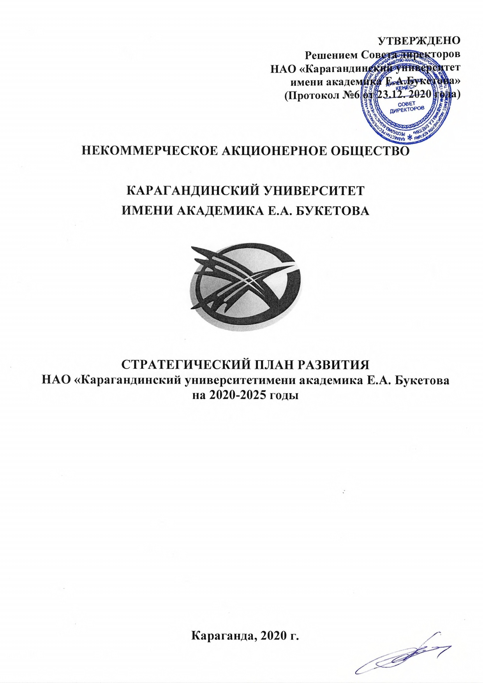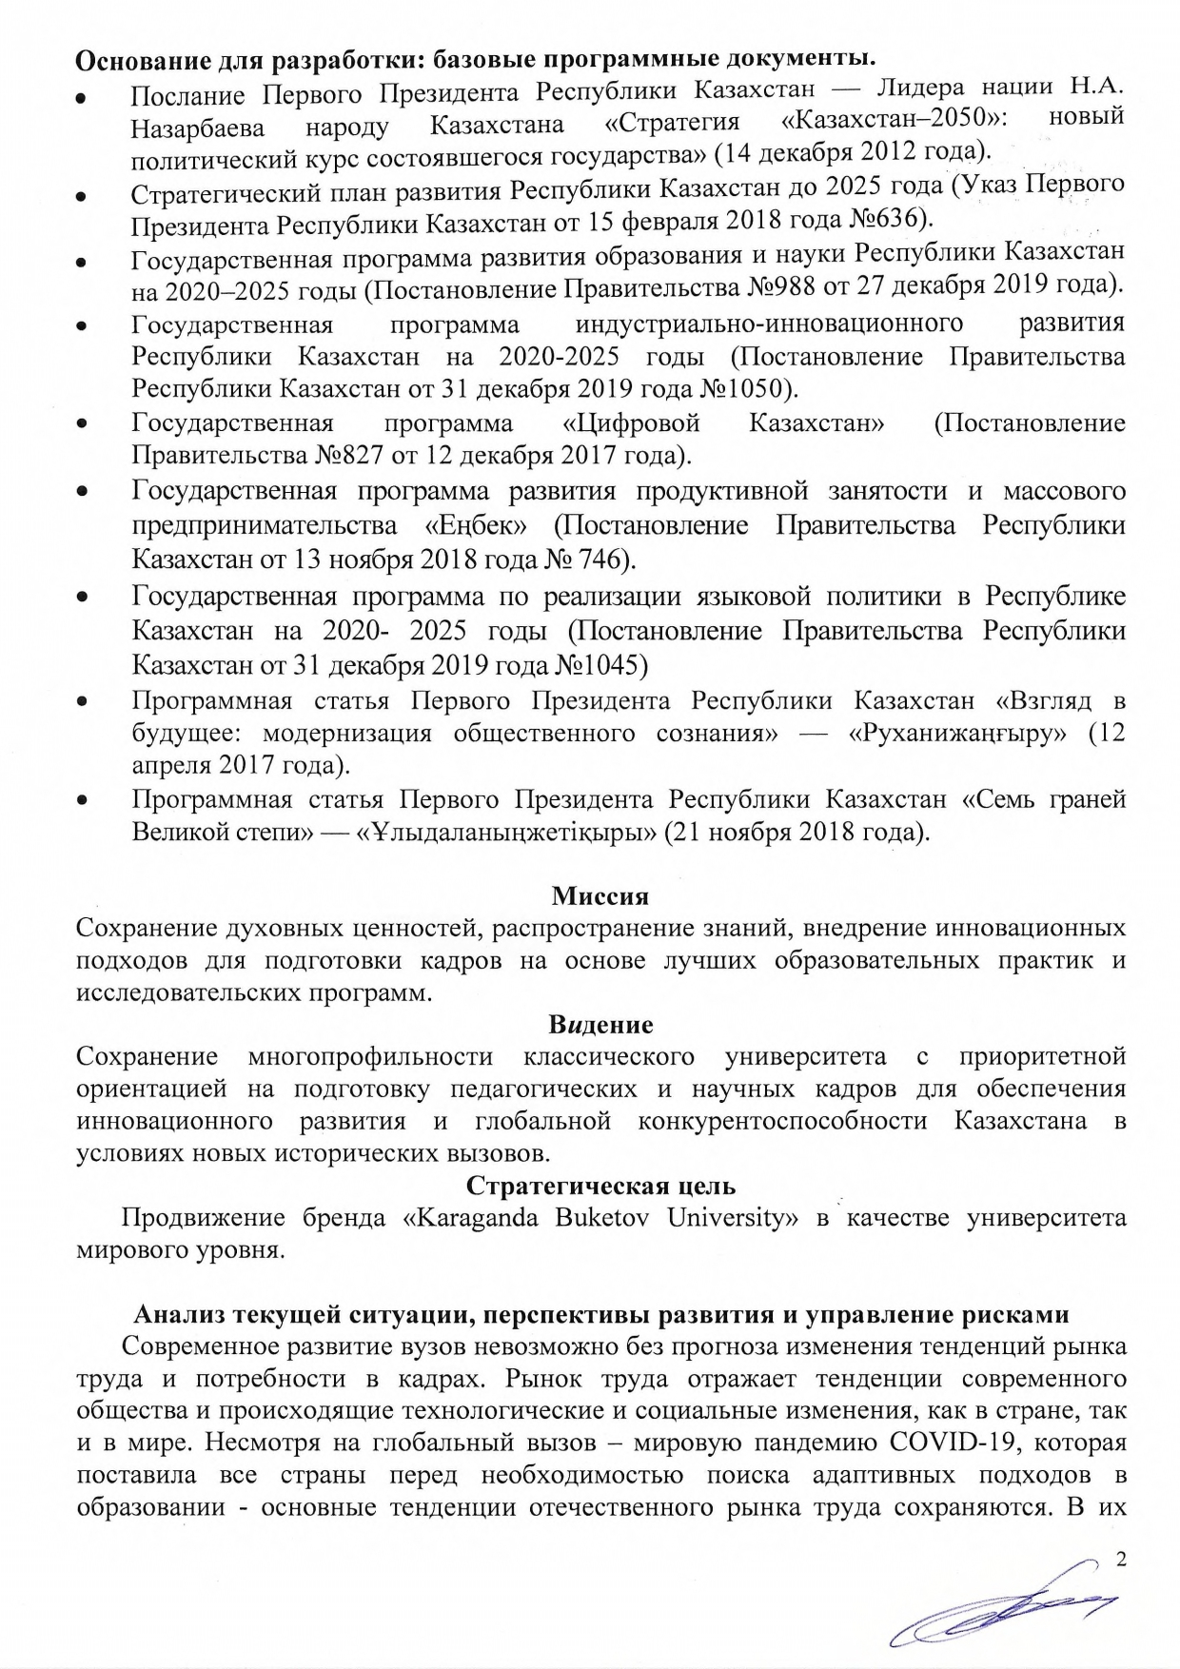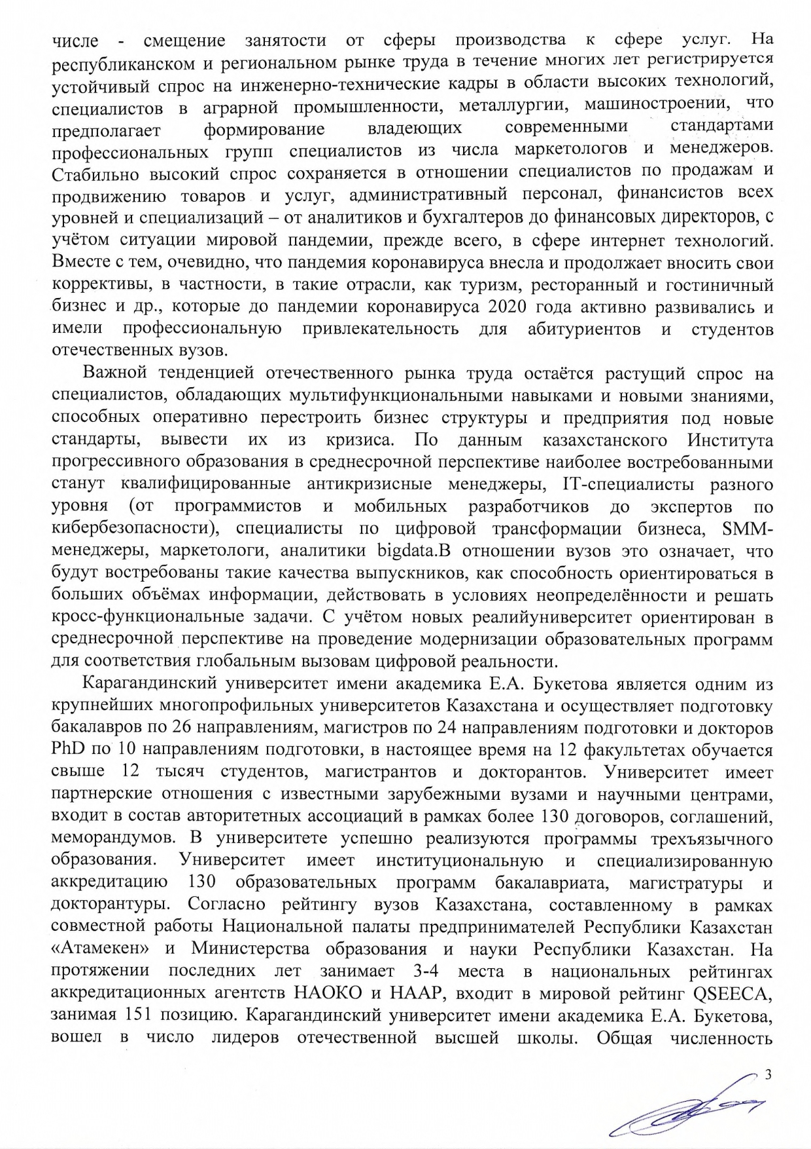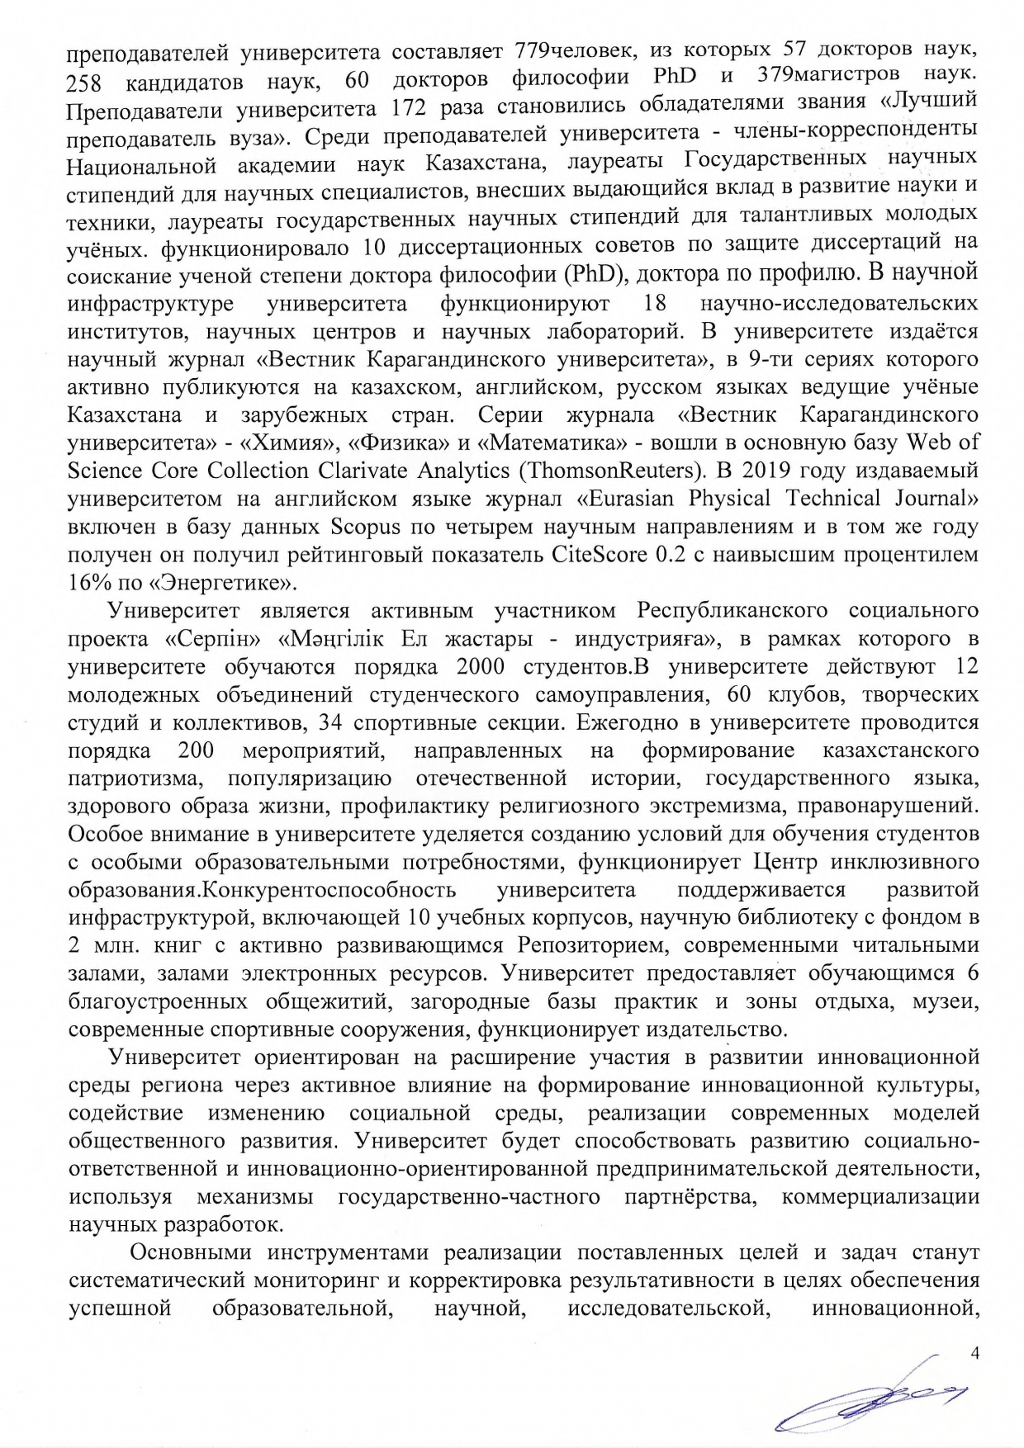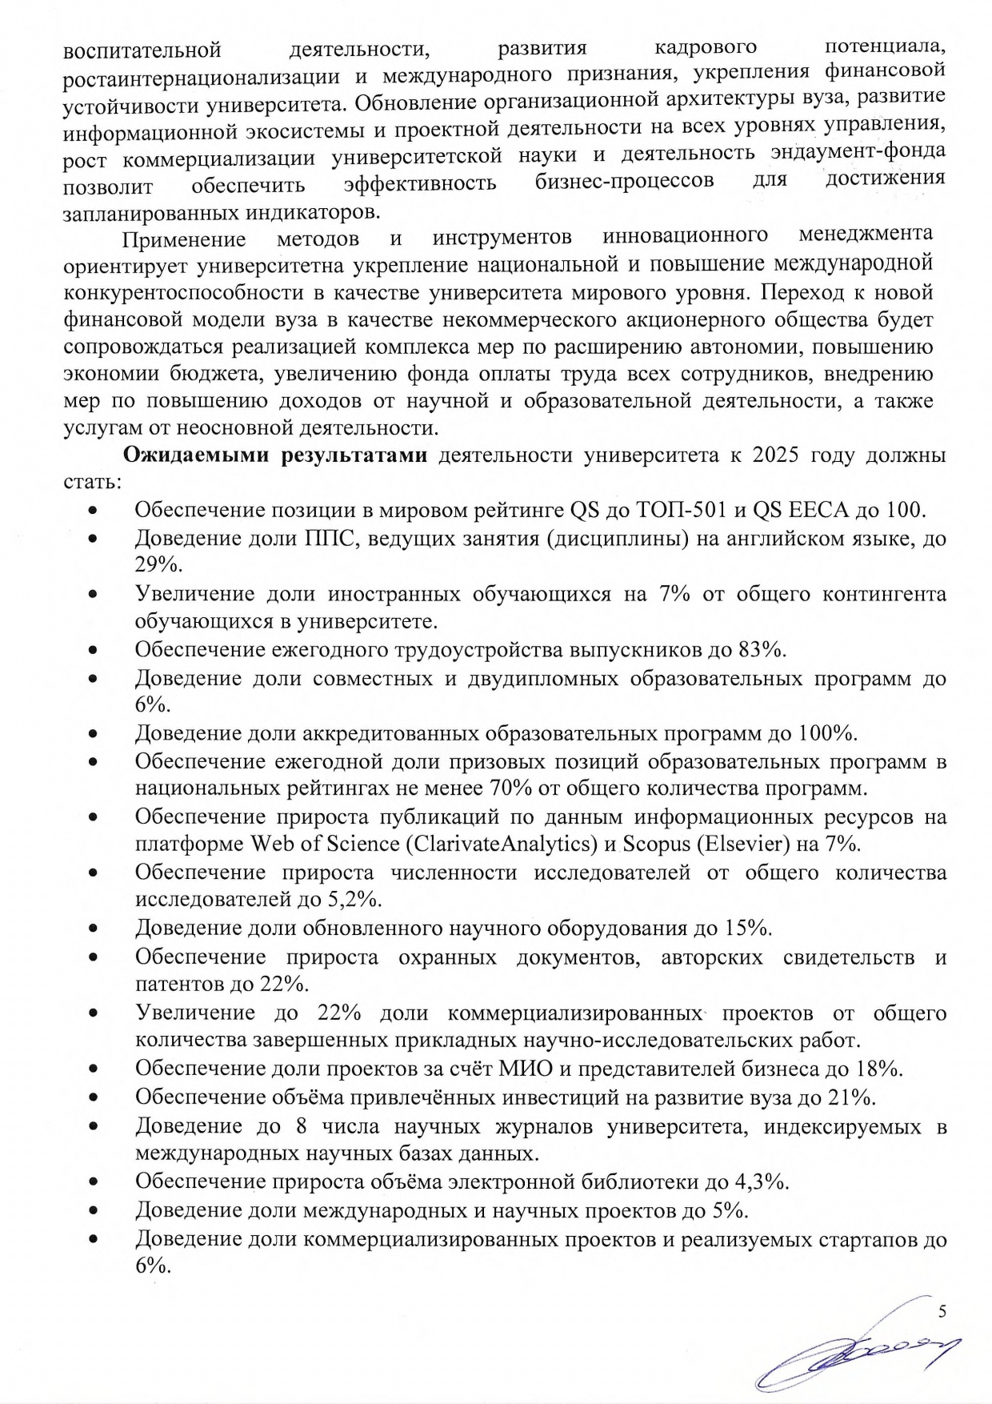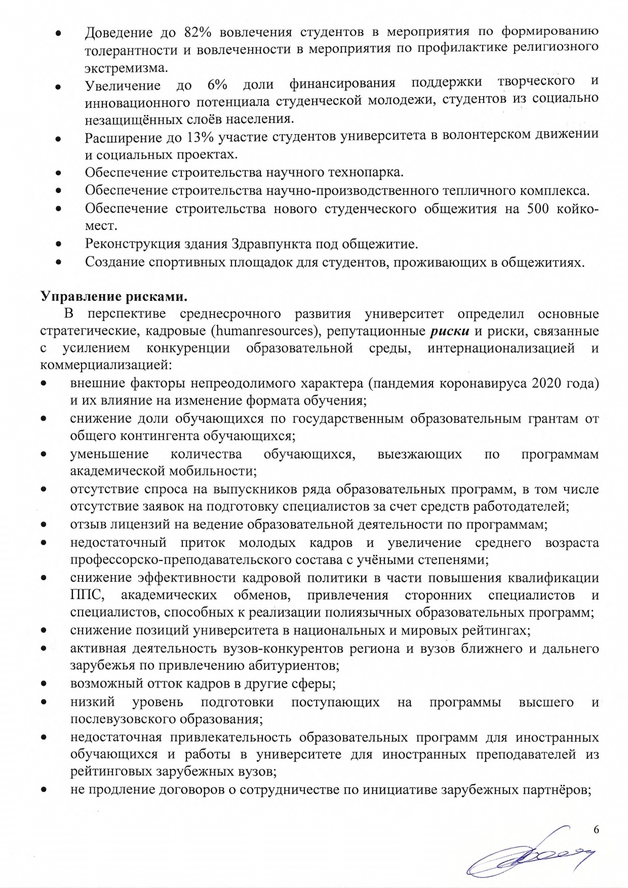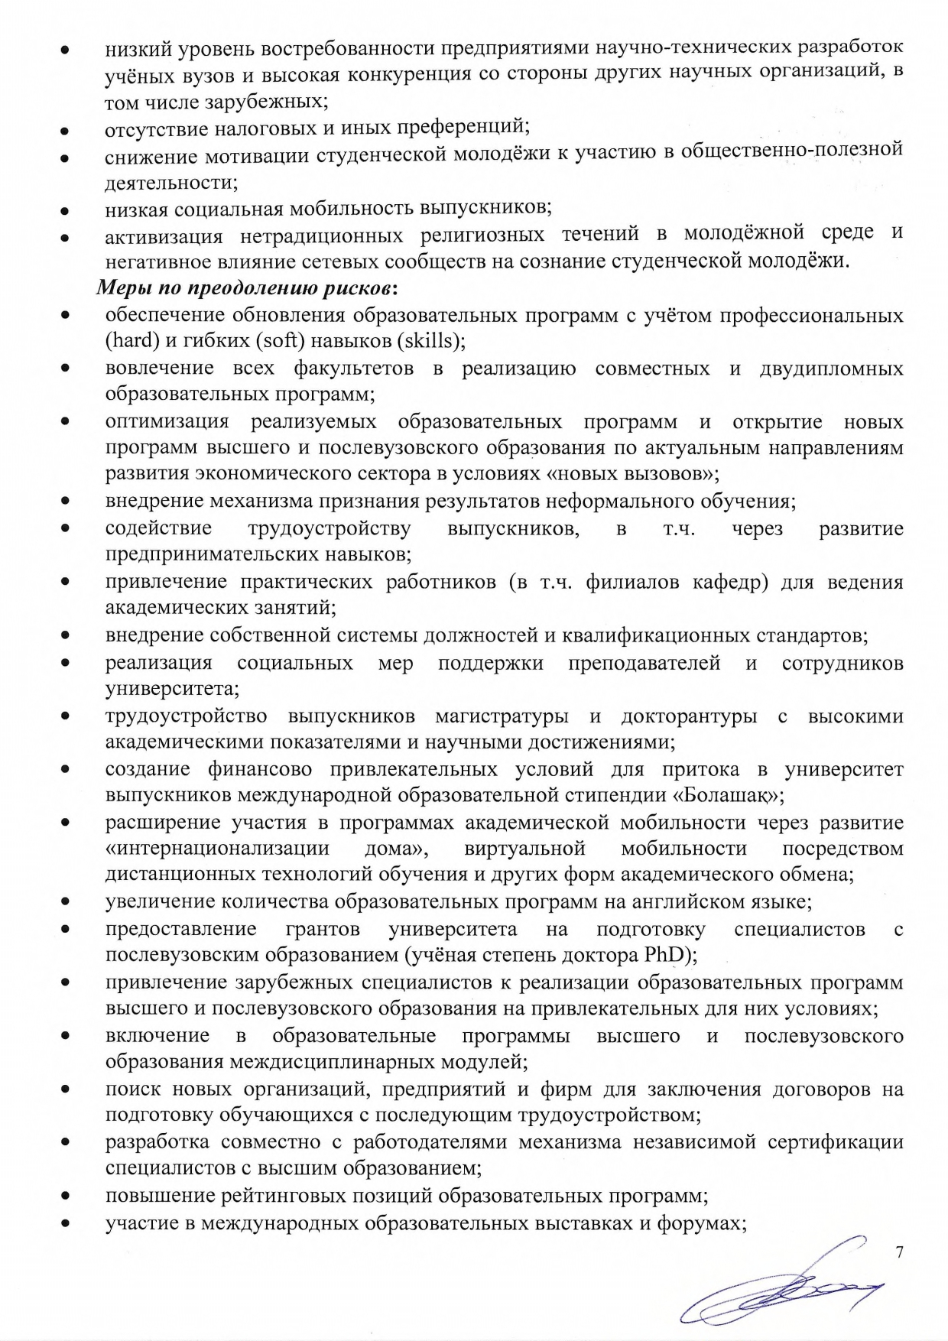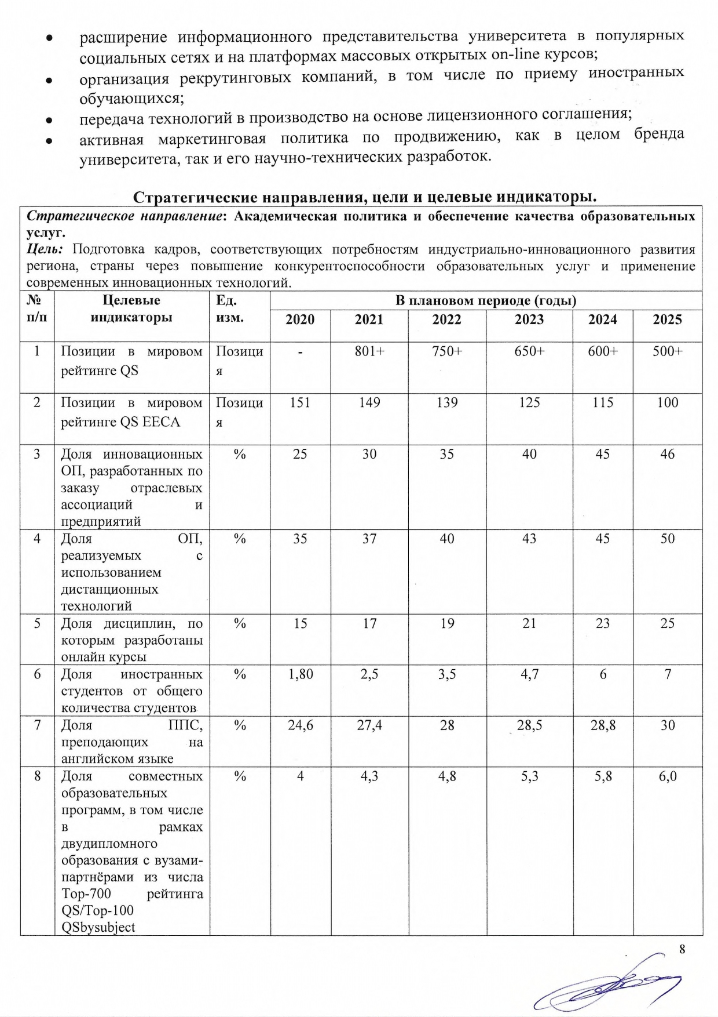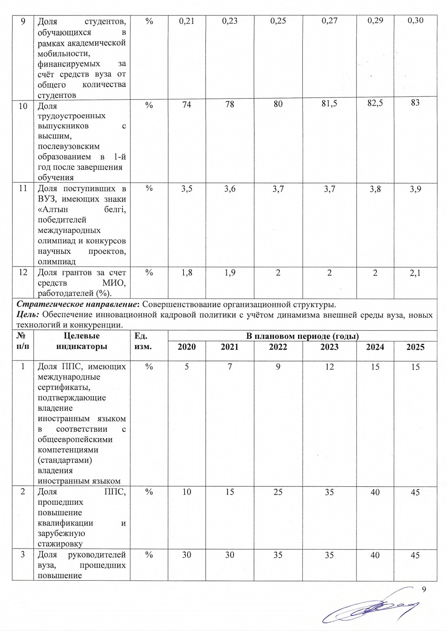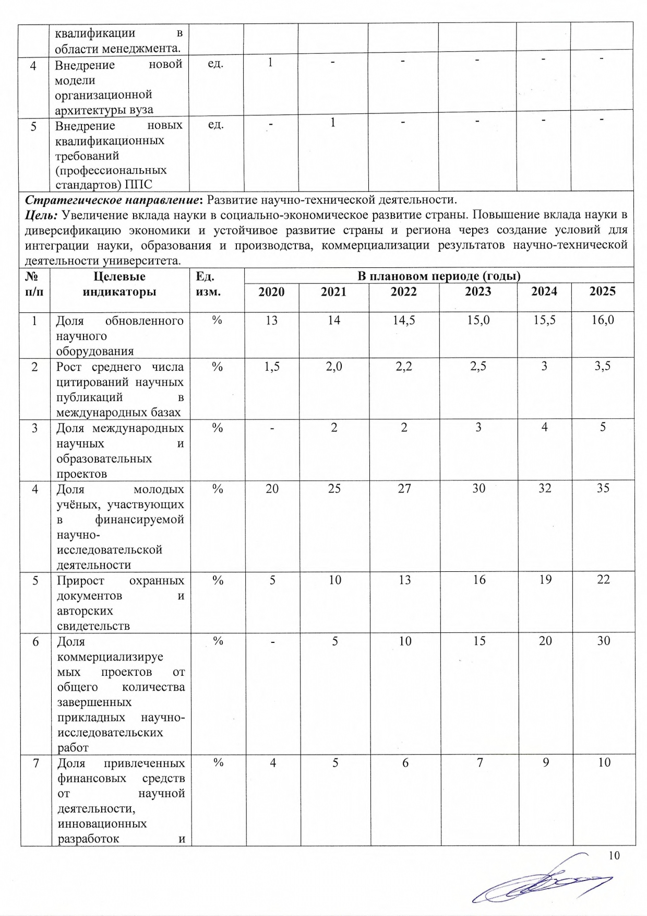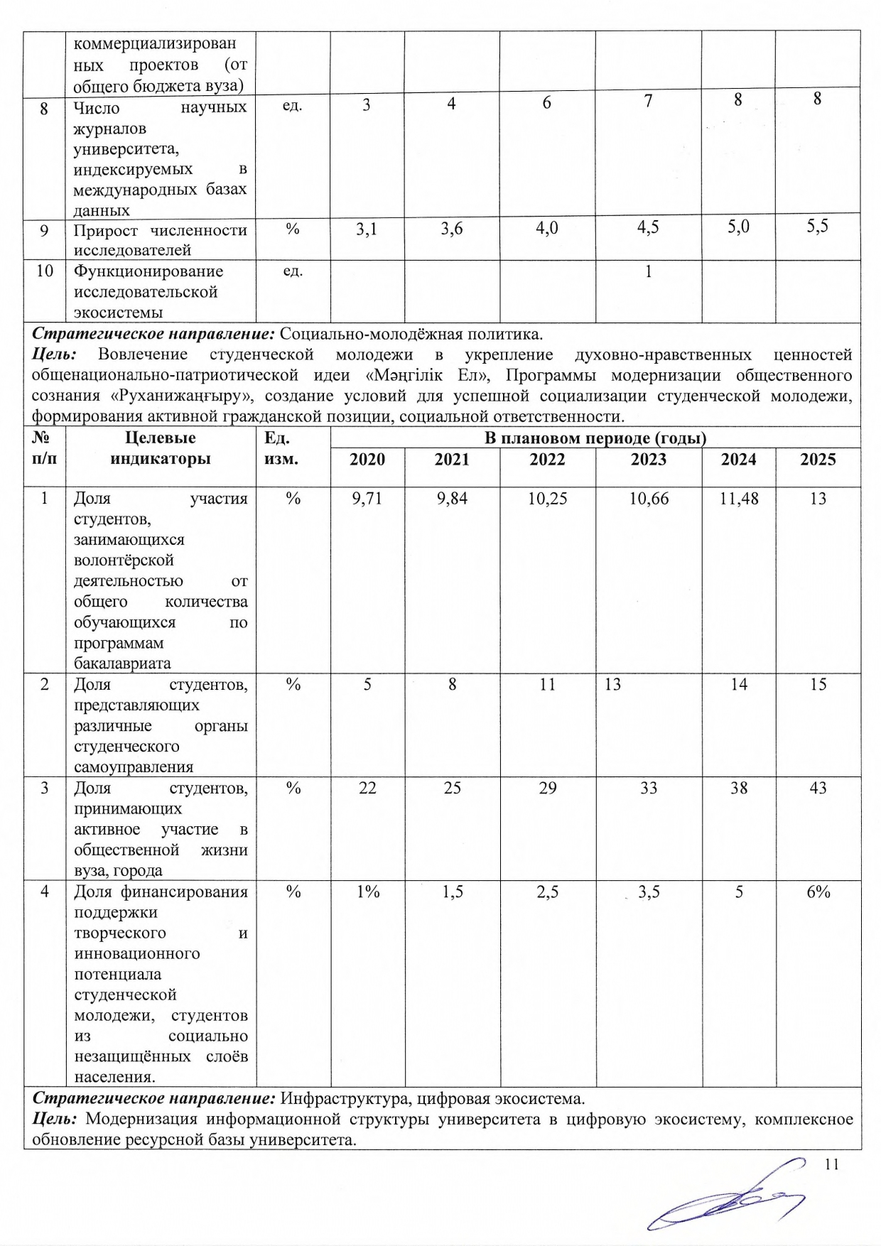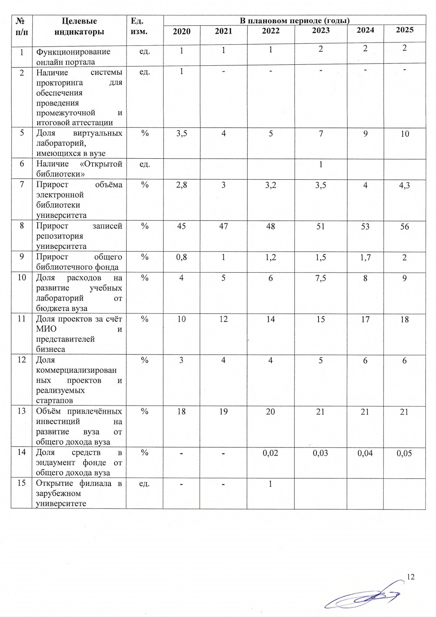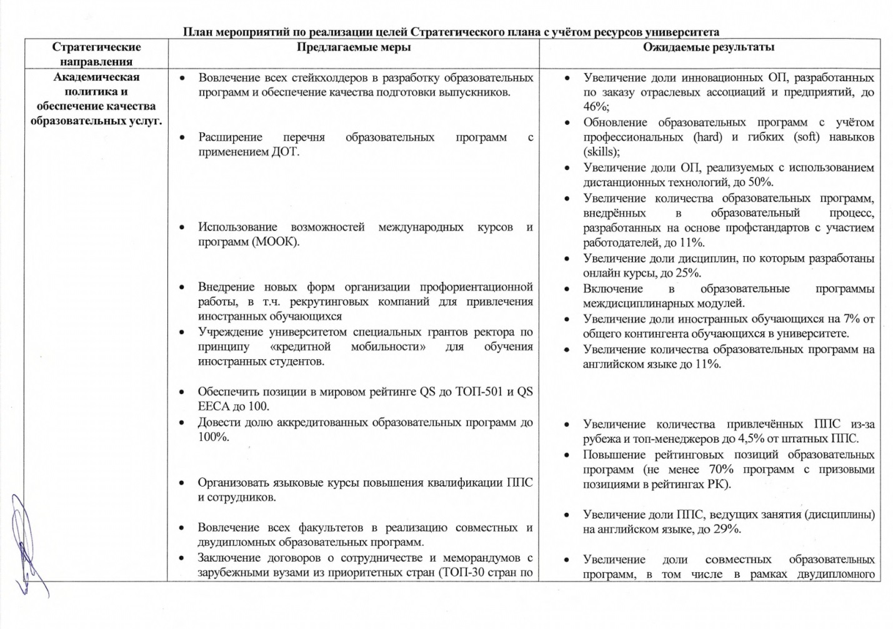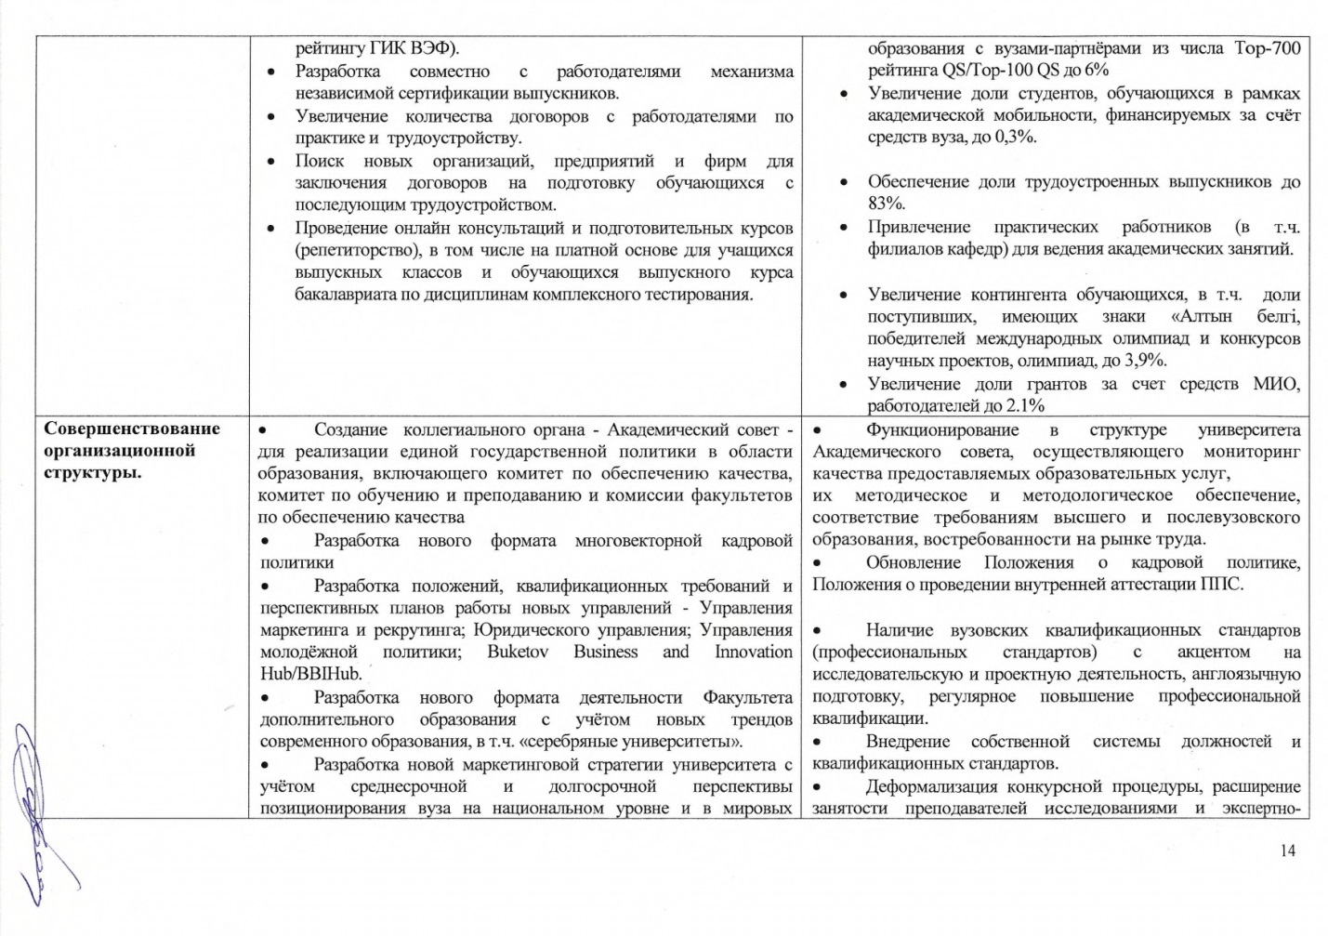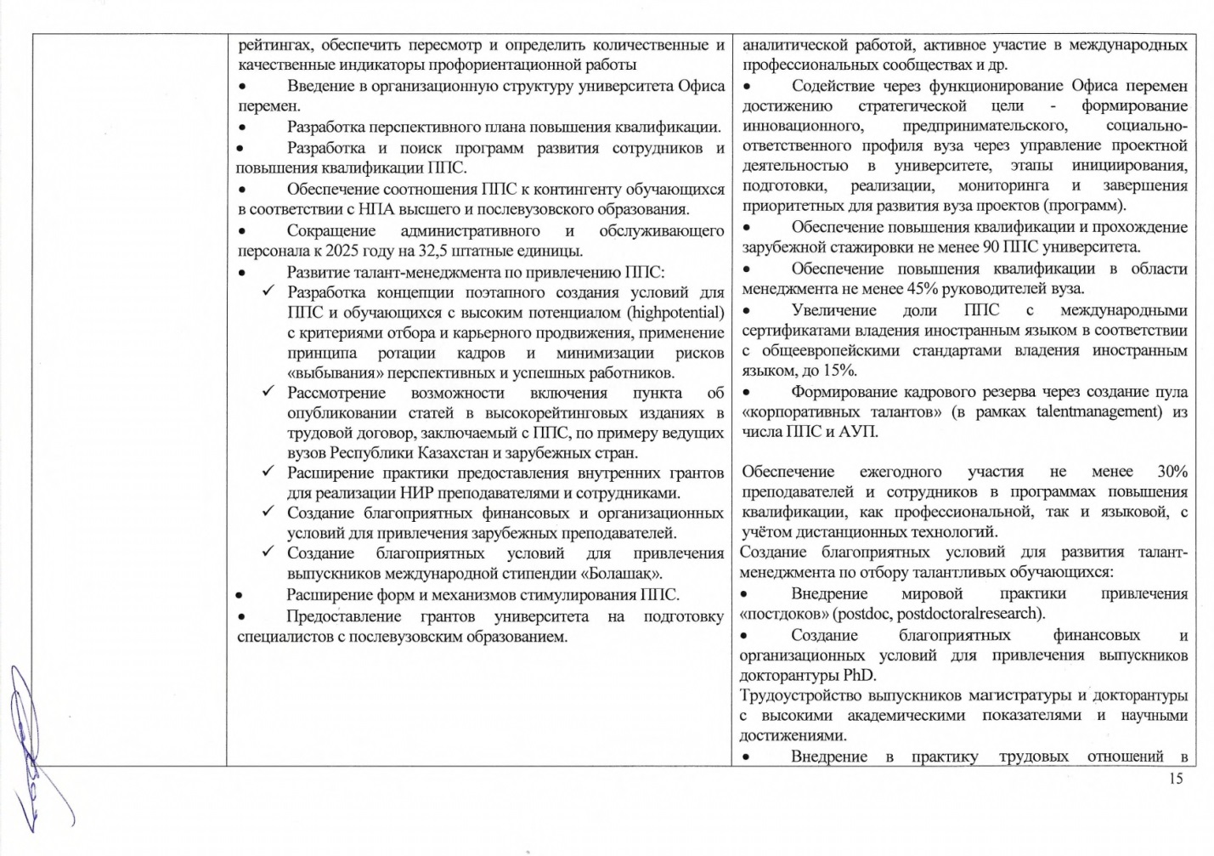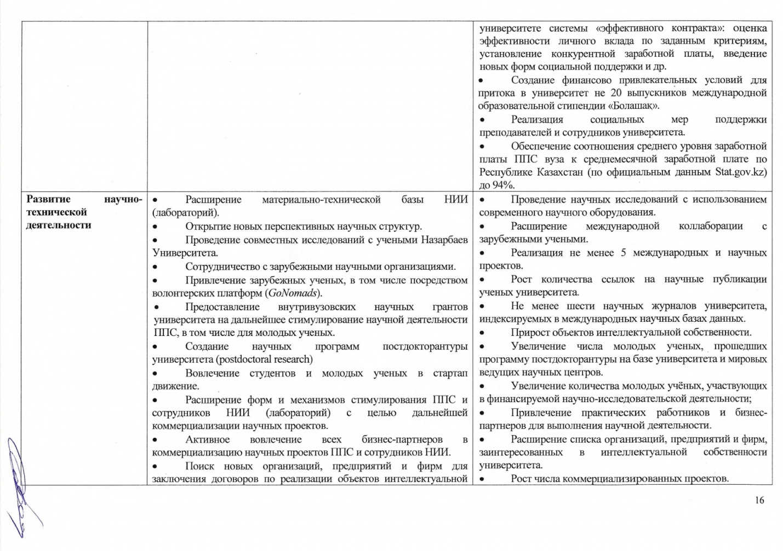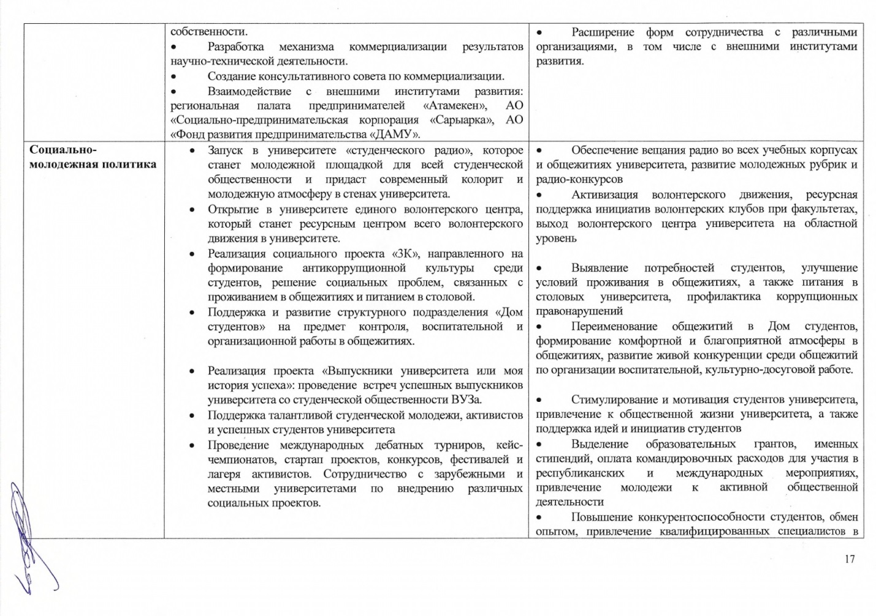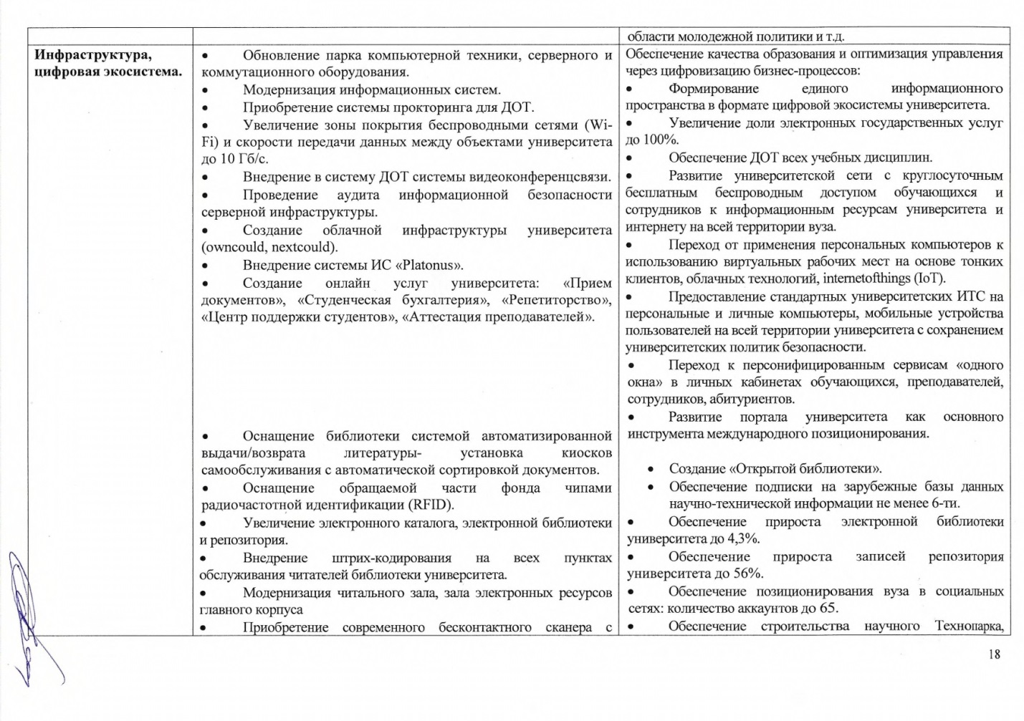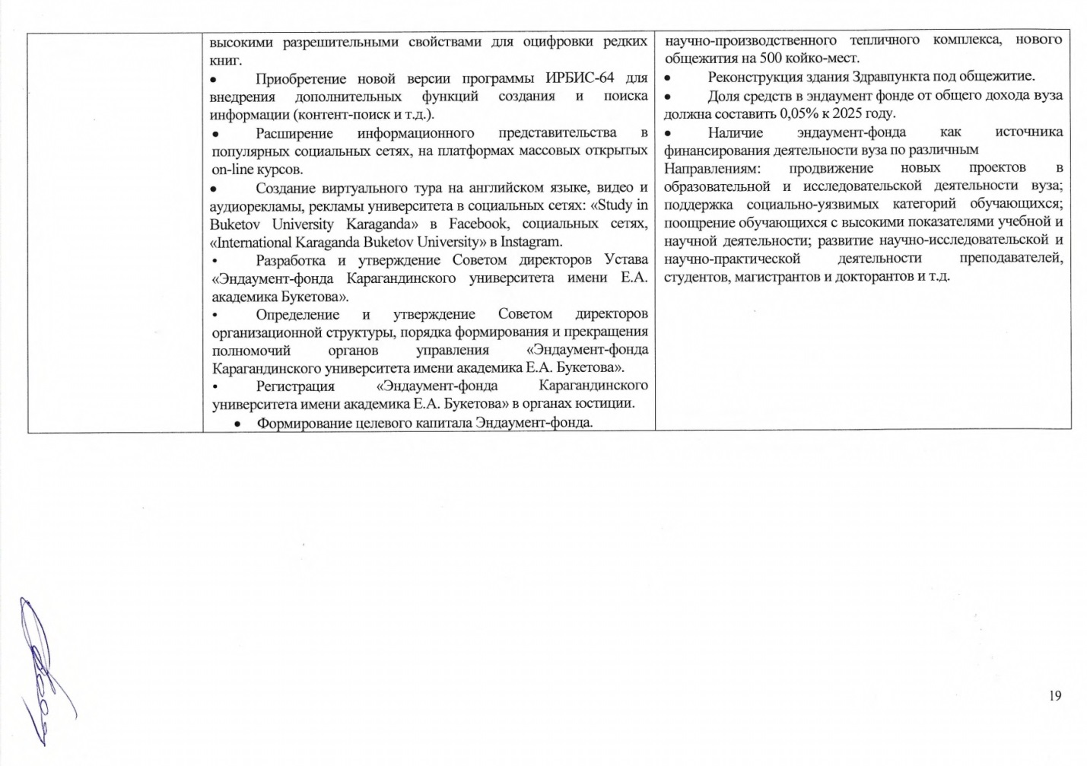

ҚОСЫМША E. БІЛІМ БЕРУ ҰЙЫМЫНЫҢ ҚҰРЫЛЫМЫ

ҚОСЫМША Ж. БІЛІМ БЕРУ САПАСЫН ІШКІ ҚАМТАМАСЫЗ ЕТУ САЯСАТЫ (БІЛІМ БЕРУ САПАСЫН ҚАМТАМАСЫЗ ЕТУ ЖӨНІНДЕГІ ЖОО ҚҰЖАТТАРЫ)
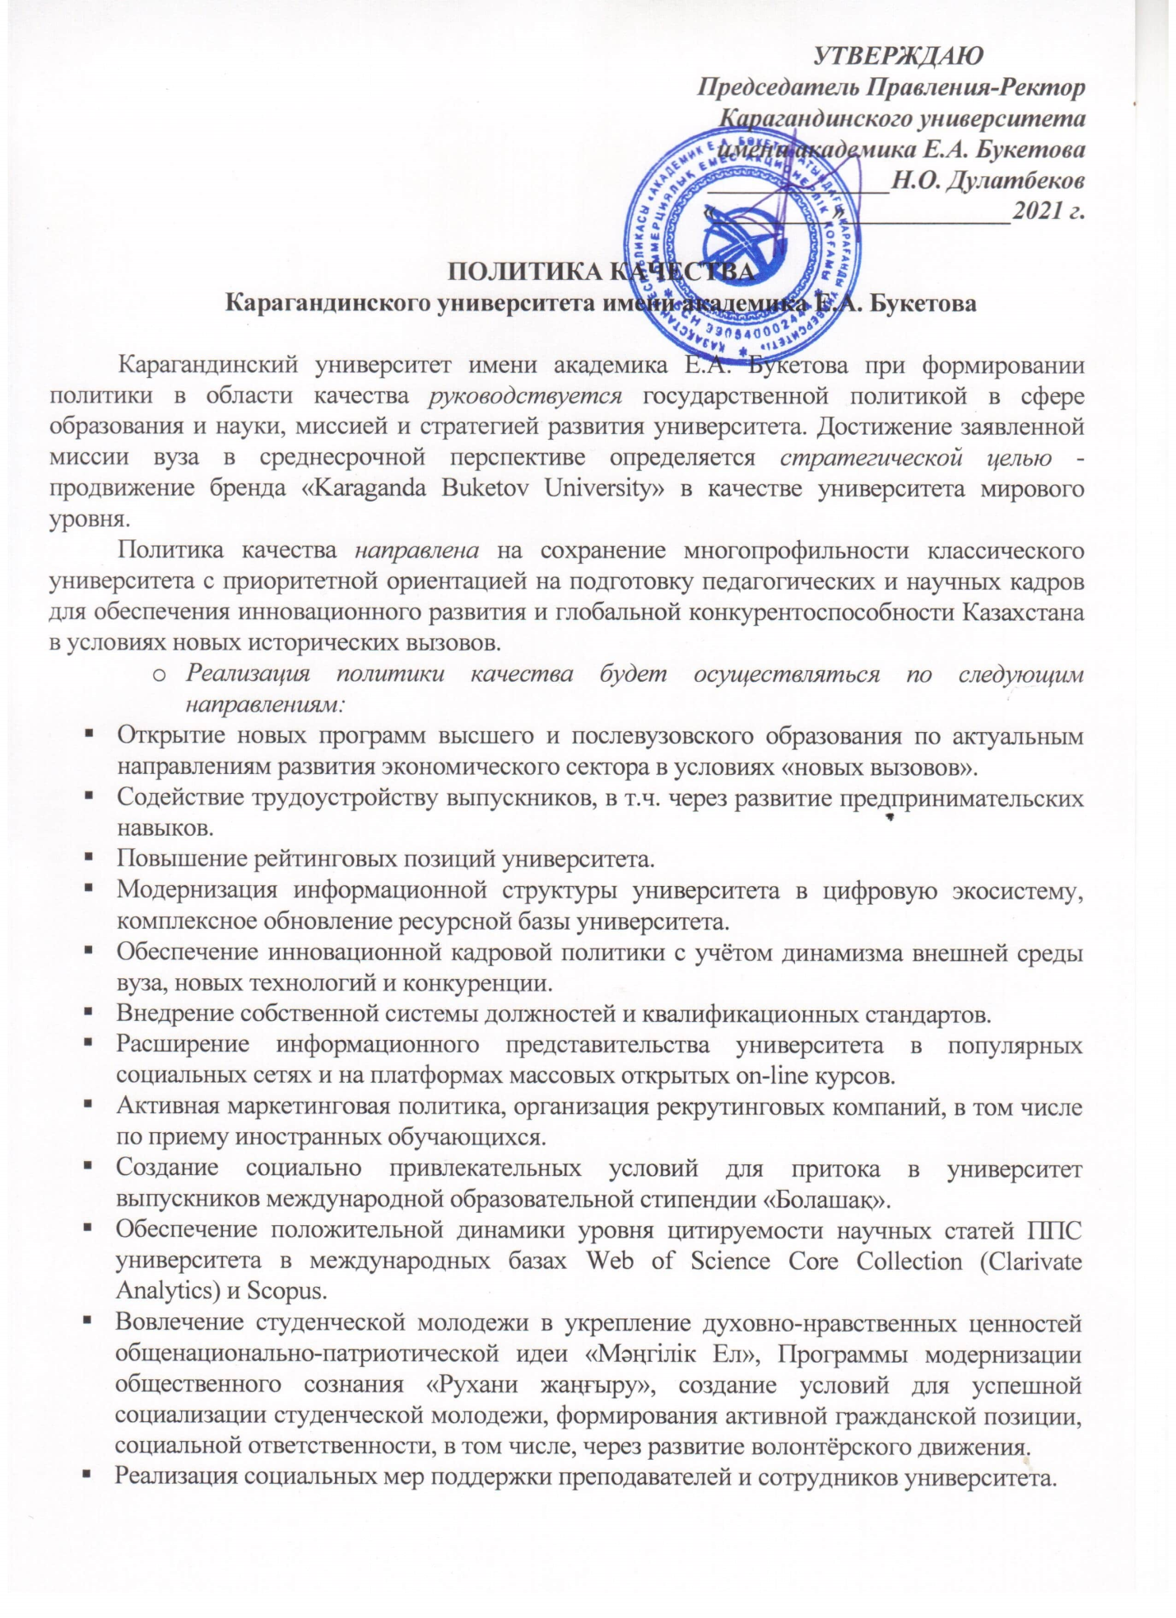

ҚОСЫМША Ж2. «АКАДЕМИК Е.А. БӨКЕТОВ АТЫНДАҒЫ ҚАРАҒАНДЫ УНИВЕРСИТЕТІ» КЕАҚ САПАНЫ ІШКІ ҚАМТАМАСЫЗ ЕТУ ЖҮЙЕСІ
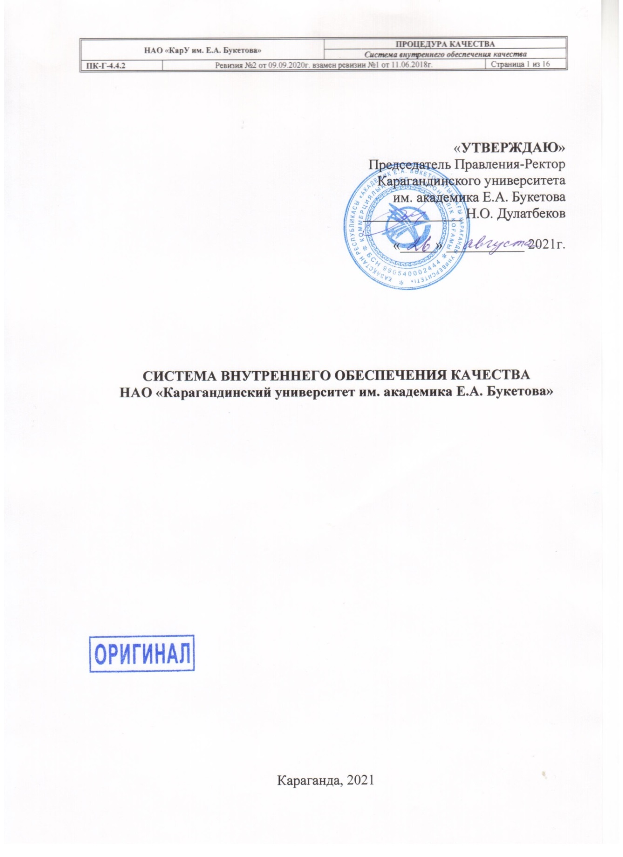
СОДЕРЖАНИЕ

1 | Общие положения | 3
2 | Основные термины и определения | 3
3 | Принципы обеспечения качества | 4
4 | Ответственность за обеспечение качества | 5
5 | Стандарты внутреннего обеспечения качества | 6
 | Стандарт 1. Политика в области обеспечения качества | 6
 | Стандарт 2. Разработка и утверждение программ | 6
 | Стандарт 3. Студентоориентированное обучение, преподавание и оценка | 7
 | Стандарт 4. Прием обучающихся, успеваемость, признание и сертификация | 8
 | Стандарт 5. Преподавательский состав | 9
 | Стандарт 6. Учебные ресурсы и система поддержки обучающихся | 11
 | Стандарт7. Управлениеинформацией | 12
 | Стандарт 8. Информирование общественности | 13
 | Стандарт 9. Постоянный мониторинг и периодическая оценка программ | 14
 | Стандарт 10. Периодическое внешнее обеспечение качества | 15
6 | Заключительные положения | 16

- Общие положения
1.1 Система внутреннего обеспечения качества НАО «Карагандинский университет им. академика Е.А. Букетова» (далее - Университет) основана на международных стандартах и руководствах для обеспечения качества высшего и послевузовского образования в европейском пространстве высшего образования (ESG).
1.2 Система внутреннего обеспечения качества отражает общие подходы, политику, принципы, стандарты и основные механизмы, установленные в НАО «Карагандинский университет им. академика Е.А. Букетова» по повышению качества образования и развитию культуры непрерывного совершенствования качества.
1.3 Система внутреннего обеспечения качества отражает действие инструментов, направленных на поддержку, развитие и постоянное совершенствование культуры качества на всех уровнях управления и во всех подразделениях университета.
1.4 Система внутреннего обеспечения качества является составной частью стратегического менеджмента Университета.
1.5 Политика и стандарты внутреннего обеспечения качества являются основой логически выстроенной и последовательной системы внутреннего обеспечения качества в НАО «Карагандинский университет им. академика Е.А. Букетова».
1.6 Система внутреннего обеспечения качества имеет следующие цели:
- определяет общую структуру внутренней системы обеспечения качества Университета;
- способствует обеспечению и совершенствованию качества образования;
- поддерживает взаимное доверие и содействует признанию учебных результатов и мобильности обучающихся за рамками национальной системы образования;
- предоставляет информацию по обеспечению качества в образовательное пространство Казахстана и Европейское пространство высшего образования.
1.7 Система внутреннего обеспечения качества реализуется, контролируется и пересматривается в установленном порядке.

2 Основные термины и определения
2.1 В настоящей Системе внутреннего обеспечения качества (далее - СВОК) применяются следующие термины и определения:
Качество образования - комплексная характеристика образовательной деятельности и подготовки обучающегося, выражающая степень их соответствия государственным общеобязательным стандартам высшего и послевузовского образования, профессиональным стандартам и потребностям основных стейкхолдеров, а также степень достижения планируемых целей и результатов образовательной программы.
Обеспечение качества - процесс создания определенных условий и выделение необходимых ресурсов, обеспечивающих соответствие содержания образовательных программ, академических возможностей и средств установленным целям и требуемому уровню качества.
Система внутреннего обеспечения качества - это совокупность организационной структуры университета, внутренней документации, показателей, процессов и ресурсов, необходимых для постоянного повышения качества образования и развития культуры качества.
Культура качества - это организационный порядок, включающий в себя основные принципы качества, разделяемые всеми работниками и обучающимися университета. Культура качества университета предусматривает:
1) формирование у работников и обучающихся единой интерпретации «качества образования» и единого взгляда на проблему качества образования;
2) понимание каждым работником и обучающимся принципов качества образования применительно к нему и того, как добиваться высокого качества на своем уровне;
3) определение и понимание структурными подразделениями путей достижения высокого качества;
4) четкое понимание того, что качеством можно управлять, и определение механизмов этого процесса.
Культура качества основывается на академической честности и академическом превосходстве.
Стейкхолдер - лицо (или группа лиц), заинтересованное в результатах деятельности университета. К внутренним стейкхолдерам относятся обучающиеся по всем уровням образовательных программ, профессорско-преподавательский состав и работники. К внешнимстейкхолдерам относятся работодатели, выпускники, социальные партнеры, государственные и местные исполнительные органы.
2.2 В настоящей Системе внутреннего обеспечения качества применяются следующие сокращения и обозначения:
ENQA | Европейская ассоциация по обеспечению качества высшего образования
ESG | Стандарты и руководства для обеспечения качества высшего образования в Европейском пространстве высшего образования
GPA | GradePointAverage - усредненный балл оценок в аттестате или дипломе за весь период обучения
QS | Издатель ежегодно публикуемого рейтинга университетов QuacquarelliSymonds
ГОСО | Государственный общеобязательный стандарт образования
КарУ | Карагандинский университет им. академика Е.А. Букетова
МОН | Министерство образования и науки
НАО | Некоммерческое акционерное общество
НИР | Научно-исследовательская работа
ОП | Образовательная программа
ППС | Профессорско-преподавательский состав
РК | Республика Казахстан
СВОК | Система внутреннего обеспечения качества
СМИ | Средства массовой информации
Университет | Карагандинский университет им. академика Е.А. Букетова
ЦООС | Центр обслуживания обучающихся и сотрудников

- Принципы обеспечения качества
  - Университет несет ответственность за качество предоставляемого образования и его обеспечение.
  - Обеспечение качества поддерживает разнообразие систем высшего образования, программ и обучающихся.
  - Обеспечение качества поддерживает развитие культуры качества.
  - Обеспечение качества принимает во внимание потребности и ожидания обучающихся и всех других заинтересованных сторон общества.
  - Университет определяет следующие основные принципы обеспечения качества:
1) деятельность Университета соответствует законодательным и нормативным требованиям в сфере образования, рекомендациям ESG;
2) обеспечение и повышение качества применяются ко всем образовательным программам, реализуемым Университетом;
3) руководство Университета обеспечивает единство стратегии, политики и процедур; вовлечение всех работников и обучающихся, внешних стейкхолдеров в деятельность по обеспечению качества;
4) СВОК обеспечивает равенство возможностей и справедливости по отношению к обучающимся;
5) обеспечение качества способствует продвижению академической честности и академической свободы, принципа нетерпимости к любым формам коррупции и дискриминации;
6) обеспечение качества предусматривает четкое разделение полномочий и ответственности за процессы, качество и стандарты;
7) обеспечение качества основано на процессном подходе и комплаенс-риск ориентированном мышлении;
8) СВОК обеспечивает принятие важных управленческих решений на основе всестороннего анализа данных и информации;
9) руководство Университета создает условия для непрерывного совершенствования системы обеспечения качества и развития культуры качества;
10) для непрерывного совершенствования системы обеспечения качества применяются внешняя и внутренняя оценка качества; регулярный пересмотр политики и стандартов обеспечения качества;
11) СВОК является прозрачной и доступной для заинтересованных сторон.

- Ответственностьзаобеспечениекачества
  - Обеспечение качества является общей ответственностью руководства Университета, всех структурных подразделений, работников и обучающихся.
  - Система внутреннего обеспечения качества утверждается решением Ученого совета.
  - Политика внутреннего обеспечения качества Университета основана на установлении в университете культуры качества, согласно которой каждый работник осознает свои обязательства и ответственность по обеспечению и развитию качества.
  - Ректор осуществляет общее руководство Университетом, несет ответственность за соответствие его деятельности законодательным и нормативным требованиям.
  - Проректор по стратегическому развитию несет ответственность за разработку Стратегического плана развития Университета, разработку и функционирование Системы внутреннего обеспечения качества, за обеспечение системного подхода в вопросах обеспечения качества.
  - Проректор по академическим вопросам обеспечивает планирование, организацию и контроль учебной и учебно-методической работы Университета, определяет и разрабатывает общевузовские мероприятия, направленные на повышение качества разработки образовательных программ и мониторинг качества методического и учебно-методического обеспечения образовательного процесса.
  - Проректор по науке и инновациям осуществляет общее руководство научной и инновационной деятельностью, несет ответственность за обеспечение системного подхода к организации научно-исследовательской работы Университета, обеспечивает мониторинг результатов научной деятельности и устойчивую связь между научными исследованиями, инновациями, преподаванием и обучением.
  - Проректор по социально-культурному развитию осуществляет руководство воспитательной работой и социальной деятельностью Университета, несет ответственность за обеспечение качества социальных условий для обучающихся.
  - Профессорско-преподавательский состав несет ответственность за качество преподавательской деятельности, учебно-методической документации, соответствие учебного процесса целям и учебным результатам соответствующих образовательных программ.
  - Руководители всех структурных подразделений несут ответственность за обеспечение качества соответствия деятельности подразделений целям, задачам и функциям согласно Положениям о структурных подразделениях и должностным инструкциям.

- Стандарты внутреннего обеспечения качества

Стандарт 1. Политика в области обеспечения качества
1. Политика в области обеспечения качества (Политика качества) является неотъемлемым элементом управления Университетом и основой планирования его образовательной деятельности.
2. Политика качества направлена на реализацию миссии, видения и стратегического развития Университета с целью удовлетворения потребностей государства, общества, отраслей реальной экономики, потенциальных работодателей, обучающихся и других заинтересованных лиц на основе анализа внешних и внутренних факторов с широким привлечением стейкхолдеров.
3. Политика качества университета отражает связь между преподаванием, обучением и исследованиями, и учитывает международный, национальный и внутриуниверситетский контекст.
4. Цели образовательных программ тесно взаимосвязаны с Политикой качества Университета, что обеспечивает эффективность их реализации.
5. Политика качества реализуется посредством процессов и стандартов внутреннего обеспечения качества, которые предполагают участие всех подразделений университета.
6. Коллектив университета вовлечён в разработку, обсуждение и принятие политики в области обеспечения качества, которая формируется и периодически пересматривается на основании законодательных и нормативно-правовых актов в сфере образования; текущих результатов анализа удовлетворенности потребителей образовательной услуги и других заинтересованных сторон; стандартов и директив ENQA.
7. Политика качества, миссия и стратегия публикуется на сайте Университета.

Стандарт 2. Разработка и утверждение программ

1. Университет определяет процедуры разработки и утверждения образовательных программ.
2. Образовательные программы разрабатываются в контексте компетентностной модели подготовки специалистов, в соответствии с ГОСО РК, Национальными рамками квалификации, Отраслевыми рамками квалификации, Профессиональными стандартами, с учётом мнения внутренних и внешних стейкхолдеров.
3. При разработке образовательных программ университет соблюдает:
- соответствие целей образовательных программ Стратегическому плану развития Университета, Политике качества;
- наличие ожидаемых результатов обучения;
- участие стейкхолдеров в разработке содержания программ;
- проведение внутренних и внешних экспертиз содержания программ;
- возможности для академического продвижения обучающихся, прохождения ими практик и стажировок;
- процедуру внутреннего утверждения программ. На основании заключения академического комитета образовательная программа рассматривается и рекомендуется к утверждению на заседании Правления и утверждается Ученым советом.
4. Процедура разработки образовательных программ включает:
- определение состава компетенций выпускника на основе содержания Профессионального стандарта и/или изучения требований работодателей;
- формулирование результатов обучения на программе в целом;
- определение стратегий обучения на основе современных методов и технологий организации учебного процесса в рамках студентоориентированного обучения;
- оценка ресурсных условий обучения (ППС, библиотечное обеспечение, учебно-лабораторное оборудование и т.д.), наличие партеров, заинтересованных в участии в реализации образовательной программы (базы профессиональной практики и т.д.);
- определение перечня дополнительных образовательных программ (Minor).
5. После прохождения всех этапов согласования и утверждения образовательная программа внедряется в учебный процесс.
6. Методическое содержание образовательной программы включает каталог элективных дисциплин, силлабусы по дисциплинам, учебно-методические разработки по практикам, а также справочно-информационные ресурсы.
7. Учебная нагрузка обучающихся определяется в академических кредитах. Количество учебных дисциплин и академических кредитов указывается в рабочих учебных планах и индивидуальных учебных планах.
8. Учебная нагрузка обучающихся включает аудиторные занятия и самостоятельную работу обучающихся, подготовку и сдачу промежуточной аттестации.
9. Квалификация, получаемая в результате освоения образовательной программы, четко определена в соответствии с уровнем Национальной рамки квалификации в высшем образовании и, следовательно, рамке квалификаций в Европейском пространстве высшего образования:
- уровень квалификации 6 – бакалавриат;
- уровень квалификации 7 – магистратура;
- уровень квалификации 8 – докторантура PhD.
10. Университет присуждает степень в соответствии с Государственным общеобязательным стандартом высшего и послевузовского образования.

Стандарт 3. Студентоориентированное обучение, преподавание и оценка

1. Университет внедряет процессы студентоориентированного обучения, преподавания и оценки в образовательные программы:
- обеспечивает разработку гибких траекторий обучения;
- создает условия для повышения мотивации и вовлеченности обучающихся в учебный процесс;
- обеспечивает объективность оценки результатов обучения.
2. Университет создает условия для развития автономии обучающихся:
- формирование понятных для обучающихся целей и ожидаемых результатов обучения;
- внедрение активных методов обучения;
- развитие личностно-ориентированного подхода;
- формирование индивидуальной траектории обучения;
- вовлечение обучающихся в разработку образовательных программ;
- усиление роли самостоятельной работы обучающихся;
- применение исследовательского подхода в обучении;
- формирование взаимного уважения между обучающимися и преподавателями;
- создание процедур для рассмотрения жалоб обучающихся;
- усиление роли студенческого самоуправления;
- создание благоприятных условий обучения.
3. Университет создает условия для выбора обучающимся индивидуальной образовательной траектории, которые включают:
- возможность выбора дисциплин компонента по выбору, преподавателей и технологий обучения;
- электронную регистрацию на дисциплины по выбору;
- формирование индивидуального учебного плана;
- организацию летнего семестра для повторного изучения дисциплин, освоения дополнительных видов обучения;
- организацию программ академической мобильности для изучения отдельных дисциплин в других организациях образования, в том числе и за рубежом.
4. Университет применяет механизмы мотивации самостоятельной работы обучающихся за счет:
- увеличения объема часов на самостоятельную работу;
- ориентации на активные методы овладения знаниями;
- создания условий для участия обучающихся в творческой деятельности, олимпиадах по учебным дисциплинам, конкурсах научно-исследовательских или прикладных работ;
- использования рейтинговой системы оценки знаний;
- поощрения за успехи в учебе и творческой деятельности.
5. Объективность оценки учебных достижений обучающихся обеспечивается за счет следующих механизмов:
- предварительной внутренней экспертизы оценочных материалов;
- практики независимых экзаменаторов, которые привлекаются для приёма итоговой аттестации в форме компьютерного тестирования или в письменной форме;
- практики комиссионного оценивания выпускных работ;
- применение автоматизированных систем регистрации оценок и информирования о результатах по окончании контрольной процедуры;
- наличия обратной связи между преподавателями и обучающимися по вопросам академической успеваемости;
- процедуры апелляции, а также дополнительные возможности прохождения контролей и продления экзаменационной сессии при наличии уважительных причин.
6. Университет создает условия для применения современных и эффективных методов обучения, таких как проблемная лекция, кейс метод, метод решения проблемы, метод проектов.
7. Университет транслирует в студенческой среде принципы корпоративного поведения, этические нормы, нравственные ценности, построенные на толерантности и нетерпимости к коррупционным проявлениям. Обучающимся предлагается для ознакомления Кодекс корпоративной этики КарУ им. Е.А. Букетова.
8. Университет обеспечивает наличие системы рассмотрения жалоб обучающихся на уровне деканата, совета по этике, проректора по академическим вопросам, проректора по социально-культурному развитию, ректора. Сайт университета обеспечен автоматизированными системами обратной связи с блогами ректора и проректоров.

Стандарт 4. Прием обучающихся, успеваемость, признание и сертификация

1. Университет определяет и последовательно применяет процедуры приема и выпуска обучающихся, мониторинга результатов обучения, объективного признания степеней высшего образования, периодов обучения, предшествующего образования, неформального обучения.
2. Прием в Университет осуществляется на основании Правил приема в КарУ им. Е.А.Букетова, разработанных в соответствии с Типовыми правилами приема на обучение в организации образования Республики Казахстан.
3. Информация по процедуре приема размещается на сайте Университета.
4. Университет обеспечивает ознакомление зачисленных обучающихся с образовательной программой, условиями обучения в рамках встреч с деканом, сотрудниками административных служб в начале академического периода.
5. Университет разрабатывает и реализует внутренние нормативные документы, регламентирующие все основные этапы образовательного процесса, включая профориентационную работу, приём на обучение, учебный процесс, оценку знаний обучающихся, контроль качества учебного процесса, профессиональную практику, трудоустройство выпускников. Внутренние документы содержат регламенты об организации обучения по дистанционным технологиям, а также порядок перехода процесса обучения на online режим в случае экстремальных ситуаций.
6. В рамках проведения анализа академических достижений обучающихся, регламентированный внутренними нормативными документами, осуществляются сбор и мониторинг результатов текущей успеваемости, результатов промежуточной и итоговой аттестации, ранжирование по уровню GPA. Результаты анализа рассматриваются на заседании коллегиальных органов университета и являются основанием для разработки коррективных мероприятий по улучшению качества обучения.
7. Предметному анализу подлежат результаты трудоустройства, информация о карьерном росте выпускников, степени удовлетворенности обучающихся и работодателей качеством образования. Результаты анализа доводятся до руководства университета в формате отчетов, докладов.
8. Для гарантии объективного признания квалификаций высшего образования, периодов обучения и предшествующего образования в рамках системы непрерывного образования, включая признание неформального образования, Университет:
- обеспечивает соответствие действий Лиссабонской конвенции о признании;
- сотрудничает с Центром Болонского процесса и академической мобильности МОН РК, являющимся исполнительным органом по процедуре признания и нострификации в Республике Казахстан.
9. Механизмы признания знаний, навыков и компетенций, полученные через различные формы неформального образования, в том числе массовые онлайн курсы регламентируется внутренними Правилами признания результатов обучения формального и неформального образования.
10. Обучающимся, завершившим обучение по образовательной программе, присуждается соответствующая степень и выдается диплом собственного образца с приложением (транскрипт).

Стандарт 5. Преподавательский состав

1. Преподаватель является ключевой фигурой в обеспечении качественного обучения и приобретении обучающимися знаний, умений, навыков и компетенций. Университет определяет, публикует и применяет прозрачные процедуры приема на работу, профессионального роста и развития всех работников в соответствии с принципом меритократии.
2. Университет несет основную ответственность за качество своих сотрудников и предоставление благоприятных условий для их эффективной работы.
3. В целях развития ППС и сотрудников Университет обеспечивает разработку Кадровой политики НАО «Карагандинский университет имени академика Е.А. Букетова», направленной на сохранение и развитие кадрового потенциала, компетентного и высококвалифицированного коллектива, способного оперативно реагировать на изменения внешней среды с учетом миссии и стратегии Университета, также объединяющую подходы, методы и инструменты кадрового управления с учетом лучшего опыта в области работы с персоналом, и, формирующую единый подход и систему ценностей университета в области управления персоналом. Деятельность университета по развитию потенциала преподавателей направлена на изменения его роли в соответствии с переходом на студентоориентированное обучение.
4. Университет определяет следующие основные принципы Кадровой политики:
- комплексность - охват всех сфер деятельности управления персоналом;
- системность - рассмотрение всех составляющих элементов политики во взаимосвязи;
- обоснованность - использование современных научных разработок в области управления персоналом, которые могли бы обеспечить максимальный экономический и социальный эффект;
- эффективность - затраты на мероприятия в области управления персоналом должны окупаться результатами;
- открытость - прозрачность на всех этапах процесса управления;
- меритократия - принцип управления, согласно которому руководящие посты должны занимать наиболее способные люди, независимо от их социального происхождения и финансового достатка.
5. Признавая важность преподавания, Университет разрабатывает ясные, прозрачные и объективные критерии приема сотрудников на работу, назначения на должность, замещение вакантных должностей, повышения по службе, увольнения и следует им в своей деятельности в соответствии с принципом меритократии.
6. Качественная и количественная потребность в академических кадрах определяется квалификационными требованиями, предъявляемыми к образовательной деятельности.
7. Университет самостоятельно определяет квалификационные характеристики должностей работников организаций высшего и послевузовского образования в соответствии с законодательством Республики Казахстан, Отраслевыми рамками квалификации сферы образования, разрабатывает и утверждает Правила конкурсного замещения должностей профессорско-преподавательского состава, научных работников НАО «Карагандинский университет имени академика Е.А. Букетова».
8. Прием профессорско-преподавательского состава осуществляется на конкурсной основе. Информация о проведении конкурса и наличие вакантной должности профессорско-преподавательского состава и научных работников размещается в региональных периодических печатных изданиях и на официальном сайте университета, не менее чем за тридцать календарных дней до даты завершения приема документов. Информация включает название вакантной должности и требования к опыту и квалификации.
9. Рассмотрение заявок на вакантные должности проводится конкурсной комиссией из числа административно-управленческого персонала и профессорско-преподавательского состава. По результатам работы конкурсной комиссии выносится решение по итогам конкурса.
10. Университет предоставляет возможности карьерного роста и профессионального развития профессорско-преподавательского состава, обеспечивая ежегодную разработку и реализацию плана повышения квалификации. Университет обеспечивает для ППС обязательное повышение квалификации раз в пять лет.
11. Для укрепления связи между образованием и научными исследованиями университет поощряет научную деятельность академического состава путем:
1) создания и функционирования научных школ и коллективов;
2) внедрения системы мотивации научной деятельности и постоянного информирования о научных событиях;
3) содействия коммерциализации результатов научных исследований;
4) предоставления возможности использования международных научных баз данных, электронных научных журналов;
5) содействия представлению научных позиций на научных площадках, в том числе участию в научных конференциях и конкурсах, публикациям в журналах;
6) планирования и мониторинга результативности научно-исследовательской деятельности.
12. Университет создает условия для внедрения инновационных методов преподавания и использование передовых технологий обучения:
1) обеспечение повышения квалификации преподавателей в сфере инновационных методов и технологий в казахстанских и зарубежных организациях;
2) распространение опыта внедрения новых методов и технологий в рамках семинаров и мастер-классов;
3) оснащение учебного процесса современным оборудованием и программным обеспечением;
4) включение в рейтинговую систему оценки ППС показателей внедрения инновационных методов и технологий;
5) мониторинг результативности и эффективности применения инноваций и использования активных методов обучения.
12. В целях повышения качественного уровня профессорско-преподавательского состава, усиления конкурентоспособности образовательного процесса в соответствии с современными требованиями Университет привлекает к работе молодых специалистов, прошедших обучение в зарубежных странах в рамках международной стипендии Президента Республики Казахстан «Болашак». Мотивация и стимулирование выпускников программы «Болашак» обеспечивается разработанным в Университете «Положением о привлечении к работе в университете молодых специалистов, прошедших обучение за рубежом в рамках международной программы «Болашак»«.

Стандарт 6. Учебные ресурсы и система поддержки обучающихся

1. Университет обеспечивает наличие ресурсов и служб поддержки обучающихся, необходимых для осуществления образовательной деятельности.
2. При планировании, распределении и обеспечении учебных ресурсов Университет учитывает потребности различных групп обучающихся.
3. Инфраструктура Университета представляет собой единый комплекс и включает учебные корпуса с оборудованными учебными аудиториями, лабораториями, специализированными классами, спортивными и тренажёрным залами, общежитиями, здравпунктами, столовыми, Дворцом студентов.
4. Академическую поддержку обучающихся обеспечивают: приемная комиссия, Служба по работе с обучающимися, Офис регистратора, отдел карьеры, отдел практики, Управление международного сотрудничества, научная библиотека.
5. Социальную поддержку обучающихся обеспечивают Департамент по социальным вопросам и молодёжной политике.
6. Университет обеспечивает постоянный доступ обучающихся к информационным образовательным ресурсам, включая официальный сайт, интерактивные порталы, ЦООС, фонды научной библиотеки, базу электронной библиотеки. Книжный фонд научной библиотеки включает учебную, методическую и научную литературу на казахском, русском и английском языках, а также зарубежные и отечественные периодические издания. Электронная библиотека содержит оцифрованные учебные и научные источники, необходимые для изучения дисциплин, проведения НИР. Доступ к электронной библиотеке обеспечивается круглосуточно.
7. Университет обеспечивает доступ обучающихся и преподавателей к интерактивному порталу для дистанционного обучения из любой точки местоположения и в любое время суток. На портале размещены академический календарь, расписание, учебно-методические материалы, объявления.
8. Университет активно поддерживает и способствует развитию студенческого самоуправления, определяя основными его целями:
- оказание содействия в решении вопросов, касающихся актуальных проблем обучения студентов;
- содействие развитию научного потенциала студенческой молодежи;
- повышение имиджа университета;
- пропаганда здорового образа жизни в студенческой среде;
- организация досуга студентов;
- развитие творческого потенциала студентов;
- обеспечение активного участия студентов в жизни Университета.
9. Университет обеспечивает иногородних обучающихся местами в Домах студентов. Размещение проводится в соответствии с Правилами проживания в Доме студентов, с соблюдением установленных санитарных норм. Предоставляемые Университетом общежития оснащены всей необходимой социальной инфраструктурой для организации быта студентов и разностороннего развития обучающихся. Заявка на получение места в Доме студентов подается в online режиме через интерактивную платформу ЦООС.
10. Одним из приоритетов университета является формирование и укрепление культуры здорового образа жизни. Университет обеспечивает условия для развития студенческого спорта: на бесплатной основе функционируют спортивно-оздоровительные секции, спортивный и тренажерный залы. Организована работа спортивных мероприятий. Университет поддерживает участие обучающихся-спортсменов в международных, республиканских, областных спортивных соревнованиях.
11. Университет обеспечивает медицинское обслуживание студентов и сотрудников. Здравпунктом проводится работа по оказанию доврачебной помощи, неотложной помощи и санитарно-просветительского характера.

Стандарт 7. Управление информацией

1. Достоверная информация является необходимым условием при принятии решений. Университет определяет процедуры для сбора, анализа и использования соответствующей информации для эффективного управления своими программами и процессами по всем направлениям деятельности.
2. Университет обеспечивает измеримость, достоверность, точность, своевременность и полноту информации и демонстрирует принятие решений на основе фактов.
3. Университет обеспечивает функционирование системы сбора, анализа и управления информацией на основе современных информационно-коммуникационных технологий и программных средств.
4. Университет демонстрирует вовлечение обучающихся, работников и ППС в процессы сбора и анализа информации, а также принятия решений на их основе.
5. Всеобъемлющий анализ внешней и внутренней среды университета включает анализ глобальных тенденций развития образования и внешних вызовов, исследование основных групп потребителей и конкурентов, определение особенностей рынка труда и образовательных услуг, анализ текущего состояния университета, сильных и слабых его сторон, внутренних и внешних рисков.
6. Потребности и ожидания ключевых заинтересованных сторон определяются путем анализа внешней нормативной документации в сфере образования, результатов обратной связи при проведении совместных мероприятий (практика, стажировка, семинары, встречи, совместные проекты и т.п.), результатов опросов.
7. Руководство Университета демонстрирует системное использование обработанной, адекватной информации для улучшения внутренней системы обеспечения качества.
8. СВОК обеспечивает измерение степени удовлетворенности потребностей ППС, персонала и обучающихся в рамках ОП и демонстрирует доказательства устранения обнаруженных недостатков.
9. Университет обеспечивает применение соответствующих процессов обмена информацией между различными уровнями управления, структурными подразделениями, ППС и обучающимися по аспектам, связанным с обеспечением качества образования. К таким процессам относятся поддержание сайта и его информационных систем, функционирование электронной почты, представление информации в личных кабинетах, и др.
10. Решения, принятые в ходе анализа информации, фиксируются в стратегических документах, протоколах заседаний структурных подразделений и коллегиальных органов, а также в планах мероприятий по направлениям деятельности.
11. Структура и объем собираемой информации, источники, периодичность, временной интервал, ответственные лица за достоверность и своевременность определяются внутренней нормативной документацией.
12. Сохранность информации обеспечивается распределением функций в используемых информационных системах, наличием антивирусных программ, системным администрированием серверов, системой резервного копирования на серверах, ограничением доступа физических лиц в помещение с серверами, техническим оснащением помещений с серверами для обеспечения безопасности работы.
13. Сбор и анализ информации о состоянии процессов проводится в рамках внутреннего аудита через запланированные интервалы времени для установления соответствия системы обеспечения качества требованиям нормативных документов и соответствующих стандартов; определения результативности системы обеспечения качества, поддержания ее в рабочем состоянии и совершенствования.

Стандарт 8. Информирование общественности

1. Реализацию информационной политики Университета обеспечивает Пресс-служба КарУ им. академика Е.А. Букетова, в функции которой входит обеспечение полноты и оперативности информации, развитие имеющихся и поиск новых средств информации, а также мониторинг СМИ с целью корректировки информационной деятельности.
2. Пресс-служба Университета на постоянной основе публикует информацию о своей деятельности. Информация, предоставляемая общественности, является ясной, точной, объективной, актуальной и доступной.
3. Информирование общественности преследует целью:
1) обеспечение стабильного информационного потока новостей о значимых событиях и достижениях Университета в средствах массовой информации;
2) привлечение интереса потенциальных потребителей к новым программам и инновационным разработкам ученых Университета;
3) поддержку и разъяснение национальных программ развития страны и системы высшего и послевузовского образования.
4. Университет обеспечивает информирование общественности о своей деятельности через официальный сайт: buketov.edu.kz, jastar.ksu.kz; посредством социальных сетей: на официальном сайте вуза есть ссылки на официальные страницы Университета в Фейсбуке, в контакте, Инстаграме, Твитере, Ютубе.
5. На официальном сайте Университета представлена полная информация об основных структурных подразделениях вуза (факультеты, кафедры, службы поддержки и консультирования обучающихся, другие отделы вуза).
6. Информационный ресурс сайта является открытым и общедоступным. Информация о деятельности вуза полезна для выпускников, студентов, ППС, других заинтересованных сторон и общественности в целом.
7. Официальный сайт Университета содержит следующую информацию: общая информация о вузе, его история; миссия, цели и задачи университета; лицензии, перечень специальностей, контакты; описание структуры вуза и основные документы, регламентирующие его деятельность; описание инфраструктуры вуза (адреса и характеристики учебных корпусов, маршрут движения автобуса и т.д.); информация для абитуриентов (сроки и порядок приема документов, условия поступления, режим работы приемной комиссии); материалы по организации учебного процесса; материалы о научной и инновационной деятельности, международных контактах Университета; электронно-библиотечные ресурсы; информация о партнерах и проектах; истории успехов выпускников; ссылки на внутренние информационные ресурсы, новостной блог, включая архивы новостей, фото- и видеоотчеты.
8. Информационные системы Университета предоставляют обучающимся учебно-организационный и образовательный контент: академический календарь, расписание занятий и сессий, образовательные программы, каталоги элективных дисциплин, требования к оформлению и выполнению учебных заданий и проектов (СРО, курсовые и дипломные работы, отчеты и т.д.), критерии оценки обучающихся, правила проведения итоговой аттестации; внутренние правила и требования, в том числе правила поведения на занятиях, сдачи экзаменов и т.д.; контактные данные и режим работы подразделений; объявления о мероприятиях, проводимых на базе университета; условия участия в конкурсах, получения скидок и грантов Университета; данные о дополнительных услугах (общежитие, связь и др.).
9. Информация на сайте интегрируется из информационных систем университета, обновляется в режиме реального времени и ориентирована на группы пользователей: абитуриентов, обучающихся, академический состав, административно-управленческий персонал.
10. Информационная политика включает ежегодный отчет ректора Университета о результатах деятельности перед общественностью: студентами, родителями, работодателями, социальными партнерами и другими заинтересованными лицами.

Стандарт 9. Постоянный мониторинг и периодическая оценка программ

1. Университет определяет процедуры и осуществляет регулярный мониторинг и периодическую оценку своих образовательных программ для обеспечения их эффективной реализации, и создания благоприятной среды обучения для студентов.
2. Университет обеспечивает привлечение обучающихся, работодателей и других заинтересованных сторон к процессу оценки и пересмотра образовательных программ.
3. Университет использует результаты этих процессов для постоянного совершенствования программ.
4. Университет обеспечивает своевременное освещение результатов непрерывного мониторинга и периодической оценки образовательных программ.
5. Университет регулярно проходит процедуру внешнего обеспечения качества (аккредитации) образовательных программ в соответствии со стандартами программной (специализированной) аккредитации.
6. Процессы мониторинга анализа и пересмотра образовательных программ осуществляются на основании:
- утверждения новых Государственных общеобязательных стандартов высшего и послевузовского образования;
- внесения изменений и/или дополнений в Национальную рамку квалификаций, Отраслевые рамки квалификаций;
- предложений работодателей, сформированных по результатам совместной работы и/или анкетирования;
- рекомендаций аттестационной комиссии по итоговой аттестации обучающихся;
- результатов исследования практики преподавания ППС университета.
7. Совершенствование образовательных программ включает следующие процедуры:
- ежегодная экспертиза содержания образовательных программ и программ курсов на уровне Департамента обеспечения качества образования и оценки рисков, Учебно-методического совета, Ученого совета Университета;
- ежегодное обсуждение и анализ образовательных программ, изменение и расширение каталога элективных дисциплин с привлечением стейкхолдеров;
- мониторинг процесса реализации образовательной программы на уровне Департамента по академической работе и Департамента обеспечения качества и оценки рисков.
8. Оценка и пересмотр образовательных программ по рекомендациям заинтересованных стейкхолдеров осуществляется на основе:
- оценки обучающимися педагогической деятельности ППС, задействованного в реализации образовательной программы после каждого академического периода;
- анкетирования работодателей на предмет качества подготовки выпускников (один раз в три года);
- опроса выпускников о качестве образовательной программы, актуальности дисциплин и их содержания после каждого выпуска;
- ежегодного сбора и анализа результатов трудоустройства, анализа карьерного роста выпускников;
- открытых занятий и взаимопосещений ППС.
9. Сбор, анализ и оценка учебных достижений обучающихся осуществляется по результатам рубежных контролей, промежуточной и итоговой аттестации, с дальнейшим рассмотрением результатов на заседании коллегиальных органов.
10. Анализ эффективности процедур оценивания обучающихся осуществляется через определение:
- соответствия критериев оценивания ожидаемым результатам обучения дисциплины;
- соответствия инструментов оценивания принципам валидности, прозрачности, надежности, инклюзивности, подлинности;
- наличия обратной связи по результатам промежуточного и итогового оценивания.
11. Процесс мониторинга, оценки и совершенствования образовательных программ является сферой ответственности деканов, координаторов образовательных программ и контролируется Департаментом обеспечения качества и оценки рисков.
12. Документальными свидетельствами изменений образовательных программ являются решения коллегиальных органов, планы мероприятий по анализу и совершенствованию образовательных программ, протоколы мероприятий, обновленное методическое обеспечение на основе решений коллегиальных органов, доклад Департамента обеспечения качества и оценки рисков о результатах мониторинга и оценки образовательных программ и учебных программ курсов.

Стандарт 10. Периодическое внешнее обеспечение качества

- Университет постоянно участвует в процедурах внешнего обеспечения качества. Университет гарантирует информирование общественности о результатах внешней оценки и обеспечивает их использование для совершенствования образовательных программ и всех видов деятельности.
- Университет постоянно участвует в следующих процедурах внешнего обеспечения качества:
1) институциональная аккредитация;
2) программная (специализированная) аккредитация;
3) институциональный рейтинг вузов;
4) рейтинг образовательных программ.
- Эффективность деятельности Университета подтверждается его представленностью в мировых рейтингах QS.
- Внешние процедуры обеспечения качества позволяют оценить эффективность процессов обеспечения качества внутри университета. Ониявляютсякатализаторамиразвития и реализацииновыхвозможностей.
- По завершению каждой процедуры внешнего обеспечения качества Университет разрабатывает и реализует план мероприятий по совершенствованию деятельности, поддерживая непрерывный процесс обеспечения качества.
- Университет стремится к тому, чтобы прогресс, достигнутый со времени последней процедуры внешнего обеспечения качества, принимался во внимание при подготовке к следующей процедуре.
- Университет постоянно осуществляет процедуры аккредитации образовательных программ, в том числе на международном уровне.
- Результаты процедур внешнего обеспечения качества размещаются на официальном сайте университета.

6. Заключительные положения
6.1 Настоящая Система внутреннего обеспечения качества вступает в силу после утверждения ее Советом директоров Университета.
6.2 Ответственность за контроль и реализацию настоящей Системы внутреннего обеспечения качества возлагается на Правление Университета.
6.3 Департамент обеспечения качества и оценки рисков осуществляет мониторинг и определяет необходимость внесения изменений в настоящую Систему внутреннего обеспечения качества на протяжении срока ее действия.

ҚОСЫМША Ж3. АКАДЕМИК Е.А. БӨКЕТОВ АТЫНДАҒЫ ҚАРАҒАНДЫ УНИВЕРСИТЕТІНІҢ 2021-2022 ОҚУ ЖЫЛЫНА АРНАЛҒАН САПА САЛАСЫНДАҒЫ МАҚСАТТАРЫ
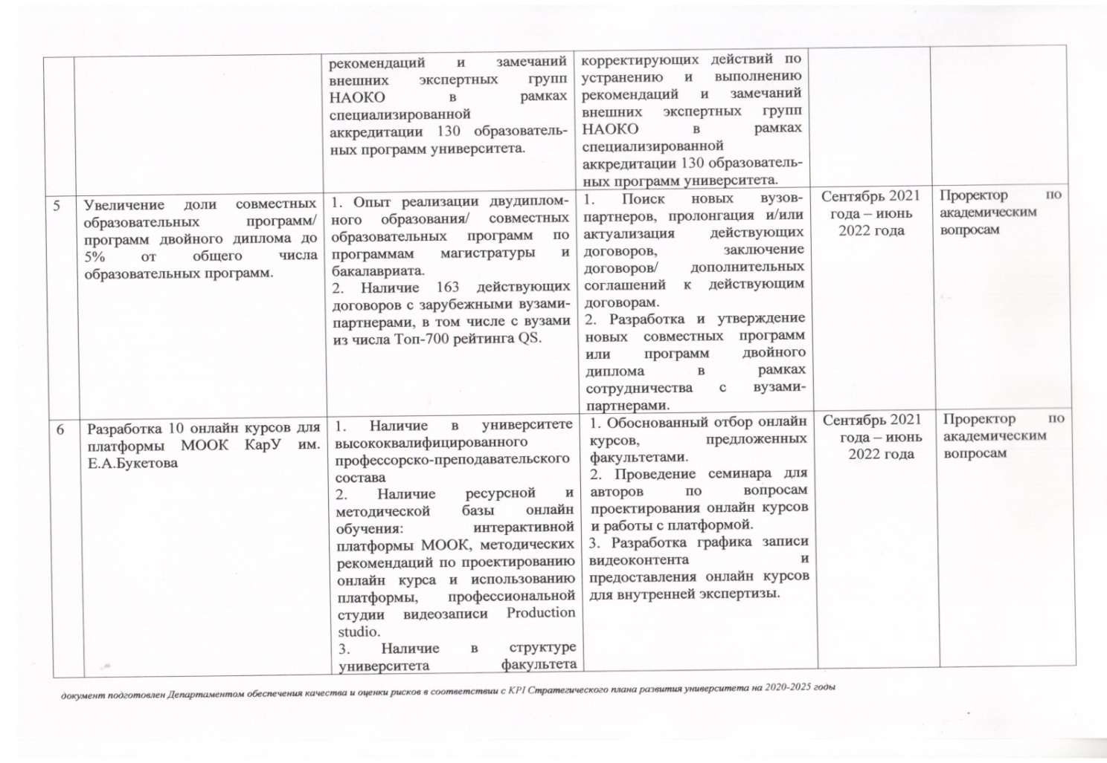
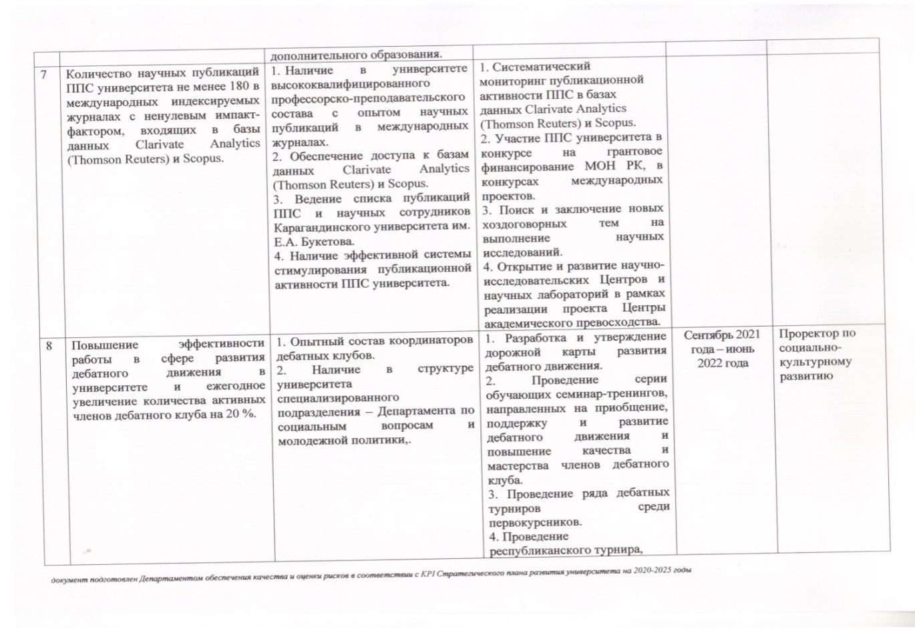
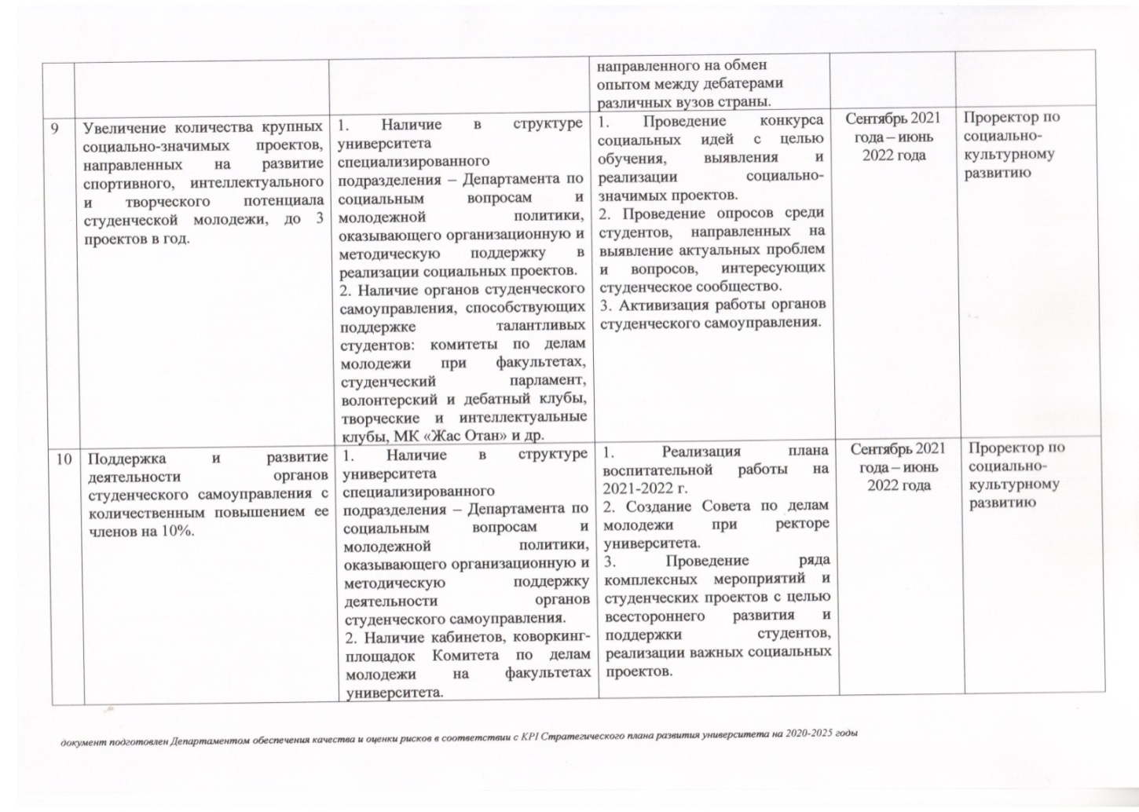

ҚОСЫМША З. «7M03103 - ХАЛЫҚАРАЛЫҚ ҚАТЫНАСТАР» ББ ЖҰМЫС ОҚУ БАҒДАРЛАМАСЫ

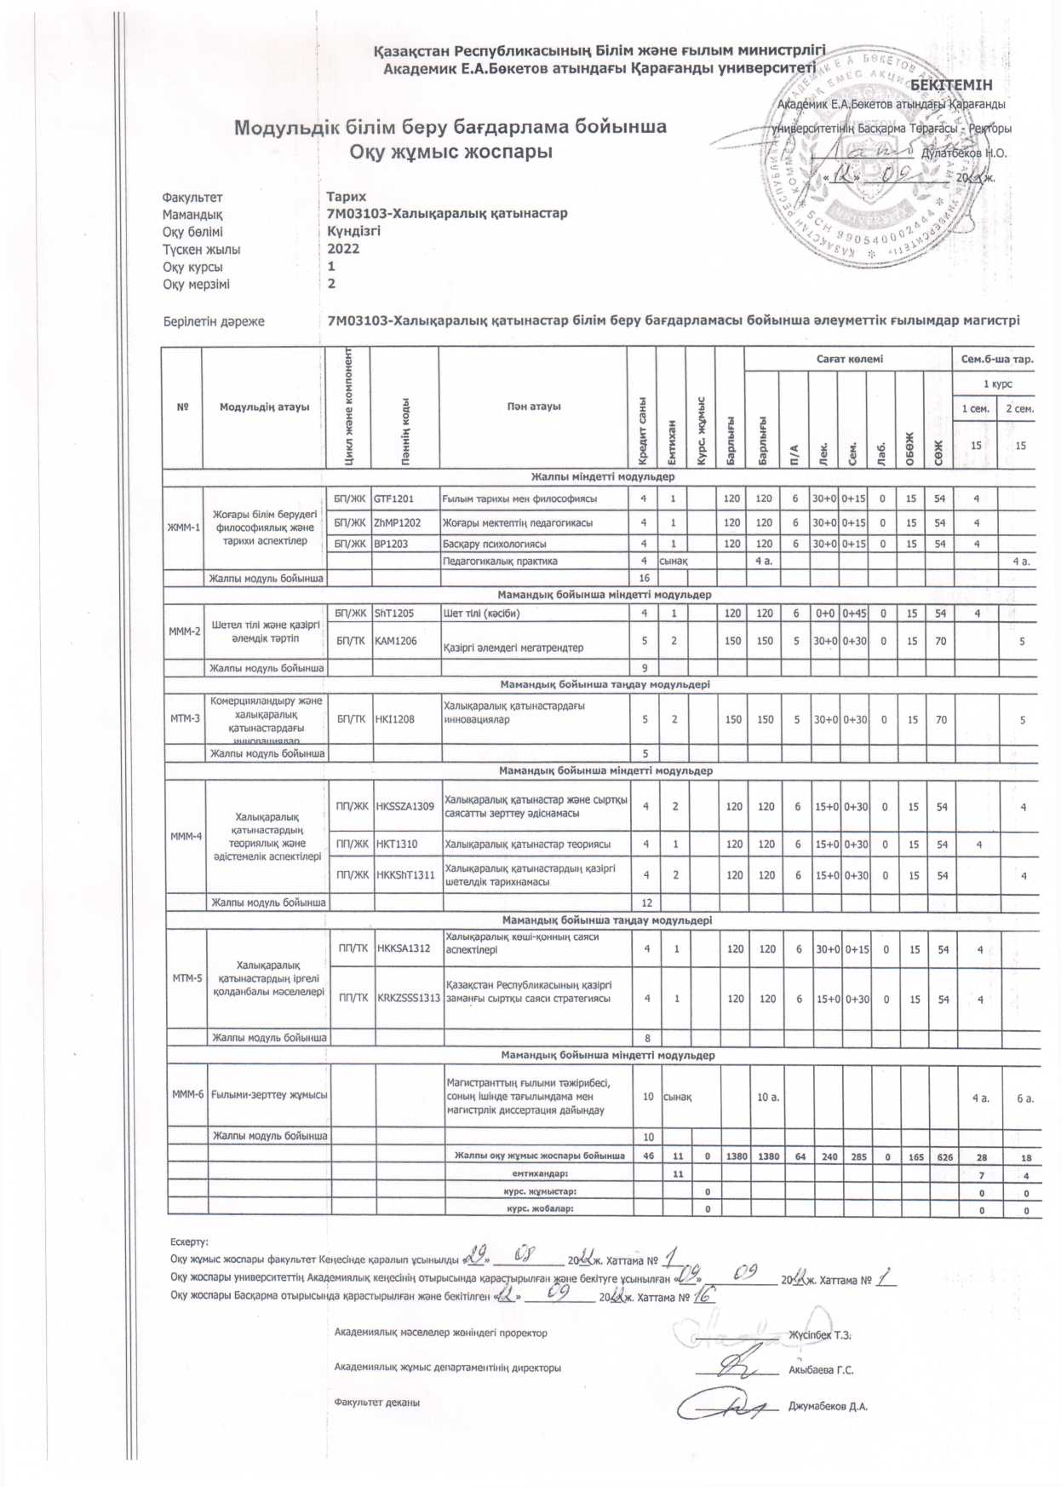

ҚОСЫМША З2. «7M03103 - ХАЛЫҚАРАЛЫҚ ҚАТЫНАСТАР» ББ МОДУЛДІК БІЛІМ БЕРУ

Білім беру бағдарламасы
- Білім беру бағдарламасының паспорты
- ББ бойынша оқыту нәтижелерінің қалыптастырылатын құзыреттіліктермен арақатынасының матрицасы
- Пәндер туралы мәліметтер

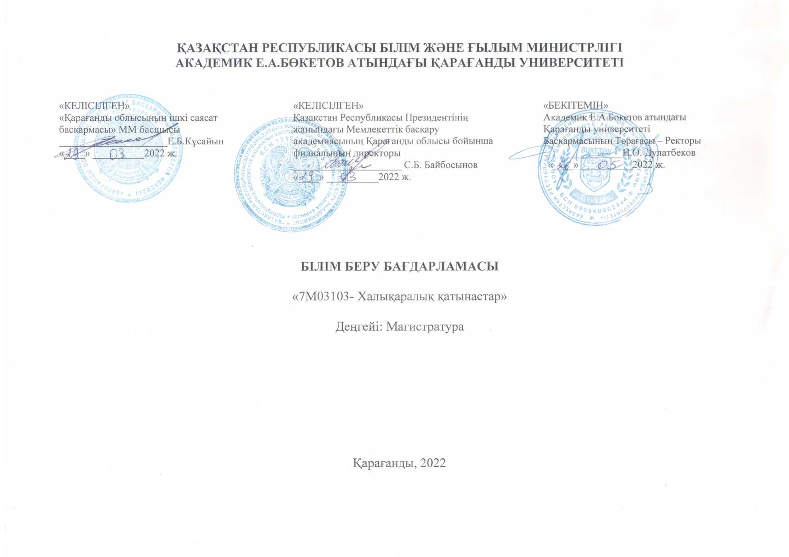
Қосымша 1
Мазмұны
№ | Білім беру бағдарламасының төлқұжаты | Беттер
1 | Білім беру бағдарламасының коды және атауы
2 | Білім беру саласының коды және жіктелуі
3 | Білім беру бағдарламаларының тобы
4 | Кредиттер көлемі
5 | Оқу түрі
6 | Оқу тілі
7 | Берілетін академиялық дәреже
8 | Білім беру бағдарламасының түрі
9 | БЖХС бойынша деңгей
10 | ҰБШ бойынша деңгей
11 | СБШ бойынша деңгей
12 | Білім беру бағдарламасының ерекшелігі
 | ЖОО партнер (серіктес)
 | ЖОО партнер (серіктес)
13 | Кадрларды даярлау бағытына арналған лицензияға қосымшаның нөмірі
14 | Аккредиттеу органының атауы және аккредиттеудің қолданылу мерзімі
15 | Білім беру бағдарламасының мақсаты
16 | Білім беру бағдарламасы бойынша магистрдің біліктілік сипаттамасы
а) | Біліктілік пен лауазымдар тізбесі
б) | Кәсіби қызмет саласы мен объектілері
в) | Кәсіби қызмет түрлері
г) | Кәсіби қызметінің функциялары
 | Құзыреттіліктер негізінде оқыту нәтижелерін тұжырымдау
 | Оқыту нәтижелеріне сәйкес пәндер модульдерін анықтау
 | Оқу нәтижелеріне қол жеткізу матрицасы
 | Оқыту және бағалау әдістерімен жоспарланған оқыту нәтижелерін келісу
 | Оқу нәтижелерінің қол жетімділігін бағалау критерийлері
17 | Түлек моделі

«7М03103 - Халықаралық қатынастар» білім беру бағдарламасының төлқұжаты

1. Білім беру бағдарламасының коды және атауы: 7М03103 – Халықаралық қатынастар
2. Білім беру саласының коды және жіктелуі: 7М03 - Әлеуметтік ғылымдар, журналистика және ақпарат, 7М031 - Әлеуметтік ғылымдар
3. Білім беру бағдарламаларының тобы: ХҚ64 Халықаралық қатынастар
4. Кредиттер көлемі: 120 ECTS
5. Оқу түрі: күндізгі
6. Оқу тілі: қазақша, орысша
7. Берілетін академиялық дәреже: «7M03103- Халықаралық қатынастар» білім беру бағдарламасы бойынша әлеуметтік ғылымдар магистрі
8. Білім беру бағдарламасының түрі: әрекет етуші
9. БЖХС бойынша деңгей: 7
10. ҰБШ бойынша деңгей: 7
11. СБШ бойынша деңгей: 7
12. Білім беру бағдарламасының ерекшелігі: -
ЖОО партнер (серіктес)
ЖОО партнер (серіктес)
13. Кадрларды даярлау бағытына арналған лицензияға қосымшаның нөмірі: KZ83LAA00018485 қосымша 016, 28.07.2020 ж.
14. Аккредиттеу органының атауы және аккредиттеудің қолданылу мерзімі: -
15. Білім беру бағдарламасының мақсаты: Білім бағдарламасы сыртқы саяси және сыртқы экономикалық салаларда қызмет жасау үшін мамандарды даярлауды мақсат етеді және аймақтық зерттеулер мен халықаралық ынтымақтастық салаларындағы қызметтің тиімділігі үшін қажетті шеберлікті қалыптастыруға бағытталған.
16 Білім беру бағдарламасы бойынша магистрдің біліктілік сипаттамасы
а) Біліктілік пен лауазымдар тізбесі
- мемлекеттік билік органдарының маманы;
- коммерциялық және коммерциялық емес ұйымдардың қызметкері;
- ЖОО және түрлі білім беру орталықтарының оқытушысы;
- ғылыми-зерттеу орталықтарының қызметкері.
б) Кәсіби қызмет саласы мен объектілері
«7М03103 - Халықаралық қатынастар» білім беру бағдарламасының осы бағыты бойынша түлектердің кәсіби қызмет саласы:
- білім беру мекемелеріндегі оқытушылық қызметі;
- ғылыми орталықтардағы ғылыми-зерттеу және талдау қызметі;
- мемлекеттік және мемлекеттік емес мекемелердегі басқару қызметі.
Кәсіби қызмет объектілері:
«7М03103 - Халықаралық қатынастар» білім беру бағдарламасы бойынша магистрлердің кәсіби қызметінің объектісі:
- ғылыми-зерттеу орталықтары;
- мемлекеттік басқару органдары;
- коммерциялық және коммерциялық емес кәсіпорындар.
в) Кәсіби қызмет түрлері
- Дипломатиялық және халықаралық-саяси қызмет;
- Зерттеу - сараптамалық қызметі;
- Ұйымдастырушы - әкімшілік қызметі;
- Халықаралық ортадағы коммуникациялық қызмет;
- Педагогикалық қызмет.
г) Кәсіби қызметінің функциялары:
- ғылыми-зерттеу;
- сараптамалық-талдау;
- педагогикалық;
- ұйымдастырушылық - әкімшілік;
17. Түлек моделі

Қосымша 2
Құзыреттіліктер негізінде оқыту нәтижелерін тұжырымдау

Құзыреттілік типтері | Оқу нәтижесінің коды | Оқу нәтижесі  (Блум таксономиясы бойынша)
1. Кәсіби құзыреттер:  (Hardskills) | ОН 1 | Ғылыми зерттеулердің негізгі әдістерін және ғылыми зерттеулер стратегиясын, ғылымның философиясының классикалық және қазіргі заманғы тұжырымдамаларын білуді көрсетеді, ғылымның дамуының қазіргі кезеңінде туындайтын негізгі дүниетанымдық және әдістемелік мәселелер бойынша бағыттарды біледі, ғылым философиясының терминологиялық аппаратымен, логикалық талдау әдістері мен тәсілдерімен жұмыс істей алады
 | ОН 2 | Гуманитарлық білім жүйесіндегі жоғары педагогикалық мектептің орны, рөлі мен маңызын түсінеді, педагогикалық зерттеулерді жобалау мен жүргізудің негізгі теориялық, әдістемелік және этикалық қағидаларын, педагогикалық процесті құрастырудың ерекшеліктері, құрылымы мен модельдерін, педагогикалық әдістерді жіктеуді және оларды қолданудың заманауи тәсілдерін біледі, жеке тұлғаның жеке қасиеттері мен психофизикалық мүмкіндіктерін ескере отырып оқу үдерісін құрастырады
 | ОН 3 | Басқару психологиясының пәні, міндеттері мен әдістерін түсінеді, басқару ғылымының негізгі мектептерін, басқарудың заманауи психологиядағы көшбасшылық және көшбасшылық теорияларын біледі, басқару шешімдерін қабылдаудың психологиялық аспектілерін анықтайды, өзара әрекеттесуді және кәсіби қарым-қатынас жасауды, жеке және ұжымдық шешімдерді қабылдау, жанжалды жағдайларды жеңу әдістеріне ие
 | ОН 4 | Халықаралық қатынастар және сыртқы саясат мәселелерін зерттеуде қолданылатын негізгі әдістерді қолданады, көздермен және ғылыми әдебиеттермен жұмыс істеудің негізгі қағидаттары мен талаптарын және осы саладағы ғылыми зерттеулер әдіснамасын біледі, халықаралық қатынастардың проблемалары бойынша ғылыми білімді, ғылыми ойлау мәдениетін және сөйлеу дағдыларын дамытудың негізгі дәстүрлі және заманауи әдістерін қолдануды біледі
 | ОН 5 | Халықаралық қарым-қатынас және дипломатия саласындағы негізгі терминологияны, сөйлемдерді және фразеологизмдерді, шет тілінде кәсіби қарым-қатынас саласында жазбаша және ауызша сөйлеу ерекшеліктерін біледі, ауызша және жазбаша қарым-қатынастың типтік жағдайларда коммуникативтік лексикалық және грамматикалық құрылымдарын қолданады, жаңа білімнің өзін-өзі меңгерудің, кәсіптік қызметте шет тілін пайдаланудың дағдыларын біледі
 | ОН 6 | Әлемдік, аймақтық және ұлттық деңгейлердегі халықаралық қатынастар мен сыртқы саясаттың әртүрлі мәселелері бойынша білімін көрсетеді және кеңейтеді, жаһандық және өңірлік контексттегі халықаралық оқиғалар мен проблемаларды сыни түрде талдайды, нақты халықаралық жағдайды бағалайды, оны қалай шешу бойынша ұсыныстар әзірлейді.
 | ОН 7 | Халықаралық қатынастар жүйелерінің жұмыс істеуін түсіндіру негізігі тәсілдерін, халықаралық қатынастарды зерттеудің әдістері мен негізгі әдіснамалық тәсілдемелерін біледі, саяси идеяларды, тәжірбиелерді мен міселелрді талдау үшін халықаралық қатынастардың теориялары мен тұжырымдамаларын қолданады, жаһандық және аймақтық сипаттамадағы мәселелер бойынша негізгі түсініктер жалпылама біледі және оларды халықаралық қатынастардағы практикалық жағдайларға қолданады
2. Мінез-құлық дағдылары және жеке қасиеттер  (Softskills) | ОН 8 | Ғылыми-зерттеу күшті дағдыларын көрсетеді, кәсіптік сипаттағы идеялар мен жобалардың бастамашысы ретінде әрекет етеді, жобалық топтағы дағдыларды меңгереді
3. Сандық құзыреттер:  (Digital skills): | ОН 9 | Қазіргі заманғы әлемдік ахуалын қалыптастырудың негізгі үрдістері мен ерекшеліктерін, халықаралық саяси ортаны біледі, әлемдік саясаттағы және экономикадағы қазіргі заманғы қайшылықтар мен ынтымақтастық бағыттарын айқындайды, жаһандық халықаралық қатынастардың институционалдық даму тенденцияларын талдайды және қолданыстағы теориялар мен тұжырымдар негізінде халықаралық жағдайды зерттейді
 | ОН 10 | Халықаралық қатынастардағы қолданбалы талдау әдістерін біледі, халықаралық қатынастардағы қазіргі процестерді жүйелеуді біледі, әлемдік саясаттың барлық салаларында жаһандық және өңірлік деңгейлерде нақты жағдайды жан-жақты және ситуациялық талдауды қалай дайындайтыны туралы біледі, халықаралық және ішкі саяси орта жай-күйі туралы тұжырымдар мен ұсынымдар әзірлейді
 | ОН 11 | Заманауи ақпараттық қоғамды дамытудағы ақпараттың сипатын және маңыздылығын, жалпыға ортақ және жаһандық ауқымдағы қоғамдық пікірді қалыптастыруға БАҚ әсер ету механизмдерін біледі, қоғамдық дипломатияны жүргізуде цифрлық дағдыларды көрсетіп, ақпараттық қауіпсіздік талаптарын сақтауда негізгі дағдыларды меңгереді.
Қосымша 3
Оқыту нәтижелеріне сәйкес пәндер модульдерін анықтау

Оқыту нәтижесінің коды | Модуль атауы | Пәндер атауы | Көлемі (ECTS)
ОН 1 | Жоғары білім берудегі философиялық және тарихи аспектілер | Ғылым тарихы мен философиясы | 4
ОН 1 |  | Жоғары мектептің педагогикасы | 4
ОН 1 |  | Басқару психологиясы | 4
ОН 2 | Шетел тілі және қазіргі әлемдік тәртіп | Шет тілі (кәсіби) | 4
ОН 3 ОН 7 |  | Тұрақты даму мақсаттары және жаһандық проблемалар | 5
 |  | Қазіргі әлемдегі мегатрендтер
ОН 3 ОН 4 | Комерцияландыру және халықаралық қатынастардағы инновациялар | Ғылыми және ғылыми-техникалық қызметтің нәтижелерін коммерциализациялау | 5
ОН 3 ОН 4 ОН 5 ОН 9 |  | Инновациялық жобаларды басқару
РО 3 РО 4 РО 5 ОН 9 |  | Полиакторлық және ХХІ ғасырдағы жаһандық басқару проблемалары | 5
 |  | Халықаралық қатынастардағы инновациялар
ОН 6 ОН 7 | Халықаралық қатынастардың теориялық және әдістемелік аспектілері | Халықаралық қатынастар және сыртқы саясатты зерттеу әдіснамасы | 4
ОН 6 ОН 7 |  | Халықаралық қатынастар теориясы | 4
ОН 6 ОН 7 |  | Халықаралық қатынастардың қазіргі шетелдік тарихнамасы | 4
ОН 7 ОН 8 | Халықаралық қатынастардың іргелі қолданбалы мәселелері | Халықаралық көші-қонның саяси аспектілері | 4
 |  | Экономикалық дипломатия
ОН 6 ОН 7 |  | Қазақстан Республикасының қазіргі заманғы сыртқы саяси стратегиясы | 4
 |  | ҚР-РФ-ҚХР: ХХІ ғасырдың еуразиялық геосаясатындағы стратегиялық үшбұрыш
ОН 5 ОН 7 РО 8 |  | Ақпараттық қауіпсіздік және ақпараттық қауіпсіздік технологиялары | 4
 |  | Цифрлық дипломатия
ОН 7 ОН 8 |  | Жаһандық қауіпсіздік және қазіргі заманғы халықаралық қақтығыстар | 4
 |  | Қарусыздану саясаты және дәстүрлі және ядролық қаруды бақылау
ОН 6 ОН 7 ОН 8 |  | Халықаралық үрдістерді жағдаяттық моделдеу | 4
 |  | Халықаралық жағдайларды талдау
ОН 4 ОН 7 |  | Халықаралық экономикалық қатынастардағы басқару | 4
ОН 2 ОН 3 |  | World Cultural Heritage and International Tourism
ОН 10 ОН 11 | Халықаралық қатынастарының өзекті мәселелері | Зерттеу практикасы | 13
ОН 9 ОН 10 ОН 11 ОН 12 | Ғылыми-зерттеу жұмысы | Магистранттың ғылыми тәжірибесі, соның ішінде тағылымдама мен магистрлік диссертация дайындау | 24
ОН 11 ОН 12 | Қорытынды аттестаттау | Магистрлік диссертацияны рәсімдеу және қорғау | 12

Қосымша 4
Оқу нәтижелеріне қол жеткізу матрицасы

NN  п/п | Пәндердің атауы |  | Пәннің қысқаша сипаттамасы (30-40 сөз) |  |  | Кредиттер саны |  | Қалыптастырылатын оқыту нәтижелері (кодтар)
 |  |  |  |  |  |  |  | НО 1 |  | НО 2 |  | НО 3 |  | НО 4 |  | НО 5 |  | НО 6 |  |  | НО 7 |  | НО 8 |  |  | НО 9 |  | НО 10 |  | НО 11
Негізгі пәндер циклі
ЖОО компоненті
D1 | Ғылым тарихы мен философиясы |  | Ғылым тарихы мен философиясы оның тарихи дамуындағы және өзгеретін әлеуметтік-мәдени контекстегі ғылыми білімнің жалпы заңдылықтарын зерттеу ретінде. Ғылым философиясы және ғылым әдіснамасы. Ғылым танымдық іс-әрекет және дәстүр ретінде, әлеуметтік институт ретінде және мәдениеттің ерекше саласы ретінде. Қазіргі өркениет мәдениетіндегі ғылым. Ғылыми танымның ерекшеліктері. Ғылымның қоғам өміріндегі функциялары. Ғылыми қызметтің институционалдық нысандарының тарихи дамуы. Ғылыми қауымдастықтар және олардың тарихи түрлері. |  |  | 4 |  | +
D2 | Жоғары мектептің педагогикасы |  | Жоғары мектептегі педагогиканың міндеттері. Жоғары білім беру жүйесіндегі оқыту мен тәрбиелеудің әлеуметтік-тарихи сипаттамалары. Жоғары мектептің қалыптасу және даму тарихы. Шығыс және батыс білім беру модельдері. Университеттегі педагогикалық қарым-қатынастың мәні мен құрылымы. Оның ерекшеліктері. Байланыс заңдары. Мұғалімнің тұлғасы педагогикалық қарым-қатынас тиімділігінің факторы ретінде. Блоктық-рейтингтік және критериалды бағалау жағдайындағы Жоғары мектептегі педагогикалық бақылау негіздері. |  |  | 4 |  |  |  | +
D3 | Басқару психологиясы |  | Басқару психологиясының негізгі түсініктері, теориялық ережелері және өзекті мәселелері. Басқару психологиясының теориялық ерекшеліктері. Басшының жеке ерекшеліктері. Ұйымдағы көшбасшы мен бағыныштылардың қарым-қатынас ерекшеліктері. Басқару психологиясының негізгі аспектілері. Іскерлік қарым-қатынастың психологиялық аспектілері, басқарудың мотивациялық аспектілері. |  |  | 4 |  |  |  |  |  | +
D4 | Шет тілі (кәсіби) |  | Оқу пәні магистратураның негізгі білім беру бағдарламасының жалпы ғылыми оқу циклінің негізгі бөлігін жүзеге асырады және кәсіби мүдделер саласында мәдениетаралық және коммуникация құралы ретінде шет тілін белсенді меңгерген жоғары білікті мамандарды даярлауды жүзеге асыру процесінің органикалық бөлігі болып табылады. Пәнді оқу үшін білім алушылар бакалавриат деңгейінің бағдарламасында көзделген тілдік білімді меңгеруі тиіс. |  |  | 4 |  |  |  |  |  |  |  |  |  | +
D5 | Тұрақты даму мақсаттары және жаһандық проблемалар |  | Курс БҰҰ әзірлеген тұрақты даму мақсаттарын және олардың адамзаттың жаһандық мәселелерін шешудегі рөлін зерттеуге, ұлттық мақсаттар мен ТДМ арақатынасын талдауға, мақсаттар интеграциясының деңгейін және оның халықаралық қатынастарға әсерін бағалауға бағытталған. |  |  | 5 |  |  |  |  |  |  |  | + |  |  |  |  | +
 | Қазіргі әлемдегі мегатрендтер |  | Курс XXI ғасырдағы жаһандану үдерістерімен байланысты қазіргі заманғы әлемнің мегатрендтерін зерделеуге бағытталған. Қазіргі қоғамдағы демократияландыру процесіне, мемлекеттік-центристік саяси жүйенің эволюциялық өзгерістеріне жалпы сипаттама беріледі. Халықаралық қауіпсіздік жүйесіндегі тәуекелдер, оның ішінде қазіргі қоғамдағы демографиялық және көші-қон процестері талданады. |  |  |  |  |  |  |  |  |  |  | + |  |  |  |  | + |  | + |  |  |  | +
D6 | Халықаралық қатынастар және сыртқы саясатты зерттеу әдіснамасы |  | Курс халықаралық қатынастар туралы ғылымның теориялық және әдіснамалық мәселелерін зерттеуге бағытталған. Сыртқы саяси процестерді зерттеудің пәні мен ерекшелігі, сыртқы саяси процестерді зерттеу әдістері мен әдістерінің мазмұны, сыртқы саяси мәселелерді зерттеу саласында қорытынды аналитикалық материалдарды дайындау ережелері зерттеледі. Аналитикалық тәжірибенің әдіснамалық құралдары ашылады. |  |  | 4 |  |  |  |  |  |  |  |  |  |  |  |  | + |  | +
D7 | Халықаралық қатынастар теориясы |  | Курс халықаралық қатынастарды зерттеуге негізделген негізгі ұғымдар мен тұжырымдамалық тәсілдердің мазмұнын ашуға бағытталған. Әлемдік ғылымда бар Теориялық бағыттар мен мектептер туралы білім беріледі, халықаралық процестерді жүйелі талдауға қажетті, кең таралған әдістер зерттеледі. |  |  | 4 |  |  |  |  |  |  |  |  |  |  |  |  | + |  | +
D8 | Халықаралық қатынастардың қазіргі шетелдік тарихнамасы |  | Курс шетелдік ғалымдардың қазіргі әлемдік саясат пен халықаралық қатынастар мәселелерін, геосаяси тұжырымдамаларды, қазіргі халықаралық-саяси ғылымдағы халықаралық қатынастарды теориялық зерттеуді қарастыруға бағытталған. Халықаралық интеграцияның теориялық тұжырымдамаларына, халықаралық режимдер теориясын, коалициялар теориясын қалыптастыруға, халықаралық жүйелердің теориялық модельдеріне, жаһандану мәселелері бойынша теориялық пікірталастарға, халықаралық қауіпсіздік тұжырымдамаларына маңызды орын беріледі. |  |  | 4 |  | + |  |  |  |  |  |  |  |  |  |  |  |  | +
Негізгі пәндер циклі
Таңдау бойынша компонент
D9 |  | Ғылыми және ғылыми-техникалық қызметтің нәтижелерін коммерциализациялау |  | Курс инновациялық экономиканың негізгі тетіктерін, отандық экономиканы дамытудағы және халықтың өмір сүру деңгейін арттырудағы ұлттық зерттеу орталықтарының рөлін зерттеуге бағытталған. Зияткерлік меншік, инновациялық маркетинг, коммерцияландыру модельдері, қаржыландыру құралдары сияқты мәселелерге көңіл бөлінеді. Қоршаған ортаға және инновациялық қызметке және зерттеу нәтижелерін коммерцияландыру процесіне қатысушыларға баға беріледі. | 5 |  |  |  |  |  | + |  | + |  |  |  |  |  |  |  |  | +
 |  | Инновациялық жобаларды басқару |  | Курс инновациялық жобаларды басқарудың негізгі тұжырымдамаларын, философиясы мен әдіснамасын игеруге, инновациялық жобаларды және оларды басқару тәсілдерін жіктеуге, жобаларды басқарудағы мемлекеттік және жеке сектордың рөлін зерделеуге, инновациялық құзыреттер мен инновациялық мәдениеттің ерекшеліктерін сипаттауға, сондай-ақ инновацияға кедергілер мен оларды еңсеру тәсілдерін талдауға бағытталған. |  |  |  |  |  |  |  |  | + |  | + |  |  |  |  |  |  | +
D10 |  | Полиакторлық және ХХІ ғасырдағы жаһандық басқару проблемалары |  | Курс субұлттық, ұлттық, өңірлік құрылымдар, халықаралық және мемлекеттік емес актерлер арасындағы өзара тәуелділіктің артуы жағдайында жаһанданудың табиғаты мен жаһандық басқару проблемалары туралы терең түсінік береді. Курс жаһандану күшін әртүрлі мемлекеттер, халықаралық көшбасшылар, экономикалық құрылымдар және бірқатар халықаралық ұйымдар тұрғысынан зерттеуге бағытталған. | 5 |  |  |  |  |  |  |  | + |  |  |  | + |  |  |  |  |  |  | +
 |  | Халықаралық қатынастардағы инновациялар |  | Курс халықаралық қатынастардағы инновациялық саясаттың тұжырымдамалық негіздерін зерттеуге бағытталған. Жіктеу инновациялық саясаттағы негізгі теориялық тәсілдер мен әдістерге беріледі. Әлемдік саясаттың қолданбалы аналитикалық-болжамдық зерттеулері сипатталады, инновациялық процестер мен ұлттық - инновациялық жүйелер, инновациялық процестерді басқару әдістері зерттеледі. |  |  |  |  |  |  |  |  | + |  |  |  | + |  |  |  |  |  |  | +
D11 |  | Халықаралық көші-қонның саяси аспектілері |  | Курс білім алушыларда Халықаралық көші-қон процестерінің қазіргі жай-күйі мәселелері, олардың себептері, қазіргі әлемдегі рөлі және өңірлік, жалпыеуропалық және әлемдік деңгейдегі көші-қонды реттеу мүмкіндіктері бойынша жүйеленген білімді қалыптастыруға бағытталған. Көші-қонның мемлекеттердің сыртқы саясатын қалыптастыру процесіне, жаһандық демографиялық жағдайға, әлемдік экономика мен халықаралық қаржы жүйесіне, әлеуметтік және әлеуметтік-мәдени өзгерістерге және халықаралық қауіпсіздікке әсері талданады. | 4 |  |  |  |  |  |  |  | + |  |  |  | +
 |  | Экономикалық дипломатия |  | Курс елдің экономикалық мүдделерін халықаралық деңгейде қорғауға, оның ішінде экспортты ұлғайтуға, шетелдік инвестицияларды тартуға, Халықаралық экономикалық ұйымдардың жұмысына қатысуға бағытталған дипломатиялық іс-қимылдарды зерделеуге бағытталған. Шет елдер мен Қазақстан Республикасының экономикалық, сауда, борыштық, энергетикалық дипломатиясының теориялық негіздері талданады. |  |  |  |  |  |  |  |  |  |  |  |  | + |  |  | + |  | +
D12 |  | Қазақстан Республикасының қазіргі заманғы сыртқы саяси стратегиясы |  | Курс тәуелсіздік алған сәттен бастап қазіргі уақытқа дейін Қазақстан Республикасының сыртқы саяси стратегиясы туралы тұтас түсінік алуға бағытталған, оның айрықша ерекшеліктері қазақстандық сыртқы саяси ведомстволардың шешім қабылдау тетіктерін айқындайды. Қазіргі әлемнің жаһандық проблемаларын шешудегі Қазақстан Республикасының рөліне баға беріледі. | 4 |  |  |  |  |  |  |  | + |  |  |  | + |  |  | +
 |  | ҚР-РФ-ҚХР: ХХІ ғасырдың еуразиялық геосаясатындағы стратегиялық үшбұрыш |  | Курс Қазақстан Республикасынан, Ресей Федерациясынан және Қытай Халық Республикасынан тұратын XXI ғасырдағы Еуразиялық геосаясаттың стратегиялық үшбұрышын зерттеуге бағытталған. Стратегиялық үшбұрыштың геосаясатының философиясы тұтастай және әр елдің жеке-жеке талданады, Еуразиялық геосаясаттың эволюциясы мен ерекшелігіне және Еуразия континентіндегі жетекші геосаяси ойыншылардың бәсекеге қабілеттілігіне баға беріледі. |  |  |  |  |  |  |  |  | + |  |  |  | + |  |  | +
D13 |  | Ақпараттық қауіпсіздік және ақпараттық қауіпсіздік технологиялары |  | Курс ақпараттық қауіпсіздік, ақпараттық қауіпсіздіктің модельдері мен түрлері сияқты ұғымдарды зерттеуге бағытталған. Ақпараттық қауіпсіздік саласындағы негізгі нормативтік-құқықтық актілер және құпия ақпарат пен мемлекеттік құпияның қауіпсіздігін қамтамасыз етудің құқықтық ерекшеліктері талданады. Ақпаратты қорғаудың техникалық құралдары мен әдістері туралы түсінік беріледі. | 4 |  |  |  |  |  |  |  |  |  |  |  |  |  |  |  |  |  |  |  |  |  | + |  | +
 |  | Цифрлық дипломатия |  | Курс фактологиялық және тарихнамалық зерттеулерді зерттеу негізінде халықаралық қатынастарда цифрлық дипломатияның қалыптасуы мен дамуын зерттеуге бағытталған. Қазіргі заманғы ақпараттық технологияларды зерттеу арқылы цифрлық дипломатияның теориялық және практикалық негіздері талданады. |  |  |  |  |  |  |  |  |  |  |  |  |  |  |  |  |  |  |  |  |  |  | + |  | +
D14 |  | Жаһандық қауіпсіздік және қазіргі заманғы халықаралық қақтығыстар |  | Курс жаһандық қауіпсіздіктің мәнін, ерекшеліктерін, негізгі үрдістерін, қазіргі кезеңдегі халықаралық қатынастар жүйесіндегі саяси өзгерістердің динамикасын зерттеуге бағытталған. Негізгі проблемалар, негізгі үрдістер, жаһандық қауіпсіздікті дамыту кезеңдері, халықаралық аренада жанжалды жағдайларды реттеу жолдары, нысандары мен тетіктері туралы түсінік беріледі. | 4 |  |  |  |  |  |  |  | + |  |  |  | + |  |  | +
 |  | Қарусыздану саясаты және дәстүрлі және ядролық қаруды бақылау |  | Курс қазіргі кезеңдегі қарусыздану саясаты мен қауіпсіздіктің жаһандық мәнмәтінін зерттеуге бағытталған. Қару-жарақ пен жаппай қырып-жою қаруын бақылаудың теориялық және әдіснамалық негіздері берілген. Ядролық державалардың ядролық доктриналарының эволюциясы және ядролық терроризмге қарсы тұру саясаты қарастырылуда. Химиялық және бактериологиялық қаруды бақылаудың халықаралық режимінің тиімділігіне баға беріледі. |  |  |  |  |  |  |  |  | + |  |  |  | + |  |  | +
D15 |  | Халықаралық үрдістерді жағдаяттық моделдеу |  | Курс модельдеудің жалпы теориясын зерттеуге және гипотезаның, аналогияның, схеманың, эксперименттің және модельдің мәнін ашуға бағытталған. Саяси салада қолданылатын модель түрлерінің жіктелуі берілген, модель құру принциптері, модельдеу кезеңдері қарастырылған. Саяси процестер мен институттарды зерттеуде математикалық модельдеуді тиімді пайдалану сипаттамасы берілген. | 4 |  |  |  |  |  |  |  | + |  |  |  | + |  |  | + |  |  |  |  |  |  |  |  | +
 |  | Халықаралық жағдайларды талдау |  | Курс қолданбалы сыртқы саяси талдаудың теориялық-әдіснамалық негіздерін зерделеуге бағытталған. Шет елдердегі халықаралық жағдайларды талдаудың қалыптасуы мен дамуына, оның ішінде саяси талдаудың философиялық парадигмасына және саяси талдаудағы арнайы ғылыми көзқарасқа талдау жасалады. |  |  |  |  |  |  |  |  | + |  |  |  | + |  |  | + |  |  |  |  |  |  |  |  | +
D16 |  | Халықаралық экономикалық қатынастардағы басқару |  | Курс қазіргі халықаралық экономикалық қатынастар жүйесін және олардың негізгі нысандарын зерттеуге бағытталған. Халықаралық сауданың заманауи теориялары, халықаралық сауданың географиялық және тауарлық құрылымы, ұлттық және халықаралық деңгейдегі сауданы реттеу әдістері талданады. | 4 |  |  |  |  |  |  |  |  |  |  |  | + |  |  | + |  | +
 |  | World Cultural Heritage and International Tourism |  | Курс дүниежүзілік мәдени мұра мен халықаралық туризмді зерттеуге бағытталған. Дүниежүзілік мәдени және табиғи мұраны қорғау туралы конвенция, мәдени мұра ескерткіштерін іріктеу критерийлері талданады. Дүниежүзілік мұра қорына және дүниежүзілік мұраны сақтауға қатысатын халықаралық ұйымдарға баға беріледі. |  |  | +
D17 |  | Зерттеу практикасы |  | - | 13 |  |  |  |  |  |  |  | + |  | + |  | + |  |  | + |  | + |  |  |  |  | + |  | +
D18 |  | Магистранттың ғылыми тәжірибесі, соның ішінде тағылымдама мен магистрлік диссертация дайындау |  | - | 24 |  |  |  |  |  |  |  | + |  | + |  | + |  |  | + |  | + |  |  |  |  | + |  | +
D19 |  | Магистрлік диссертацияны рәсімдеу және қорғау |  | - | 12 |  |  |  |  |  |  |  | + |  | + |  | + |  |  | + |  | + |  |  |  |  | + |  | +
Қосымша 6
Оқыту және бағалау әдістерімен жоспарланған оқыту нәтижелерін келісу

Оқыту нәтижелері | Модуль бойынша жоспарланған оқыту нәтижелері | Оқыту әдістері | Бағалау әдістері
ОН1 | Ғылыми зерттеулердің негізгі әдістерін және ғылыми зерттеулер стратегиясын, ғылымның философиясының классикалық және қазіргі заманғы тұжырымдамаларын білуді көрсетеді, ғылымның дамуының қазіргі кезеңінде туындайтын негізгі дүниетанымдық және әдістемелік мәселелер бойынша бағыттарды біледі, ғылым философиясының терминологиялық аппаратымен, логикалық талдау әдістері мен тәсілдерімен жұмыс істей алады | интерактивті дәріс | тест
ОН2 | Гуманитарлық білім жүйесіндегі жоғары педагогикалық мектептің орны, рөлі мен маңызын түсінеді, педагогикалық зерттеулерді жобалау мен жүргізудің негізгі теориялық, әдістемелік және этикалық қағидаларын, педагогикалық процесті құрастырудың ерекшеліктері, құрылымы мен модельдерін, педагогикалық әдістерді жіктеуді және оларды қолданудың заманауи тәсілдерін біледі, жеке тұлғаның жеке қасиеттері мен психофизикалық мүмкіндіктерін ескере отырып оқу үдерісін құрастырады | кейс-әдістер | коллоквиум
ОН3 | Басқару психологиясының пәні, міндеттері мен әдістерін түсінеді, басқару ғылымының негізгі мектептерін, басқарудың заманауи психологиядағы көшбасшылық және көшбасшылық теорияларын біледі, басқару шешімдерін қабылдаудың психологиялық аспектілерін анықтайды, өзара әрекеттесуді және кәсіби қарым-қатынас жасауды, жеке және ұжымдық шешімдерді қабылдау, жанжалды жағдайларды жеңу әдістеріне ие | жобалық оқыту | презентациялар
ОН4 | Халықаралық қатынастар және сыртқы саясат мәселелерін зерттеуде қолданылатын негізгі әдістерді қолданады, көздермен және ғылыми әдебиеттермен жұмыс істеудің негізгі қағидаттары мен талаптарын және осы саладағы ғылыми зерттеулер әдіснамасын біледі, халықаралық қатынастардың проблемалары бойынша ғылыми білімді, ғылыми ойлау мәдениетін және сөйлеу дағдыларын дамытудың негізгі дәстүрлі және заманауи әдістерін қолдануды біледі | пікірталас | жобаны дайындау
ОН5 | Халықаралық қарым-қатынас және дипломатия саласындағы негізгі терминологияны, сөйлемдерді және фразеологизмдерді, шет тілінде кәсіби қарым-қатынас саласында жазбаша және ауызша сөйлеу ерекшеліктерін біледі, ауызша және жазбаша қарым-қатынастың типтік жағдайларда коммуникативтік лексикалық және грамматикалық құрылымдарын қолданады, жаңа білімнің өзін-өзі меңгерудің, кәсіптік қызметте шет тілін пайдаланудың дағдыларын біледі | инверттелген класс (Flipped Class) | эссе жазу
ОН 6 | Әлемдік, аймақтық және ұлттық деңгейлердегі халықаралық қатынастар мен сыртқы саясаттың әртүрлі мәселелері бойынша білімін көрсетеді және кеңейтеді, жаһандық және өңірлік контексттегі халықаралық оқиғалар мен проблемаларды сыни түрде талдайды, нақты халықаралық жағдайды бағалайды, оны қалай шешу бойынша ұсыныстар әзірлейді | дөңгелек үстел | портфолио
ОН 7 | Халықаралық қатынастар жүйелерінің жұмыс істеуін түсіндіру негізігі тәсілдерін, халықаралық қатынастарды зерттеудің әдістері мен негізгі әдіснамалық тәсілдемелерін біледі, саяси идеяларды, тәжірбиелерді мен міселелрді талдау үшін халықаралық қатынастардың теориялары мен тұжырымдамаларын қолданады, жаһандық және аймақтық сипаттамадағы мәселелер бойынша негізгі түсініктер жалпылама біледі және оларды халықаралық қатынастардағы практикалық жағдайларға қолданады | жобалық оқыту | презентациялар
ОН 8 | Ғылыми-зерттеу күшті дағдыларын көрсетеді, кәсіптік сипаттағы идеялар мен жобалардың бастамашысы ретінде әрекет етеді, жобалық топтағы дағдыларды меңгереді | интерактивті дәріс | тест
ОН 9 | Қазіргі заманғы әлемдік ахуалын қалыптастырудың негізгі үрдістері мен ерекшеліктерін, халықаралық саяси ортаны біледі, әлемдік саясаттағы және экономикадағы қазіргі заманғы қайшылықтар мен ынтымақтастық бағыттарын айқындайды, жаһандық халықаралық қатынастардың институционалдық даму тенденцияларын талдайды және қолданыстағы теориялар мен тұжырымдар негізінде халықаралық жағдайды зерттейді | пікірталас | жобаны дайындау
ОН 10 | Халықаралық қатынастардағы қолданбалы талдау әдістерін біледі, халықаралық қатынастардағы қазіргі процестерді жүйелеуді біледі, әлемдік саясаттың барлық салаларында жаһандық және өңірлік деңгейлерде нақты жағдайды жан-жақты және ситуациялық талдауды қалай дайындайтыны туралы біледі, халықаралық және ішкі саяси орта жай-күйі туралы тұжырымдар мен ұсынымдар әзірлейді | инверттелген класс (Flipped Class) | эссе жазу
ОН 11 | Заманауи ақпараттық қоғамды дамытудағы ақпараттың сипатын және маңыздылығын, жалпыға ортақ және жаһандық ауқымдағы қоғамдық пікірді қалыптастыруға БАҚ әсер ету механизмдерін біледі, қоғамдық дипломатияны жүргізуде цифрлық дағдыларды көрсетіп, ақпараттық қауіпсіздік талаптарын сақтауда негізгі дағдыларды меңгереді. | жобалық оқыту | презентациялар
Оқу нәтижелерінің қол жетімділігін бағалау критерийлері

ОН кодтары | Критерийлер
PO 1 | Біледі: ғылым философиясының классикалық және заманауи тұжырымдамалары
 | Істей алады: әр түрлі фактілер мен құбылыстарды талдау және бағалау үшін ғылым философиясының ережелері мен категорияларын қолдану
 | Меңгерген: ғылыми зерттеулер саласындағы кәсіби қызметтегі жоспарлау технологиялары, логикалық талдау әдістері мен әдістері
РО 2 | Біледі: жоғары мектеп педагогикасының әдіснамалық негіздері, Жоғары мектеп жағдайындағы педагогикалық қарым-қатынас ерекшеліктері
 | Істей алады: әр түрлі әдістер мен құралдарды қолдана отырып, дәріс, семинар және практикалық сабақтарды әзірлеу және өткізу; студенттердің өзіндік жұмысын ұйымдастыру, сандық білім беру өнімдерін жасау
 | Меңгерген: педагогикалық қызметтің инновациялық технологиялары, АКТ пайдалану дағдылары.
РО 3 | Біледі: басқару психологиясының негізгі ережелері мен өзекті мәселелері, басқарушылық қызметтегі жеке фактордың рөлі
 | Істей алады: іскерлік қарым-қатынасты тиімді жүзеге асыру, кәсіби қызмет сапасын жақсарту бойынша өндірістік шешімдер қабылдау
 | Меңгерген: командалық жұмыс дағдылары, көшбасшылық қасиеттерді көрсетеді
РО4 | Біледі: дереккөздермен және ғылыми әдебиеттермен жұмыс істеудің негізгі принциптері мен талаптары, ғылыми ақпаратты талдау әдістемесі, магистрлік диссертацияны жазу мен ресімдеудің негізгі принциптері
 | Істей алады: халықаралық қатынастар және сыртқы саясат тақырыптары бойынша ғылыми проблемаларды талдау, жүргізілген зерттеулердің нәтижелерін сыни бағалау және қорыту, әлемдегі саяси жағдайдың дамуына өз көзқарасын негіздеу
 | Меңгерген: ғылыми зерттеу жүргізу, мамандандырылған журналдарда ғылыми мақалалар жазу, көпшілік алдында сөз сөйлеу және ғылыми дәлелдеу дағдылары
РО 5 | Біледі: тұлғааралық және мәдениетаралық өзара іс-қимылды жүзеге асыру, ғылыми ақпарат жинау үшін жеткілікті көлемде шет тілі
 | Істей алады: кәсіби қызмет міндеттерін шешу үшін шет тілінде ауызша және вербалды емес нысанда еркін, қолжетімді және сенімді қарым-қатынас жасау, халықаралық қатынастар бойынша жалпы ғылыми және кәсіптік бағдарланған мәтіндерді еркін оқу, шет тілінде өз пікірін дәлелді түрде білдіру
 | Меңгерген: кәсіптік қызмет саласындағы ұғымдық-терминологиялық аппаратпен, жалпы ғылыми және кәсіптік бағдарланған мәтіндерді оқу, шет тілінде көпшілік алдында сөйлеу дағдыларымен
РО6 | Біледі: қазіргі кезеңдегі халықаралық қатынастардың негізгі проблемаларын, ұлттық, өңірлік және жаһандық деңгейлерде қауіпсіздік субъектілері мен объектілерін, қауіпсіздік қатерлерінің типтері мен түрлерін, оларды реттеу әдістерін анықтайды
 | Істей алады: қауіпсіздік түрлерін жаһандық, аймақтық және ұлттық деңгейлерде жіктеу және оларға сипаттама беру, жаһандық қауіпсіздік қамтамасыз ету тұрғысынан халықаралық жағдайға SWOT талдау жасау
 | Меңгерген: халықаралық оқиғаларды сараптамалық бағалау дағдылары.
РО7 | Біледі: халықаралық қатынастар әдіснамасы саласындағы негізгі санаттар мен ұғымдар; халықаралық қатынастарды зерттеу саласындағы белгілі теориялық мектептер мен бағыттар, ғылыми зерттеу жүргізудің әдіснамасы мен параметрлері
 | Істей алады: өзекті халықаралық процестер мен проблемаларды талдау үшін теорияларды, парадигмаларды, тұжырымдамаларды қолдану
 | Меңгерген: нақты материалдарды табу, жинау және жалпылау, негізделген тұжырымдар жасау, халықаралық процестер мен жағдайларды модельдеу дағдылары
РО 8 | Біледі: зерттеу қызметінің ерекшеліктері мен негізгі бағыттары, зерттеу стратегиясын тұжырымдаудың базалық тұжырымдамалық тәсілдері; зерттеу жобаларын қалыптастыру қағидаттары және бағалау тәртібі
 | Істей алады: халықаралық қатынастарды зерттеу саласында жаңа идеяларды шығару және генерациялау, жобаның қатысушысы ретінде отандық және халықаралық зерттеу топтарында жұмыс істеу, жобаның идеяларын қоғамдық кеңістікте ілгерілету
 | Меңгерген: халықаралық қатынастардағы жағдайлар мен процестерді зерттеу, топтық жұмыс дағдыларымен зерттеу бойынша қолданбалы жобаларды орындау кезінде контент-талдау, ивент-талдау және когнитивті картаға түсіру әдіснамасымен
РО 9 | Біледі: қазіргі заманғы халықаралық қатынастардың негізгі трендтері мен үрдістері, оларды тұрақты даму үшін тәуекелдер мен мүмкіндіктер тұрғысынан сыныптайды
 | Істей алады: қазіргі заманғы халықаралық қатынастар трендтерінің қазіргі заманғы әлемдік тәртіпті дамытуға әсерін талдау, барлық факторларды ескере отырып, оқиғалардың одан әрі барысын болжау
 | Меңгерген: жаһандық сипаттағы проблемалардың салдарын еңсеру бойынша сараптамалық бағалаулар мен ұсынымдар жасау дағдылары
РО 10 | Біледі: халықаралық процестерді қолданбалы саяси талдау әдістері
 | Істей алады: жүйелі түрде ойлау, халықаралық-саяси және дипломатиялық мағыналарды және кәсіби қызмет бағытына түсетін мәселелердің мәнін анықтау
 | Меңгерген: кәсіби қызметте халықаралық үдерістерді қолданбалы саяси талдау әдістерін қолдану дағдылары
РО 11 | Біледі: қазіргі заманғы ақпараттық кеңістіктің жай-күйі, отандық және шетелдік БАҚ-тың қоғамдық пікірін қалыптастыру тетіктері, цифрлық дипломатияның теориялық және практикалық негіздері, ақпараттық қауіпсіздікті қамтамасыз ету әдістері
 | Істей алады: бұқаралық ақпарат құралдарының материалдарымен жұмыс істеу, олардан құнды ақпарат алу, мемлекеттің оң ұлттық имиджін құру бойынша жұмыс жүргізу
 | Меңгерген: бұқаралық ақпарат құралдарының материалдарымен жұмыс істеу, олардан құнды ақпарат алу, мемлекеттің оң ұлттық имиджін құру бойынша жұмыс жүргізу
Қосымша 7
Түлек моделі
Түлектің атрибуттары:
Халықаралық қатынастар саласындағы жоғары кәсіби деңгей
Эмоционалды интеллект
Жаһандық қауіп-қатерлерге қарсы бейімділігі
Көшбасшылық және жауапкершілікті алу мүмкіндігі
Жаһандық азаматтық
Академиялық адалдық қағидалары мен мәдениетінің маңызын түсіну

Құзыреттілік түрлері | Құзыреттіліктер сипаттамасы
1. Кәсіби құзыреттер:  (Hardskills) | Әр түрлі фактілер мен құбылыстарды талдау және бағалау үшін ғылым философиясының ережелері мен категорияларын қолдана біледі; әр түрлі әдістер мен құралдарды қолдана отырып, дәріс, семинар және практикалық сабақтарды әзірлейді және өткізеді; студенттердің өзіндік жұмысын ұйымдастыру, сандық білім беру өнімдерін жасай алады; іскерлік қарым-қатынасты тиімді жүзеге асыру, кәсіби қызмет сапасын жақсарту бойынша өндірістік шешімдер қабылдай алады; халықаралық қатынастар және сыртқы саясат тақырыптары бойынша ғылыми проблемаларды талдау, жүргізілген зерттеулердің нәтижелерін сыни бағалай алады және қорытады, әлемдегі саяси жағдайдың дамуына өз көзқарасын негіздейді; кәсіби қызмет міндеттерін шешу үшін шет тілінде ауызша және вербалды емес нысанда еркін, қолжетімді және сенімді қарым-қатынас жасай біледі, халықаралық қатынастар бойынша жалпы ғылыми және кәсіптік бағдарланған мәтіндерді еркін оқу, шет тілінде өз пікірін дәлелді түрде білдіре алады; қауіпсіздік түрлерін жаһандық, аймақтық және ұлттық деңгейлерде жіктеу және оларға сипаттама береді, жаһандық қауіпсіздік қамтамасыз ету тұрғысынан халықаралық жағдайға SWOT талдау жасайды; өзекті халықаралық процестер мен проблемаларды талдау үшін теорияларды, парадигмаларды, тұжырымдамаларды қолданады
2. Мінез-құлық дағдылары және жеке қасиеттер  (Softskills) | Халықаралық қатынастарды зерттеу саласында жаңа идеяларды шығару және генерациялау, жобаның қатысушысы ретінде отандық және халықаралық зерттеу топтарында жұмыс істеу, жобаның идеяларын қоғамдық кеңістікте ілгерілете алады
3. Сандық құзыреттер:  (Digital skills): | Қазіргі заманғы халықаралық қатынастар трендтерінің қазіргі заманғы әлемдік тәртіпті дамытуға әсерін талдай алады, барлық факторларды ескере отырып, оқиғалардың одан әрі барысын болжайды; жүйелі түрде ойлау, халықаралық-саяси және дипломатиялық мағыналарды және кәсіби қызмет бағытына түсетін мәселелердің мәнін анықтау; бұқаралық ақпарат құралдарының материалдарымен жұмыс істеу, олардан құнды ақпарат алу, мемлекеттің оң ұлттық имиджін құру бойынша жұмыс жүргізе біледі

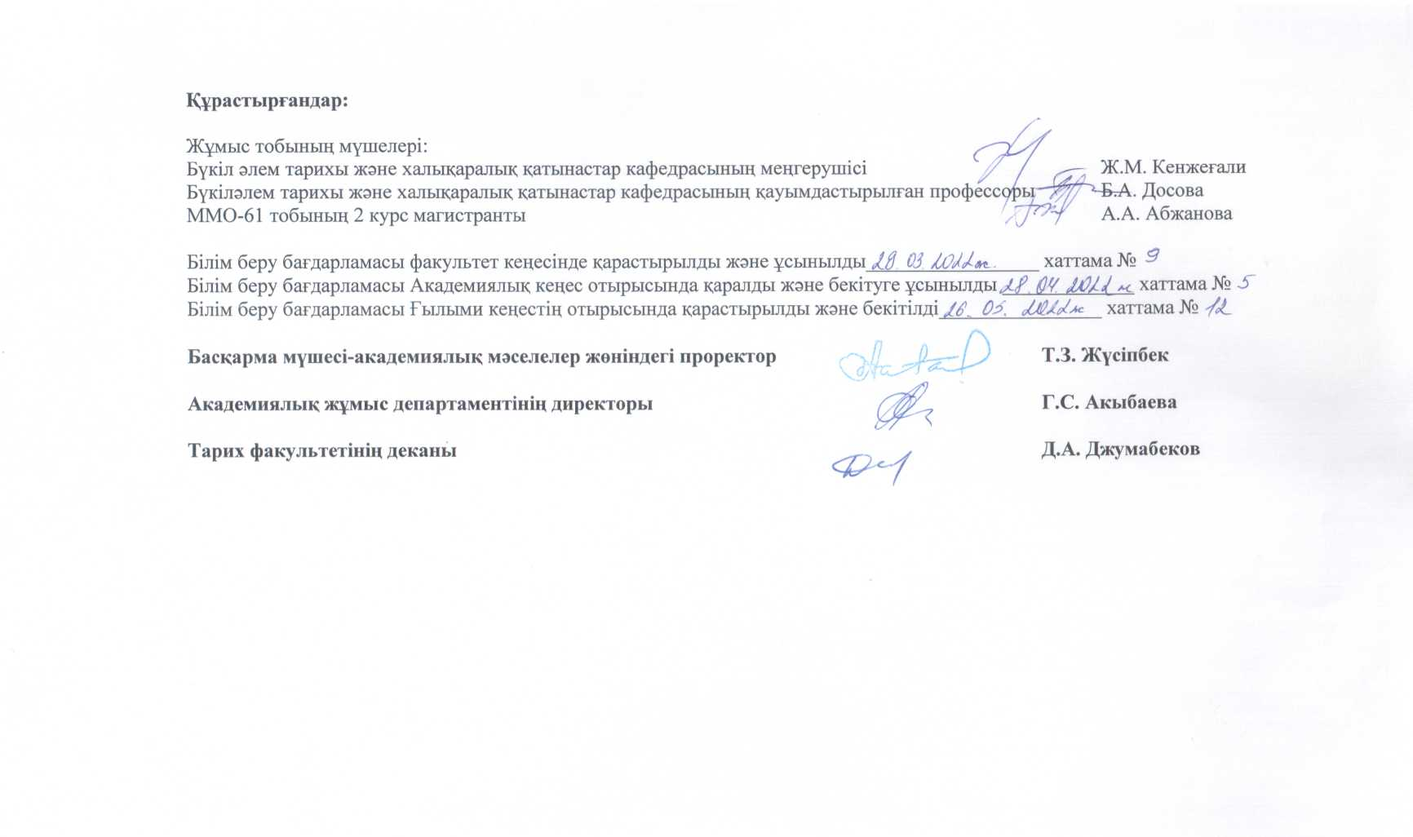
БІЛІМ БЕРУ БАҒДАРЛАМАСЫН ДАМЫТУ ЖОСПАРЫ
ШИФР-7M03103-ХАЛЫҚАРАЛЫҚ ҚАТЫНАСТАР

Жоспардың мақсаты – еңбек нарығының өзекті талаптары мен қазіргі заманғы ғылымның жетістіктерін ескере отырып, білім беру бағдарламасын іске асыру жағдайларының сапасын арттыруға жәрдемдесу.

Мақсатты индикаторлар

№ | Индикаторлар | Өлшем бірл. | 2022-2023  (факті бойынша) | 2023-2024  (жоспар) | 2024-2025  (жоспар) | 2025-2026  (жоспар)
1 | Кадрлық потенциалды дамыту
1.1 | Ғылыми дәрежесі бар оқытушылар санының өсуі | Адам саны | 8 | - | 1 | 1
1.2 | Оқыту бейіні бойынша біліктілікті арттыру | Адам саны | 14 | 4 | 3 | 3
1.3 | Оқытуға практик-мамандарды тарту | Адам саны | 1 | 1 | 1 | 1
1.4 | Басқа | Адам саны | - | - | - | -
2 | Рейтингтердегі БББ жылжыту
2.1 | НАОКО | Позициясы | 4 | 4 | 3 | 3
2.2 | НААР | Позициясы | 4 | 3 | 3 | 2
2.3 | Атамекен | Позициясы | 2 | 2 | 1 | 1
3. | Оқу және ғылыми-әдістемелік әдебиеттерді, электрондық ресурстарды әзірлеу
3.1 | Оқулықтар | Саны | - | 1 | - | 1
3.2 | Оқу құралдары | Саны | - | 1 | 1 | -
3.3 | Әдістемелік ұсынымдар / нұсқау | Саны | 1 | 1 | - | 1
3.4 | Электронды оқулық | Саны | - | - | - | -
3.5 | Видео/аудиодәріс | Саны | 1 | 1 | 1 | 1
3.6 | Пән бойынша сайт | Саны | - | - | - | -
4. | Оқу және зертханалық базаны дамыту | Саны
4.1 | Бағдарламалық өнімдерді сатып алу | Саны | 1 | 1 | - | 1
4.2 | Жабдықтарды сатып алу | Саны | 3 | 5 | 6 | 9
4.3 | Басқа | Саны | - | - | - | -
5. | БББ мазмұнын өзектендіру
5.1 | Еңбек нарығының талаптарын, ғылым жетістіктерін, кәсіптік стандарттарды ескере отырып, оқыту нәтижелерін және пәндер тізбесін жаңарту | Жыл | + | - | - | -
5.2 | БББ-на шет тілдеріндегі оқу пәндерін енгізу* | Жыл | - | - | - | -
5.3 | Оқытудың жаңа әдістерін енгізу | Жыл | + | + | + | +
5.4 | ББ базасында бірлескен / екі дипломды бағдарламаны ашу | Жыл | - | - | + | -
5.5 | Басқа | Жыл | - | - | - | -

ҚОСЫМША И. «7М03103-ХАЛЫҚАРАЛЫҚ ҚАТЫНАСТАР» ББ ЭЛЕКТИВТІ ПӘНДЕР КАТАЛОГЫ
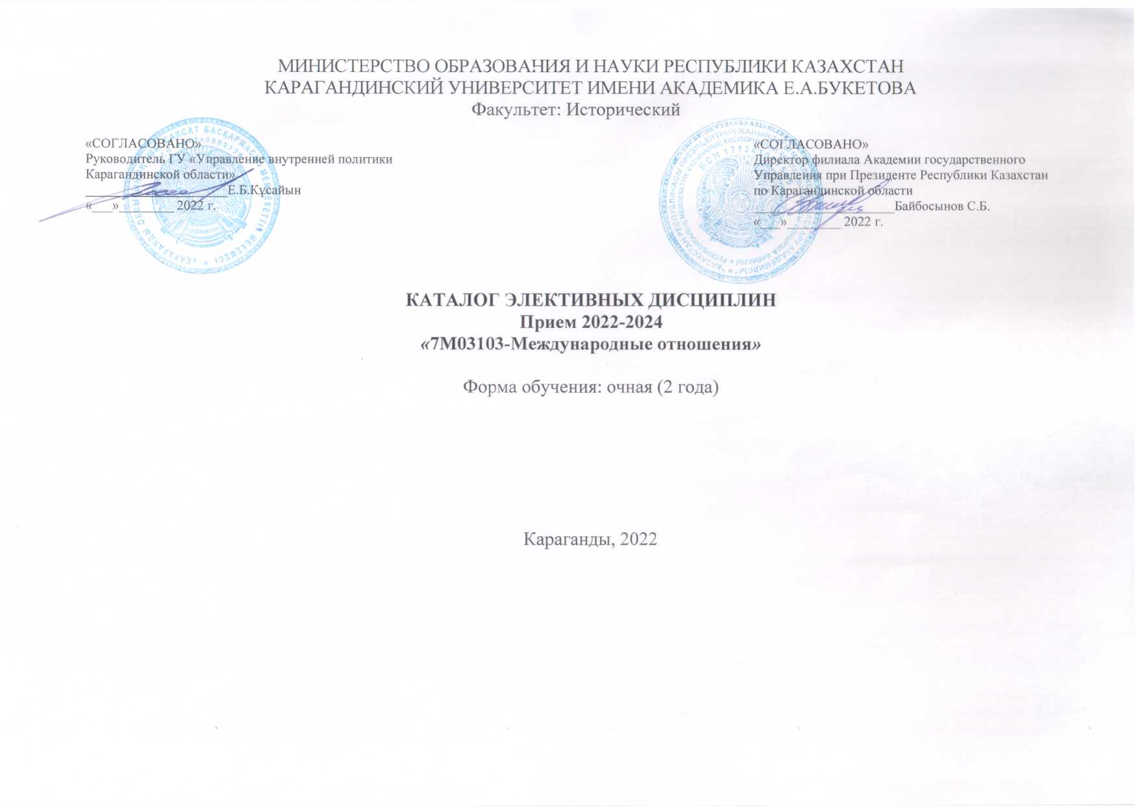

Шифр и наименование специальности: 7M03103-Международные отношения
Год поступления: 2022
Курс: 1-2
Форма обучения: очная
Срок обучения: 2
Код дисциплины | Наименование дисциплины | Кол-во кредитов | Семестр | Цель курса | Краткое содержание основных разделов | Результаты обучения (компетенции) | Пререквизиты | Постреквизиты
pamm1312 | Политические аспекты международных миграций | 4 | 1 | формирование у магистрантов систематизированных знаний по проблематике современного состояния международных миграционных процессов, их причинах, роли в современном мире и возможностях регулирования миграции на региональном, общеевропейском и мировом уровне. | Курс направлен на формирование у обучающихся систематизированных знаний по проблематике современного состояния международных миграционных процессов, их причинах, роли в современном мире и возможностях регулирования миграции на региональном, общеевропейском и мировом уровне. Анализируется влияние миграции на процесс формирования внешней политики государств, глобальную демографическую ситуацию, мировую экономику и международную финансовую систему, социальные и социально-культурные трансформации и международную безопасность. | выпускника данной магистерской программы основываются на способности свободно ориентироваться в современных международных тенденциях и проблемах в сфере миграционных отношений, самостоятельно оценивать и анализировать риски, связанные с различными типами миграции; критически осмысливать существующие аналитические материалы и данные, определять основные закономерности миграционных процессов, их региональные особенности. | Современная внешнеполитическая стратегия Республики Казахстан, Теория международных отношений | Методология исследований международных отношений и внешней политики Мегатренды современного мира Глобальная безопасность и современные международные конфликты
ed1312 | Экономическая дипломатия | 4 | 1 | формирование у слушателей целостного представления о современных международных экономических отношениях как системе институтов, режимов и договоров; об эволюции подходов к регулирования международных экономических отношений; о дипломатических методах реализации интересов участников международных экономических отношений, о практических решениях актуальных мировых экономических проблем. | Курс направлен на изучение дипломатических действий, сосредоточенные на защите экономических интересов страны на международном уровне, в том числе увеличении экспорта, привлечении иностранных инвестиций, участии в работе международных экономических организаций. Анализируются теоретические основы экономической, торговой, долговой, энергетической дипломатии зарубежных стран и Республики Казахстан. | выпускника данной магистерской программы основываются на способности к комплексному и ситуационному анализу политических и социально-экономических процессов в международной среде, знании глобальных тенденций экономического развития и оценка их влияния на уровне отдельных стран, способности к прогнозированию и моделированию будущих процессов в мировой экономике. | Для изучения данной учебной дисциплины необходимызнание деятельности международных организации в области экономического сотрудничества, основ предпринимательской деятельности. Навыки работы в сети Интернет позволят более качественно выполнять самостоятельные задания | Научно-исследовательская работа магистранта, включая прохождение стажировки и выполнение магистерской диссертации (НИРМ) Научно-исследовательская работа магистранта, включая прохождение стажировки и выполнение магистерской диссертации (НИРМ)  Исследовательская  Научно-исследовательская работа магистранта, включая прохождение стажировки и выполнение магистерской диссертации (НИРМ)  Оформление и защита магистерской диссертации
svsrk1313 | Современная внешнеполитическая стратегия Республики Казахстан | 4 | 1 | Формирование у магистрантов системных и целостных представлений об особенностях развития современного миропорядка, о месте и роли Казахстана в современном мире, о концептуальных основах и стратеги внешней политики Республики Казахстан, о позиции Казахстана в отношении региональных и глобальных проблем современности и ее роли в их решении; привитие магистрантам навыков научно-исследовательской работы и навыков работы с документами | Курс направлен на получение целостного представления о внешнеполитической стратегии Республики Казахстан с момента получения независимости по настоящее время, ее отличительные особенности, определяются механизмы принятия решении казахстанскими внешнеполитическими ведомствами. Дается оценка роли Республики Казахстан в решении глобальных проблем современного мира. | Выпускника данной магистерской программы основываются на способности профессионально грамотно анализировать и пояснять позиции страны по основным международным проблемам, наличия навыков владения основами и базовыми навыками прикладного анализа международных ситуаций | Данная дисциплина находится в логической и содержательно-методической взаимосвязи с другими дисциплинами такими как: Политические аспекты международных миграций, Теория международных отношений | Полиакторность и проблемы глобального управления в ХХІ веке  Цели устойчивого развития и глобальные проблемы  Глобальная безопасность и современные международные конфликты
rrkstegXv1313 | РК-РФ-КНР: стратегический треугольник евразийской геополитики XXI века | 4 | 1 | Цель курса заключается в изучении стратегического треугольника евразийской геополитики XXI века, состоящий из Республики Казахстан, Российской Федерации и Китайской Народной Республики. Для достижения цели курса необходимо изучить философию геополитики стратегического треугольника в целом и в отдельности каждой страны, проанализировать эволюцию и специфику евразийской геополитики, дать оценку конкурентной борьбе ведущих геополитических игроков на евразийском континенте. | Курс направлен на изучение стратегического треугольника евразийской геополитики XXI века, состоящий из Республики Казахстан, Российской Федерации и Китайской Народной Республики. Анализируется философия геополитики стратегического треугольника в целом и в отдельности каждой страны, дается оценка эволюции и специфики евразийской геополитики и конкурентной борьбе ведущих геополитических игроков на евразийском континенте. | Знать роль геополитических треугольников в изменении соотношения сил на международной арене в контексте конкуренции между традиционными и восходящими центрами силы.  Уметь анализировать региональные и глобальные процессы в развитии всемирной политической системы международных отношений в их обусловленности экономикой, историей, правом  Иметь навыки исследовательской работы в международных отношениях и внешней политики отдельных стран мира. | Данная дисциплина находится в логической и содержательно-методической взаимосвязи с другими дисциплинами такими как: Методология исследований международных отношений и внешней политики, вузовской дисциплиной Внешняя политика Республики Казахстан | Полиакторность и проблемы глобального управления в ХХІ веке Глобальная безопасность и современные международные конфликты
curgp1206 | Цели устойчивого развития и глобальные проблемы | 5 | 2 | Курс направлен на изучение целей в области устойчивого разви-тия, разработанные ООН и их роль в решении глобальных про-блем человечества, анализ соотношения национальных целей и ЦУР, оценка уровня интеграции целей и влияние ее на междуна-родные отношения. | Курс направлен на изучение целей в области устойчивого развития, разработанные ООН и их роль в решении глобальных проблем человечества, анализ соотношения национальных целей и ЦУР, оценка уровня интеграции целей и влияние ее на международные отношения. | -Знать цели в области устойчивого развития и их роль в решений глобальных проблем;  - Уметь использовать полученные знания в области целей устойчивого развития и глобальных проблем в анализе современных международных отношений;  -Иметь навыки аналитично-исследовательской работы в области международных отношений, внутренней и внешней политики стран мира. | Теория международных отношений  Экономическая дипломатия  Современная внешнеполитическая стратегия Республики Казахстан  РК-РФ-КНР: стратегический треугольник евразийской геополитики XXI века | Информационная безопасность и технологии защиты информации  Глобальная безопасность и современные международные конфликты  Политика разоружения и контроль над обычным и ядерным оружием
msm1206 | Мегатренды современного мира | 5 | 2 | Формирование у магистрантов правильного представления о современных кардинальных проблемах международных отношений конца ХХ – начала XXI века | Курс направлен на изучение мегатрендов современного мира, связанные с процессами глобализации в XXI веке. Дается общая характеристика процессу демократизации в современном обще-стве, эволюционным преобразованиям государственно-центристской политической системы. Анализируются риски в системе международной безопасности, в том числе демографи-ческие и миграционные процессы в современном обществе. | Компетенции магистрантов, формируемые в результате освоения дисциплины «Mегатренды современного мира»  Данная дисциплина способствует формированию следующих компетенций:  Профессия компетентность (ПК):  - научатся выявлять и описывать основные глобальные проблемы и тенденции глобального мегатренда в международных отношениях на современном этапе;  - выявлять и анализировать основные направления деятельности государств и мирового сообщества в области мегатрендовых процессов и решения глобальных проблем;  - овладеть обоснованием действий участников международных отношений в условиях современного мира;  - научатся оценивать влияние глобальных процессов на международные отношения и мировую политику;  - научится находить прогнозные и превентивные решения глобальных проблем. | Теория международных отношений  Современная внешнеполитическая стратегия Республики Казахстан  РК-РФ-КНР: стратегический треугольник евразийской геополитики XXI века | Глобальная безопасность и современные международные конфликты  Анализ международных ситуаций  Ситуационное моделирование международных процессов
imo1208 | Инновации в международных отношениях | 5 | 2 | Цель курса: изучение содержания и структуры инновационного процесса, исследование различных аспектов управления инновациями, приобретение навыков анализа корпоративных инновационных стратегий. | Курс направлен на изучение концептуальных основ инновационной политики в международных отношениях. Дается классификация основным теоретическим подходам и методам в инновационной политике. Характеризуются прикладные аналитико-прогностические исследования мировой политики, изучаются инновационные процессы и национально- инновационные системы, способы управления инновационными процессами. | В результате изучения курса магистранты должны  знать: глоссарий и новейшие теории в сфере инноваций, глобальной (ГИС) и национальных инновационных систем (НИС); основные институты НИС; современное состояние инновационных процессов и рынков, в том числе на глобальном уровне  уметь: применить теоретические положения в целях квалифицированного анализа предметного вопроса; подготовить структурированные аналитические материалы по теме  владеть: анализом, синтезом, культурой устной и письменной речи | Теория международных отношений | Научно-исследовательская работа магистранта, включая прохождение стажировки и выполнение магистерской диссертации (НИРМ)  Исследовательская  Научно-исследовательская работа магистранта, включая прохождение стажировки и выполнение магистерской диссертации (НИРМ)
ppguhv1208 | Полиакторность и проблемы глобального управления в ХХІ веке | 5 | 2 | Цель курса – изучение основных аспектов глобального управления как процесса совместного руководства, объединяющего национальные правительства, многосторонние государственные учреждения и гражданское общество для достижения общих целей. | Курс дает глубокое понимание природы глобализации и проблем глобального управления в условиях возрастающей взаимо-зависимости между субнациональными, национальными, регио-нальными структурами, международными и негосударственными акторами. Курс направлен на исследование силы глобализации с точки зрения разных государств, международных лидеров, экономических структур и ряда международных организаций. | Обучающийся после прохождения курса:  - знает и понимает многие аспекты глобализации и вопросы, связанные с глобальным обществом; демонстрирует понимание ключевых субъектов и институтов, участвующих в глобальном управлении;  - определяет и анализирует проблемы и возможности, которые глобализация создает для правительств, и умеет оценивать последствия возможных политических решений;  - формулирует убедительные аргументы, а также контраргументы по ключевым темам глобального управления, применяя доказательства, собранные в ходе чтения курсов, текущих событий и внешних источников, эффективно участвует в дискуссиях на спорные темы в письменной и устной форме, в том числе посредством участия в занятиях, презентаций и в письменной форме;  - способен проявлять себя как активный участник глобального общества. | Теория международных отношений | Глобальная безопасность и современные международные конфликты  Политика разоружения и контроль над обычным и ядерным оружием  Анализ международных ситуаций
uip2207 | Управление инновационными проектами | 5 | 3 | Цель курса - изучение основных понятий, принципов, методов, процедуры разработки и управления инновациями в целом и проектами по отдельности. | Курс направлен на изучение концептуальных основ инновационной политики в международных отношениях. Дается классификация основным теоретическим подходам и методам в инновационной политике. Характеризуются прикладные аналитико-прогностические исследования мировой политики, изучаются инновационные процессы и национально- инновационные системы, способы управления инновационными процессами. | Обучающийся после прохождения курса:  - знает и понимает основные концепции, основные теории и результаты исследований, связанных с инновациями, описывает различные типы инноваций и формы управления проектами;  - применяет инструменты развития инноваций и управления проектами;  - способен руководить инновационными проектами и работать в составе инновационной команды;  - умеет идентифицировать и анализировать риски инновационных проектов и формировать подходы к управлению этими рисками при планировании и осуществлении инновационных проектов,  - демонстрирует подготовленность к инновационной научно-исследовательской и педагогической деятельности. | Научно-исследовательская работа магистранта, включая прохождение стажировки и выполнение магистерской диссертации (НИРМ)  Методология исследований международных отношений и внешней политики  Научно-исследовательская работа магистранта, включая прохождение стажировки и выполнение магистерской диссертации (НИРМ)  Инновации в международных отношениях | Исследовательская  Научно-исследовательская работа магистранта, включая прохождение стажировки и выполнение магистерской диссертации (НИРМ)
krnntd2207 | Коммерциализация результатов научной и научно-технической деятельности | 5 | 3 | формирование у магистрантов системного представления и профессиональных компетентностей в сфере коммерциализации результатов научной и научно-технической деятельности. | Курс направлен на изучение основных механизмов инновацион-ной экономики, роли национальных исследовательских центров в развитии отечественной экономики и повышения уровня жизни населения. Уделяется внимание таким вопросам как интел-лектуальная собственность, инновационный маркетинг, модели коммерциализации, инструменты финансирования. Дается оценка среде и участникам инновационной деятельности и процесса коммерциализации результатов исследований. | выпускника данной магистерской программы основываются на способности понимать основные механизмы реализации инновационной деятельности, процессы и механизмы передачи (трансфера) технологий, методику проведения маркетинговых исследований на рынке технологий, выявлять и анализировать риски конкретных рынков инноваций с учетом страновой и региональной специфики, организовать эффективное взаимодействие с инновационными посредниками, а также потребителями и производителями наукоемкой продукции в процессе создания и последующего распространения инновационного продукта. | Методология исследований международных отношений и внешней политики  Научно-исследовательская работа магистранта, включая прохождение стажировки и выполнение магистерской диссертации (НИРМ) | Исследовательская  Научно-исследовательская работа магистранта, включая прохождение стажировки и выполнение магистерской диссертации (НИРМ)
cd2314 | Цифровая дипломатия | 4 | 3 | Формирование у магистрантов представлений о использовании возможностей сети интернет и информационно-коммуникационных технологий (ИКТ) для решения дипломатических задач. | Курс направлен на изучение становления и развития цифровой дипломатии в международных отношениях на основе изучения фактологических и историографических исследований. Анализируются теоретические и практические основы цифровой дипломатии через изучение современных информационных технологий. | Знание и понимание: в ходе изучения курса магистранты углубляют свои знание о проблемах цифровизации на международном уровне; информационные технологии, используемые в развитии цифровой дипломатии, их виды, роль современных технологий, роль и значение цифровизации и цифровой дипломатии в политике;  Применение знаний и пониманий: позволяет самостоятельно анализировать и использовать знания, полученные от информационных технологий, связанных с цифровизацией и цифровой дипломатией с точки зрения развития социальных процессов;  Формирование суждений: Понимает развитие цифровой дипломатии через политику цифровизации в международных отношениях на основе документальных и историографических материалов, учится выражать свои взгляды на семинарах, круглых столах, научных конференциях по этим темам;  Коммуникативные способности: коммуникабельность способствует готовности активно участвовать в трансформации мира в сторону цифровизации в конкретных проектах и позволяет применять знания, полученные в цифровой дипломатии, в дебатах;  Навыки обучения или способности к учебе: приобретенные навыки обучения можно использовать на различных встречах, круглых столах и конференциях, семинарах и тренингах в университете, а также при подготовке исследовательских проектов в группах, формирование навыков научного анализа, самостоятельного исследования, умения читать повышает ответственность в курсе. | Современная внешнеполитическая стратегия Республики Казахстан  Методология исследований международных отношений и внешней политики  Инновации в международных отношениях  Мегатренды современного мира | Исследовательская  Научно-исследовательская работа магистранта, включая прохождение стажировки и выполнение магистерской диссертации (НИРМ)
ibtzi2314 | Информационная безопасность и технологии защиты информации | 4 | 3 | формирование у магистрантов системы знаний в области информационной безопасности и применения на практике методов защиты информации. | Курс направлен на изучение таких понятий как информационная безопасность, модели и виды информационной безопасности. Анализируются основные нормативно-правовые акты в области информационной безопасности и правовые особенности обеспечения безопасности конфиденциальной информации и государственной тайны. Дается представление о технических средствах и методах защиты информации. | выпускника данной магистерской программы основываются на способности анализировать и выбирать методы и средства обеспечения информационной безопасности, выбирать необходимые для организации информационные ресурсы и источники знаний в электронной среде | Теория международных отношений  Современная внешнеполитическая стратегия Республики Казахстан  Методология исследований международных отношений и внешней политики  Мегатренды современного мира | Исследовательская  Научно-исследовательская работа магистранта, включая прохождение стажировки и выполнение магистерской диссертации (НИРМ)
gbsmk2315 | Глобальная безопасность и современные международные конфликты | 4 | 3 | формирование способности анализировать динамику основных характеристик среды международной безопасности с учѐтом национальной безопасности, а также использовать требования правовых и дипломатических основ международного взаимодействия, регулирования международных конфликтов | Курс направлен на изучение сущности, особенности, основных тенденциях глобальной безопасности, динамики политических преобразований в системе международных отношений на современном этапе. Дается представление о ключевых проблемах, основных тенденциях, этапах развития глобальной безопасности, о путях, формах и механизмах урегулирования конфликтных ситуаций на международной арене. | выпускника данной магистерской программы основываются на способности определять место и роль комплекса международной безопасности в современной мировой политике и международных отношениях; выявлять повестку дня международной безопасности, анализировать тенденции и события в области международной безопасности в системной взаимосвязи с тенденциями и событиями в пространстве мировой политики и экономики, выявлять взаимосвязь между тенденциями и событиями в пространстве международной безопасности, политическом и экономическом пространствах мировой политики и международных отношений. | Теория международных отношений  Современная внешнеполитическая стратегия Республики Казахстан  Методология исследований международных отношений и внешней политики  Мегатренды современного мира | Исследовательская  Научно-исследовательская работа магистранта, включая прохождение стажировки и выполнение магистерской диссертации (НИРМ)
prknoyao2315 | Политика разоружения и контроль над обычным и ядерным оружием | 4 | 3 | приобретении магистрантами знаний об истории становления современного договорного комплекса в сфере контроля вооружений (оружие массового поражения и обычные вооружения), а так же изучение современных проблем, связанных с процессом разоружения и контроля над оружием массового уничтожения. | Курс направлен на изучение глобального контекста безопасности и политики разоружения на современном этапе. Даются теоретико-методологические основы контроля над вооружениями и оружием массового уничтожения. Рассматривается эволюция ядерных доктрин ядерных держав и политика противодействия ядерному терроризму. Дается оценка эффективности международного режима контроля над химическим и бактериологическим оружием. | выпускника данной магистерской программы основываются на способности пониманиясути и основных проблем политики разоружения и контроля над оружием массового уничтожения; региональной специфики ядерной политики и ядерных программ отдельных государств; основных нормативно-правовых документов по основным аспектам ядерного нераспространения; основных методов, применяемых в процессе контроля и сохранения режима нераспространения ОМУ. | Теория международных отношений  Современная внешнеполитическая стратегия Республики Казахстан  Методология исследований международных отношений и внешней политики  Мегатренды современного мира | Исследовательская  Научно-исследовательская работа магистранта, включая прохождение стажировки и выполнение магистерской диссертации (НИРМ)
smmp2316 | Ситуационное моделирование международных процессов | 4 | 3 | целью курса является овладение основами моделирования международных политических процессов и институтов, сформировать навыки применения прикладного политического моделирования для понимания, анализа и прогнозирования международных ситуаций. | Курс направлен на изучение общей теории моделирования и раскрытию сущности гипотезы, аналогии, схемы, эксперимента и модели. Дается классификация типов моделей, используемых в политической сфере, рассматриваются принципы создания модели, этапы моделирования. Дается характеристика эффективного использование математического моделирования в исследованиях политических процессов и институтов. | выпускника данной магистерской программы основываются на знании основных направлений политического моделирования в современной политической науке, принципов организации ролевых и деловых игр. | Теория международных отношений  Современная внешнеполитическая стратегия Республики Казахстан  Методология исследований международных отношений и внешней политики  Мегатренды современного мира | Исследовательская  Научно-исследовательская работа магистранта, включая прохождение стажировки и выполнение магистерской диссертации (НИРМ)  Оформление и защита магистерской диссертации
ams2316 | Анализ международных ситуаций | 4 | 3 | цель курса состоитв приобретении магистрантами теоретико-методологических знаний о сущности анализа международных ситуаций.Это позволит овладению сущностными и содержательными характеристиками исследовательской практики в сфере международных отношений, уяснению возможностей основных методологических подходов, методов и методик изучения международной проблематики, обретению компетенций, требуемых для организации и проведения методологически грамотных исследований. | Курс направлен на изучение теоретико-методологических основ прикладного внешнеполитического анализа. Дается анализ становлению и развитию анализа международных ситуаций в зарубежных странах, в том числе философской парадигме политического анализа и специально-научным подходом в политическом анализе. | выпускника данной магистерской программы основываются на способности к абстрактному мышлению, анализу, умении системно мыслить, выявлять международно-политические и дипломатические смысловые нагрузки и значение проблем попадающих в фокус профессиональной деятельности, владении основными и базовыми навыками прикладного анализа международных ситуаций. | Теория международных отношений  Современная внешнеполитическая стратегия Республики Казахстан  Методология исследований международных отношений и внешней политики  Мегатренды современного мира | Исследовательская  Научно-исследовательская работа магистранта, включая прохождение стажировки и выполнение магистерской диссертации (НИРМ)  Оформление и защита магистерской диссертации
umeo2317 | Управление в международных экономических отношениях | 4 | 3 | формирование у слушателей целостного представления о современных международных экономических отношениях как системе институтов, режимов и договоров; об эволюции подходов к регулирования международных экономических отношений; о дипломатических методах реализации интересов участников международных экономических отношений, о практических решениях актуальных мировых экономических проблем. | Курс направлен на изучение системы современных международных экономических отношений и их основных форм. Анализируются современные теории международной торговли, географическая и товарная структура международной торговли, методы регулирования торговли на национальном и международном уровнях. | выпускника данной магистерской программы основываются на способности к комплексному и ситуационному анализу политических и социально-экономических процессов в международной среде, знании глобальных тенденций экономического развития и оценка их влияния на уровне отдельных стран, способности к прогнозированию и моделированию будущих процессов в мировой экономике. | Психология управления  Экономическая дипломатия  Современная внешнеполитическая стратегия Республики Казахстан | Исследовательская  Научно-исследовательская работа магистранта, включая прохождение стажировки и выполнение магистерской диссертации (НИРМ)  Оформление и защита магистерской диссертации

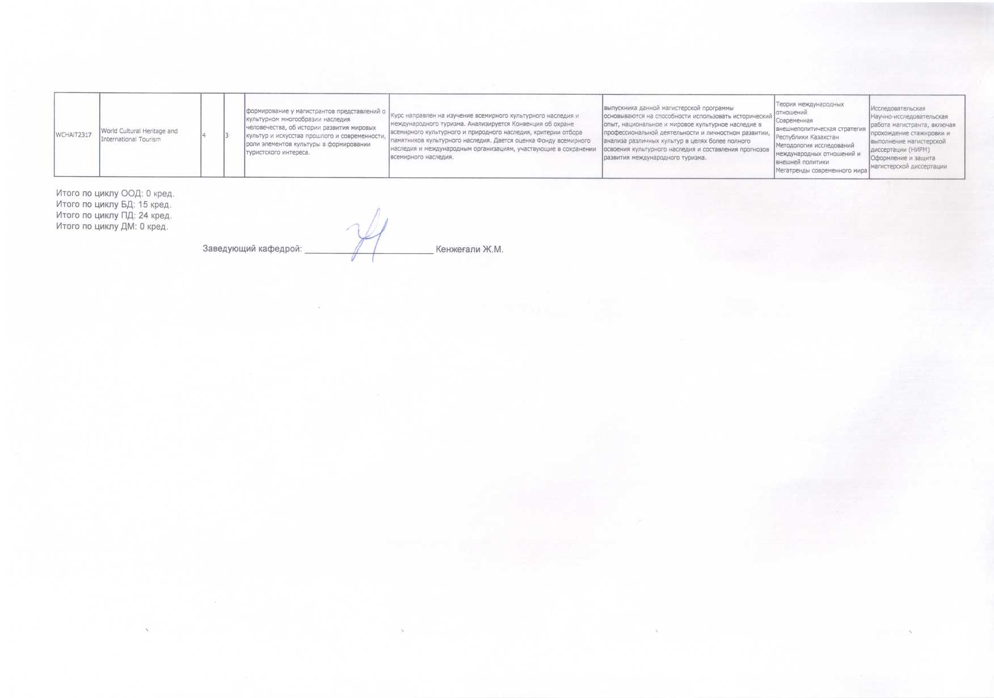

ҚОСЫМША Й. 2022 Ж. ДЕКАНДАРДЫҢ ЖҰМЫСЫН БАҒАЛАУ КРИТЕРИЙЛЕРІ (KPI)

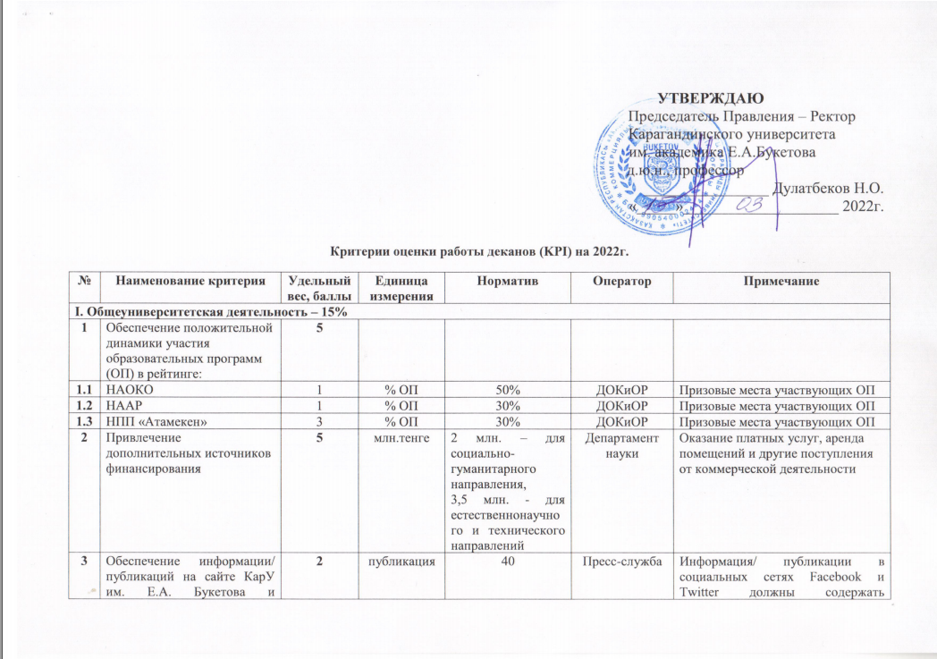

ҚОСЫМША К. ДЕКАННЫҢ KPI ТУРАЛЫ ЕРЕЖЕСІ

ҚОСЫМША Л. «7М03103 - ХАЛЫҚАРАЛЫҚ ҚАТЫНАСТАР» ББ ҮШІН «ЦИФРЛЫҚ ДИПЛОМАТИЯ» ПӘНІ БОЙЫНША «ЭЛЕКТРОНДЫҚ МАТЕРИАЛҒА» АВТОРЛЫҚ ШАРТ

ҚОСЫМША М. МАГИСТРАНТТАРДЫ ҚОСЫМША ДАЯРЛАУ БОЙЫНША СЕРТИФИКАТТАР

ҚОСЫМША Н. МАГИСТАНТТЫҢ ҒЫЛЫМИ ТАҒЫЛЫМДАМАДАН ӨТКЕНІ ТУРАЛЫ СЕРТИФИКАТ

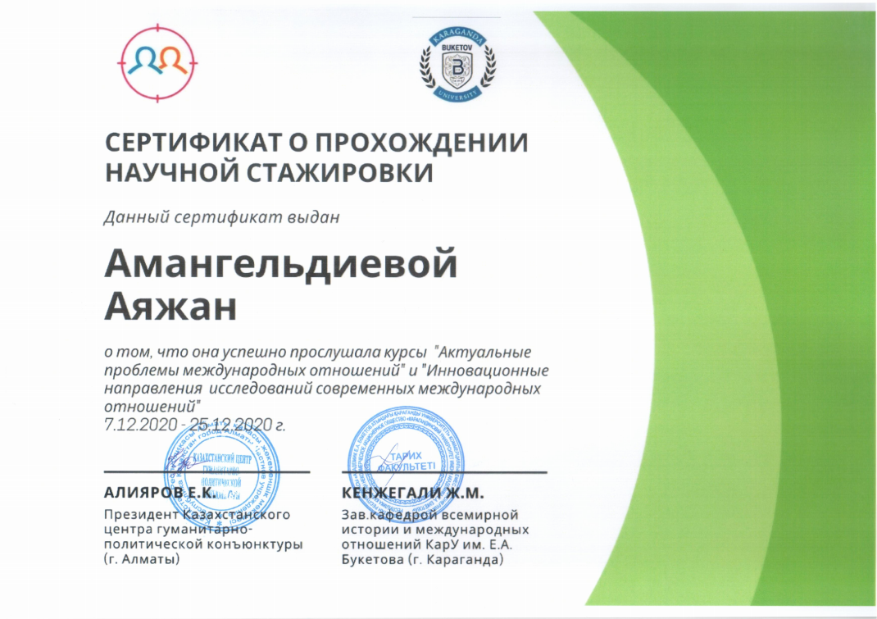

ҚОСЫМША О. «АҚПАРАТ ЖӘНЕ САЯСИ ТАЛДАУ ОРТАЛЫҒЫМЕН» («IPAC») ЫНТЫМАҚТАСТЫҚ ТУРАЛЫ МЕМОРАНДУМ

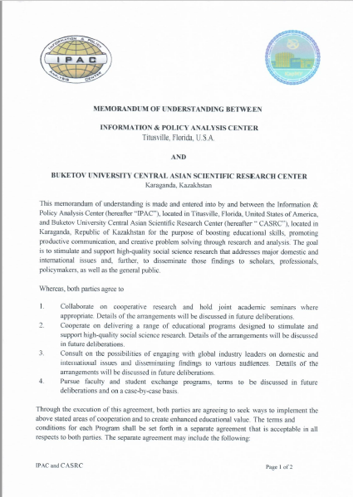
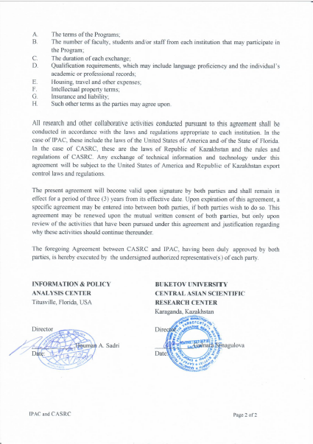

ҚОСЫМША П. АКАДЕМИК Е.А. БӨКЕТОВ АТЫНДАҒЫ ҚАРАҒАНДЫ УНИВЕРСИТЕТІ ЖӘНЕ МИФИ БАЗАСЫНДА ҚОС ДИПЛОМДЫ БІЛІМ БЕРУ БАҒДАРЛАМАСЫ БОЙЫНША МАГИСТРАНТ Ж.К. ЖҮНІСОВАНЫҢ ДИПЛОМЫ

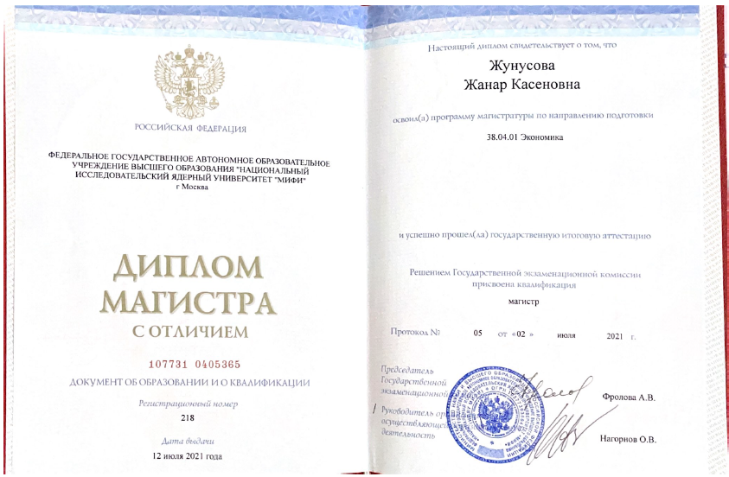
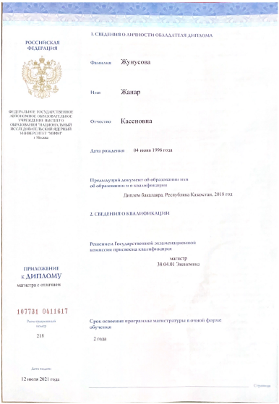

Қосымшалар тізімі

Қосымша А. Білім беру қызметін жүргізу құқығы лицензиясының көшірмесі
Қосымша Б. БҰ қызметіне SWOT- анализ
Қосымша В. Магистранттар бойынша анықтамалық мәліметтер
Қосымша В 2. БҰ/ББ материалдық-техникалық базасы және магистранттарды сүйемелдеу жүйесі
Қосымша В3. БҰ кадрлық ресурстары
Қосымша Г. БҰ магистранттарының ББ сапасына қанағаттануы сауалнамасы
Қосымша Д. Білім беру ұйымын дамыту бағдарламасы
Қосымша E. Білім беру ұйымының құрылымы
Қосымша Ж. Білім беру сапасын ішкі қамтамасыз ету саясаты (білім беру сапасын қамтамасыз ету жөніндегі ЖОО құжаттары)
Қосымша Ж2. «Академик Е.А. Бөкетов атындағы Қарағанды университеті» КЕАҚ сапаны ішкі қамтамасыз ету жүйесі
Қосымша Ж3. Академик Е.А. Бөкетов атындағы Қарағанды университетінің 2021-2022 оқу жылына арналған сапа саласындағы мақсаттары
Қосымша З. «7M03103 - Халықаралық қатынастар» ББ жұмыс оқу бағдарламасы
Қосымша З2. «7M03103 - Халықаралық қатынастар» ББ модулдік білім беру
Қосымша И. «7М03103-Халықаралық қатынастар» ББ элективті пәндер каталогы
Қосымша Й. 2022 ж. декандардың жұмысын бағалау критерийлері (KPI)
Қосымша К. Деканның KPI туралы ережесі
Қосымша Л. «7М03103 - Халықаралық қатынастар» ББ үшін «Цифрлық дипломатия» пәні бойынша «Электрондық материалға» авторлық шарт
Қосымша М. Магистранттарды қосымша даярлау бойынша сертификаттар
Қосымша Н. Магистанттың ғылыми тағылымдамадан өткені туралы сертификат
Қосымша О. «Ақпарат және саяси талдау орталығымен» («IPAC») ынтымақтастық туралы меморандум
Қосымша П. Академик Е.А. Бөкетов атындағы Қарағанды университеті және МИФИ базасында қос дипломды білім беру бағдарламасы бойынша магистрант Ж.К. Жүнісованың дипломы

